УТВЕРЖДАЮ
От Федерального казначейства

______________ /_______________/
«___» _____________ 20___ г.
Государственная интегрированная информационная система
управления общественными финансами «Электронный бюджет»
Подсистема управления расходами
Модуль учета операций на лицевых счетах
Руководство работников (представителей) участников системы «Электронный бюджет» по работе с подсистемой (компонентом, модулем)
Том 1. Руководство для сотрудников ГРБС, РБС, ПБС
Лист утверждения
Код документа: 54819512.20.05,05.ЭБ26.002-23.02 1(2,5,6,7,8)-ЛУ
Государственный контракт от 04.07.2025 № ФКУ0247/2025/РИС
СОГЛАСОВАНО |  |  |  |  | СОГЛАСОВАНО
От Федерального казенного учреждения «Центр по обеспечению деятельности Казначейства России» |  |  |  |  | От ООО «ОТР 2000»  Генеральный директор
______________ / /  «___» ____________ 20___ г. |  |  |  |  | ______________ /С. Ю. Манохин/  «___» ____________ 20___ г.
Утвержден
54819512.20.05,05.ЭБ26.002-23.02 1(2,5,6,7,8)-ЛУ
Государственная интегрированная информационная система управления общественными финансами «Электронный бюджет»

Подсистема управления расходами
 | Модуль учета операций на лицевых счетах
 | Руководство работников (представителей) участников системы «Электронный бюджет» по работе с подсистемой (компонентом, модулем)
 | Том 1. Руководство для сотрудников ГРБС, РБС, ПБС
 | Код документа: 54819512.20.05,05.ЭБ26.002-23.02 1(2,5,6,7,8)
 | Листов: 183

Аннотация
Документ создан для прикладного программного обеспечения подсистемы управления расходами государственной интегрированной информационной системы управления общественными финансами «Электронный бюджет» в части модуля учета операций на лицевых счетах.
Документ актуализирован на основании Государственного контракта от 04.07.2025 № ФКУ0247/2025/РИС (1-й период работ по развитию подсистемы управления расходами в части ведения лицевых счетов с типами счетов «01», «03», «05», «06», «07», «08», «09», «10», «14» (1 этап)).
Перечень подсистем (компонентов, модулей) информационной системы, для которой был создан документ:
- 05,05 – модуль учета операций на лицевых счетах подсистемы управления расходами государственной интегрированной информационной системы управления общественными финансами «Электронный бюджет».
Перечень областей применения документа:
- 1 – Центральный аппарат Федерального казначейства;
- 2 – территориальные органы Федерального казначейства;
- 5 – Межрегиональное операционное управление Федерального казначейства;
- 6 – внешние пользователи;
- 7 – Министерство финансов Российской Федерации;
- 8 – Федеральное казенное учреждение «Центр по обеспечению деятельности Казначейства России».

Содержание
Перечень таблиц 6
Перечень рисунков 7
Перечень ссылочных документов 11
Перечень терминов и сокращений 14
1. Общие сведения 27
1.1. Назначение Модуля ЛС ПУР ЭБ 27
1.2. Условия применения Модуля ЛС ПУР ЭБ 27
1.3. Описание требуемого уровня подготовки работника 28
1.4. Перечень эксплуатационной документации, с которой необходимо ознакомиться пользователю 29
2. Описание порядка работы с Модулем ЛС ПУР ЭБ 30
3. Перечень, структура, описание порядка поступления и способа передачи информации в Модуле ЛС ПУР ЭБ 31
4. Описание функций и бизнес-процессов Модуля ЛС ПУР ЭБ 32
4.1. Бизнес-процесс «Формирование отчетности по лицевым счетам в ПУР ЭБ во взаимодействии с ПУиО ЭБ» 32
4.1.1. Подпроцесс «Формирование отчетности по лицевым счетам ГРБС (РБС), ГАИФ (АИФ с полномочиями ГАИФ), ПБС, СВР, АИФ, ИПБС и передача во внешние информационные системы и/или предоставление через ЛК ПУР ЭБ» 32
4.2. Бизнес-процесс «Перевод лицевых счетов УБП на обслуживание в другой ТОФК (контур, в котором ведутся операции по лицевому счету)» 46
4.2.1. Подпроцесс «Перевод лицевых счетов УБП на обслуживание в другой ТОФК без смены контура в ОК ПУР ЭБ» 50
4.2.2. Подпроцесс «Перевод лицевых счетов УБП на обслуживание в другой ТОФК без смены контура, в котором ведутся операции по лицевому счету, из ОК ИС АСФК в ОК ПУР ЭБ» 53
4.2.3. Подпроцесс «Перевод лицевых счетов УБП на обслуживание в другой ТОФК и другой контур, в котором ведутся операции по лицевому счету, из ОК ПУР ЭБ в ЗК ИС АСФК» 54
4.2.4. Подпроцесс «Перевод лицевых счетов УБП на обслуживание в другой ТОФК и другой контур, в котором ведутся операции по лицевому счету, из ЗК ИС АСФК в ОК ПУР ЭБ» 56
4.2.5. Подпроцесс «Перевод лицевых счетов УБП на обслуживание в другой контур одного ТОФК из ОК ПУР ЭБ в ЗК ИС АСФК» 57
4.2.6. Подпроцесс «Перевод лицевых счетов УБП на обслуживание в другой контур одного ТОФК из ЗК ИС АСФК в ОК ПУР ЭБ» 58
4.3. Бизнес-процесс «Просмотр информации об оперативном состоянии лицевого счета» 59
4.3.1. Подпроцесс «Просмотр информации об оперативном состоянии лицевого счета в виджете «Анализ показателей лицевого счета» 59
4.4. Бизнес-процесс «Формирование Сводных данных ГРБС (РБС), ГАИФ (АИФ с полномочиями ГАИФ) по лицевым счетам подведомственных УБП» 68
4.5. Полномочия пользователей и коды ролей доступа 77
5. Описание последовательности действий работника 80
5.1. Авторизация в Личном кабинете веб-портала, предоставляющего доступ пользователям к функциям ППО 80
5.2. Дополнительные настройки Подсистемы 81
5.3. Описание интерфейса, управляющих элементов и сообщений Модуля ЛС ПУР ЭБ 81
5.3.1. Навигация 82
5.3.2. Списковая форма документов 83
5.3.3. Преднастроенный фильтр глубины отбора документов 84
5.3.4. Панель инструментов 86
5.3.5. Работа с формуляром (визуальной формой документа) 87
5.3.6. Просмотр истории выгрузки/загрузки документа 90
5.4. Формирование и ведение справочников 90
5.4.1. Заполнение справочника «Шаблон листа согласования» 90
5.4.2. Общие справочники 95
5.5. Работа с документом «Протокол» 159
5.6. Описание операций формуляра «Акт приемки-передачи показателей ЛС» 161
5.6.1. Согласование и утверждение документа «Акт приемки-передачи показателей ЛС» 161
5.6.2. Просмотр проводок 161
5.6.3. Печать экземпляра формуляра «Акт приемки-передачи показателей на ЛС» 162
5.7. Описание операций по формированию и обработке отчетности по ЛС ГРБС (РБС), ГАИФДБ (АИФДБ с полномочиями ГАИФДБ) 162
5.7.1. Ручное формирование отчетности по ЛС ГРБС (РБС), ГАИФДБ (АИФДБ с полномочиями ГАИФДБ) 163
5.7.2. Экспорт отчетности по ЛС ГРБС (РБС), ГАИФДБ (АИФДБ с полномочиями ГАИФДБ) 166
5.7.3. Печать отчетности по ЛС ГРБС (РБС), ГАИФДБ (АИФДБ с полномочиями ГАИФДБ) 166
5.8. Описание операций по формированию и обработке отчетности по ЛС ПБС, ИПБС, АИФБД 167
5.8.1. Ручное формирование отчетности по ЛС ПБС, ИПБС, АИФБД 167
5.8.2. Экспорт отчетности по ЛС ПБС, ИПБС, АИФДБ 171
5.8.3. Печать отчетности по ЛС ПБС, ИПБС, АИФДБ 171
5.8.4. Просмотр отчетности по ЛС ПБС в ЛК ПУР ЭБ финансовыми органами субъекта Российской Федерации 172
5.9. Описание операций по формированию и обработке отчетности по ЛС СВР 172
5.9.1. Ручное формирование отчета «Отчет о состоянии лицевого счета для учета операций со средствами, поступающими во временное распоряжение получателя бюджетных средств» (ф. 0531788) 173
5.9.2. Ручное формирование отчета «Выписка из лицевого счета для учета операций со средствами, поступающими во временное распоряжение получателя бюджетных средств» (ф. 0531762) 174
5.9.3. Экспорт отчетности по ЛС СВР 176
5.9.4. Печать отчетности по ЛС СВР 176
5.10. Просмотр информации об оперативном состоянии лицевого счета с помощью формуляра «Просмотр состояния лицевого счета» 177
5.11. Виджеты «Анализ сводных данных по ЛС» и «Анализ показателей лицевого счета» 186
5.12. Просмотр электронной подписи документа 189
5.13. Описание функциональности для обмена пользовательскими информационными сообщениями 189
6. Описание действий работника в случае аварийных ситуаций 191
СОГЛАСОВАНО 194
ЛИСТ РЕГИСТРАЦИИ ИЗМЕНЕНИЙ 195

Перечень таблиц
Таблица 1. Перечень ссылочных документов 11
Таблица 2. Перечень терминов и сокращений 14
Таблица 3. Полномочия и коды ролей доступа 77
Таблица 4. Описание функциональных кнопок 86
Таблица 5. Описание полей формуляра «Шаблон листа согласования» 92
Таблица 6. Описание обязательных входных параметров и фильтров формуляра «Просмотр состояния лицевого счета» 178
Таблица 7. Перечень показателей состояния ЛС для отражения в формуляре «Просмотр состояния лицевого счета» 182

Перечень рисунков
Рисунок 1. Окно сертификации пользователя 80
Рисунок 2. Главная страница веб-портала 81
Рисунок 3. Раздел «Меню» 82
Рисунок 4. Переход к списковой форме документов 83
Рисунок 5. Списковая форма документов «Сведения о бюджетном обязательстве» 83
Рисунок 6. Меню действий с колонками 84
Рисунок 7. Окно «Выбор колонок» для выбора колонок СФ «Сведения о бюджетном обязательстве» 84
Рисунок 8. Списковая форма формуляра с предустановленным фильтром 85
Рисунок 9. Сброс настройки на преднастроенном фильтре 85
Рисунок 10. Пример полей ВФ для ручного ввода 87
Рисунок 11. Пример полей ВФ с выбором из выпадающего списка 88
Рисунок 12. Пример заполнения поля с помощью выбора данных из справочника 88
Рисунок 13. Действия при выборе данных из справочника 88
Рисунок 14. Пример выбора даты в календаре 89
Рисунок 15. Пример табличной части на визуальной форме формуляра 89
Рисунок 16. Возможные действия в табличной части 89
Рисунок 17. Вкладка «История выгрузки/загрузки» 90
Рисунок 18. Визуальная форма экземпляра формуляра «Шаблон листа согласования» (начало) 91
Рисунок 19. Визуальная форма экземпляра формуляра «Шаблон листа согласования» (окончание) 92
Рисунок 20. Пункт меню «Справочники» 96
Рисунок 21. Справочник «Структуры документов для учета» 98
Рисунок 22. Справочник «Справочник отчетов по ЛС» 99
Рисунок 23. Справочник «Настройка запросов к ПУиО» 100
Рисунок 24. Справочник «Перечень показателей состояния лицевого счета» 101
Рисунок 25. Справочник «Показатели состояния лицевого счета» 101
Рисунок 26. Справочник «Общероссийский классификатор территорий муниципальных образований (ОКТМО)» 102
Рисунок 27. Справочник «Общероссийский классификатор стран мира (ОКСМ)» 103
Рисунок 28. Справочник «Общероссийский классификатор единиц измерения (ОКЕИ)» 104
Рисунок 29. Справочник «Общероссийский классификатор валют (ОКВ)» 105
Рисунок 30. Справочник «Таблица соответствия КБК» 105
Рисунок 31. Справочник «ГРБС, необслуживающиеся в ЭБ» 106
Рисунок 32. Справочник «Виды НПА (Законодательные и иные правовые акты, определяющие расходные обязательства РФ)» 107
Рисунок 33. Справочник «Объекты капитальных вложений (ОКВ/ОКС)» 107
Рисунок 34. Справочник «Коды глав (ведомств)» 108
Рисунок 35. Справочник «Коды видов расходов» 109
Рисунок 36. Справочник «Коды по ФКР» 109
Рисунок 37. Справочник «Коды целей субсидий/субвенций» 110
Рисунок 38. Справочник «Коды направлений расходов» 111
Рисунок 39. Справочник «Коды по КЦСР» 112
Рисунок 40. Справочник «Коды бюджетной классификации (КБК)» 112
Рисунок 41. Справочник «Коды бюджетной классификации Расходы (КБК)» 113
Рисунок 42. Справочник «Коды бюджетной классификации Доходы (КБК)» 114
Рисунок 43. Справочник «Единый государственный реестр юридических лиц (ЕГРЮЛ)» 115
Рисунок 44. Справочник «Сводный реестр» 115
Рисунок 45. Справочник «Лицевые счета» 117
Рисунок 46. Справочник «ТОФК» 118
Рисунок 47. Справочник «Бюджеты» 119
Рисунок 48. Справочник «Таблица соответствия кодов ОКАТО кодам ОКТМО» 119
Рисунок 49. Справочник «Таблица соответствия Видов Типам» 120
Рисунок 50. Справочник «Виды соглашений МФ» 121
Рисунок 51. Справочник «Схема кооперации» 121
Рисунок 52. Справочник «Группировка показателей ЛС» 122
Рисунок 53. Справочник «Календарь» 123
Рисунок 54. Справочник «КБК Виды источников 2.0» 123
Рисунок 55. Справочник «Причины отказа» 124
Рисунок 56. Справочник «Типы контролей» 125
Рисунок 57. Справочник «Сферы бюджетного планирования» 126
Рисунок 58. Справочник «Департаменты МФ РФ» 126
Рисунок 59. Справочник «Виды специальных указаний» 127
Рисунок 60. Справочник «БА, ЛБО за счет целевых иностранных кредитов и перечень ПНО» 128
Рисунок 61. Справочник «Виды дополнительной информации для внесения в роспись» 129
Рисунок 62. Справочник «Виды изменений СБР» 129
Рисунок 63. Справочник «Виды оснований для внесения изменений в Роспись (По вопросу)» 130
Рисунок 64. Справочник «Аналитические коды» 131
Рисунок 65. Справочник «Количество лет бюджетного планирования» 132
Рисунок 66. Справочник «Иерархия КБК» 132
Рисунок 67. Справочник «Перечень кодов мероприятий по информатизации» 133
Рисунок 68. Справочник «Взаимодействие с внешними системами» 134
Рисунок 69. Справочник «Период действия ПОФР» 134
Рисунок 70. Справочник «КБК Источники» 135
Рисунок 71. Справочник «Контрольные сроки обработки документов» 136
Рисунок 72. Справочник «Центр компетенции» 137
Рисунок 73. Справочник «Связи документов» 137
Рисунок 74. Справочник «Список организаций, которым не доступны функции формирования документов в ЕИС» 138
Рисунок 75. Справочник «Соответствие групп расходов и допустимых авансовых платежей» 139
Рисунок 76. Справочник «Настройки» 140
Рисунок 77. Справочник «Перечень НПА» 140
Рисунок 78. Справочник «Соответствие типов БС и ЛС» 141
Рисунок 79. Справочник «Банковские счета ФК» 142
Рисунок 80. Справочник «Российские Банки» 143
Рисунок 81. Справочник «Соответствие центров специализации и расчетных центров» 143
Рисунок 82. Справочник «Соответствие банковского счета ТОФК (40116) организации, включенной в Сводный реестр» 144
Рисунок 83. Справочник «Составы управлений Федерального Казначейства» 145
Рисунок 84. Справочник «Банковские карты» 145
Рисунок 85. Справочник «Основания платежа» 146
Рисунок 86. Справочник «Статусы плательщика» 147
Рисунок 87. Справочник «Реестр ИП и КФХ» 147
Рисунок 88. Справочник «Версии документов (отчетов)» 148
Рисунок 89. Справочник «Правила определения группы рискоемкости» 149
Рисунок 90. Справочник «Разделы лицевого счета» 149
Рисунок 91. Справочник «Национальные (федеральные) проекты» 150
Рисунок 92. Справочник «Реестр приостанавливаемых операций» 151
Рисунок 93. Справочник «Аналитические коды доходов и источников» 151
Рисунок 94. Справочник «Виды деятельности (источники средств)» 152
Рисунок 95. Справочник «Символы кассовой отчетности» 153
Рисунок 96. Справочник «Книга регистрации казначейских счетов» 153
Рисунок 97. Справочник «Перечень специализаций» 154
Рисунок 98. Справочник «Соответствия кодов видов расходов кодам видов выплат на банковские карты «Мир» физических лиц» 155
Рисунок 99. Справочник «Коды субсидий НУБП» 155
Рисунок 100. Справочник «Курсы валют» 156
Рисунок 101. Справочник «Склонения валютных единиц» 157
Рисунок 102. Справочник «Информационные сиситемы» 158
Рисунок 103. Справочник «Перечень бюджетов (МинФин)» 158
Рисунок 104. Списковая форма с набором полей для фильтрации списка протоколов 159
Рисунок 105. Пример указания параметров фильтров 159
Рисунок 106. Списковая форма с перечнем протоколов, отобранных по заданным параметрам фильтров 160
Рисунок 107. Визуальная форма экземпляра формуляра «Протокол» 160
Рисунок 108. Визуальная форма «Просмотр записей учета» 162
Рисунок 109. Окно входных параметров для формирования Отчета о состоянии ЛС ГРБС (РБС), ГАИФДБ (АИФДБ с полномочиями ГАИФДБ) 164
Рисунок 110. Окно входных параметров для формирования Выписки из ЛС ГРБС (РБС), ГАИФДБ (АИФДБ с полномочиями ГАИФДБ) 164
Рисунок 111. Окно входных параметров для формирования Приложения к Выписке из ЛС ГРБС (РБС), ГАИФДБ (АИФДБ с полномочиями ГАИФДБ) 165
Рисунок 112. Окно выбора шаблона печати отчета 167
Рисунок 113. Окно входных параметров для формирования Отчета по ЛС ПБС, ИПБС, АИФБД 168
Рисунок 114. Окно входных параметров для формирования Выписки из ЛС ПБС, ИПБС, АИФБД 169
Рисунок 115. Окно входных параметров для формирования Приложения к Выписке из ЛС ПБС, ИПБС, АИФБД 169
Рисунок 116. Визуальная форма Отчета о состоянии ЛС СВР 173
Рисунок 117. Визуальная форма Выписки из ЛС СВР 175
Рисунок 118. Формуляр «Просмотр состояния лицевого счета» 178
Рисунок 119. Табличная часть формуляра «Просмотр состояния лицевого счета» 185
Рисунок 120. Окно «Детализация по операциям» 186
Рисунок 1. Сворачиваемая панель «Параметры отображения данных» 189
Рисунок 121. Кнопка «Техническая поддержка» 191
Рисунок 122. Диалоговое окно «Техническая поддержка» 192

Перечень ссылочных документов
Перечень ссылочных документов приведен в таблице 1.
1. Перечень ссылочных документов
Наименование документа |  | Код документа | Гриф | Номер ГК
 | Технологическая инструкция (регламент) работы с Подсистемой | 54819512.20.05,05.ЭБ21.002-20.00 1(2,5,8) | – | ФКУ0247/2025/РИС
 | Руководство работников (представителей) участников системы «Электронный бюджет» по работе с подсистемой системы «Электронный бюджет» на подсистему обеспечения интеграции подсистем (компонентов, модулей) государственной интегрированной информационной системы управления общественными финансами «Электронный бюджет», оператором которых является Федеральное казначейство | 54819512.20.13,00.ЭБ26.001-06.03 1(2,5,8) | – | ФКУ0345/10/2023/ЭГИС
 | Руководство работников (представителей) участников системы «Электронный бюджет» по работе с подсистемой (компонентом, модулем) на модуль формирования и ведения реестра участников бюджетного процесса, а также юридических лиц, не являющихся участниками бюджетного процесса, подсистемы ведения нормативной справочной информации» государственной интегрированной информационной системы управления общественными финансами «Электронный бюджет». Том 1. Руководство для сотрудников УО | 54819512.20.19,02.ЭБ26.001-11.00 1(2,5,8,10) | - | ФКУ0417/12/2024/РИС
 | Руководство работников (представителей) участников системы «Электронный бюджет» по работе с подсистемой (компонентом, модулем) на модуль формирования и ведения реестра участников бюджетного процесса, а также юридических лиц, не являющихся участниками бюджетного процесса, подсистемы ведения нормативной справочной информации» государственной интегрированной информационной системы управления общественными финансами «Электронный бюджет». Том 2. Руководство для сотрудников ТОФК | 54819512.20.19,02.ЭБ26.002-11.00 1(2,5,8,10) | - | ФКУ0417/12/2024/РИС
 | Руководство работников (представителей) участников системы «Электронный бюджет» по работе с подсистемой (компонентом, модулем) на модуль ведения лицевых счетов подсистемы ведения нормативной справочной информации государственной интегрированной информационной системы управления общественными финансами «Электронный бюджет». Том 1. Руководство для сотрудников Клиента | 54819512.20.19,04.ЭБ26.001-11.00 1(2,5,8,10) | - | ФКУ0417/12/2024/РИС
 | Руководство работников (представителей) участников системы «Электронный бюджет» по работе с подсистемой (компонентом, модулем) на модуль ведения лицевых счетов подсистемы ведения нормативной справочной информации государственной интегрированной информационной системы управления общественными финансами «Электронный бюджет».  Том 2. Руководство для сотрудников ТОФК | 54819512.20.19,04.ЭБ26.002-11.00 1(2,5,8,10) | - | ФКУ0417/12/2024/РИС
 | Описание комплекса технических средств | 54819512.20.05,05.ЭБ18.002-16.04 1(2,5,8) | - | ФКУ0345/10/2023/ЭГИС
 | Описание информационного обеспечения | 54819512.20.05,05.ЭБ16.002-23.00 1(2,5,8) | - | ФКУ0247/2025/РИС
 | Требования к информационному взаимодействию Подсистемы с внешними информационными системами | 54819512.20.05,05.ЭБ12.002-17.01 1(2,5,8) | - | ФКУ0134/05/2024/РИС
 | Описание организации информационной базы | 54819512.20.05,05.ЭБ17.002-13.00 1(2,5,8) | – | ФКУ0249/07/2023/РИС

Перечень терминов и сокращений
Перечень терминов и сокращений, используемых в документах, приведен в таблице 2.
2. Перечень терминов и сокращений
Термин/сокращение | Определение/расшифровка
eToken | Аппаратные и программные решения иностранного производства в области аутентификации, защиты информации и электронной подписи (производитель: израильская компания «Aladdin Knowledge Systems»)
GUID, ГУИД | Globally Unique Identifier – уникальный 128-битный идентификатор, представляется в виде строки из шестнадцатеричных цифр, разбитых на пять групп по 8, 4, 4, 4 и 12 символов соответственно, разделенных дефисами: XXXXXXXX-XXXX-XXXX-XXXX-XXXXXXXXXXXX
Java | Язык программирования и платформа создания приложений
ODS | Открытый формат для электронных таблиц, выполненных в соответствии со стандартом OpenDocument Format
ODT | Открытый формат для текстовых документов, выполненных в соответствии со стандартом OpenDocument Format
PDF | Portable Document Format – формат электронных документов, предназначенный для представления в электронном виде полиграфической продукции
RTF | Reach Text Format. Формат электронных документов, предназначенный для хранения размеченных текстовых документов
ruToken | Аппаратные и программные решения российского производства в области аутентификации, защиты информации и электронной подписи. (производитель: компания «Актив»)
SMTP | Simple Mail Transfer Protocol – протокол передачи сообщений с компьютера на почтовый сервер для доставки конечному получателю. Этот протокол обеспечивает перенаправление почтовых сообщений, форматирование почтовых сообщений и установление сеансов между почтовыми клиентами и почтовыми серверами. В протоколе SMTP в качестве транспортного протокола обычно используется TCP, но могут применяться и другие протоколы
TLS | Transport layer security (протокол защиты транспортного уровня) – криптографический протокол, обеспечивающий защищённую передачу данных между узлами в сети Интернет
TXT | Текстовый файл
VPN | Virtual Private Network. Виртуальная частная сеть – комплекс технологий, позволяющих создать логическую сеть поверх физической
XLS | Формат электронных документов Microsoft Excel, предназначенный для работы с электронными таблицами
XML | eXtensible Markup Language. Расширяемый язык разметки – текстовый формат, предназначенный для хранения структурированных данных и обмена информацией между программами
ZIP | Формат сжатия данных и архивации файлов. Файл в этом формате обычно имеет расширение .zip и хранит в сжатом или несжатом виде один или несколько файлов, которые можно из него извлечь путём распаковки
АвтоБО | Актуальное состояние, сформированное на Сведения о бюджетных обязательствах, созданные автоматически системой (органом Федерального казначейства) на основании платёжных документов
АвтоДО | Актуальное состояние, сформированное на Сведения о денежных обязательствах, созданные автоматически системой (органом Федерального казначейства) на основании платёжных документов
АИФДБ (АИФ) | Администратор источников финансирования дефицита бюджета (администратор источников финансирования дефицита соответствующего бюджета) – орган государственной власти (государственный орган), орган местного самоуправления, орган местной администрации, орган управления государственным внебюджетным фондом, иная организация, имеющие право в соответствии с Бюджетным кодексом Российской Федерации осуществлять операции с источниками финансирования дефицита бюджета
Альбом | Документ, содержащий описание требований к форматам информационного обмена
АРМ | Автоматизированное рабочее место
БА | Бюджетные ассигнования – предельные объемы денежных средств, предусмотренных в соответствующем финансовом году для исполнения бюджетных обязательств
Банк | Подразделение Центрального банка Российской Федерации или кредитная организация
БД | Бюджетные ассигнования, лимиты бюджетных обязательств, предельные объемы финансирования (в случае использования предельных объемов финансирования при организации исполнения бюджета)
Бизнес-процесс | Процесс финансово-хозяйственной деятельности организаций сектора государственного управления, получателей средств из бюджета, участников казначейского сопровождения, регламентируемый законодательными и иными нормативными правовыми актами государственных органов исполнительной власти Российской Федерации
БИК | Банковский идентификационный код
БК | Бюджетная классификация
БО | Бюджетные обязательства – расходные обязательства, подлежащие исполнению в соответствующем финансовом году
Виджет | Приложение, предназначенное для отображения дополнительной информации в определенной части главного экрана электронного устройства или выполнения каких-либо действий
ВФ | Визуальная форма
ГАИФ | Главный администратор источников финансирования дефицита соответствующего бюджета – определенный в соответствии с Бюджетным кодексом Российской Федерации орган государственной власти (государственный орган), орган местного самоуправления, орган местной администрации, орган управления государственным внебюджетным фондом, иная организация, имеющие в своем ведении администраторов источников финансирования дефицита бюджета и (или) являющиеся администраторами источников финансирования дефицита бюджета
ГАИФДБ | Главный администратор источников финансирования дефицита бюджета – определенный в соответствии с Бюджетным кодексом Российской Федерации орган государственной власти (государственный орган), орган местного самоуправления, орган местной администрации, орган управления государственным внебюджетным фондом, иная организация, имеющие в своем ведении администраторов источников финансирования дефицита бюджета и (или) являющиеся администраторами источников финансирования дефицита бюджета
ГИИС «Электронный бюджет», ЭБ | Государственная интегрированная информационная система управления общественными финансами «Электронный бюджет»
ГК | Государственный контракт, муниципальный контракт – договор, заключенный от имени Российской Федерации, субъекта Российской Федерации (государственный контракт), муниципального образования (муниципальный контракт) государственным или муниципальным заказчиком для обеспечения соответственно государственных нужд, муниципальных нужд
ГОСТ Р 34.10-2012 | ГОСТ Р 34.10-2012. Информационная технология. Криптографическая защита информации. Процессы формирования и проверки электронной цифровой подписи. Стандартинформ, 2013
ГРБС | Главный распорядитель бюджетных средств (главный распорядитель средств соответствующего бюджета) – орган государственной власти (государственный орган), орган управления государственным внебюджетным фондом, орган местного самоуправления, орган местной администрации, а также наиболее значимое учреждение науки, образования, культуры и здравоохранения, указанное в ведомственной структуре расходов бюджета, имеющие право распределять бюджетные ассигнования и лимиты бюджетных обязательств между подведомственными распорядителями и (или) получателями бюджетных средств, если иное не установлено Бюджетным кодексом Российской Федерации
Действие | Простейшая неделимая составляющая процесса деятельности, выполняемая одним сотрудником за один прием с использованием одного вида технических средств. Каждое действие однозначно идентифицируется в автоматизированной системе
ДО | Денежные обязательства – обязанность получателя бюджетных средств уплатить бюджету, физическому лицу и юридическому лицу за счет средств бюджета определенные денежные средства в соответствии с выполненными условиями гражданско-правовой сделки, заключенной в рамках его бюджетных полномочий, или в соответствии с положениями закона, иного правового акта, условиями договора или соглашения
ДСП | Уровень конфиденциальности «Для служебного пользования», присваиваемый документам ограниченного распространения
ЕГРЮЛ | Единый государственный реестр юридических лиц
ЕИС | Единая информационная система в сфере закупок
ЕКЦ | Единый контактный центр
ЕПБС | Единый портал бюджетной системы
ЗК | Закрытый контур
ЗКР | Заявка на кассовый расход (код формы по классификатору форм документов 0531801)
ИГК | Идентификатор государственного контракта
ИКВ | Идентификационный код выплат
ИКП | Идентификационный код поступлений
ИНН | Идентификационный номер налогоплательщика
ИП | Индивидуальный предприниматель
ИПБС | Иной получатель бюджетных средств – получатель бюджетных средств, осуществляющий в соответствии с бюджетным законодательством Российской Федерации операции с бюджетными средствами (в том числе в иностранной валюте) на счете, открытом ему в учреждении Центрального банка Российской Федерации или кредитной организации, а также казенное учреждение, находящееся за пределами Российской Федерации и получающее бюджетные средства от главного распорядителя бюджетных средств в иностранной валюте
ИС | Информационная система
ИС АСФК, АСФК | Информационная система «Автоматизированная система Федерального казначейства»
ИФДБ | Источник финансирования дефицита бюджетов Российской Федерации
КБК | Код бюджетной классификации Российской Федерации
Квиток | Технический электронный документ, предназначенный для оповещения информационной системы, отправившей документ, о состоянии (статусе) доставки и/или обработки документа на стороне информационной системы-получателя
КВР | Классификатор вида расходов функционального классификатора расходов
КИФ | Код источника финансирования дефицита бюджета
Клиент | Участник бюджетного процесса бюджетов бюджетной системы Российской Федерации, бюджетное (автономное) учреждение, получатель средств из бюджета, участник казначейского сопровождения, которым в установленном порядке открываются лицевые счета в органе Федерального казначейства
КМИ | Код мероприятия по информатизации
Континент АП | Абонентский пункт аппаратно-программного комплекса шифрования «Континент»
КОО | Казначейское обеспечение обязательств. Документ «Казначейское обеспечение обязательств» (ф. 0506110)
КОСГУ | Классификация операций сектора государственного управления
КПП | Код причины постановки на налоговый учет
КриптоПро CSP | Программный продукт общества с ограниченной ответственностью «Крипто-Про», позволяющий создавать юридически значимую электронную подпись и проверять ее подлинность в соответствии с Федеральным законом от 06.04.2011 № 63-ФЗ «Об электронной подписи»
КУ | Казенное учреждение – государственное (муниципальное) учреждение, осуществляющее оказание государственных (муниципальных) услуг, выполнение работ и (или) исполнение государственных (муниципальных) функций в целях обеспечения реализации предусмотренных законодательством Российской Федерации полномочий органов государственной власти (государственных органов) или органов местного самоуправления, финансовое обеспечение деятельности которого осуществляется за счет средств соответствующего бюджета на основании бюджетной сметы
КФД | Классификатор форм документов
КФХ | Крестьянское (фермерское) хозяйство
КЦСР | Классификатор целевой статьи функционального классификатора расходов
л/с с кодом 01 | Лицевой счет главного распорядителя (распорядителя) бюджетных средств, открытый территориальным органом Федерального казначейства и предназначенный для отражения операций главного распорядителя, распорядителя бюджетных средств по распределению бюджетных ассигнований, лимитов бюджетных обязательств, предельных объемов финансирования по подведомственным распорядителям и получателям бюджетных средств
л/с с кодом 03 | Лицевой счет получателя бюджетных средств, открытый территориальным органом Федерального казначейства и предназначенный для учета бюджетных данных, полученных получателем бюджетных средств; для отражения операций получателя бюджетных средств по распределению лимитов бюджетных обязательств по кодам классификации расходов бюджетов в пределах доведенных ему лимитов бюджетных обязательств (при наличии соответствующих бюджетных полномочий у получателя бюджетных средств); для учета бюджетных и денежных обязательств получателя бюджетных средств, осуществления получателем бюджетных средств бюджетных операций за счет средств бюджета (в том числе в иностранной валюте и (или) источника дополнительного бюджетного финансирования)
л/с с кодом 05, 05 ЛС | Лицевой счет для учета операций со средствами, поступающими во временное распоряжение получателя бюджетных средств, открытый территориальным органом Федерального казначейства и предназначенный для отражения операций получателя бюджетных средств со средствами, поступающими в соответствии с законодательными и иными нормативными правовыми актами Российской Федерации, законодательными и иными нормативными правовыми актами субъектов Российской Федерации и муниципальными правовыми актами во временное распоряжение получателя бюджетных средств, а также подразделения судебных приставов
л/с с кодом 06 | Лицевой счет главного администратора источников внутреннего финансирования дефицита бюджета (администратора источников внутреннего финансирования дефицита бюджета с полномочиями главного администратора), открытый территориальным органом Федерального казначейства и предназначенный для отражения операций главного администратора источников внутреннего финансирования дефицита бюджета по распределению бюджетных ассигнований по подведомственным администраторам источников внутреннего финансирования дефицита бюджета с полномочиями главного администратора и (или) администраторам источников внутреннего финансирования дефицита бюджета
л/с с кодом 07 | Лицевой счет главного администратора источников внешнего финансирования дефицита бюджета (администратора источников внешнего финансирования дефицита бюджета с полномочиями главного администратора), открытый территориальным органом Федерального казначейства и предназначенный для отражения операций главного администратора источников внешнего финансирования дефицита бюджета по распределению бюджетных ассигнований по подведомственным администраторам источников внешнего финансирования дефицита бюджета с полномочиями главного администратора и (или) администраторам источников внешнего финансирования дефицита бюджета
л/с с кодом 08 | Лицевой счет администратора источников внутреннего финансирования дефицита бюджета, открытый территориальным органом Федерального казначейства и предназначенный для учета бюджетных ассигнований, полученных администратором источников внутреннего финансирования дефицита бюджета от главного администратора источников внутреннего финансирования дефицита бюджета (администратора источников внутреннего финансирования дефицита бюджета с полномочиями главного администратора), а также для отражения операций администратора источников внутреннего финансирования дефицита бюджета по привлечению и погашению источников внутреннего финансирования дефицита бюджета
л/с с кодом 09 | Лицевой счет администратора источников внешнего финансирования дефицита бюджета, открытый территориальным органом Федерального казначейства и предназначенный для учета бюджетных ассигнований, полученных администратором источников внешнего финансирования дефицита бюджета от главного администратора источников внешнего финансирования дефицита бюджета (администратора источников внешнего финансирования дефицита бюджета с полномочиями главного администратора), а также для отражения операций администратора источников внешнего финансирования дефицита бюджета по привлечению и погашению источников внешнего финансирования дефицита бюджета
л/с с кодом 10 | Лицевой счет иного получателя бюджетных средств, открытый территориальным органом Федерального казначейства и предназначенный для учета бюджетных данных, полученных иным получателем бюджетных средств, а также для отражения операций иного получателя бюджетных средств по перечислению (возврату) бюджетных средств, включая операции в иностранной валюте, на счет иного получателя бюджетных средств, открытый ему в банке, корреспондентский счет банка для последующей конвертации в иностранную валюту и перечисления на счет, открытый иному получателю бюджетных средств в указанном банке
л/с с кодом 14 | Лицевой счет для учета операций по переданным полномочиям получателя бюджетных средств, открытый территориальным органом Федерального казначейства и предназначенный для отражения операций получателя бюджетных средств, передавшего свои бюджетные полномочия бюджетному (автономному) учреждению, получателю средств из бюджета (за исключением индивидуального предпринимателя и физического лица – производителя товаров, работ, услуг), а также операций, осуществляемых органами Федерального казначейства от имени получателя бюджетных средств
л/с с кодом 41 | Лицевой счет для учета операций получателя средств из бюджета, открытый территориальным органом Федерального казначейства и предназначенный для учета операций со средствами получателя средств из бюджета
л/с с кодом 52 | Дополнительный технический лицевой счет, применяемый в прикладном программном обеспечении, обеспечивающем реализацию учетных функций автоматизированной системы Федерального казначейства и отчетности, и предназначенный для определения банковского счета
ЛБО | Лимит бюджетных обязательств – объем прав в денежном выражении на принятие казенным учреждением бюджетных обязательств и (или) их исполнение в текущем финансовом году (текущем финансовом году и плановом периоде)
ЛК, Личный кабинет | Личный кабинет пользователя. Компонент, предназначенный для обеспечения доступа пользователей к функциям и данным всех подсистем системы «Электронный бюджет» посредством web-интерфейса, в соответствии с полномочиями пользователя
ЛС (л/с) | Лицевой счет, открытый территориальным органом Федерального казначейства
МБТ | Межбюджетные трансферты. Средства, предоставляемые одним бюджетом бюджетной системы Российской Федерации другому бюджету бюджетной системы Российской Федерации
МО | Муниципальное образование
Модуль ЛС ПУР ЭБ | Модуль учета операций на лицевых счетах подсистемы управления расходами государственной интегрированной информационной системы управления общественными финансами «Электронный бюджет»
МФ РФ, МФ, Минфин | Министерство финансов Российской Федерации
НВС | Невыясненное поступление
Нода | Основной элемент в компьютерных сетях и системах, который представляет собой узел или точку соединения (англ. node), который может быть как физическим устройством, так и программным компонентом. Каждая нода имеет свой уникальный идентификатор, а также может быть связана с другими нодами для обмена данными и ресурсами
НПА | Нормативный правовой акт
НПС | Новый план счетов
НУБП | Неучастник бюджетного процесса – юридическое лицо, не являющееся участником бюджетного процесса, и его обособленное подразделение
ОГРН | Основной государственный регистрационный номер – государственный регистрационный номер записи, вносимой в Единый государственный реестр юридических лиц
ОЗУ | Оперативное запоминающее устройство
ОК | Открытый контур
ОКАТО | Общероссийский классификатор объектов административно-территориального деления
ОКВ | Общероссийский классификатор валют
ОКЕИ | Общероссийский классификатор единиц измерения
ОКС (ОКВ) | Объекты капитального строительства (объекты капитальных вложений)
ОКСМ | Общероссийский классификатор стран мира
ОКТМО | Общероссийский классификатор территорий муниципальных образований
Операция | Последовательность действий автоматизированной системы над бизнес-объектом системы (документом, отчетом), выполняемая компонентами прикладного программного обеспечения (программами, контролями, процедурами), приводящая к изменению статуса, свойств объекта или осуществляющая проверку атрибутов объекта
ОПФ | Организационно-правовая форма
ОрФК | Органы Федерального казначейства – Межрегиональное операционное управление Федерального казначейства, управления Федерального казначейства по субъектам Российской Федерации и отделы управлений Федерального казначейства по субъектам Российской Федерации
ОС | Операционная система
ОС ГМУ | Официальный сайт Российской Федерации в сети «Интернет» для размещения информации о Государственных (муниципальных) учреждениях
ПБС | Получатель бюджетных средств (получатель средств соответствующего бюджета) – орган государственной власти (государственный орган), орган управления государственным внебюджетным фондом, орган местного самоуправления, орган местной администрации, находящееся в ведении главного распорядителя (распорядителя) бюджетных средств казенное учреждение, имеющие право на принятие и (или) исполнение бюджетных обязательств от имени публично-правового образования за счет средств соответствующего бюджета, если иное не предусмотрено Бюджетным кодексом Российской Федерации
ПВЗ | Электронный документ «Запрос на выяснение вида и принадлежности платежа»
ПДИ | Предварительное испытание
ПЗУ | Постоянное запоминающее устройство
ПНО | Публичное нормативное обязательство
ПО | Программное обеспечение
Подсистема НСИ ЭБ (НСИ ЭБ) | Подсистема ведения нормативной справочной информации государственной интегрированной информационной системы управления общественными финансами «Электронный бюджет»
ПОИ | Подсистема обеспечения интеграции подсистем (компонентов, модулей) государственной интегрированной информационной системы управления общественными финансами «Электронный бюджет», оператором которых является Федеральное казначейство
ПОИБ СОБИ ФК | Подсистема обеспечения информационной безопасности Системы обеспечения безопасности информации Федерального казначейства
Пользователь | Лицо или организация, которое использует действующую систему для выполнения конкретной функции
Портал УФОС, Портал | Система обеспечения унифицированного интерактивного доступа зарегистрированных пользователей к функциям и данным подсистем системы «Электронный бюджет», оператором которых является Федеральное казначейство, посредством веб-интерфейса
ПОФР | Предельные объемы финансирования расходов
ПП | Документ «Платежное поручение (ф. 0401060)»
ППО | Прикладное программное обеспечение
Приказ 21н | Приказ Федерального казначейства от 17.10.2016 № 21н «О порядке открытия и ведения лицевых счетов территориальными органами Федерального казначейства»
Приказ 65н | Приказ Министерства финансов Российской Федерации от 1 июля 2013 г. № 65н «Об утверждении Указаний о порядке применения бюджетной классификации Российской Федерации»
Приказ № 119н | Приказ Министерства финансов Российской Федерации от 23.06.2020 № 119н «Об утверждении Порядка санкционирования операций со средствами, поступающими во временное распоряжение получателей средств федерального бюджета»
Протокол | Информационный объект, содержащий результаты обработки других информационных объектов
ПУД | Подсистема управления доходами государственной интегрированной информационной системы управления общественными финансами «Электронный бюджет»
ПУиО ЭБ | Подсистема учета и отчетности государственной интегрированной информационной системы управления общественными финансами «Электронный бюджет»
ПУПЭ | Подсистема управления процессами эксплуатации
ПУР 03 | Подсистема управления расходами в части обслуживания лицевых счетов федерального бюджета с типами 03, 08, 09, 10, 14 государственной интегрированной информационной системы управления общественными финансами «Электронный бюджет»
ПУР 05 | Подсистема управления расходами в части обслуживания лицевых счетов федерального бюджета с типами 05 государственной интегрированной информационной системы управления общественными финансами «Электронный бюджет»
ПУР ЭБ, ПУР | Подсистема управления расходами государственной интегрированной информационной системы управления общественными финансами «Электронный бюджет»
ПФХД | Подсистемы государственной интегрированной информационной системы управления общественными финансами «Электронный бюджет», обеспечивающие проведение и учет операций финансово-хозяйственной деятельности организаций сектора государственного управления, а именно:  - Подсистема управления нефинансовыми активами;  - Модуль ведения бюджетного (бухгалтерского) учета учреждений подсистемы учета и отчетности государственной интегрированной информационной системы управления общественными финансами «Электронный бюджет»
Расходные обязательства | Обусловленные законом, иным нормативным правовым актом, договором или соглашением обязанности публично-правового образования (Российской Федерации, субъекта Российской Федерации, муниципального образования) или действующего от его имени казенного учреждения предоставить физическому или юридическому лицу, иному публично-правовому образованию, субъекту международного права средства из соответствующего бюджета
РБС | Распорядитель бюджетных средств (распорядитель средств соответствующего бюджета) – орган государственной власти (государственный орган), орган управления государственным внебюджетным фондом, орган местного самоуправления, орган местной администрации, казенное учреждение, имеющие право распределять бюджетные ассигнования и лимиты бюджетных обязательств между подведомственными распорядителями и (или) получателями бюджетных средств
РР | Расходное расписание (код формы по классификатору форм документов 0531722)
РЦ | Расчетный центр – Территориальный орган Федерального казначейства, определенный как центр специализации по расчетам
САВЗ | Средства антивирусной защиты
СБО | Электронный документ «Сведения о бюджетном обязательстве»
СБР | Сводная бюджетная роспись
Сводный реестр, СвР | Реестр участников бюджетного процесса, а также юридических лиц, не являющихся участниками бюджетного процесса
СВР | Средства во временном распоряжении
СВТ | Средство вычислительной техники
СЗКР | Сокращенная заявка на кассовый расход (код формы по классификатору форм документов 0531851)
СКЗИ | Средство криптографической защиты информации
СПЗ | Справочник «Сводный перечень заказчиков»
СрЗИ | Средство защиты информации
Статус | Статус электронного документа/отчета/записи справочника, явно указывающий на одно из нескольких возможных состояний электронного документа/отчета/записи справочника на определенном этапе его жизненного цикла
СУФД | Система удаленного финансового документооборота – Web-приложение, доступное из информационно-телекоммуникационной сети «Интернет», предоставляющее зарегистрированным клиентам Федерального казначейства функции электронного документооборота
СУЭ | Система управления эксплуатацией
СФ | Списковая форма
ТОФК | Территориальный орган Федерального казначейства. К территориальным органам Федерального казначейства относятся – Межрегиональное операционное управление Федерального казначейства, Межрегиональное бухгалтерское управление Федерального казначейства, Межрегиональное контрольно-ревизионное управление Федерального казначейства, Межрегиональное управление Федерального казначейства в сфере управления ликвидностью, Межрегиональное управление Федерального казначейства по централизованной обработке данных, Межрегиональное контрактное управление Федерального казначейства, управления Федерального казначейства по субъектам Российской Федерации
ТФО | Требования к форматам обмена
ТФФ | Требования, предъявляемые к форматам файлов при информационном взаимодействии со смежными системами прикладного программного обеспечения
УБП | Участник бюджетного процесса – главный распорядитель бюджетных средств, распорядитель бюджетных средств, получатель бюджетных средств; иной получатель бюджетных средств; главный администратор доходов бюджета, администратор доходов бюджета с полномочиями главного администратора, администратор доходов бюджета; главный администратор источников финансирования дефицита бюджета, администратор источников финансирования дефицита бюджета с полномочиями главного администратора, администратор источников финансирования дефицита бюджета, финансовый орган, орган управления государственным внебюджетным фондом Российской Федерации, орган управления территориальным государственным внебюджетным фондом
Уведомление об уточнении/УВиПП | Уведомление об уточнении вида и принадлежности платежа (код формы по классификатору форм документов 0531809)
УО | Уполномоченная организация
УФК | Управление Федерального казначейства по субъекту Российской Федерации (субъектам Российской Федерации, находящимся в границах федерального округа)
УФОС | Универсальная фронт-офисная система
ФАИП | Федеральная адресная инвестиционная программа
ФБ | Федеральный бюджет
ФЗ | Федеральный закон
ФИО | Фамилия, имя, отчество
ФК | Федеральное казначейство
ФКР | Функциональный классификатор расходов
ФКУ «ЦОКР» | Федеральное казенное учреждение «Центр по обеспечению деятельности Казначейства России»
Формуляр | Метаописание структуры данных, алгоритмов контроля данных и визуального представления одного информационного объекта предметной области (электронный документ, справочник, реестр, отчет)
ФССП | Федеральная служба судебных приставов
ФЭС | Финансово-экономическая служба
Хранилище учетных данных | Хранилище учетных данных, предназначенное для централизованного хранения информации о состоянии лицевых счетов и счетов казначейского учета, а также записей об их изменении
ЦК | Центр компетенции
ЦС | Центр специализации – территориальный орган Федерального казначейства, определенный как центр специализации по выполнению функции санкционирования расходов, источником финансового обеспечения которых являются целевые средства, при казначейском сопровождении целевых средств
ЦСР | Целевая статья функционального классификатора расходов
Чекбокс | Клетка выбора из списка представленных значений
ШЛС | Шаблон листа согласования
Экземпляр формуляра | Электронный документ, отчет, запись справочника, формируемый пользователем государственной интегрированной информационной системы управления общественными финансами «Электронный бюджет» (либо поступающий из внешних информационных систем) в ходе исполнения бизнес-процессов
ЭП | Электронная подпись – информация в электронной форме, которая присоединена к другой информации в электронной форме (подписываемой информации) или иным образом связана с такой информацией и которая используется для определения лица, подписывающего информацию

Общие сведения

Назначение Модуля ЛС ПУР ЭБ
Модуль учета операций на лицевых счетах предназначен для отражения на лицевых счетах, открытых в органах Федерального казначейства, информации об операциях на основании документов по доведению бюджетных данных, формированию отчетности по лицевым счетам на основании указанной информации, а также для централизации сведений об операциях на лицевых счетах получателей бюджетных средств и иных неучастников бюджетного процесса.

Условия применения Модуля ЛС ПУР ЭБ
На каждом рабочем месте:
- должны быть настроены СКЗИ, обеспечивающие подключение к Подсистеме по протоколу TLS и формирование усиленной электронной подписи;
- пользователю должен быть выдан сертификат, выпущенный по ГОСТ Р 34.10-2012;
- должен быть установлен носитель, содержащий ключ электронной подписи пользователя и сертификат ключа проверки электронной подписи пользователя.
Минимальный состав аппаратных средств для рабочего места:
- процессор x86 4-6 Core частота 3.0 ГГц;
- ОЗУ 8-12 Гб;
- ПЗУ 40 Гб;
- монитор 1024х768;
- сеть FastEthernet (100+ Mbit/s) с пропускной способностью 100+ Мбит/сек.
Требования к программным средствам для рабочего места:
- Перечень поддерживаемых операционных систем:
- ОС семейства MS Windows, имеющие действующую техническую поддержку;
- ОС Linux, версии которых присутствуют в едином реестре российских программ для электронных вычислительных машин и баз данных Министерства цифрового развития, связи и массовых коммуникаций Российской Федерации (Astra Linux SE, ALT Linux, Гослинукс, Ред ОС).
Поддерживаются как 32-битная, так и 64-битная архитектуры ОС. Допускается применение любого официального пакета обновлений ОС.
- Для входа в личный кабинет пользователя ГИИС «Электронный бюджет» должна использоваться одна из следующих версий веб-обозревателя:
- Сhromium-gost версии 87.0.4280.88 и выше на одной из ОС Linux: Astra Linux SE, ALT Linux, Гослинукс, Ред ОС;
- Яндекс.Браузер версии 20.6 и выше;
- веб-обозреватели, версии которых включены в репозитории ОС, присутствующих в едином реестре российских программ для электронных вычислительных машин и баз данных Министерства цифрового развития, связи и массовых коммуникаций Российской Федерации.
- Поддерживаются следующие носители ключевой информации сертификата пользователя:
- USB флеш-накопитель;
- ruToken S;
- eToken Pro;
- eToken PRO (Java).
- Перечень программных СКЗИ, устанавливаемых на клиентских АРМ:
- средства создания защищенного TLS-соединения (на выбор) с классом СКЗИ КС2 и выше:
- СКЗИ «Континент TLS-клиент» версии 2;
- СКЗИ «КриптоПро CSP» версии 4.0 или выше;
- средства ЭП, сертифицированные ФСБ России по классу КС2:
- СКЗИ «КриптоПро CSP» версии 4.0 или выше;
- средства подключения через защищенное VPN-соединение с классом СКЗИ КС2 и выше:
- СКЗИ «Континент АП» версии 4.
- Перечень программных средств защиты информации от несанкционированного доступа (на выбор) не ниже 5 класса СВТ и (или) не ниже 4 класса СрЗИ:
- система защиты информации от несанкционированного доступа «Dallas Lock 8.0-K»;
- система защиты информации от несанкционированного доступа «Dallas Lock Linux»;
- средство защиты информации «Secret Net LSP»;
- средство защиты информации «Secret Net Studio»;
- специальное программное обеспечение средств защиты информации от несанкционированного доступа «Аккорд-Win64 K».
- Перечень средств антивирусной защиты (на выбор) не ниже 4 класса САВЗ тип Г (ИТ.САВЗ.Г4.ПЗ):
- программное изделие «Kaspersky Endpoint Security для Windows»;
- программное изделие «Kaspersky Endpoint Security для Linux»;
- Dr.Web Enterprise Security Suite;
- антивирусное средство из состава «Secret Net Studio».
Обеспечение информационной безопасности на компьютере Пользователя должно осуществляться в соответствии с требованиями, содержащимися в документе «Требования по обеспечению информационной безопасности автоматизированного рабочего места пользователя системы «Электронный бюджет», утвержденном Федеральным казначейством.

Описание требуемого уровня подготовки работника
Пользователи должны иметь навыки работы с компьютером и общим ПО (ОС, офисное ПО) в объеме навыков пользователей персональных компьютеров. В том числе обладать навыками работы с браузерами Яндекс.Браузер, Сhromium-gost, а также с программными средствами MS Office (и/или другими пакетами офисного ПО из реестра российских программ для электронных вычислительных машин и баз данных Министерства цифрового развития, связи и массовых коммуникаций Российской Федерации).

Перечень эксплуатационной документации, с которой необходимо ознакомиться пользователю
Для облегчения понимания материала, изложенного в данном документе, необходимо предварительно ознакомиться с документами:
- «Технологическая инструкция (регламент) работы с Подсистемой» на модуль ведения лицевых счетов подсистемы управления расходами государственной интегрированной информационной системы управления общественными финансами «Электронный бюджет»;
- «Руководство работников (представителей) участников системы «Электронный бюджет» по работе с подсистемой системы «Электронный бюджет»» на подсистему обеспечения интеграции подсистем (компонентов, модулей) государственной интегрированной информационной системы управления общественными финансами «Электронный бюджет», оператором которых является Федеральное казначейство.
С основными программными и аппаратными требованиями к Модулю ЛС ПУР ЭБ можно ознакомиться в документе «Описание комплекса технических средств».

Описание порядка работы с Модулем ЛС ПУР ЭБ
Для начала сеанса работы с Модулем ЛС ПУР ЭБ необходимо выполнить последовательность действий, описанную в разделе 5.1 настоящего документа. При появлении сообщения об ошибке необходимо выполнить действия, описанные в разделе 6 настоящего документа.

Перечень, структура, описание порядка поступления и способа передачи информации в Модуле ЛС ПУР ЭБ
Перечень, структура, порядок поступления и способа передачи информации описаны в документах:
- «Описание информационного обеспечения»;
- «Описание организации информационной базы»;
- «Требования к информационному взаимодействию Подсистемы с внешними информационными системами».

Описание функций и бизнес-процессов Модуля ЛС ПУР ЭБ
Подробный перечень и описание функций и бизнес-процессов Модуля ЛС ПУР ЭБ, полностью или частично обеспечиваемых средствами ИС и осуществляемых в интересах эксплуатации ИС, приведены в документе «Технологическая инструкция (регламент) работы с Подсистемой» на модуль учета операций на лицевых счетах подсистемы управления расходами государственной интегрированной информационной системы управления общественными финансами «Электронный бюджет».

Бизнес-процесс «Формирование отчетности по лицевым счетам в ПУР ЭБ во взаимодействии с ПУиО ЭБ»
В рамках выполнения бизнес-процесса «Формирование отчетности по лицевым счетам в ПУР ЭБ во взаимодействии с ПУиО ЭБ» обеспечивается формирование оперативной отчетности по ЛС УБП на основании данных учета, сформированных в ПУиО ЭБ.
Бизнес-процесс «Формирование отчетности по лицевым счетам в ПУР ЭБ во взаимодействии с ПУиО ЭБ» включает в себя подпроцесс «Формирование отчетности по лицевым счетам ГРБС (РБС), ГАИФ (АИФ с полномочиями ГАИФ), ПБС, СВР, АИФ, ИПБС и передача во внешние информационные системы и/или предоставление через ЛК ПУР ЭБ».

Подпроцесс «Формирование отчетности по лицевым счетам ГРБС (РБС), ГАИФ (АИФ с полномочиями ГАИФ), ПБС, СВР, АИФ, ИПБС и передача во внешние информационные системы и/или предоставление через ЛК ПУР ЭБ»
В рамках подпроцесса «Формирование отчетности по лицевым счетам ГРБС (РБС), ГАИФ (АИФ с полномочиями ГАИФ), ПБС, СВР, АИФ, ИПБС и передача во внешние информационные системы и/или предоставление через ЛК ПУР ЭБ» осуществляется:
- Формирование в ЛК Клиента, передача в ПФХД, АРМ «СУФД-портал», ИС ФССП или иную внешнюю информационную систему, а также предоставление через ЛК ПУР ЭБ следующей оперативной отчетности по лицевым счетам для учета операций со средствами, поступающими во временное распоряжение получателя бюджетных средств (далее – отчеты по ЛС СВР):
- «Выписка из лицевого счета для учета операций со средствами, поступающими во временное распоряжение получателя бюджетных средств» (ф. 0531762) (далее – Выписка из ЛС СВР);
- «Отчет о состоянии лицевого счета для учета операций со средствами, поступающими во временное распоряжение получателя бюджетных средств» (ф. 0531788) (далее – Отчет о состоянии ЛС СВР).
- Формирование в ЛК Клиента, передача в ПФХД и АРМ «СУФД-портал» или иную внешнюю информационную систему3, а также предоставление через ЛК ПУР ЭБ следующей оперативной отчетности:
  - По лицевым счетам получателей бюджетных средств (далее – отчеты по ЛС ПБС):
«Выписка из лицевого счета получателя бюджетных средств» (ф. 0531759);
«Приложение к выписке из лицевого счета получателя бюджетных средств» (ф. 0531778);
«Отчет о состоянии лицевого счета получателя бюджетных средств» (ф. 0531786);
«Выписка из лицевого счета получателя бюджетных средств (для отражения операций за ____ - ____ годы) (ф. 0531716)»;
«Приложение к выписке из лицевого счета получателя бюджетных средств (для отражения операций за ____ - ____ годы) (ф. 0531747)»;
«Отчет о состоянии лицевого счета получателя бюджетных средств (для отражения операций за ____ - ____ годы) (ф. 0531794)».
  - По лицевым счетам администраторов источников финансирования (далее – отчеты по ЛС АИФ):
«Выписка из лицевого счета администратора источников финансирования дефицита бюджета» (ф. 0531764) (далее – Выписка из ЛС АИФ);
«Приложение к выписке из лицевого счета администратора источников финансирования дефицита бюджета» (ф. 0531782);
«Отчет о состоянии лицевого счета администратора источников финансирования дефицита бюджета» (ф. 0531791);
«Выписка из лицевого счета администратора источников финансирования дефицита бюджета (для отражения операций за ____ - ____ годы) (ф. 0531718)»;
«Приложение к выписке из лицевого счета администратора источников финансирования дефицита бюджета (для отражения операций за ____ - ____ годы) (ф. 0531748)»;
«Отчет о состоянии лицевого счета администратора источников финансирования дефицита бюджета (для отражения операций за ____ - ____ годы) (ф. 0531796)».
- Формирование в ЛК Клиента, передача в ПФХД или иную внешнюю информационную систему3, а также предоставление через ЛК ПУР ЭБ следующей оперативной отчетности по лицевым счетам иных получателей бюджетных средств (далее – отчеты по ЛС ИПБС):
- «Выписка из лицевого счета иного получателя бюджетных средств» (ф. 0531765);
- «Приложение к выписке из лицевого счета иного получателя бюджетных средств» (ф. 0531783);
- «Отчет о состоянии лицевого счета иного получателя бюджетных средств» (ф. 0531792);
- «Выписка из лицевого счета иного получателя бюджетных средств (для отражения операций за ____ - ____ годы)» (ф. 0531719);
- «Приложение к выписке из лицевого счета иного получателя бюджетных средств (для отражения операций за ____ - ____ годы)» (ф. 0531749);
- «Отчет о состоянии лицевого счета иного получателя бюджетных средств (для отражения операций за ____ - ____ годы)» (ф. 0531797).
- Формирование в ЛК Клиента и предоставление через ЛК ПУР ЭБ следующей оперативной отчетности:
  - По лицевым счетам главного распорядителя (распорядителя) бюджетных средств (далее – отчеты по ЛС ГРБС (РБС)):
«Выписка из лицевого счета главного распорядителя (распорядителя) бюджетных средств» (ф. 0531758);
«Приложение к выписке из лицевого счета главного распорядителя (распорядителя) бюджетных средств» (ф. 0531777);
«Отчет о состоянии лицевого счета главного распорядителя (распорядителя) бюджетных средств» (ф. 0531785);
«Выписка из лицевого счета главного распорядителя (распорядителя) бюджетных средств (для отражения операций за ____ - ____ годы) (ф. 0531715)»;
«Приложение к выписке из лицевого счета главного распорядителя (распорядителя) бюджетных средств (для отражения операций за ____ - ____ годы) (ф. 0531746)»;
«Отчет о состоянии лицевого счета главного распорядителя (распорядителя) бюджетных средств (для отражения операций за ____ - ____ годы) (ф. 0531754)».
  - По лицевым счетам главного администратора источников финансирования дефицита бюджета (администратора источников финансирования дефицита бюджета с полномочиями главного администратора) (далее – отчеты по ЛС ГАИФ (АИФ с полномочиями ГАИФ)):
«Выписка из лицевого счета главного администратора источников финансирования дефицита бюджета (администратора источников финансирования дефицита бюджета с полномочиями главного администратора)» (ф. 0531763);
«Приложение к выписке из лицевого счета главного администратора источников финансирования дефицита бюджета (администратора источников финансирования дефицита бюджета с полномочиями главного администратора)» (ф. 0531781);
«Отчет о состоянии лицевого счета главного администратора источников финансирования дефицита бюджета (администратора источников финансирования дефицита бюджета с полномочиями главного администратора)» (ф. 0531789);
«Выписка из лицевого счета главного администратора источников финансирования дефицита бюджета (администратора источников финансирования дефицита бюджета с полномочиями главного администратора) (для отражения операций за ____ - ____ годы) (ф. 0531717)»;
«Приложение к выписке из лицевого счета главного администратора источников финансирования дефицита бюджета (администратора источников финансирования дефицита бюджета с полномочиями главного администратора) (для отражения операций за ____ - ____ годы) (ф. 0531798)»;
«Отчет о состоянии лицевого счета главного администратора источников финансирования дефицита бюджета (администратора источников финансирования дефицита бюджета с полномочиями главного администратора) (для отражения операций за ____ - ____ годы) (ф. 0531795)».
Формирование вышеперечисленных отчетов выполняется с использованием одноименных формуляров на основании данных аналитического учета, сформированных в ПУиО ЭБ. Далее в рамках данного документа общее название для отчетов по всем ЛС в зависимости от типа документа – Отчет о состоянии ЛС (Отчет), Выписка из ЛС (Выписка), Приложение к выписке из ЛС (Приложение к выписке).
Подпроцесс «Формирование отчетности по лицевым счетам ГРБС (РБС), ГАИФ (АИФ с полномочиями ГАИФ), ПБС, СВР, АИФ, ИПБС и передача во внешние информационные системы и/или предоставление через ЛК ПУР ЭБ» включает следующие операции:
- создание формуляра и ввод входных параметров;
- расчет и наполнение разделов формуляра;
- передача данных формуляра во внешние информационные системы и отображение отчета в ЛК ПУР ЭБ;
- ручной экспорт данных формуляра в ЛК ПУР ЭБ;
- вывод на печать.
Организационными мерами обеспечивается обязательное формирование ежедневной отчетности по лицевым счетам ГРБС (РБС), ГАИФ (АИФ с полномочиями ГАИФ), ПБС, СВР, АИФ, ИПБС по всем лицевым счетам, даже в случае отсутствия операций на лицевом счете за отчетную дату: формирование отчетов запускается с параметром «Формировать при отсутствии данных» в значении «Да».
Формирование формуляров отчетов по ЛС СВР осуществляется в следующем порядке:
- Пользователь через навигационное меню ПУР ЭБ переходит к списковой форме формуляра.
- С помощью кнопки на панели управления списковой формы пользователь создает новый экземпляр формуляра.
- Пользователь заполняет реквизиты (входные параметры отчета) созданного формуляра, при необходимости изменяет значения, указанные по умолчанию.
Основные реквизиты для заполнения пользователем:
- Номер лицевого счета (реквизиты организации, которой открыт ЛС, указываются автоматически);
- Отчетная дата (по умолчанию указывается значение в соответствии с типом отчета);
- режим формирования: «предварительный», «промежуточный», «итоговый» (для Выписки из ЛС режим «итоговый» доступен только для пользователей ТОФК, для Отчета о состоянии ЛС при формировании в ЛК Клиента автоматически указывается режим «итоговый» и значение недоступно для редактирования);
- дополнительные параметры: формировать при отсутствии данных, показывать строки с нулями, пакет вложенных документов (по умолчанию указываются значения в соответствии с типом отчета).
- Пользователь сохраняет экземпляр формуляра с помощью кнопки на панели управления визуальной формы.
- При сохранении автоматически выполняется контроль формуляра, в т.ч. осуществляются блокирующие проверки на обязательность заполнения реквизитов и контроли на отчетную дату (для Отчетов о состоянии ЛС, формируемых в ЛК Клиента).
- При успешном прохождении контроля экземпляр формуляра сохраняется в статусе «Новый». При ошибках контроля выводится сообщение о выявленных нарушениях, экземпляр формуляра не сохраняется.
- При необходимости, пользователь открывает экземпляр формуляра в статусе «Новый» на редактирование с помощью кнопки на списковой форме, вносит изменения в значения реквизитов и сохраняет изменения с выполнением автоматического контроля.
- По кнопке «Сформировать отчетность» на панели управления визуальной или списковой формы вызывается процедура формирования и передачи в ПУиО ЭБ запроса на расчет данных учета состояния ЛС, необходимых для наполнения разделов формуляра. Формуляр переходит в статус «Ожидает формирования».
- По результатам получения и обработки запроса в ПУиО ЭБ осуществляется расчет путем подбора необходимых учетных данных в соответствии с параметрами, указанными в запросе.
- Из ПУиО ЭБ в ПУР ЭБ поступает ответ с результатом выполнения запроса на расчет данных учета состояния ЛС.
  - Если из ПУиО ЭБ получен ответ об ошибке выполнения запроса, то экземпляр формуляра переходит в статус «К отмене».
  - Если из ПУиО ЭБ получен ответ об успешном выполнении запроса, то в составе ответа в ПУР ЭБ поступает либо информация об отсутствии данных, либо при наличии данных следующая информация:
о суммах остатков и/или оборотов на/за отчетную дату в разрезе показателей состояния ЛС, а также в разрезе документов, подтверждающих проведение операции, в случае формирования Выписки из ЛС;
о реквизитах документов, подтверждающих проведение операции, в случае формирования Выписки из ЛС.
- По результатам обработки ответа от ПУиО ЭБ в ПУР ЭБ:
  - Если от ПУиО ЭБ получен ответ об отсутствии данных по ЛС или получена информация об отсутствии движения по ЛС за отчетный период (с начала года до даты отчета для Отчета о состоянии ЛС и за дату отчета для Выписки из ЛС) и входной параметр «Формировать при отсутствии данных» имеет значение «Нет», то экземпляр формуляра переходит в статус «Данные отсутствуют» с сообщением об отсутствии данных.
  - Если от ПУиО ЭБ получен ответ об отсутствии данных по ЛС или получена информация об отсутствии движения по ЛС за отчетный период (с начала года до даты отчета для Отчета о состоянии ЛС и за дату отчета для Выписки из ЛС) и входной параметр «Формировать при отсутствии данных» имеет значение «Да», то заполняются разделы содержательной части формуляра:
нулевыми значениями по показателям отчета, по которым отсутствуют данные;
результатами арифметических расчетов на основании полученной информации по показателям отчета, по которым имеются данные (остаток на начало и конец дня в Выписке из ЛС, остаток на начало года и на дату отчета в Отчете о состоянии ЛС).
Формуляр переходит в статус «Сформирован».
  - Если от ПУиО ЭБ получен ответ, содержащий данные о движении по ЛС за отчетный период (с начала года до даты отчета для Отчета о состоянии ЛС и за дату отчета для Выписки из ЛС), то на основании полученной информации выполняются арифметические расчеты показателей отчета и производится наполнение разделов содержательной части формуляра. Формуляр переходит в статус «Сформирован».
В Выписке из ЛС СВР операции отражаются в разрезе идентификационных кодов выплат и поступлений. В графе «Код цели (аналитический код)» Выписки из ЛС СВР указывается:
идентификационный код поступлений, присвоенный ТОФК, по операциям поступления средств на ЛС, в т.ч. при уточнении поступления с НВС на ЛС;
идентификационный код выплат (в т.ч. равный 25 нулям), по операциям перечисления средств с ЛС;
уточняемый/уточненный идентификационный код поступлений/выплат по операциям уточнения поступлений на другой код НПА, уточнения выплат на другое поступление внутри одного ЛС. По уточняемому и уточненному идентификационному коду поступлений/выплат формируется отдельная строка Выписки из ЛС СВР, т.е. операция отражается двумя строками.
По операциям с НВС на л/с с кодом 05, открытом ТОФК, графа «Код цели (аналитический код)» Выписки из ЛС СВР не заполняется, т.к. учет НВС ведется без присвоения идентификационных кодов поступлений/выплат.
Заполнение графы «Код цели (аналитический код)» Выписки из ЛС СВР осуществляется на основании данных ПУиО ЭБ из вспомогательных атрибутов записей учета по документу. В каждой строке Выписки из ЛС СВР отражается по одному идентификационному коду поступлений/выплат (при наличии).
В Отчете о состоянии ЛС СВР информация об остатках средств на начало года и на отчетную дату, о поступлениях и выплатах отражается общей суммой без разреза по кодам НПА, кодам направлений выплат, идентификационным кодам выплат/поступлений.
- Данные разделов содержательной части сформированного формуляра отображаются:
- в ЛК ТОФК, если отчет сформирован с параметром «Итоговый»;
- в ЛК организации, сформировавшей отчет (ТОФК или Клиента).
- Если отчет сформирован с параметром «Промежуточный» в ЛК клиента, то после перехода формуляра на статус «Сформирован» осуществляется автоматическая передача отчета и прилагаемых к отчету первичных документов (если в параметре «Пакет вложенных документов» указано значение «Да») в виде файлов в формате XML из ПУР ЭБ в ПФХД, АРМ «СУФД-портал», ИС ФССП или иную внешнюю информационную систему (в зависимости от схемы работы Клиента, определяемой по справочнику «Взаимодействие с внешними системами»), формуляр переходит в статус «Отправлен клиенту». При этом в поле «Транспортный статус» вкладки «История выгрузки/загрузки» отражается соответствующий статус. Конечным транспортным статусом является статус «Принят».
Может быть определено несколько систем взаимодействия. Например, если в формуляре заполнен реквизит «Код по Сводному реестру ПБС, принимающего полномочия» и при этом организация, принявшая полномочия, обслуживается в системе, отличной от системы обслуживания организации владельца лицевого счета, то во вложенной таблице справочника «Взаимодействие с внешними системами» должны быть записи для системы обслуживания организации владельца лицевого счета и системы обслуживания организации, принявшей полномочия. Если схема работы клиента, определяемая по справочнику «Взаимодействие с внешними системами», предполагает работу только в ЛК ПУР ЭБ, то передача отчета во внешние информационные системы не осуществляется, отчет переходит на конечный статус «Отправлен клиенту».
- При переходе формуляров отчетов по ЛС СВР, сформированных с параметром «Итоговый» в статус «Утвержден ФК»:
- экземпляр формуляра становится доступным в ЛК Клиента в ПУР ЭБ. В случае формирования отчета по ЛС по переданным полномочиям экземпляр формуляра в ЛК Клиента отражается и в списковой форме Клиента, передающего полномочия (режим «Мои документы»), и в списковой форме Клиента, принимающего полномочия (режим «Переданные полномочия»);
- осуществляется автоматическая передача отчета и прилагаемых к отчету первичных документов (если в параметре «Пакет вложенных документов» указано значение «Да») в виде файлов в формате XML из ПУР ЭБ в ПФХД, АРМ «СУФД-портал», ИС ФССП или иную внешнюю информационную систему (в зависимости от схемы работы клиента, определяемой по справочнику «Взаимодействие с внешними системами»), формуляр переходит в статус «Отправлен клиенту». В случае формирования отчета по ЛС по переданным полномочиям, если получатель бюджетных средств, передающий свои полномочия, и получатель бюджетных средств, принявший полномочия, обслуживаются в разных информационных системах, то передача отчета осуществляется в два адреса:
- получателю бюджетных средств, передающему свои полномочия (владелец ЛС, соответствует коду клиента, указанному на вкладке «Заголовок» в реквизите «По Сводному реестру»);
- получателю бюджетных средств, принявшему полномочия (соответствует коду клиента, указанному на вкладке «Системная информация» в реквизите «Код по Сводному реестру ПБС, принимающего полномочия»).
- В ЛК ПУР ЭБ по кнопке «Экспорт» доступен ручной экспорт отчетов по ЛС СВР в форматах TXT и XML в соответствии с Альбомом ТФО ФК.
- При ручном экспорте Выписок из ЛС СВР в формате TXT осуществляется выгрузка следующих файлов в виде архива:
- Выписки из ЛС;
а также, если в параметре «Пакет вложенных документов» указано значение «Да»:
- документа «Информация из документов, подтверждающих операции клиентов Федерального казначейства при расчетах с контрагентами» (далее – Информация по расчетам с контрагентами) (маркер BD), содержащего информацию из документов «Расчетный документ», «Поручение о перечислении на счет»;
- документа «Информация по документам клиентов органов Федерального казначейства, исполненным внутриказначейскими операциями» (далее – Информация по внутриказначейским операциям) (маркер BH), содержащего информацию из документов «Уведомление об уточнении вида и принадлежности платежа» (ф. 0531809). В Информацию по внутриказначейским операциям включаются данные всех УВиПП, операции по которым отражены в Выписке из ЛС СВР: как в случае подтверждения операции на ЛС, с которого средства списываются при уточнении поступления на другой ЛС (операции на ЛС, открытом ТОФК, по уточнению с НВС), так и в случае подтверждения операции на ЛС, на который зачисляются уточненные средства (с целью сообщения Клиенту, предоставившему документ, идентификационного кода поступления, присвоенного ТОФК при уточнении НВС, кода НПА);
- данные из распоряжений физических лиц для перевода денежных средств, по которым кредитной организацией (ее филиалом) был составлен расчетный документ «Платежное поручение на общую сумму с реестром» в формате XML в соответствии с Альбомом ТФО Реестр ПП;
- документа «Бухгалтерская справка» (ф. 0504833) (маркер SP) при отражении операций по курсовой разнице.
- При сервисной передаче во внешние информационные системы (ПФХД, АРМ «СУФД-портал», ИС ФССП) или ручном экспорте Выписки из ЛС СВР в формате XML осуществляется выгрузка упакованного в архив XML-файла с данными отчета. Если в параметре «Пакет вложенных документов» указано значение «Да», то в блоке «attachments» XML-файла отчета содержится ZIP-архив, в котором помещены XML-файлы с данными первичных документов, прилагаемых к Выписке из ЛС.
При сервисной передаче Выписки из ЛС СВР в ПФХД, ИС ФССП или иные внешние информационные системы в блоке «attachments» выгружаемого XML-файла содержится ZIP-архив, в котором помещены XML-файл отчета и XML-файлы с данными первичных документов, прилагаемых к Выписке из ЛС (если в параметре «Пакет вложенных документов» указано значение «Да»).
В поле «Код цели (аналитический код)» файлов первичных документов содержится информация об идентификационных кодах поступлений/выплат:
- информация об идентификационном коде выплат (в т.ч. равном 25 нулям), указанном на основании предоставленного Клиентом платежного документа (распоряжения о совершении казначейского платежа), отражается в реквизите «Код цели (аналитический код)» блока служебной информации об учетных данных ТОФК исходящих документов «Расчетный документ», «Поручение о перечислении на счет»;
- информация об идентификационном коде поступления, присвоенном ТОФК, отражается в реквизите «Код цели (аналитический код)» блока служебной информации об учетных данных ТОФК входящих документов «Расчетный документ», «Поручение о перечислении на счет»;
- при уточнении НВС, поступлений на другой код НПА на основании документа «Уведомление об уточнении вида и принадлежности платежа» (ф. 0531809):
- в поле «Код цели субсидии (субвенции)» блока «Реквизиты платежного документа» отражается информация об уточняемом идентификационном коде поступления, указанном Клиентом (в случае уточнения НВС поле не заполняется);
- в поле «Код цели субсидии (субвенции)» блока «Изменить на реквизиты:» отражается информация о присвоенном ТОФК идентификационном коде поступления (с замещением указанного Клиентом кода НПА);
- при уточнении выплат на другое поступление на основании документа «Уведомление об уточнении вида и принадлежности платежа» (ф. 0531809):
- в поле «Код цели субсидии (субвенции)» блока «Реквизиты платежного документа» отражается информация об уточняемом идентификационном коде выплаты, указанном Клиентом;
- в поле «Код цели субсидии (субвенции)» блока «Изменить на реквизиты:» УВиПП отражается информация об уточненном коде выплаты, указанном Клиентом.
- Если Отчет о состоянии ЛС с параметром «Итоговый» сформирован в ЛК Клиента, то после перехода на статус «Сформирован» выполняется автоматическое подписание ЭП ФК. После подписания в ЛК ТОФК формуляр принимает статус «Утвержден ФК», осуществляется автоматическая передача отчета Клиенту во внешние информационные системы (в зависимости от схемы работы Клиента, определяемой по справочнику «Взаимодействие с внешними системами»), формуляр переходит в статус «Отправлен клиенту».
- В формулярах отчетов по ЛС СВР доступна выгрузка отчетной формы для печати в форматах XLS, RTF, PDF, ODS, ODT в соответствии с шаблоном, утвержденным Приказом 21н. При необходимости печати отчетов по нескольким ЛС, пользователь в списковой форме отмечает необходимые отчеты и осуществляет выгрузку отчетных форм для печати по всем выделенным отчетам, нажав кнопку «Печать документа». При наличии ЭП исполнителя ТОФК на экземпляре формуляра отчета по ЛС СВР на печатную форму отчета в формате PDF выводится штамп подписи (на печатные формы в редактируемых форматах XLS, RTF, ODS, ODT штамп подписи не выводится).
- Для формуляра «Выписка из лицевого счета для учета операций со средствами, поступающими во временное распоряжение получателя бюджетных средств» (ф. 0531762) также доступна выгрузка отчетной формы для печати совместно с приложениями первичных документов, присутствующих в связях формуляра. При выгрузке печатной формы прилагаемого к Выписке из ЛС документа «Уведомление об уточнении вида и принадлежности платежа» (ф. 0531809), сформированного для уточнения НВС или поступлений на другой код НПА, в поле «Код цели субсидии (субвенции)» блока «Изменить на реквизиты:» отражается информация о присвоенном ТОФК идентификационном коде поступления (с замещением указанного Клиентом кода НПА).
- В ПУР ЭБ пользователю доступно создание новых экземпляров формуляра отчета по ЛС СВР копированием выделенных на списковой форме экземпляров.
- При отмене отчета из ПУР ЭБ в ПФХД, АРМ «СУФД-портал», ИС ФССП или иную внешнюю информационную систему формируется и передается квитовочная информация для изменения статуса документа.
Формирование формуляров отчетов по лицевым счетам ГРБС (РБС), ГАИФ (АИФ с полномочиями ГАИФ), ПБС, АИФ, ИПБС осуществляется в следующем порядке:
- Пользователь через навигационное меню ПУР ЭБ переходит к списковой форме формуляра.
- По нажатию на кнопку «Создать» на панели инструментов открывается отдельное диалоговое окно, где задаются входные параметры:
- Номер лицевого счета;
- Отчетная дата (по умолчанию указывается значение в соответствии с типом отчета);
- режим формирования: «предварительный», «промежуточный», «итоговый» (для Выписок из ЛС и Приложений к выпискам из ЛС режимы «предварительный», «итоговый» доступны только для пользователей ТОФК, для Отчетов о состоянии ЛС при формировании в ЛК Клиента автоматически указывается режим «итоговый» и значение недоступно для редактирования);
- дополнительные параметры: формировать при отсутствии данных, показывать строки с нулями, пакет вложенных документов (по умолчанию указываются значения в соответствии с типом отчета);
- для Выписок из ЛС: параметр «Формировать Приложение к выписке из ЛС» (по умолчанию указывается значение «Да»);
- для Отчета о состоянии ЛС ГРБС (РБС): параметр «Формировать строки с укрупненными КБК».
Дополнительный параметр «Формировать Приложение к выписке из ЛС» определяет необходимость автоматического формирования связанного формуляра Приложение к выписке из ЛС при формировании Выписки из ЛС с параметрами, заданными при формировании Выписки из ЛС.
Дополнительный параметр «Формировать строки с укрупненными КБК» определяет необходимость расчета в Отчете о состоянии ЛС ГРБС (РБС) дополнительных строк с итогами по укрупненным КБК, востребованных клиентами с полномочиями ГРБС.
- После заполнения входных параметров пользователь нажимает кнопку «Сформировать», далее автоматически выполняется контроль формуляра, в т.ч. осуществляются блокирующие проверки на обязательность заполнения реквизитов и контроли на отчетную дату (для Отчетов о состоянии ЛС, формируемых в ЛК Клиента).
- При ошибках контроля выводится сообщение о выявленных нарушениях, экземпляр формуляра переходит в статус «Отменен». При успешном прохождении контроля экземпляр формуляра сохраняется в статусе «Новый», далее автоматически вызывается процедура формирования и передачи в ПУиО ЭБ запросов на расчет данных учета состояния ЛС, необходимых для наполнения разделов формуляра. Формуляр переходит в статус «Ожидает формирования».
- Далее процесс формирования отчетов по ЛС ГРБС (РБС), ГАИФ (АИФ с полномочиями ГАИФ), ПБС, АИФ, ИПБС аналогичен процессу формирования отчетов по ЛС СВР с учетом описанных далее особенностей работы с визуальной формой, подбора шаблона печатной формы, отражения в ЛК ПУР ЭБ, передачи отчетов во внешние системы и ручного экспорта.
- При открытии визуальной формы формуляров отчетов по ЛС ГРБС (РБС), ГАИФ (АИФ с полномочиями ГАИФ), ПБС, АИФ, ИПБС по умолчанию отражается вкладка «Отчет». На указанной вкладке отражаются разделы отчета, содержащие данные. По умолчанию отражается вкладка с первым по списку разделом, содержащим данные. При необходимости просмотра остальных разделов, пользователь отмечает чекбокс «Отображать пустые разделы». В этом случае отражаются все вкладки с разделами и подразделами отчета, предусмотренные НПА. При выборе соответствующего раздела на вкладке «Отчет» отражается табличная часть указанного раздела. Строки промежуточных итогов отображаются в отдельной таблице. В верхнем правом углу визуальной формы и на вкладке «Связи» формуляров Выписка из ЛС отражается гиперссылка на сформированный формуляр Приложение к выписке из ЛС. В верхнем правом углу визуальной формы и на вкладке «Связи» формуляра Приложение к выписке из ЛС отражается гиперссылка на сформированный формуляр Выписка из ЛС.
- Формуляры отчетов по ЛС ГРБС (РБС), ГАИФ (АИФ с полномочиями ГАИФ), ПБС, АИФ, ИПБС имеют комбинированный реквизитный состав, включающий реквизиты, предусмотренные как обычными формами, так и формами для отражения операций за годы. При формировании отчета производится расчет показателей бюджетных данных, бюджетных и денежных обязательств по всем графам, предусмотренным структурой хранения формуляра, т.е. по всем финансовым периодам (на текущий финансовый год, на первый, второй и третий год планового периода). Таким образом, формуляр всегда содержит полную информацию об отраженных на ЛС на/за заданную дату показателях состояния ЛС, достаточную для формирования на печать (ручного экспорта, передачи во внешние системы) как по обычной форме, так и по форме для отражения операций за годы.
- Для подбора шаблона печатной формы используется служебный реквизит «Форма по КФД» (на визуальной форме скрыт) формуляров отчетов по ЛС ГРБС (РБС), ГАИФ (АИФ с полномочиями ГАИФ), ПБС, АИФ, ИПБС. Значение реквизита «Форма по КФД» присваивается в зависимости от наличия на/за отчетную дату отраженных на ЛС показателей для учета БА, ЛБО на 3-й год планового периода и/или показателей для учета БА, ЛБО для финансирования в иностранной валюте и за счет связанных иностранных кредитов на 1-й год планового периода (аналитические показатели с индексом 2) и/или показателей для учета ПОФР на 1-й год планового периода. Соответствующий виду отчета и типу ЛС код формы для отражения операций за годы присваивается, если из ПУиО ЭБ получены данные об отраженных на ЛС ненулевых суммах хотя бы по одному из указанных выше показателей. Код обычной формы присваивается, если по полученным из ПУиО ЭБ данным на ЛС не отражены ненулевые суммы ни по одному из указанных выше показателей.
- Значение реквизита «Форма по КФД» не влияет на отображение граф на визуальной форме. Не производится динамическое отображение/скрытие граф в зависимости от кода формы, на визуальной форме всегда отображается полный набор реквизитов формуляра (поля, относящиеся к обычным формам и к формам для отражения операций за годы).
- В Выписке из ЛС ГРБС (РБС), ПБС, ИПБС за первый рабочий день нового периода действия ПОФР в разделах с операциями по доведению (распределению) бюджетных данных за день эмулируется операция аннулирования (сторнирования) ПОФР. Для этого создается техническая строка, не имеющая первичного документа (Справка на аннулирование ПОФР при новой модели учета не применяется), рассчитанная на основании информации из ПУиО ЭБ об оборотах (остатках) по показателям учета ПОФР предыдущего периода действия. В реквизите «Номер» указывается текст «Аннул. ПОФР», в реквизите «Дата» указывается первый календарный день нового периода действия ПОФР, сумма отражается с отрицательным знаком. Копия первичного документа по данной операции к Выписке из ЛС не прилагается.
В Приложении к выписке из ЛС ГРБС (РБС), ПБС, ИПБС за первый рабочий день нового периода действия ПОФР в графах с суммами доведенных (распределенных) бюджетных данных за день эмулируется операция аннулирования (сторнирования) ПОФР. Т.е. к сумме операций, проведенных за отчетную дату на основании документов (при наличии), дополнительно с отрицательным знаком отражается сумма доведенных/распределенных ПОФР предыдущего периода действия, аннулируемых в наступившем периоде без первичного документа.
Для обеспечения корректности отражения переходящих остатков в ТОФК организационными мерами обеспечивается обязательное формирование итоговых Выписок из ЛС и Приложений к выписке из ЛС ГРБС (РБС), ПБС, ИПБС за первый рабочий день периода действия ПОФР: запускается формирование отчета с параметром «Формировать при отсутствии данных» в значении «Да».
- Выписки из ЛС ПБС и Приложения к выписке из ЛС ПБС, сформированные с параметром «Итоговый», в которых заполнен реквизит «Признак МБТ», после перехода на статус «Утвержден ФК» становятся доступны для просмотра финансовым органам в ЛК ПУР ЭБ (после проведения организационных работ по подключению финансовых органов к ПУР ЭБ). При просмотре информации по Выписке из ЛС ПБС для финансового органа предусмотрена возможность перехода к первичному документу из формы Выписки из ЛС. Переход к первичному документу из списковой формы первичного документа для финансового органа НЕ предусматривается.
- Передача из ПУР ЭБ в ПФХД, АРМ «СУФД-портал» или иную внешнюю информационную систему отчетов по ЛС ПБС, АИФ, ИПБС, из ПУР ЭБ в ПФХД и БП отчетов по ЛС ГРБС (РБС), ГАИФ (АИФ с полномочиями ГАИФ) и прилагаемых к отчету первичных документов (если в параметре «Пакет вложенных документов» указано значение «Да») осуществляется в порядке, аналогичном отчетам по ЛС СВР, описанном в п. 14, с учетом следующих особенностей:
- по ЛС ПБС, АИФ, ИПБС информация о транспортном статусе отражается в поле «Транспортный статус» вкладки «История выгрузки/загрузки»;
- по ЛС ГРБС (РБС), ГАИФ (АИФ с полномочиями ГАИФ) информация о транспортном статусе отражается в поле «Транспортный статус ПФХД»/«Транспортный статус БП» на списковой форме отчетов.
- В ЛК ПУР ЭБ по кнопке «Экспорт» доступен ручной экспорт отчетов по ЛС ГРБС (РБС), ГАИФ (АИФ с полномочиями ГАИФ), ПБС, АИФ, ИПБС в форматах TXT и XML в соответствии с Альбомом ТФО ФК.
  - При экспорте Выписок из ЛС ГРБС (РБС), ГАИФ (АИФ с полномочиями ГАИФ), ПБС, АИФ, ИПБС в формате XML выгружается xml-файл отчета, упакованный в архив. Если в параметре «Пакет вложенных документов» указано значение «Да», то в блоке «attachments» файла отчета выгружаются xml-файлы прилагаемых к Выписке из ЛС первичных документов, упакованные в отдельный архив (документы по операциям раздела 4 «Заблокированные бюджетные данные» Выписки из ЛС ГРБС (РБС) не выгружаются).
  - При экспорте Выписок из ЛС ГРБС (РБС), ГАИФ (АИФ с полномочиями ГАИФ) в формате TXT осуществляется выгрузка файла самого отчета без приложения файлов первичных документов. При экспорте Выписок из ЛС ПБС, АИФ, ИПБС в формате TXT осуществляется выгрузка следующих файлов в виде архива:
Выписки из ЛС;
а также, если в параметре «Пакет вложенных документов» указано значение «Да»:
Информации по расчетам с контрагентами (маркер BD);
Информации по внутриказначейским операциям (маркер BH);
Бухгалтерская справка (ф. 0504833) (маркер SP) при экспорте Выписок из ЛС АИФ при отражении операции по курсовой разнице;
данных из распоряжений физических лиц, для перевода денежных средств, по которым кредитной организацией (ее филиалом) был составлен расчетный документ «Платежное поручение на общую сумму с реестром» формате XML в соответствии с Альбомом ТФО Реестр ПП.
- Значение реквизита «Форма по КФД» не влияет на выгрузку (передачу) данных формуляра во внешние системы. При ручном экспорте в ЛК ПУР ЭБ и при передаче из ПУР ЭБ во внешние системы в формате XML данные отчетов по ЛС ЛС ГРБС (РБС), ГАИФ (АИФ с полномочиями ГАИФ), ПБС, АИФ, ИПБС выгружаются (передаются) в составе реквизитов, соответствующих формам для отражения операций за годы. В реквизите «Форма по КФД» в формате XML передается значение кода формы для отражения операций за годы (не значение, рассчитанное на основании данных учета и используемое для подбора печатной формы). Форматы ТХТ предполагают обмен данными только в составе реквизитов по обычным формам (по формам для отражения операций за годы форматы ТХТ не разрабатываются).
Обработка, хранение и обмен данными отчетов по ЛС осуществляются с установкой ограничений по их распространению (с ограничительной пометкой «ДСП») с учетом требований Положения о порядке обращения со служебной информацией ограниченного распространения.
В процессе формирования отчетов по ЛС ГРБС (РБС), ГАИФ (АИФ с полномочиями ГАИФ), ПБС, СВР, АИФ, ИПБС на визуальной и списковой форме формуляра автоматически заполняется реквизит «Уровень конфиденциальности».
- При ручном экспорте отчетов по ЛС с уровнем конфиденциальности «Для служебного пользования» пользователю выводится диалоговое окно с уведомлением о том, что осуществляется выгрузка документа с пометкой «Для служебного пользования» с возможностью продолжения операции выгрузки при нажатии на кнопку «Ок» или отмены выгрузки документа при нажатии на кнопку «Отмена» в диалоговом окне. Операция выгрузки документа с уровнем конфиденциальности «Для служебного пользования» отражается в истории операций документа.
- Печать отчетов по ЛС с уровнем конфиденциальности «Для служебного пользования» выполняется в формате PDF с отражением штампов на печатной форме документов с учетом следующих особенностей:
  - В верхнем правом углу первой страницы документа выводится штамп с указанием следующих реквизитов:
уровень конфиденциальности (заполняется значением поля «Уровень конфиденциальности»);
номер экземпляра документа (предоставляется пользователю для заполнения номером экземпляра документа в параметрах при печати).
  - На последней странице, слева внизу, выводится штамп с указанием следующих реквизитов:
учетный номер документа с проставлением уровня конфиденциальности документа «-ДСП» (номер предоставляется к заполнению пользователю в параметрах при печати, постфикс «-ДСП» проставляется автоматически);
количество экземпляров печати, максимально – 5 экземпляров (предоставляется к заполнению пользователю в параметрах при печати);
получатели документа (1-й..5-й) (предоставляется к заполнению пользователю в параметрах при печати);
ФИО исполнителя (отображение из соответствующего поля документа);
ФИО отпечатавшего (отображение информации из учетной записи, под которой выполняется вызов функции печати);
телефон отпечатавшего (отображение информации из учетной записи, под которой выполняется вызов функции печати при наличии, в случае отсутствия информации о телефоне в учетной записи предоставляется к заполнению пользователю в параметрах при печати);
дата печати (проставляется текущая системная дата);
номер дела по номенклатуре (предоставляется к заполнению пользователю в параметрах при печати).
Операция печати документа с уровнем конфиденциальности «Для служебного пользования» отражается в истории операций документа.
- При формировании вложения архива, содержащего Выписку из ЛС с приложением первичных документов в форматах XLS, PDF, RTF, ODS, ODT, на печатной форме отчета и документов с уровнем конфиденциальности «Для служебного пользования» в правом верхнем углу первой страницы выводится штамп с указанием уровня конфиденциальности и шаблон для письменного заполнения номера экземпляра документа (штамп на последней странице не выводится).
- Для Отчета о состоянии ЛС и Приложения к выписке из ЛС с уровнем конфиденциальности «Для служебного пользования» доступен ручной экспорт в форматах XLS, PDF, RTF, ODS, ODT. На печатной форме отчета в правом верхнем углу первой страницы выводится штамп с указанием уровня конфиденциальности и шаблон для письменного заполнения номера экземпляра документа (штамп на последней странице не выводится).
В ПУР ЭБ обеспечена передача отчетности по лицевым счетам АИФ, ИПБС по универсальному механизму взаимодействия с внешними ИС посредством ЕСМВ (ПОИ).

Бизнес-процесс «Перевод лицевых счетов УБП на обслуживание в другой ТОФК (контур, в котором ведутся операции по лицевому счету)»
В рамках выполнения бизнес-процесса «Перевод лицевых счетов УБП на обслуживание в другой ТОФК (контур, в котором ведутся операции по лицевому счету)» осуществляется перевод лицевых счетов ГРБС (РБС), ГАИФ (АИФ с полномочиями ГАИФ), СВР, ПБС, АИФ, ИПБС на обслуживание в другой ТОФК и/или в другой контур (из открытого контура (закрытого контура) в закрытый контур (открытый контур)).
Перевод лицевых счетов УБП на обслуживание в другой ТОФК производится в случаях:
- реорганизации ТОФК;
- смены территориальной принадлежности Клиента к субъекту Российской Федерации (в том числе в результате смены юридического адреса Клиента, изменений административно-территориального деления государства, по организационным и другим причинам).
Перевод лицевых счетов УБП на обслуживание в другой контур производится в случаях:
- из ОК в ЗК – по ЛС планируются операции с уровнем конфиденциальности «Секретно» или «Совершенно секретно»;
- из ЗК в ОК – по ЛС отсутствуют и не планируются операции с уровнем конфиденциальности «Секретно» или «Совершенно секретно».
Бизнес-процесс «Перевод лицевых счетов УБП на обслуживание в другой ТОФК (контур, в котором ведутся операции по лицевому счету)» включает следующие подпроцессы:
- перевод лицевых счетов УБП на обслуживание в другой ТОФК без смены контура в ОК ПУР ЭБ;
- перевод лицевых счетов УБП на обслуживание в другой ТОФК без смены контура из ОК ИС АСФК в ОК ПУР ЭБ;
- перевод лицевых счетов УБП на обслуживание в другой ТОФК и контур из ОК ПУР ЭБ в ЗК ИС АСФК;
- перевод лицевых счетов УБП на обслуживание в другой ТОФК и контур из ЗК ИС АСФК в ОК ПУР ЭБ;
- перевод лицевых счетов УБП на обслуживание в другой контур одного ТОФК из ОК ПУР ЭБ в ЗК ИС АСФК;
- перевод лицевых счетов УБП на обслуживание в другой контур одного ТОФК из ЗК ИС АСФК в ОК ПУР ЭБ.
Перевод ЛС ГРБС (РБС), ГАИФДБ (АИФ с полномочиями ГАИФ), СВР, ПБС, АИФ, ИПБС на обслуживание в другой ТОФК осуществляется в порядке, установленном Приказом № 21н. При переводе ЛС на обслуживание в другой контур в пределах одного ТОФК применяются подходы, аналогичные переводу ЛС в другой ТОФК, с учетом сохранения прежнего номера ЛС.
При переводе лицевых счетов ГРБС (РБС), ПБС на обслуживание в другой ТОФК (контур) предусматривается следующее ограничение: процесс перевода ЛС в период приостановления операций на лицевых счетах не осуществляется.
Передача показателей ЛС ГРБС (РБС), ГАИФ (АИФ с полномочиями ГАИФ), СВР, ПБС, АИФ, ИПБС на обслуживание в другой ТОФК (контур) осуществляется на основании документов (далее – Акт приемки-передачи показателей ЛС), согласованных ТОФК по прежнему месту обслуживания (далее – ТОФК передающий), Клиентом и ТОФК по новому месту обслуживания (далее – ТОФК принимающий):
- «Акт приемки-передачи показателей лицевого счета главного распорядителя (распорядителя) бюджетных средств» (ф. 0531766);
- «Акт приемки-передачи показателей лицевого счета главного распорядителя (распорядителя) бюджетных средств (для отражения операций за ____ - ____ годы)» (ф. 0531741);
- «Акт приемки-передачи показателей лицевого счета главного администратора источников финансирования дефицита бюджета (администратора источников финансирования с полномочиями главного администратора)» (ф. 0531771);
- «Акт приемки-передачи показателей лицевого счета главного администратора источников финансирования дефицита бюджета (администратора источников финансирования с полномочиями главного администратора) (для отражения операций за ____ - ____ годы)» (ф. 0531743);
- «Акт приемки-передачи показателей лицевого счета получателя бюджетных средств» (ф. 0531767);
- «Акт приемки-передачи показателей лицевого счета получателя бюджетных средств (для отражения операций за ____ - ____ годы)» (ф. 0531742);
- «Акт приемки-передачи показателей лицевого счета администратора источников финансирования дефицита бюджета» (ф. 0531772);
- «Акт приемки-передачи показателей лицевого счета администратора источников финансирования дефицита бюджета (для отражения операций за ____ - ____ годы)» (ф. 0531744);
- «Акт приемки-передачи показателей лицевого счета иного получателя бюджетных средств» (ф. 0531773);
- «Акт приемки-передачи показателей лицевого счета иного получателя бюджетных средств (для отражения операций за ____ - ____ годы)» (ф. 0531745);
- «Акт приемки-передачи показателей лицевого счета для учета операций со средствами, поступающими во временное распоряжение получателя бюджетных средств» (ф. 0531769).
Для всех перечисленных выше документов в ПУР ЭБ предусматривается один формуляр «Акт приемки-передачи показателей ЛС», расположенный в пункте меню «Управление расходами – Перевод лицевых счетов в другой ТОФК (контур) и реорганизация УБП – Акт приемки-передачи показателей лицевого счета» (физически формуляра два: один – в базе данных для проведения операций по л/с с кодом 01, 06, 07 и 05; второй – в базе данных для проведения операций по л/с с кодом 03, 14, 08, 09, 10). В зависимости от типа передаваемого ЛС заполняются соответствующие блоки данных в структуре хранения формуляра, подбираются правила отображения реквизитов формуляра на визуальной форме, подбирается шаблон печатной формы, определяются необходимые шаги жизненного цикла.
Визуальная форма формуляра «Акт приемки-передачи показателей ЛС» в ПУР ЭБ предусматривает следующие вкладки:
- «Заголовок»;
- «Документ», содержит разделы, предусмотренные регламентированной Приказом № 21н формой документа;
- «Данные учета на дату перевода ЛС»;
- «Передаваемые БО» (предусматривается только для л/с с кодом 03 и 14);
- «Передаваемые ДО» (предусматривается только для л/с с кодом 03 и 14);
- «Подписи»;
- «Лист согласования»;
- «Системная информация»;
- «Связи».
При открытии визуальной формы формуляра по умолчанию отражается вкладка «Документ». На указанной вкладке отражаются разделы документа, содержащие данные. По умолчанию отражается вкладка с первым по списку разделом, содержащим данные. При необходимости просмотра остальных разделов, пользователь отмечает чекбокс «Отображать пустые разделы». В этом случае отражаются все вкладки с разделами и подразделами документа, предусмотренными НПА. При выборе соответствующего раздела на вкладке «Документ» отражается табличная часть указанного раздела. Строки промежуточных итогов отображаются в отдельной таблице.
Формуляр «Акт приемки-передачи показателей ЛС» имеет комбинированный реквизитный состав, включающий реквизиты, предусмотренные как обычными формами, так и формами для отражения операций за годы, по соответствующему типу ЛС. При формировании Акта приемки-передачи показателей ЛС в ПУР ЭБ производится расчет и отражение на вкладке «Документ» показателей бюджетных данных, бюджетных и денежных обязательств по всем графам, предусмотренным структурой хранения формуляра, т.е. по всем финансовым периодам (на текущий финансовый год, на первый, второй и третий год планового периода). Таким образом, формуляр всегда содержит полную информацию об отраженных на ЛС на дату перевода показателях состояния ЛС, достаточную для формирования на печать как по обычной форме, так и по форме для отражения операций за годы.
Для подбора шаблона печатной формы используется служебный реквизит «Форма по КФД» (на визуальной форме скрыт) формуляра «Акт приемки-передачи показателей ЛС». Реквизит «Форма по КФД» заполняется в зависимости от наличия на дату документа отраженных на ЛС любого из показателей:
- для учета БА, ЛБО для финансирования в рублях на 3-й год планового периода (аналитические показатели с индексом 4);
- для учета БА для финансирования за счет связанных иностранных кредитов на 1-й год планового периода (аналитические показатели с индексом 2);
- для учета ЛБО для финансирования в иностранной валюте и за счет связанных иностранных кредитов на 1-й год планового периода (аналитические показатели с индексом 2);
- показателей для учета ПОФР на 1-й год планового периода (аналитические показатели с индексом 2).
Соответствующий типу ЛС код формы для отражения операций за годы присваивается, если из хранилища учетных данных получены данные об отраженных на ЛС суммах хотя бы по одному из указанных выше показателей. Код обычной формы присваивается для документа, если по полученным из хранилища учетных данных данным на ЛС не отражены суммы ни по одному из указанных выше показателей.
Значение реквизита «Форма по КФД» не влияет на отображение граф на визуальной форме. Не производится динамическое отображение/скрытие граф в зависимости от кода формы, на визуальной форме всегда отображается полный набор реквизитов формуляра (поля, относящиеся к обычным формам и к формам для отражения операций за годы).
При схеме перевода ЛС из ИС АСФК в ПУР ЭБ или из ПУР ЭБ в ИС АСФК обмен данными Актов приемки-передачи показателей ЛС осуществляется в формате XML в соответствии с Альбомом ТФО ПУР ЭБ – ИС АСФК в составе реквизитов, предусмотренных формой для отражения операций за годы. Служебный реквизит «Форма по КФД», предназначенный для подбора шаблона печатной формы, заполняется значением кода формы для отражения операций за годы по соответствующему типу ЛС. Ручной экспорт в ЛК ПУР ЭБ в форматах ТХТ, XML для формуляра «Акт приемки-передачи показателей ЛС» не предполагается.

Подпроцесс «Перевод лицевых счетов УБП на обслуживание в другой ТОФК без смены контура в ОК ПУР ЭБ»

Процедура открытия ЛС принимающего и инициация процесса закрытия ЛС передающего
При переходе ЛС ГРБС (РБС), ГАИФДБ (АИФ с полномочиями ГАИФ), СВР, ПБС, АИФ, ИПБС на обслуживание в другой ТОФК Клиент в установленном порядке предоставляет:
- Заявление на открытие ЛС в ТОФК по новому месту обслуживания и другие документы, предусмотренные Приказом № 21н (далее – Документы на открытие ЛС);
- Заявление на закрытие ЛС в ТОФК по прежнему месту обслуживания – после открытия ЛС в ТОФК принимающем.
Дальнейшая процедура открытия ЛС принимающего и инициация процесса закрытия ЛС передающего проходит на стороне ТОФК.

Блокировка операций на ЛС передающем и ЛС принимающем
После открытия ЛС принимающего и после перехода ЛС передающего в бизнес-статус «в процессе закрытия» на них приостанавливаются (блокируются) следующие операции:
По ЛС передающему:
- на л/с с кодом 01, 06, 07:
- операции по изменению бюджетных данных (доведение, распределение, отзыв);
- на л/с с кодом 03, 14:
- операции по изменению бюджетных данных (доведение, отзыв);
- операции по постановке на учет (изменению) бюджетных обязательств;
- операции по постановке на учет (изменению) денежных обязательств;
- операции по кассовым выплатам;
- операции по восстановлению кассовых выплат;
- на л/с с кодом 10:
- операции по изменению бюджетных данных (доведение, отзыв);
- операции по кассовым выплатам;
- операции по восстановлению кассовых выплат;
- на л/с с кодом 08, 09:
- операции по изменению бюджетных данных (доведение, отзыв);
- операции по поступлениям;
- операции по возврату поступлений;
- операции по кассовым выплатам;
- операции по восстановлению кассовых выплат;
- на л/с с кодом 05:
- операции по поступлениям;
- операции по кассовым выплатам.
По ЛС принимающему:
- на л/с с кодом 01, 06, 07:
- операции по изменению бюджетных данных (доведение, распределение, отзыв);
- на л/с с кодом 03, 14:
- операции по изменению бюджетных данных (доведение, отзыв);
- операции по постановке на учет (изменению) бюджетных обязательств, кроме АвтоБО, сформированных при восстановлении кассовых выплат в случае поступления дебиторской задолженности;
- операции по постановке на учет (изменению) денежных обязательств, кроме АвтоДО, сформированных при восстановлении кассовых выплат в случае поступления дебиторской задолженности;
- операции по кассовым выплатам;
- на л/с с кодом 10:
- операции по изменению бюджетных данных (доведение, отзыв);
- операции по кассовым выплатам;
- на л/с с кодом 08, 09:
- операции по изменению бюджетных данных (доведение и отзыв);
- операции по возврату поступлений;
- операции по кассовым выплатам;
- на л/с с кодом 05:
- операции по кассовым выплатам.
Приостановление (блокировка) операций по выдаче (изменению, отзыву) КОО в процессе перевода ЛС в другой ТОФК (контур) не требуется по следующим причинам. По ЛС передающему все КОО отзываются. При проверке Акта приемки-передачи показателей ЛС осуществляется блокирующий контроль на отсутствие на ЛС передающем действующих КОО. По ЛС принимающему выдача новых КОО возможна только после постановки на учет БО, предполагающих КОО, т.е. после снятия блокировки по постановке на учет (изменению) БО по завершении процесса перевода ЛС.

Передача информации о бюджетных и денежных обязательствах
При переводе ЛС на обслуживание в другой ТОФК внесение изменений в реестр соглашений осуществляется в следующем порядке:
- Клиент в установленном порядке в БП ЭБ формирует документ «Сведения о соглашении/об изменении соглашения» с типом «изменение» (далее – Сведения об изменении соглашения), в котором указывает информацию из дополнительного соглашения, заключенного в связи с изменением реквизитов ГРБС.
- Сведения об изменении соглашения поступают из БП ЭБ в ПУР ЭБ и проходят штатные процедуры проверки.
- Обработка Сведений об изменении соглашения в ПУР ЭБ завершается актуализацией реестровой записи в реестре соглашений в части изменения данных ГРБС. Обновленная запись реестра соглашений публикуется на ЕПБС, формируется и передается в БП ЭБ ответный квиток с результатами обработки Сведений об изменении соглашения.

Согласование и утверждение Акта приемки-передачи показателей ЛС
После утверждения в ТОФК передающем экземпляр формуляра «Акт приемки-передачи показателей ЛС» принимает статус «На исполнении Клиента» и автоматически становится доступным в ЛК Клиента для согласования уполномоченными лицами со стороны Клиента. В случае перевода ЛС по переданным полномочиям формуляр становится доступным для просмотра в ЛК Клиента, передающего полномочия, и для согласования в ЛК Клиента, принимающего полномочия.
Акт приемки-передачи показателей ЛС согласовывается, утверждается и подписывается ЭП уполномоченными лицами со стороны Клиента, последовательно переходя по статусам «На исполнении Клиента», «На согласовании Клиента», «На утверждении Клиента». После утверждения Клиентом экземпляр формуляра «Акт приемки-передачи показателей ЛС» принимает статус «На исполнении в ТОФК принимающем».
Далее утвержденный Клиентом Акт приемки-передачи показателей ЛС проходит процедуры проверки, согласования, утверждения и исполнения в ТОФК принимающем.
Исполненный в ТОФК принимающем Акт приемки-передачи показателей ЛС автоматически отображается на статусе «Исполнен» в ЛК Клиента.

Отражение на ЛС и в бухгалтерском учете операций по переводу ЛС в другой ТОФК
Показатели ЛС, сформированные в окончательном режиме на основании Акта приемки-передачи показателей ЛС, отражаются на ЛС и в бухгалтерском учете датой операционного дня, в котором осуществляется утверждение документа в ТОФК принимающем.
Формирование записей учета состояния ЛС по Акту приемки-передачи показателей ЛС по ЛС СВР в разрезе идентификационных кодов поступлений/выплат (во вспомогательных атрибутах записей учета) не предусматривается. В Выписке из ЛС СВР и просмотре информации об оперативном состоянии ЛС по ЛС СВР с использованием виджета «Анализ показателей лицевого счета СВР» информация по Акту приемки-передачи показателей ЛС отражается не в разрезе идентификационных кодов поступлений/выплат.
В просмотре информации об оперативном состоянии ЛС по ЛС СВР с использованием виджета «Мониторинг остатков по поступлениям СВР», который формируется на основании данных вспомогательного справочника «Контрольная таблица сумм в разрезе ИКП» и первичных документов, информация о суммах остатков по поступлениям на ЛС на текущую дату отражается в разрезе идентификационных кодов поступлений. Информация по ИКП (поступлениям), сформированным на основании Акта приемки-передачи показателей ЛС, отражается в виджете следующим образом:
- в реквизите «Дата зачисления по ИКП» отражается дата зачисления на идентификационный код поступления на ЛС передающий;
- в реквизите «Дата первичного зачисления на ЛС» отражается дата, когда впервые на ЛС было зачислено классифицированное поступление на основании ПП/ППС или поступление было уточнено с ДВС/НВС на основании документа «Уведомление об уточнении вида и принадлежности платежа» (ф. 0531809).
Акт приемки-передачи показателей из ЛС не передается во внешние системы в качестве прилагаемого к Выписке из ЛС документа. Ручной экспорт в форматах TXT, XML в ЛК ПУР ЭБ для Акта приемки-передачи показателей ЛС не предусмотрен. В ЛК ПУР доступно формирование печатной формы Акта приемки-передачи показателей ЛС.

Подпроцесс «Перевод лицевых счетов УБП на обслуживание в другой ТОФК без смены контура, в котором ведутся операции по лицевому счету, из ОК ИС АСФК в ОК ПУР ЭБ»

Процедура открытия ЛС принимающего и инициация процесса закрытия ЛС передающего
При переходе ЛС РБС, АИФДБ с полномочиями ГАИФДБ, СВР, ПБС, АИФ, ИПБС на обслуживание в другой ТОФК процедура открытия принимающего ЛС и инициация процесса закрытия передающего ЛС осуществляется в порядке, описанном в разделе 4.2.1.1.

Блокировка операций на ЛС принимающем
После открытия ЛС принимающего и после перехода ЛС передающего в бизнес-статус «в процессе закрытия» на ЛС принимающем приостанавливаются (блокируются) следующие операции:
- на л/с с кодом 01, 06, 07:
- операции по изменению бюджетных данных (доведение, распределение, отзыв);
- на л/с с кодом 03, 14:
- операции по изменению бюджетных данных (доведение, отзыв);
- операции по постановке на учет (изменению) бюджетных обязательств, кроме АвтоБО, сформированных при восстановлении кассовых выплат в случае поступления дебиторской задолженности;
- операции по постановке на учет (изменению) денежных обязательств, кроме АвтоДО, сформированных при восстановлении кассовых выплат в случае поступления дебиторской задолженности;
- операции по кассовым выплатам;
- на л/с с кодом 10:
- операции по изменению бюджетных данных (доведение, отзыв);
- операции по кассовым выплатам;
- на л/с с кодом 08, 09:
- операции по изменению бюджетных данных (доведение и отзыв);
- операции по возврату поступлений;
- операции по кассовым выплатам;
- на л/с с кодом 05:
- операции по кассовым выплатам.

Передача показателей лицевого счета
При переводе лицевого счета РБС, АИФДБ с полномочиями ГАИФ, СВР, ПБС, АИФ, ИПБС на обслуживание в другой ТОФК из ОК ИС АСФК в ОК ПУР ЭБ Акт приемки-передачи показателей ЛС формируется в ОК ИС АСФК, согласовывается, утверждается уполномоченными лицами ТОФК в ОК ИС АСФК и согласовывается Клиентом в стандартном порядке.
Акт приемки-передачи показателей ЛС, согласованный и утвержденный ТОФК передающим и Клиентом, проходит ряд проверок, обрабатывается, в результате переходит на статус «На исполнении в ТОФК принимающем».

Передача информации о бюджетных и денежных обязательствах
При переводе ЛС на обслуживание в другой ТОФК внесение изменений в реестр соглашений осуществляется в порядке, описанном в разделе 4.2.1.3.

Отражение на ЛС и в бухгалтерском учете операций по переводу ЛС на обслуживание ОК ИС АСФК в ОК ПУР ЭБ
Показатели ЛС, сформированные в окончательном режиме на основании Акта приемки-передачи показателей ЛС, отражаются на ЛС и в бухгалтерском учете датой операционного дня, в котором осуществляется утверждение документа в ТОФК принимающем.

Подпроцесс «Перевод лицевых счетов УБП на обслуживание в другой ТОФК и другой контур, в котором ведутся операции по лицевому счету, из ОК ПУР ЭБ в ЗК ИС АСФК»

Процедура открытия принимающего ЛС и инициация процесса закрытия передающего ЛС
При переходе ЛС РБС, АИФДБ с полномочиями ГАИФДБ, СВР, ПБС, АИФ, ИПБС на обслуживание в другой ТОФК Клиент в установленном порядке предоставляет:
- Документы на открытие ЛС в ТОФК по новому месту обслуживания;
- Заявление на закрытие ЛС в ТОФК по прежнему месту обслуживания – после открытия ЛС в ТОФК принимающем.
Дальнейшая процедура открытия ЛС принимающего и инициация процесса закрытия ЛС передающего проходит на стороне ТОФК.

Блокировка операций на ЛС передающем
После открытия ЛС принимающего и после перехода ЛС передающего в бизнес-статус «в процессе закрытия» на ЛС передающем приостанавливаются (блокируются) следующие операции:
- на л/с с кодом 01, 06, 07:
- операции по изменению бюджетных данных (доведение, аннулирование, распределение, отзыв);
- на л/с с кодом 03, 14:
- операции по изменению бюджетных данных (доведение, отзыв, детализация);
- операции по постановке на учет (изменению) бюджетных обязательств;
- операции по постановке на учет (изменению) денежных обязательств;
- операции по кассовым выплатам;
- операции по восстановлению кассовых выплат;
- на л/с с кодом 10:
- операции по изменению бюджетных данных (доведение и отзыв);
- операции по кассовым выплатам;
- операции по восстановлению кассовых выплат;
- на л/с с кодом 08, 09:
- операции по изменению бюджетных данных (доведение и отзыв);
- операции по поступлениям;
- операции по возврату поступлений;
- операции по кассовым выплатам;
- операции по восстановлению кассовых выплат;
- на л/с с кодом 05:
- операции по поступлениям;
- операции по кассовым выплатам.

Передача информации о бюджетных и денежных обязательствах
При переводе ЛС Клиент в установленном порядке формирует изменения Сведений о соглашении и БО для внесения изменений в реестр соглашений в следующем порядке:
- Дополнительное соглашение на смену реквизитов ГРБС поступает из БП в ПУР ЭБ и проходит штатные процедуры проверки, включая проверку в ЛК контролера (при необходимости).
- При проверке документа выполняется контроль на соответствие реквизитов ГРБС актуальному состоянию реестровой записи в реестре соглашений.
- При переходе Акта приемки-передачи показателей ЛС на конечный статус (либо если пользователем установлена связь с актом, который находится на конечном статусе), обработка дополнительного соглашения завершается путем актуализации реестровой записи в реестре соглашений, в части изменения данных ГРБС, с последующей публикацией обновленной записи на ЕПБС, также формируется ответный квиток для Бюджетного планирования с результатами обработки дополнительного соглашения.
Связь между родительским Актом приемки-передачи показателей ЛС и дочерними техническими Сведениями о БО, Сведениями о ДО, Сведения о соглашении отражается на вкладке «Связи» каждого из связанных документов.

Согласование и утверждение Акта приемки-передачи показателей ЛС
После утверждения в ТОФК передающем экземпляр формуляра «Акт приемки-передачи показателей ЛС» принимает статус «На утверждении Клиента» и автоматически становится доступным в ЛК Клиента для согласования уполномоченными лицами со стороны Клиента. В случае перевода ЛС по переданным полномочиям формуляр становится доступным для просмотра в ЛК Клиента, передающего полномочия, и для согласования в ЛК Клиента, принимающего полномочия.
Акт приемки-передачи показателей ЛС согласовывается и подписывается ЭП уполномоченными лицами со стороны Клиента. После утверждения Клиентом экземпляр формуляра «Акт приемки-передачи показателей ЛС» принимает статус «Утвержден Клиентом».
Утвержденный Клиентом Акт приемки-передачи показателей ЛС обрабатывается в штатном порядке и переходит на статус «Исполнен». После исполнения Акта приемки-передачи показателей ЛС в ПУР ЭБ пользователь ТОФК передающего запускает процедуру формирования Выписки из ЛС в промежуточном режиме. Сформированная Выписка из ЛС отражается на вкладке «Связи» Акта приемки-передачи показателей ЛС.

Отражение на ЛС и в бухгалтерском учете операций по переводу ЛС на обслуживание в другой ТОФК из ОК ПУР ЭБ в ЗК ИС АСФК
Показатели ЛС, сформированные в окончательном режиме на основании Акта приемки-передачи показателей ЛС, отражаются на ЛС и в бухгалтерском учете датой операционного дня, в котором осуществляется утверждение документа в ТОФК принимающем.

Подпроцесс «Перевод лицевых счетов УБП на обслуживание в другой ТОФК и другой контур, в котором ведутся операции по лицевому счету, из ЗК ИС АСФК в ОК ПУР ЭБ»

Процедура открытия принимающего ЛС и инициация процесса закрытия передающего ЛС
При переходе ЛС РБС, АИФДБ с полномочиями ГАИФДБ, СВР, ПБС, АИФ, ИПБС на обслуживание в другой ТОФК Клиент в установленном порядке предоставляет:
- Документы на открытие ЛС в ТОФК принимающий;
- Заявление на закрытие ЛС в ТОФК передающий – после открытия ЛС в ТОФК принимающем.
Дальнейшая процедура открытия ЛС принимающего и инициация процесса закрытия ЛС передающего проходит на стороне ТОФК.

Блокировка операций на ЛС принимающем
После открытия ЛС по новому месту обслуживания и после перехода ЛС по старому месту обслуживания в бизнес-статус «в процессе закрытия» на ЛС принимающем приостанавливаются (блокируются) следующие операции:
- на л/с с кодом 01, 06, 07:
- операции по изменению бюджетных данных (доведение, аннулирование, распределение, отзыв);
- на л/с с кодом 03, 14:
- операции по изменению бюджетных данных (доведение, отзыв, детализация);
- операции по постановке на учет (изменению) бюджетных обязательств, кроме АвтоБО, сформированных при восстановлении кассовых выплат в случае поступления дебиторской задолженности;
- операции по постановке на учет (изменению) денежных обязательств, кроме АвтоДО, сформированных при восстановлении кассовых выплат в случае поступления дебиторской задолженности;
- операции по кассовым выплатам;
- на л/с с кодом 10:
- операции по изменению бюджетных данных (доведение и отзыв);
- операции по кассовым выплатам;
- на л/с с кодом 08, 09:
- операции по изменению бюджетных данных (доведение и отзыв);
- операции по возврату поступлений;
- операции по кассовым выплатам;
- на л/с с кодом 05:
- операции по кассовым выплатам.

Передача показателей лицевого счета
При переводе лицевого счета РБС, АИФДБ с полномочиями ГАИФ, СВР, ПБС, АИФ, ИПБС на обслуживание в другой ТОФК из ЗК ИС АСФК в ОК ПУР ЭБ Акт приемки-передачи показателей ЛС формируется в ЗК ИС АСФК, согласовывается, утверждается уполномоченными лицами ТОФК в ЗК ИС АСФК и согласовывается Клиентом в АРМ СУФД-портал в стандартном порядке.
Акт приемки-передачи показателей ЛС, согласованный и утвержденный ТОФК передающим и Клиентом, автоматически выгружается из ЗК ИС АСФК в каталог, предусмотренный для обмена с ПУР ЭБ, в форматах Альбома ТФО ПУР – АСФК.

Отражение на ЛС и в бухгалтерском учете операций по переводу ЛС на обслуживание в другой контур из ЗК ИС АСФК в ОК ПУР ЭБ
Показатели ЛС, сформированные в окончательном режиме на основании Акта приемки-передачи показателей ЛС, отражаются на ЛС и в бухгалтерском учете датой операционного дня, в котором осуществляется утверждение документа в ТОФК принимающем.

Подпроцесс «Перевод лицевых счетов УБП на обслуживание в другой контур одного ТОФК из ОК ПУР ЭБ в ЗК ИС АСФК»

Блокировка операций на ЛС в передающем контуре
При переводе ЛС на обслуживание из ОК ПУР ЭБ в ЗК ИС АСФК, на ЛС в передающем контуре (ОК) приостанавливаются (блокируются) следующие операции:
- на л/с с кодом 01, 06, 07:
- операции по изменению бюджетных данных (доведение, аннулирование, распределение, отзыв);
- на л/с с кодом 03, 14:
- операции по изменению бюджетных данных (доведение, отзыв, детализация);
- операции по постановке на учет (изменению) бюджетных обязательств;
- операции по постановке на учет (изменению) денежных обязательств;
- операции по кассовым выплатам;
- операции по восстановлению кассовых выплат;
- на л/с с кодом 10:
- операции по изменению бюджетных данных (доведение и отзыв);
- операции по кассовым выплатам;
- операции по восстановлению кассовых выплат;
- на л/с с кодом 08, 09:
- операции по изменению бюджетных данных (доведение и отзыв);
- операции по поступлениям;
- операции по возврату поступлений;
- операции по кассовым выплатам;
- операции по восстановлению кассовых выплат;
- на л/с с кодом 05:
- операции по поступлениям;
- операции по кассовым выплатам.

Передача информации о бюджетных и денежных обязательствах
При переводе ЛС Клиент в установленном порядке формирует изменения Сведений о соглашении и БО для внесения изменений в реестр соглашений в следующем порядке:
- Дополнительное соглашение на смену реквизитов ГРБС поступает из БП в ПУР ЭБ и проходит штатные процедуры проверки, включая проверку в ЛК контролера (при необходимости).
- При проверке документа выполняется контроль на соответствие реквизитов ГРБС с актуальным состоянием реестровой записи в реестре соглашений.
- При переходе Акта приемки-передачи показателей ЛС на конечный статус (либо если пользователем установлена связь с актом, который находится на конечном статусе), обработка дополнительного соглашения завершается путем актуализации реестровой записи в реестре соглашений, в части изменения данных ГРБС, с последующей публикацией обновленной записи на ЕПБС, также формируется ответный квиток для Бюджетного планирования с результатами обработки дополнительного соглашения.
Связь между родительским Актом приемки-передачи показателей ЛС и дочерними техническими Сведениями о БО, Сведениями о ДО, Сведения о соглашении отражается на вкладке «Связи» каждого из связанных документов.

Согласование и утверждение Акта приемки-передачи показателей ЛС
При переводе ЛС из одного контура в другой в пределах одного ТОФК согласование и утверждение Акта приемки-передачи показателей ЛС Клиентом не производится.

Отражение на ЛС и в бухгалтерском учете операций по переводу ЛС на обслуживание в другой контур одного ТОФК из ОК ПУР ЭБ в ЗК ИС АСФК
Показатели ЛС, сформированные в окончательном режиме на основании Акта приемки-передачи показателей ЛС, отражаются на ЛС и в бухгалтерском учете датой операционного дня, в котором осуществляется утверждение документа в ТОФК в ИС АСФК.

Подпроцесс «Перевод лицевых счетов УБП на обслуживание в другой контур одного ТОФК из ЗК ИС АСФК в ОК ПУР ЭБ»

Блокировка операций на ЛС в принимающем контуре
При переводе ЛС на обслуживание из ЗК в ОК, на ЛС в принимающем контуре (ОК) приостанавливаются (блокируются) следующие операции:
- на л/с с кодом 01, 06, 07:
- операции по изменению бюджетных данных (доведение, аннулирование, распределение, отзыв);
- на л/с с кодом 03, 14:
- операции по изменению бюджетных данных (доведение, отзыв, детализация);
- операции по постановке на учет (изменению) бюджетных обязательств, кроме АвтоБО, сформированных при восстановлении кассовых выплат в случае поступления дебиторской задолженности;
- операции по постановке на учет (изменению) денежных обязательств, кроме АвтоДО, сформированных при восстановлении кассовых выплат в случае поступления дебиторской задолженности;
- операции по кассовым выплатам;
- на л/с с кодом 10:
- операции по изменению бюджетных данных (доведение и отзыв);
- операции по кассовым выплатам;
- на л/с с кодом 08, 09:
- операции по изменению бюджетных данных (доведение и отзыв);
- операции по возврату поступлений;
- операции по кассовым выплатам;
- на л/с с кодом 05:
- операции по кассовым выплатам.

Отражение на ЛС и в бухгалтерском учете операций по переводу ЛС на обслуживание в другой контур из ЗК ИС АСФК в ОК ПУР ЭБ
Показатели ЛС, сформированные в окончательном режиме на основании Акта приемки-передачи показателей ЛС, отражаются на ЛС и в бухгалтерском учете датой операционного дня, в котором осуществляется утверждение документа в ТОФК в принимающем контуре.

Бизнес-процесс «Просмотр информации об оперативном состоянии лицевого счета»
При обработке различных документов в ПУР ЭБ посредством взаимодействия с хранилищем учетных данных на ЛС отражаются операции, в результате которых изменяется состояние ЛС. В ПУР ЭБ обеспечивается возможность просмотра информации об оперативном состоянии ЛС с отражением агрегированной информации об учетных данных состояния ЛС в соответствии с параметрами (фильтрами), заданными пользователями ПУР ЭБ с использованием пользовательских интерфейсов, и с возможностью перехода по ссылке к первичному документу ПУР ЭБ.

Подпроцесс «Просмотр информации об оперативном состоянии лицевого счета в виджете «Анализ показателей лицевого счета»
Просмотр информации об оперативном состоянии лицевого счета по ЛС ГРБС (РБС), ГАИФ (АИФ с полномочиями ГАИФ), ПБС, СВР, АИФ, ИПБС доступен в ПУР ЭБ в ЛК Клиента путем формирования нерегламентированного отчета с использованием виджета «Анализ показателей лицевого счета».
Для просмотра информации об оперативном состоянии ЛС через виджет «Анализ показателей лицевого счета» пользователь авторизуется на портале ГИИС «Электронный бюджет», по пути «Меню – Нерегламентированная отчетность», переходит к визуальной форме виджета «Анализ показателей лицевого счета».
ГИИС «Электронный бюджет» с использованием сервисов, предоставляемых ПОИБ СОБИ ФК через ПОИ, определяет полномочия пользователя.
Открывается визуальная форма виджета «Анализ показателей лицевого счета» с предварительно открытой панелью настроек входных параметров и фильтров. На панели входных параметров виджета «Анализ показателей лицевого счета» пользователь выбирает вид отчета: «Анализ показателей лицевого счета ГРБС (РБС)», «Анализ показателей лицевого счета ГАИФ (АИФ с полномочиями ГАИФ)», «Анализ показателей лицевого счета ПБС», «Анализ показателей лицевого счета СВР», «Анализ показателей лицевого счета АИФ», «Анализ показателей лицевого счета ИПБС» или «Мониторинг остатков по поступлениям СВР».

Просмотр информации для видов отчета «Анализ показателей лицевого счета ГРБС (РБС)», «Анализ показателей лицевого счета ГАИФ (АИФ с полномочиями ГАИФ)», «Анализ показателей лицевого счета ПБС», «Анализ показателей лицевого счета СВР», «Анализ показателей лицевого счета АИФ», «Анализ показателей лицевого счета ИПБС»
Виды отчета «Анализ показателей лицевого счета ГРБС (РБС)», «Анализ показателей лицевого счета ГАИФ (АИФ с полномочиями ГАИФ)», «Анализ показателей лицевого счета ПБС», «Анализ показателей лицевого счета СВР», «Анализ показателей лицевого счета АИФ», «Анализ показателей лицевого счета ИПБС» предназначены для просмотра информации о состоянии ЛС на заданную отчетную дату с отражением агрегированных данных в разрезе аналитических признаков, отражаемых в учете в хранилище учетных данных (КБК, код объекта капитальных вложений (мероприятия по информатизации), код цели (аналитический код) и т.д.), детализированных данных в разрезе операций и документов, на основании которых сформированы показатели по выбранной комбинации аналитических признаков, с возможностью перехода к визуальной форме первичного документа. Указанные виды отчета формируются на основании данных аналитического учета во взаимодействии с хранилищем учетных данных с обогащением информацией из данных документов ПУР ЭБ.
Процесс просмотра информации об оперативном состоянии ЛС через виджет «Анализ показателей лицевого счета» для видов отчета «Анализ показателей лицевого счета ГРБС (РБС)», «Анализ показателей лицевого счета ГАИФ (АИФ с полномочиями ГАИФ)», «Анализ показателей лицевого счета ПБС», «Анализ показателей лицевого счета СВР», «Анализ показателей лицевого счета АИФ», «Анализ показателей лицевого счета ИПБС» осуществляется в следующем порядке:
- В зависимости от выбранного вида отчета отображаются входные параметры и фильтры, пользователь при необходимости редактирует значения по умолчанию:
- условия отбора данных: отчетная дата, бюджет, лицевой счет (перечень доступных значений зависит от полномочий пользователя), режим формирования (предварительный – отбираются все записи учета состояния ЛС, окончательный – отбираются записи учета состояния ЛС, отраженные в Книге учета);
- параметры группировки данных:
- «КБК», «Аналитический код (код цели)», «Код ОКС (мероприятия по информатизации)» – для ЛС ГРБС (РБС), ПБС;
- «КБК», «Аналитический код (код цели)» – для ЛС ГАИФ (АИФ с полномочиями ГАИФ), АИФ, ИПБС;
- «КБК», «Код НПА», «Код направления выплат» – для ЛС СВР;
В разрезе выбранных параметров отображаются данные и итоги в отчете. Настройки группировки по умолчанию зависят от типа ЛС. Пользователь имеет возможность отключить/добавить группировку по любому из параметров (при отключении всех параметров группировки отображаются итоги в целом по ЛС);
- последовательность иерархии группировки данных – устанавливается путем «перетаскивания» мышью параметров группировки «КБК», «Аналитический код (код цели)», «Код ОКС (мероприятия по информатизации)», «Код НПА», «Код направления выплат» (набор параметров определяется типом ЛС), в разрезе которых отображаются результаты расчета. По умолчанию установлена следующая иерархия: «Лицевой счет», «КБК», «Аналитический код (код цели)», «Код ОКС (мероприятия по информатизации)» для ЛС ГРБС (РБС), ГАИФ (АИФ с полномочиями ГАИФ), ПБС, АИФ, ИПБС и «КБК», «Код НПА», «Код направления выплат» для ЛС СВР. «Лицевой счет» является фиксированным параметром;
- фильтр (в том числе по маске) по сегментам КБК, аналитическому коду (коду цели), коду ОКС, коду мероприятия по информатизации, коду НПА, коду направления выплат (набор фильтров определяется типом ЛС).
- На панели настроек отображения (по умолчанию закрыта, открывается по кнопке «Настройки») виджета «Анализ показателей лицевого счета» пользователь при необходимости редактирует значения по умолчанию следующих параметров:
- отображение нулевых строк (по умолчанию в значении «Нет»);
- изменение типа представления группировки данных – плоская (значение по умолчанию) или иерархическая структура;
- количество отображаемых строк на странице (значение по умолчанию – «20», максимальное значение – «100»);
- закрепление колонок с параметрами группировки данных (по умолчанию в значении «Да») – для удобства работы пользователя с большим количеством показателей ЛС (граф в табличной части отчета).
- По кнопке «Сформировать» на панели входных параметров виджета «Анализ показателей лицевого счета» пользователь запускает расчет данных. В ПУР ЭБ выполняются автоматическое формирование и отправка в хранилище учетных данных запроса на расчет показателей состояния ЛС, содержащего заданные пользователем условия отбора данных и перечень показателей состояния ЛС, подлежащих отражению в отчете заданного вида.
- Из хранилища учетных данных в ПУР ЭБ передается ответ о результатах выполнения запроса.
- В ПУР ЭБ по результатам обработки ответа от хранилища учетных данных ЭБ:
- в случае успешной обработки запроса в хранилище учетных данных и поступления в ПУР ЭБ от хранилища учетных данных ЭБ ответа с результатами расчета – данные в заданном типе представления по настроенным параметрам группировки отображаются в табличной части формы просмотра агрегированной информации виджета «Анализ показателей лицевого счета» (при отсутствии значения по суммовому показателю отображается значение «0,00»);
- в случае успешной обработки запроса в хранилище учетных данных и поступления в ПУР ЭБ от хранилища учетных данных ЭБ ответа об отсутствии данных, удовлетворяющих условиям отбора – табличная часть виджета «Анализ показателей лицевого счета» остается пустой, пользователю выводится уведомление вида «По заданным входным параметрам в модуле учета нет данных»;
- в случае неуспешной обработки запроса в хранилище учетных данных и поступления от хранилища учетных данных ЭБ в ПУР ЭБ ответа с ошибкой выполнения запроса – на визуальной форме виджета «Анализ показателей лицевого счета» с замещением табличной части выводится текст сообщения об ошибке.
- Если во время работы пользователя с отчетом в хранилище учетных данных произошли изменения данных учета (по ЛС отражены новые операции), то пользователю выводится уведомление «По лицевому счету <Лицевой счет> в модуле учета по состоянию на дату <Отчетная дата> произошли изменения. При необходимости переформируйте отчет.» и становится активна кнопка «Сформировать».
- В процессе работы со сформированным отчетом на панели настроек входных параметров виджета пользователю становится доступна настройка набора показателей состояния ЛС для отображения в отчете – выбирается из перечня в форме настроек отображения показателей. При необходимости пользователь может выбрать/скрыть отдельные графы.
- В процессе работы со сформированным отчетом пользователю остаются доступны настройки, описанные в п. 2, а также на панели входных параметров и фильтров:
- изменение группировки данных по признакам «КБК», «Аналитический код (код цели)», «Код ОКС (мероприятия по информатизации)», «Код НПА», «Код направления выплат» (набор параметров определяется типом ЛС);
- изменение иерархии группировки данных по признакам «КБК», «Аналитический код (код цели)», «Код ОКС (мероприятия по информатизации)», «Код НПА», «Код направления выплат» (набор параметров определяется типом ЛС);
- фильтрация данных по сегментам КБК, аналитическому коду (коду цели), коду ОКС, коду мероприятия по информатизации, коду НПА, коду направления выплат (набор фильтров определяется типом ЛС).
При изменении пользователем параметров группировки и/или фильтра кнопка «Сформировать» становится активна, требуется повторно запустить формирование отчета, после чего в хранилище учетных данных будет отправлен новый запрос на расчет показателей состояния ЛС.
- Пользователь может скрыть панель входных параметров для удобства работы с данными отчета.
- На визуальной форме агрегированных данных над табличной частью предусматривается возможность фильтрации по колонкам аналитического разреза и по суммовым колонкам. Также предусматривается возможность сортировки по возрастанию или убыванию значений по колонкам аналитического разреза.
- В табличной части формы агрегированного просмотра информации виджета «Анализ показателей лицевого счета» пользователь кликом по строке или ячейке нижнего уровня иерархии имеет возможность просмотреть сведения, на основании которых сформированы показатели(-ль) строки (ячейки). При этом в ПУР ЭБ выполняются автоматическое формирование и отправка в хранилище учетных данных запроса на расчет показателей состояния ЛС, содержащего заданные пользователем условия отбора данных (отчетная дата, бюджет, лицевой счет, режим формирования), а также параметры строки или ячейки, сведения по которой требуется отобразить (КБК, аналитический код (код цели), код ОКС (мероприятия по информатизации), код НПА, код направления выплат, перечень показателей ЛС).
- Из хранилища учетных данных в ПУР ЭБ передается ответ о результатах выполнения запроса.
- По результатам обработки ответа от хранилища учетных данных ЭБ данные отображаются в отдельном модальном окне (форма просмотра детализированной информации) в разрезе первичных документов с возможностью перехода к первичному документу. Модальное окно открывается поверх окна с формой агрегированных данных в максимально доступном размере для пользователя в рабочей области личного кабинета. На форме просмотра детализированной информации отображаются следующие реквизиты первичных документов: дата, номер, наименование, тип и статус документа, дата отражения операции в учете, а также:
- группа рискоемкости и специализация – по л/с с кодом 03, 14;
- идентификационный код поступлений/выплат – по л/с с кодом 05.
Фильтрация сформированных данных по значениям реквизитов первичных документов осуществляется путем ввода маски значения в поле фильтра соответствующей графы табличной части формы просмотра детализированной информации. По отфильтрованным строкам выполняется автоматический расчет итоговых сумм. Также предусматривается сортировка по дате отражения в учете. Пользователю доступна информационная панель, на которой отображаются сведения о параметрах просматриваемой ячейки: отчетная дата, лицевой счет, режим формирования, а также группирующих реквизитов: КБК, аналитический код (код цели), код ОКС (мероприятия по информатизации), код НПА, код направления выплат. При необходимости есть возможность развернуть информационную панель, на которой отражаются параметры, относящиеся ко всем документам, отображенным в текущем окне. По умолчанию данная панель скрыта.
- В табличной части формы просмотра детализированной информации отчета «Анализ показателей ЛС СВР» пользователь кликом по значению идентификационного кода поступлений/выплат имеет возможность просмотреть сведения о поступлении, на основании операции по которому сформированы показатели(-ль) строки (ячейки). При этом в ПУР ЭБ по 1-23 разрядам выбранного пользователем значения ИКВ/ИКП определяется идентификационный код поступления для просмотра сведений. По вычисленному значению выполняется отбор данных из вспомогательного справочника «Контрольная таблица сумм в разрезе ИКП», а также из первичных документов, информация по которым отражена в записи справочника по соответствующему идентификационному коду поступлений. На основании отобранных данных выполняется расчет сумм выплат и остатков по поступлению. По завершении процедуры расчета открывается модальное окно формы просмотра детализированной информации о поступлении отчета «Мониторинг остатков по поступлениям СВР» виджета «Анализ показателей лицевого счета», порядок работы с которым приведен в разделе 4.3.1.2 настоящего документа.
- Для удобства визуального анализа показателей состояния ЛС ячейки, значение которых входит в недопустимый для соответствующего показателя ЛС диапазон значений (например, отрицательное значение остатка ПОФР для выплат), имеют индикацию. Индикация осуществляется с помощью изменения цвета заливки:
- желтый – для типа контроля «предупреждение»;
- красный – для типа контроля «ошибка».
- В качестве дополнительной информации в виджете «Анализ показателей лицевого счета» предусмотрены следующие виды всплывающих подсказок:
  - При наведении курсором на графу с наименованием показателя состояния ЛС – отражается формула расчета этого показателя;
  - При наведении курсором на значок «(i)» в ячейке со значением КБК – в столбик отражается код и наименование всех сегментов, составляющих КБК. Заполняется кодом и полным наименованием из справочника «Коды глав (ведомств)» (сегмент из 3-х символов – код главы), совокупным кодом и полным наименованием из справочника «Коды по ФКР» (сегмент из 4-х символов – код раздела/подраздела), совокупным кодом и полным наименованием из справочника «Коды по КЦСР» (сегмент из 10 символов – код целевой статьи расходов), кодом и полным наименованием из справочника «Коды вида расходов» (сегмент из 3-х символов – код вида расходов) или кодом и полным наименованием из справочника «Виды источников» (сегмент из 17 символов);
  - При наведении курсором на значок «(i)» в ячейке со значением кода ОКС (мероприятия по информатизации) – отражается полное наименование соответствующего объекта капитальных вложений (мероприятия по информатизации) по данным справочников «Объекты капитальных вложений (ОКВ)», «Перечень кодов мероприятий по информатизации (КМИ)»;
  - При наведении курсором на значок «(i)» в ячейке со значением кода НПА – отражается наименование, номер и дата соответствующего НПА или Федерального закона (если реквизиты НПА не заполнены) по данным справочника «Перечень НПА»;
  - При наведении курсором на значок «(i)» в ячейке со значением кода направления выплат – отражается наименование направления расходования средств в соответствии с перечнем, установленным Приказом 119н.
- По кнопке на формах просмотра агрегированной и детализированной информации виджета «Анализ показателей лицевого счета» пользователю доступна возможность выгрузки информации об оперативном состоянии ЛС в форматах XLS, ODS для дальнейшей работы с ними. Выгруженный файл содержит данные табличной части формуляра.
Просмотр результатов расчета показателей состояния ЛС, выполненного в хранилище учетных данных на основании запроса от ПУР ЭБ, производится в режиме реального времени, сохранение документа не предусматривается.
Разграничение доступа к информации об оперативном состоянии ЛС осуществляется в соответствии с назначенными полномочиями пользователя с использованием сервисов, предоставляемых ПОИБ СОБИ ФК через ПОИ.

Просмотр информации для вида отчета «Мониторинг остатков по поступлениям СВР»
Вид отчета «Мониторинг остатков по поступлениям СВР» предназначен для просмотра информации о суммах остатков по поступлениям на л/с с кодом 05 на текущую дату в разрезе идентификационных кодов поступлений. Указанный вид отчета формируется на основании данных вспомогательного справочника «Контрольная таблица сумм в разрезе ИКП» и первичных документов, перечень которых отражен в записи справочника. В справочнике «Контрольная таблица сумм в разрезе ИКП» накапливается и систематизируется информация об операциях по каждому идентификационному коду поступления по мере их совершения, т.е. отражается актуальное состояние поступления на текущую системную дату и время:
- об основных реквизитах (GUID, номер, дата, сумма, тип документа, номер ЛС и ИКВ/ИКП) первичных документов, на основании которых:
- отражено поступление: Расчетный документ, Поручение о перечислении на счет, УВиПП в случае уточнения с НВС или уточнения кода НПА по поступлению;
- осуществляются кассовые выплаты по поступлению: Заявки на расход, УВиПП в случае уточнения идентификационного кода выплат;
- осуществляется восстановление кассовых выплат по поступлению: Расчетный документ, Поручение о перечислении на счет, УВиПП в случае уточнения идентификационного кода выплат;
- о сумме поступления, сумме зарезервированных для выплат средств, сумме неиспользованного остатка поступления с учетом зарезервированных средств.
Процесс просмотра информации об оперативном состоянии ЛС через виджет «Анализ показателей лицевого счета» для вида отчета «Мониторинг остатков по поступлениям СВР» осуществляется в следующем порядке:
- В соответствии с выбранным видом отчета отображается набор параметров и фильтров с предварительно выставленными значениями. При необходимости пользователь редактирует значения по умолчанию:
- условия отбора данных: бюджет, лицевой счет (перечень доступных значений зависит от полномочий пользователя);
- фильтры:
- код НПА – для выбора доступны значения из справочника «Перечень НПА», отображается код, номер, дата и наименование НПА или федерального закона (если реквизиты НПА не заполнены);
- ИКП – для выбора доступны значения из вспомогательного справочника «Контрольная таблица сумм в разрезе ИКП», отображается значение реквизита «Идентификационный код поступлений (ИКП)»;
- период зачисления на лицевой счет по ИКП «с» - «по» – указывается период, в который были зачислены на ЛС поступления, отображаемые в отчете. Требуется указать для выбора в параметре «Поступления с нулевым остатком» значения «Да»;
- параметр «Поступления с нулевым остатком» – определяет, требуется ли выводить в отчет данные по поступлениям, имеющим нулевой остаток на текущую дату и время. По умолчанию заполнен значением «Нет». При указании в фильтрах ИКП заполняется автоматически значением «Да», также становится доступен для заполнения, если в фильтрах указан период зачисления на лицевой счет по ИКП.
- По кнопке «Сформировать» на панели входных параметров виджета «Анализ показателей лицевого счета» для вида отчета «Мониторинг остатков по поступлениям СВР» пользователь запускает расчет данных. В ПУР ЭБ выполняется автоматическое формирование отчета в соответствии с заданными пользователем параметрами на основании данных вспомогательного справочника «Контрольная таблица сумм в разрезе ИКП» по состоянию на текущие дату и время.
- По результатам формирования отчета в ПУР ЭБ:
- в случае успешного завершения операции – данные в заданном типе представления по настроенным параметрам отображаются в табличной части формы «Мониторинг остатков по поступлениям СВР» (при отсутствии значения по суммовому показателю отображается значение «0,00»);
- в случае успешного завершения операции, и при отсутствии данных, удовлетворяющих условиям отбора, табличная часть формы «Мониторинг остатков по поступлениям СВР» остается пустой, пользователю выводится уведомление вида «По заданным входным параметрам нет данных»;
- в случае неуспешного завершения операции (при возникновении различного рода ошибок) – табличная часть формы «Мониторинг остатков по поступлениям СВР» остается пустой, пользователю выводится уведомление вида «При формировании отчета произошла ошибка».
- В сформированном отчете отображаются дата и время, по состоянию на которые сформирован отчет, и перечень поступлений в разрезе ИКП с отражением следующих реквизитов (форма просмотра агрегированной информации):
- Идентификационный код поступления;
- Дата зачисления на ЛС;
- Дата первичного зачисления на ЛС;
- Сумма поступления;
- Зарезервированная сумма для выплат;
- Сумма выплат;
- Сумма остатка, доступного для расходования;
- Сумма фактического остатка;
- Тип документа;
- Номер документа;
- Дата документа;
- Поступление на основании Акта;
- Статус документа.
- При изменении пользователем входных параметров кнопка «Сформировать» становится активна, требуется повторно запустить формирование отчета для расчета информации по обновленным входным параметрам.
- Пользователь может скрыть панель входных параметров для удобства работы с данными отчета.
- В табличной части формы просмотра «Мониторинг остатков по поступлениям СВР» пользователь кликом по строке перечня поступлений имеет возможность просмотреть сведения, на основании которых сформированы данные строки по выбранному поступлению. При этом в ПУР ЭБ выполняется автоматическое формирование детализированного отчета, содержащего заданные пользователем условия отбора данных (бюджет, лицевой счет, указанные фильтры), а также параметры строки, сведения по которой требуется отобразить (ИКП).
- Детализированный отчет отображается в отдельном модальном окне (форма просмотра детализированной информации о поступлении по документам). Модальное окно открывается поверх окна с формой агрегированных данных в максимально доступном размере для пользователя в рабочей области личного кабинета. На форме отражается детальная информация о поступлении:
- идентификационный код поступления;
- суммовые характеристики поступления, отражаемые на форме агрегированного просмотра информации;
- реквизиты первичного документа по поступлению (номер, дата, наименование, тип, статус документа), в т.ч. реквизиты УВиПП в случае уточнения поступления с НВС, с возможностью перехода к визуальной форме документа;
- основные реквизиты контрагента11 (ИНН плательщика, КПП плательщика, наименование плательщика);
- назначение платежа11.
Также на форме просмотра детализированной информации расположены две вкладки: «Информация о резервировании» и «Информация об исполнении».
  - Вкладка «Информация о резервировании» содержит сумму поступления, зарезервированную сумму для оплаты, сумму остатка, доступного для резервирования и сведения о документах, по которым производились резервирование сумм для выплат по соответствующему коду поступления, с возможностью перехода к визуальной форме документа:
идентификационный код поступления/идентификационный код выплат;
номер, дата, наименование, сумма, статус документа.
  - Вкладка «Информация об исполнении» содержит сумму поступления, сумму выплат, сумму фактического остатка и сведения о документах, по которым производились выплаты (восстановление, уточнение выплат) и уточнение поступлений по соответствующему коду поступления, с возможностью перехода к визуальной форме документа:
идентификационный код поступления/идентификационный код выплат;
номер, дата, наименование, сумма, статус документа.
- В качестве дополнительной информации в форме агрегированных данных «Мониторинг остатков по поступлениям СВР» предусмотрена всплывающая подсказка: при наведении курсором на значение в графе «Идентификационный код поступления» отражается дополнительная информация о поступлении (списком):
- Наименование плательщика;
- ИНН плательщика;
- КПП плательщика;
- Назначение платежа.
- По кнопке на форме просмотра агрегированной информации отчета «Мониторинг остатков по поступлениям» виджета «Анализ показателей лицевого счета» пользователю доступна возможность выгрузки информации о неиспользованных остатках по поступлениям на ЛС СВР в разрезе ИКП в форматах XLS, ODS для дальнейшей работы с ними. Выгруженный файл содержит данные табличной части формуляра.
Просмотр результатов расчета остатков по поступлениям на ЛС СВР производится на текущую дату и время, хранение сформированного отчета не предусматривается.
Разграничение доступа к информации об остатках по поступлениям на ЛС СВР осуществляется в соответствии с назначенными полномочиями пользователя с использованием сервисов, предоставляемых ПОИБ СОБИ ФК через ПОИ.
В ПУР ЭБ обеспечено формирование виджета «Анализ показателей лицевого счета» в части:
- отражения неподтвержденных денежных обязательств, требующих подтверждения, и неподтвержденных денежных обязательств, требующих подтверждения, с нарушением сроков предоставления документа, подтверждающего поставку товара (выполнение работ, оказание услуг);
- фильтрации по отдельным реквизитам первичного документа;
- сортировки по дате отражения в учете.

Бизнес-процесс «Формирование Сводных данных ГРБС (РБС), ГАИФ (АИФ с полномочиями ГАИФ) по лицевым счетам подведомственных УБП»
В рамках бизнес-процесса «Формирование Сводных данных ГРБС (РБС), ГАИФ (АИФ с полномочиями ГАИФ) по лицевым счетам подведомственных УБП» выполняется формирование сводных данных по лицевым счетам подведомственных учреждений главных распорядителей (распорядителей), главных администраторов источников финансирования дефицита бюджета (администраторов источников финансирования дефицита бюджета с полномочиями главного администратора) (далее – Сводные данные по ЛС подведомственных УБП) в соответствии с требованиями п. 49 приказа Федерального казначейства от 14.05.2020 № 21н «О порядке казначейского обслуживания», а также в соответствии с Приказом 119н.
Сводные данные по ЛС подведомственных УБП не имеют регламентированной формы. Сводные данные ГРБС (РБС) по ЛС подведомственных УБП содержат те же показатели, что и лицевые счета подведомственных учреждений главных распорядителей (распорядителей) бюджетных средств, в их числе лицевые счета главного распорядителя (распорядителя) бюджетных средств, получателя бюджетных средств и иного получателя бюджетных средств. Сводные данные ГАИФ (АИФ с полномочиями ГАИФ) по ЛС подведомственных УБП содержат те же показатели, что и лицевые счета подведомственных учреждений главных администраторов (администраторов источников финансирования дефицита бюджета с полномочиями главного администратора) источников финансирования дефицита бюджета, в их числе лицевые счета главного администратора источников внутреннего финансирования дефицита бюджета (администратора источников внутреннего финансирования дефицита бюджета с полномочиями главного администратора), главного администратора источников внешнего финансирования дефицита бюджета (администратора источников внешнего финансирования дефицита бюджета с полномочиями главного администратора), администратора источников внутреннего финансирования дефицита бюджета, администратора источников внешнего финансирования дефицита бюджета. Сводные данные ГРБС (РБС) по ЛС СВР подведомственных УБП содержат те же показатели, что и лицевые счета для учета операций со средствами, поступающими во временное распоряжение получателей бюджетных средств, подведомственных учреждений главных распорядителей (распорядителей) бюджетных средств.
В ПУР ЭБ предоставление ГРБС (РБС), ГАИФ (АИФ с полномочиями ГАИФ) Сводных данных по ЛС подведомственных УБП обеспечивается через виджет «Анализ сводных данных по лицевым счетам», доступный в ЛК ГРБС, РБС, ГАИФ, АИФ с полномочиями ГАИФ, с отражением в режиме реального времени информации по операциям, которые проведены в ПУР ЭБ на момент формирования отчета. Виджет обеспечивает возможность просмотра сводной информации об оперативном состоянии ЛС, открытых всем УБП, подведомственным ГРБС (РБС), ГАИФ (АИФ с полномочиями ГАИФ) – по умолчанию, а также открытых самому ГРБС (РБС), ГАИФ (АИФ с полномочиями ГАИФ) – опционально, операции по которым ведутся в ПУР ЭБ.
В виджете «Анализ сводных данных по лицевым счетам» доступны следующие виды отчетов:
- «Анализ сводных данных ГРБС (РБС)» – включает информацию по л/с с кодом 01, 03, 10, 14;
- «Анализ сводных данных ГАИФ (АИФ с полномочиями ГАИФ)» – включает информацию по л/с с кодом 06, 07, 08, 09;
- «Анализ сводных данных СВР» – включает информацию по л/с с кодом 05.
В виджете «Анализ сводных данных по лицевым счетам» предусмотрены те же показатели состояния ЛС, которые отражаются в виджетах «Анализ показателей лицевого счета» для соответствующих типов ЛС.
В Сводные данные по ЛС подведомственных УБП, сформированные через виджет «Анализ сводных данных по лицевым счетам» в ПУР ЭБ, включается информация по операциям, отраженным в аналитическом учете в хранилище учетных данных. Отражение информации по операциям, проведенным в ИС АСФК ОК и ЗК, не предусмотрено.
В виджете «Анализ сводных данных по лицевым счетам» отображается агрегированная информация об учетных данных состояния ЛС в соответствии с параметрами (фильтрами), заданными пользователями ПУР ЭБ с использованием пользовательских интерфейсов, и с возможностью перехода по ссылке к первичному документу ПУР ЭБ. Предусмотрено три уровня представления информации в виджете:
- Форма с агрегированными данными по всем ЛС, где отражается информация об общей сумме показателя состояния ЛС, рассчитанной по всем ЛС подведомственных УБП и ЛС самого ГРБС (РБС), ГАИФ (АИФ с полномочиями ГАИФ) (при необходимости) в разрезе комбинации:
- КБК, аналитического кода (кода цели), кода ОКС (мероприятия по информатизации) – для Сводных данных ГРБС (РБС) по ЛС подведомственных УБП;
- КБК, аналитического кода (кода цели) – для Сводных данных ГАИФ (АИФ с полномочиями ГАИФ) по ЛС подведомственных УБП;
- КБК, кода НПА, кода направления выплат – для Сводных данных ГРБС (РБС) по ЛС СВР подведомственных УБП.
- Форма детализированного просмотра в разрезе ЛС, где отражается информация о суммах показателя состояния ЛС в разрезе номеров ЛС по строке (ячейке), выбранной в форме агрегированных данных по всем ЛС, с заданной комбинацией КБК, аналитического кода (кода цели), кода ОКС (мероприятия по информатизации); или КБК, кода НПА, кода направления выплат (в зависимости от вида отчета).
- Форма детализированного просмотра в разрезе операций по ЛС, где отражается информация о суммах показателя состояния ЛС в разрезе первичных документов (с указанием наименования, номера, даты и др. реквизитов) по ячейке, выбранной в форме детализированного просмотра в разрезе ЛС, с заданной комбинацией КБК, аналитического кода (кода цели), кода ОКС (мероприятия по информатизации) или КБК, кода НПА, кода направления выплат (в зависимости от вида отчета), номера ЛС.
Пользователю доступно изменение параметров группировки «КБК», «Аналитический код», «Код ОКС (мероприятия по информатизации)», «Код НПА», «Код направления выплат» (набор параметров определяется видом отчета), в соответствии с которыми требуется построить отчет в виджете «Анализ сводных данных по лицевым счетам»: отключение (включение) параметров группировки, изменение последовательности иерархии группировки.
Сводные данные по ЛС подведомственных УБП в ПУР ЭБ формируются нарастающим итогом с начала года по состоянию на 1-е число месяца. Отчет формируется в режиме реального времени на основании данных, отраженных в аналитическом учете в хранилище учетных данных по состоянию на момент формирования отчета. Хранение сформированного отчета в структуре базы данных ПУР ЭБ, функции согласования, утверждения и подписания ЭП не предусматриваются.
Формирование Сводных данных по ЛС подведомственных УБП с использованием виджета «Анализ сводных данных по лицевым счетам» доступно через рабочее место портала ГИИС «Электронный бюджет» по пути «Меню – Нерегламентированная отчетность»:
- в ЛК Клиента – специалистам Клиента организаций ГРБС, РБС, ГАИФ, АИФ с полномочиями ГАИФ.
Разграничение доступа к сводной информации по подведомственным УБП осуществляется в соответствии с назначенными полномочиями пользователя с использованием сервисов, предоставляемых ПОИБ СОБИ ФК через ПОИ.
С учетом обработки огромного массива данных при расчете Сводных данных по ЛС подведомственных УБП и требований к ограниченному времени формирования отчета, при работе с виджетом «Анализ сводных данных по лицевым счетам» в ПУР ЭБ принимаются следующие подходы:
- Отчет формируется только в режиме «окончательный», при котором в расчет отбираются только проведенные записи учета состояния ЛС, предварительные записи учета не участвуют в расчете. Возможность формирования отчета в режиме «предварительный», при котором в расчет отбираются все записи учета (как проведенные, так и предварительные), не предусматривается;
- Отчет формируется только на 1-е число месяца, пользователю не доступен выбор иных дат во входных параметрах отчета. Если пользователь во входных параметрах отчета указывает 1-е число текущего календарного месяца или 1-е число завершенного месяца и года, то в отчете отражаются операции с начала года из даты отчета по последний день заданного отчетного периода включительно. Если пользователь во входных параметрах отчета указывает 1-е число любого месяца, следующего после текущего, то в отчете отражаются операции с начала года из даты отчета по текущий календарный день включительно;
- параметры группировки и фильтры по сегментам КБК, «Аналитический код», «Код ОКС (мероприятия по информатизации)», «Код НПА», «Код направления выплат» являются входными параметрами отчета, поэтому должны устанавливаться пользователем до запуска отчета на формирование. Заданные пользователем параметры группировки и фильтры передаются в хранилище учетных данных в составе запроса на расчет показателей состояния ЛС. В хранилище учетных данных производится расчет показателей состояния ЛС и итоговых строк согласно группировке и фильтру, указанным в запросе. На визуальную форму виджета выводятся результаты расчетов, полученные из хранилища учетных данных в ответ на запрос. При изменении пользователем параметров группировки и/или фильтра кнопка «Сформировать» становится активна, требуется повторно запустить формирование отчета, после чего в хранилище учетных данных будет отправлен новый запрос на расчет показателей состояния ЛС;
- данные на визуальную форму виджета приходят «пейджингом», т.е. загружаются постранично (максимально допустимое значение – 100 записей на страницу).
Процесс формирования Сводных данных по ЛС подведомственных УБП с использованием виджета «Анализ сводных данных по лицевым счетам» в ПУР ЭБ осуществляется в следующем порядке:
- Пользователь авторизуется на портале ГИИС «Электронный бюджет», по пути «Меню – Нерегламентированная отчетность» переходит к визуальной форме виджета «Анализ сводных данных по лицевым счетам».
- ГИИС «Электронный бюджет» с использованием сервисов, предоставляемых ПОИБ СОБИ ФК через ПОИ, определяет полномочия пользователя.
- Открывается визуальная форма виджета «Анализ сводных данных по лицевым счетам» с предварительно открытой панелью входных параметров и фильтров.
- На панели входных параметров виджета «Анализ сводных данных по лицевым счетам» пользователь выбирает вид отчета:
- «Анализ сводных данных ГРБС (РБС)» – доступен для пользователей с полномочиями ГРБС, РБС;
- «Анализ сводных данных ГАИФ (АИФ с полномочиями ГАИФ)» – доступен для пользователей с полномочиями ГАИФ, АИФ с полномочиями ГАИФ;
- «Анализ сводных данных СВР» – доступен для пользователей с полномочиями ГРБС, РБС.
- В зависимости от выбранного вида отчета на панели входных параметров виджета «Анализ сводных данных по лицевым счетам» отображаются остальные входные параметры и фильтры, пользователь при необходимости редактирует значения по умолчанию:
- «ГРБС (РБС), ГАИФ (АИФ с полномочиями ГАИФ)» – указывается код и краткое наименование организации по Сводному реестру, для которой требуется сформировать Сводные данные по ЛС подведомственных УБП;
- пользователям с полномочиями ГРБС, РБС, ГАИФ, АИФ с полномочиями ГАИФ доступно формирование отчетов только по своей организации (поле недоступно для редактирования);
- после заполнения параметра «ГРБС (РБС), ГАИФ (АИФ с полномочиями ГАИФ)» автоматически заполняются информационные поля «Глава по БК» и входной параметр «Бюджет»;
- «На дату» – указывается дата, по состоянию на которую требуется сформировать Сводные данные по ЛС подведомственных УБП. Заполняется выбором из списка значений, доступно указание только дат 1-го числа месяца. По умолчанию заполнено значением 1-го числа текущего календарного месяца;
- «Учитывать собственные ЛС ГРБС (РБС), ГАИФ» – настройка, определяющая необходимость включения в расчет отчета информации по л/с с кодом 01, 03, 05, 06, 07, 08, 09, 10, 14, открытых организации, для которой формируются Сводные данные по ЛС подведомственных УБП. По умолчанию в значении «Да»;
- параметры группировки данных – «КБК», «Аналитический код (код цели)», «Код объекта ОКС (мероприятия по информатизации)», «Код НПА», «Код направления выплат» (набор параметров определяется видом отчета). В разрезе выбранных параметров отображаются данные и итоги в отчете. По умолчанию для вида отчета «Анализ сводных данных ГРБС (РБС)» настроена группировка по всем указанным параметрам, для вида отчета «Анализ сводных данных ГАИФ (АИФ с полномочиями ГАИФ)» – только по параметру «КБК», для вида отчета «Анализ сводных данных СВР» – по параметрам «КБК», «Код НПА», «Код направления выплат». Пользователь имеет возможность отключить/добавить группировку по любому из параметров (при отключении всех параметров группировки отображаются итоги в целом по всем ЛС);
- последовательность иерархии группировки данных – устанавливается путем «перетаскивания» мышью параметров группировки «КБК», «Аналитический код (код цели)», «Код ОКС (мероприятия по информатизации)», «Код НПА», «Код направления выплат» (набор параметров определяется видом отчета), в разрезе которых отображаются результаты расчета. По умолчанию установлена следующая иерархия: «КБК», «Аналитический код (код цели)», «Код объекта ФАИП (мероприятия по информатизации)» для Сводных данных ГРБС (РБС), ГАИФ (АИФ с полномочиями ГАИФ) по ЛС подведомственных УБП и «КБК», «Код НПА», «Код направления выплат» для Сводных данных ГРБС (РБС) по ЛС СВР подведомственных УБП;
- фильтр (в том числе по маске) по сегментам КБК, аналитическому коду (коду цели), коду ОКС, коду мероприятия по информатизации, коду НПА, коду направления выплат (набор фильтров определяется видом отчета).
- На панели настроек отображения (по умолчанию закрыта, открывается по кнопке «Настройки») виджета «Анализ сводных данных по лицевым счетам» пользователь при необходимости редактирует значения по умолчанию следующих параметров:
- отображение нулевых строк (по умолчанию в значении «Нет»);
- изменение типа представления группировки данных – плоская (значение по умолчанию) или иерархическая структура;
- количество отображаемых строк на странице (значение по умолчанию – 20, максимальное значение – 100);
- закрепление колонок с параметрами группировки данных (по умолчанию в значении «Да») – для удобства работы пользователя с большим количеством показателей ЛС (граф в табличной части отчета).
- По кнопке «Сформировать» на панели входных параметров виджета «Анализ сводных данных по лицевым счетам» пользователь запускает расчет данных.
- В ПУР ЭБ выполняется автоматическое формирование перечня ЛС с типами, соответствующими виду отчета:
- открытых подведомственным УБП организации, указанной во входных параметрах виджета;
- открытых самой организации, указанной во входных параметрах виджета – выполняется, если параметр «Учитывать собственные ЛС ГРБС (РБС), ГАИФ» имеет значение «Да».
- В ПУР ЭБ автоматически формируется и передается в хранилище учетных данных запрос на расчет показателей Сводных данных по ЛС подведомственных УБП.
- Из хранилища учетных данных в ПУР ЭБ передается ответ о результатах выполнения запроса.
- В ПУР ЭБ по результатам обработки ответа от хранилища учетных данных:
- в случае успешной обработки запроса в хранилище учетных данных и поступления в ПУР ЭБ от хранилища учетных данных ответа с результатами расчета – данные в заданном типе представления с заданной группировкой отображаются в табличной части формы просмотра агрегированной информации виджета «Анализ сводных данных по лицевым счетам» (при отсутствии значения по суммовому показателю отображается значение «0,00»);
- в случае успешной обработки запроса в хранилище учетных данных и поступления в ПУР ЭБ от хранилища учетных данных ответа об отсутствии данных, удовлетворяющих условиям отбора – табличная часть виджета «Анализ сводных данных по лицевым счетам» остается пустой, пользователю выводится уведомление во всплывающем окне вида «По заданным входным параметрам в модуле учета нет данных»;
- в случае неуспешной обработки запроса в хранилище учетных данных и поступления от хранилища учетных данных в ПУР ЭБ ответа с ошибкой выполнения запроса – на визуальной форме виджета «Анализ сводных данных по лицевым счетам» с замещением табличной части выводится текст сообщения об ошибке.
- В процессе работы со сформированным отчетом на панели входных параметров виджета пользователю становится доступна настройка набора показателей состояния ЛС для отображения в отчете – выбирается из перечня в форме настроек отображения показателей. Для вида отчета «Анализ сводных данных ГРБС (РБС)» доступны группы показателей ГРБС, РБС, ПБС, ИПБС. Для вида отчета «Анализ сводных данных ГАИФ (АИФ с полномочиями ГАИФ)» доступны группы показателей ГАИФ, АИФ с полномочиями ГАИФ, АИФ. Для вида отчета «Анализ сводных данных СВР» доступна группа показателей СВР. При выборе группы показателей отображаются все показатели, входящие в группу. При необходимости пользователь может выбрать/скрыть отдельные графы из состава показателей группы.
- В процессе работы со сформированным отчетом пользователю остаются доступны настройки, описанные в п. 6, а также на панели входных параметров и фильтров:
- изменение группировки данных по признакам «КБК», «Аналитический код (код цели)», «Код ОКС (мероприятия по информатизации)», «Код НПА», «Код направления выплат» (набор параметров определяется видом отчета);
- изменение иерархии группировки данных по признакам «КБК», «Аналитический код (код цели)», «Код ОКС (мероприятия по информатизации)», «Код НПА», «Код направления выплат» (набор параметров определяется видом отчета);
- фильтрация данных по параметрам «КБК», «Аналитический код (код цели)», «Код ОКС (мероприятия по информатизации)», «Код НПА», «Код направления выплат» (набор фильтров определяется видом отчета).
При изменении пользователем параметров группировки и/или фильтра кнопка «Сформировать» становится активна, требуется повторно запустить формирование отчета, после чего в Модуль учета ПУиО ЭБ будет отправлен новый запрос на расчет показателей отчета.
- Пользователь может скрыть панель входных параметров и фильтров для расширения рабочей области с данными отчета.
- На визуальной форме агрегированных данных над табличной частью предусматривается возможность фильтрации по колонкам аналитического разреза и по суммовым колонкам. Также предусматривается возможность сортировки по возрастанию или убыванию значений по колонкам аналитического разреза.
- Путем нажатия по строке с выбранной комбинацией КБК, аналитического кода (кода цели), кода ОКС (мероприятия по информатизации), кода НПА, кода направления выплат (набор параметров определяется видом отчета), пользователь переходит к форме детализированного просмотра данных в разрезе ЛС. При этом в ПУР ЭБ автоматически формируется и передается в Модуль учета ПУиО ЭБ запрос на расчет Сводных данных по ЛС подведомственных УБП по заданной комбинации КБК, аналитического кода (кода цели), кода ОКС (мероприятия по информатизации), кода НПА, кода направления выплат (набор параметров определяется видом отчета) в разрезе номеров ЛС.
- Форма детализированного просмотра данных в разрезе ЛС открывается на новой вкладке виджета «Анализ сводных данных лицевым счетам». Пользователю доступно одновременное открытие не более 5 вкладок виджета. В наименовании вкладки указывается та комбинация КБК, аналитического кода (кода цели), кода ОКС (мероприятия по информатизации), кода НПА, кода направления выплат (набор параметров определяется видом отчета), которая была выбрана пользователем для детального просмотра.
- Из хранилища учетных данных в ПУР ЭБ передается ответ о результатах выполнения запроса.
- В ПУР ЭБ по результатам обработки ответа от хранилища учетных данных:
- в случае успешной обработки запроса в хранилище учетных данных и поступления в ПУР ЭБ от хранилища учетных данных ответа с результатами расчета – данные в разрезе номеров ЛС по заданной комбинации КБК, аналитического кода, кода ОКС (мероприятия по информатизации), кода НПА, кода направления выплат (набор параметров определяется видом отчета) отображаются в табличной части формы детализированного просмотра (при отсутствии значения по суммовому показателю отображается значение «0,00»);
- в случае неуспешной обработки запроса в хранилище учетных данных и поступления от хранилища учетных данных в ПУР ЭБ ответа с ошибкой выполнения запроса – на форме детализированного просмотра данных в разрезе ЛС выводится текст сообщения об ошибке.
- Табличная часть формы (вкладки) детализированного просмотра данных в разрезе ЛС по умолчанию имеет плоскую структуру, сбоку также отображается/скрывается панель настройки, описанная в п. 5. На форме доступен фильтр по номеру ЛС: поиск осуществляется среди списка значений, отображенных на текущей странице виджета, по вхождению введенного пользователем значения.
- Путем нажатия по строке или ячейке с выбранным номером ЛС, пользователь переходит к форме детализированного просмотра данных в разрезе операций по ЛС, где может просмотреть развернутую информацию об операциях и первичных документах, на основании которых сложилась сумма по показателям(-лю) состояния ЛС. При этом в ПУР ЭБ автоматически формируется и передается в Модуль учета ПУиО ЭБ запрос на расчет показателей(-ля) состояния ЛС по заданной комбинации КБК, аналитического кода (кода цели), кода ОКС (мероприятия по информатизации) кода НПА, кода направления выплат (набор параметров определяется видом отчета) и номера ЛС.
- Из хранилища учетных данных в ПУР ЭБ передается ответ о результатах выполнения запроса.
- По результатам обработки ответа от хранилища учетных данных данные отображаются в отдельном модальном окне в разрезе первичных документов с возможностью перехода к первичному документу. Модальное окно формы детализированного просмотра данных в разрезе операций по ЛС открывается поверх окна с формой детализированного просмотра в разрезе ЛС в максимально доступном размере для пользователя в рабочей области личного кабинета.
- На форме детализированного просмотра данных в разрезе операций по ЛС пользователю доступна информационная панель, на которой отображаются сведения о параметрах просматриваемой строки: отчетная дата, номер лицевого счета, КБК, аналитический код (код цели), код ОКС (мероприятия по информатизации), кода НПА, кода направления выплат (набор параметров определяется видом отчета). Параметры, отраженные на информационной панели, относятся ко всем документам, отображенным в текущем окне. По умолчанию панель скрыта.
- Для удобства визуального анализа показателей состояния ЛС ячейки, значение которых входит в недопустимый для соответствующего показателя ЛС диапазон значений (например, отрицательное значение остатка ПОФР для выплат), имеют индикацию. Индикация осуществляется с помощью изменения цвета заливки:
- Желтый – для типа контроля «Предупреждение». Тип контроля «Предупреждение» означает:
- вхождение значения показателя в указанный диапазон допустимо в краткосрочном периоде, но должно быть устранено в установленные сроки. Например, неиспользованный остаток ЛБО, БА ПБС может принимать отрицательное значение в случае постановки на учёт принятых БО по документам-основаниям «Контракт», «Договор» с превышением учтенных на ЛС бюджетных данных. При этом вышестоящей организации ПБС направляется документ «Уведомление о превышении бюджетным обязательством неиспользованных лимитов бюджетных обязательств» (ф. 0506111) для устранения нарушения;
- вхождение показателя в указанный диапазон некорректно без учёта исключений, но допустимо с учётом установленных НПА исключений. Например, нераспределенный остаток ПОФР ГРБС может принимать отрицательное значение, так как по НПА для ГРБС допустимо распределять ПОФР на 5% больше, чем доведено. При этом для расчета нераспределенного остатка ПОФР +5% предусмотрен отдельный показатель с типом контроля «Ошибка».
- Красный – для типа контроля «Ошибка». Тип контроля «Ошибка» означает вхождение значения показателя в указанный диапазон недопустимо, противоречит нормам НПА. Например, Остаток БА, ЛБО для выплат не может принимать отрицательное значение, так как кассовые выплаты проводятся строго в пределах доверенных бюджетных данных.
- В качестве дополнительной информации в виджете «Анализ сводных данных по лицевым счетам» предусмотрены следующие виды всплывающих подсказок:
- при наведении курсором на графу с наименованием показателя состояния ЛС – отражается формула расчета этого показателя;
- при наведении курсором на значок «(i)» в ячейке со значением КБК – в столбик отражается код и наименование всех сегментов, составляющих КБК. Заполняется кодом и полным наименованием из справочника «Коды глав (ведомств)» (сегмент из 3-х символов – код главы), совокупным кодом и полным наименованием из справочника «Коды по ФКР» (сегмент из 4-х символов – код раздела/подраздела), совокупным кодом и полным наименованием из справочника «Коды по КЦСР» (сегмент из 10 символов – код целевой статьи расходов), кодом и полным наименованием из справочника «Коды вида расходов» (сегмент из 3-х символов – код вида расходов) или кодом и полным наименованием из справочника «Виды источников» (сегмент из 17 символов);
- при наведении курсором на значок «(i)» в ячейке со значением кода ОКС (мероприятия по информатизации) – отражается полное наименование соответствующего ОКС (мероприятия по информатизации) по данным справочников «Объекты капитального вложения», «Перечень кодов мероприятий по информатизации (КМИ)»;
- при наведении курсором на значок «(i)» в ячейке со значением номера ЛС – отражается полное наименование владельца ЛС по данным справочника «Лицевые счета».
- при наведении курсором на значок «(i)» в ячейке со значением кода НПА – отражается наименование, номер и дата соответствующего НПА или Федерального закона (если реквизиты НПА не заполнены) по данным справочника «Перечень НПА»;
- при наведении курсором на значок «(i)» в ячейке со значением кода направления выплат – отражается наименование направления расходования средств в соответствии с перечнем, установленным Приказом 119н.
- По кнопке на формах просмотра агрегированной и детализированной информации виджета «Анализ сводных данных по лицевым счетам» пользователю доступна возможность выгрузки информации об оперативном состоянии ЛС в формате XLS, ODS в фоновом режиме для дальнейшей работы с ними. Выгруженный файл содержит данные табличной части формуляра.
В ПУР ЭБ обеспечено формирование виджета «Анализ сводных данных по лицевым счетам» в части:
- отражения неподтвержденных денежных обязательств, требующих подтверждения, и неподтвержденных денежных обязательств, требующих подтверждения, с нарушением сроков предоставления документа, подтверждающего поставку товара (выполнение работ, оказание услуг);
- фильтрации по отдельным реквизитам первичного документа;
- сортировки по дате отражения в учете.

Полномочия пользователей и коды ролей доступа
Информация о соответствии полномочий перечню ролей доступа, используемых для проведения операций в Модуле ЛС ПУР ЭБ, приведена в таблице 3.
3. Полномочия и коды ролей доступа
Полномочие |  | Код роли доступа в системе «Электронный бюджет»
Распределение и доведение бюджетных данных | Ввод данных | РР.001 ГРБС.Ввод данных  РР.005 РБС.Ввод данных  РР.013 ГАИФ.Ввод данных
Распределение и доведение бюджетных данных | Просмотр | РР.004 ГРБС.Просмотр данных¹³  РР.008 РБС.Просмотр данных¹⁴  РР.016 ГАИФ.Просмотр данных¹⁵
Распределение и доведение бюджетных данных | Согласование | РР.002 ГРБС.Согласование данных¹³  РР.006 РБС.Согласование данных¹⁴  РР.014 ГАИФ.Согласование данных¹⁵
Утверждение документов по распределению и доведению бюджетных данных | Утверждение | РР.003 ГРБС.Утверждение данных¹⁵  РР.007 РБС.Утверждение данных¹⁴  РР.015 ГАИФ.Утверждение данных¹⁵
Формирование платежных документов для осуществления операций со средствами во временном распоряжении | Ввод данных | СВР.001.Клиент.Исполнитель
 | Просмотр | СВР.007.Клиент.Просмотр
 | Согласование | СВР.002.Клиент.Согласование
Утверждение платежных документов с правом первой подписи | Утверждение | БО.003 Клиент.Утверждение СБО (ПБС)  СВР.003.Клиент.Утверждение
Формирование сведений о бюджетных обязательствах и сведений о денежных обязательствах, формирование платежных документов для осуществления операций со средствами бюджета, со средствами во временном распоряжении | Ввод данных | БО.001 Клиент.Ввод данных СБО (ПБС)
 | Просмотр | БО.004 Клиент.Просмотр СБО (ПБС)
 | Согласование | БО.002 Клиент.Согласование данных СБО (ПБС)
Утверждение сведений о бюджетных обязательствах и сведений о денежных обязательствах | Утверждение | БО.003 Клиент.Утверждение СБО (ПБС)
Формирование сведений о бюджетных обязательствах и сведений, включаемых в реестр соглашений (договоров) о предоставлении субсидий, бюджетных инвестиций, межбюджетных трансфертов | Ввод данных | РС.001 Ввод данных СБО (ГРБС)
 | Просмотр | РС.004 Просмотр СБО (ГРБС)
 | Согласование | РС.005 Согласование данных СБО (ГРБС)
Утверждение сведений о бюджетных обязательствах и сведений о соглашении | Утверждение | РС.002 Утверждение СБО (ГРБС)
Работа в режиме переданных полномочий | Ввод данных | RCA_ПУР.Переданные полномочия.Ввод данных
Работа в режиме переданных полномочий | Просмотр | RCA_ПУР.Переданные полномочия.Просмотр данных
Работа в режиме переданных полномочий | Согласование | RCA_ПУР.Переданные полномочия.Согласование данных
Утверждение в режиме переданных полномочий с правом первой подписи | Утверждение | RCA_ПУР.Переданные полномочия.Утверждение данных
Утверждение в режиме переданных полномочий с правом второй подписи | Утверждение | RCA_ПУР.Переданные полномочия.Главный Бухгалтер
Утверждение платежных документов с правом второй подписи | Утверждение | ПУР.Главный бухгалтер.Клиент

Описание последовательности действий работника

Авторизация в Личном кабинете веб-портала, предоставляющего доступ пользователям к функциям ППО
Для входа в личный кабинет пользователю необходимо предъявить закрытый ключ. Средствами ПОИБ СОБИ ФК производится аутентификация пользователя.
Для этого требуется в адресной строке браузера указать адрес доступа в структурную часть «Личный кабинет пользователя» Портала.
Откроется окно сертификации для входа в подсистему (рис. 1). Необходимо указать личный сертификат доступа и нажать кнопку «Ок».
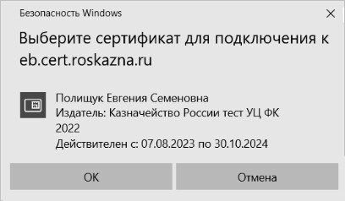
1. Окно сертификации пользователя
После прохождения авторизации откроется главная страница Личного кабинета пользователя, пример внешнего вида которой представлен на рисунке 2.
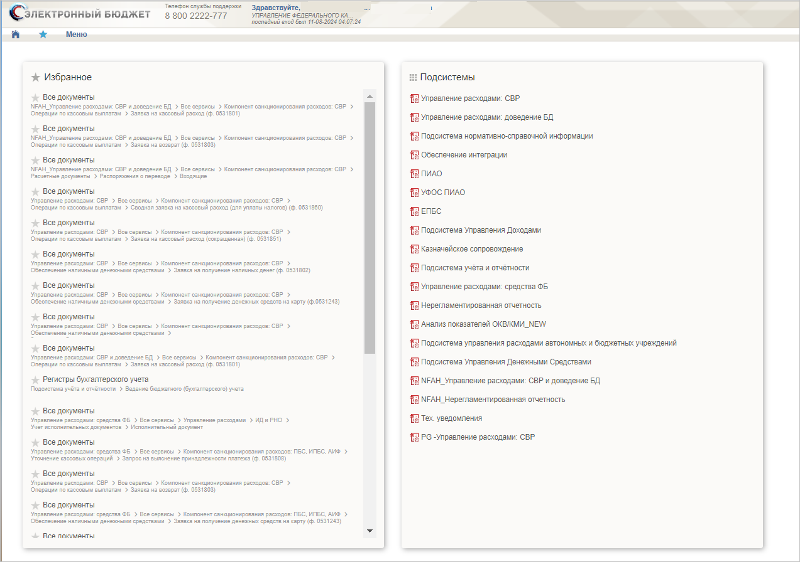
2. Главная страница веб-портала
Подробные сведения о Личном кабинете пользователя приведены в документе «Руководство работников (представителей) участников системы «Электронный бюджет» по работе с подсистемой системы «Электронный бюджет»» на подсистему обеспечения интеграции подсистем (компонентов, модулей) государственной интегрированной информационной системы управления общественными финансами «Электронный бюджет», оператором которых является Федеральное казначейство.

Дополнительные настройки Подсистемы
Необходимо выполнить следующие настройки Подсистемы:
- На АРМ пользователя установлен сертификат, выданный для подключения к ЛК.
- Пользователю должны быть выданы права доступа, необходимые для выполнения операций.

Описание интерфейса, управляющих элементов и сообщений Модуля ЛС ПУР ЭБ
Для работы с подсистемой управления расходами пользователю необходимо войти в ЛК с помощью интернет-браузеров Яндекс.Браузер, Сhromium-gost и других веб-обозревателей, версии которых включены в репозитории ОС, присутствующих в едином реестре российских программ для электронных вычислительных машин и баз данных Министерства цифрового развития, связи и массовых коммуникаций Российской Федерации.
Для просмотра перечня доступных документов пользователю необходимо нажать пункт «Меню» и на панели навигации выбрать раздел:
- «Управление расходами: СВР»;
- «Управление расходами: доведение БД»;
- «Управление расходами: средства ФБ».
Далее пройти по навигации до необходимого раздела, после чего на интерфейсе отобразится перечень доступных документов в Подсистеме (рис. 3).
Активировать нужный рабочий интерфейс можно, выбрав соответствующий пункт меню (например, списковая форма «Все документы», и щелкнув по нему левой кнопкой мыши).

Навигация
Раздел «Меню» (далее – Меню) служит для выбора вида деятельности. В Меню представлен список всех соответствующих подсистем. При выборе в Меню какой-либо подсистемы в рабочей области отображается перечень доступных типов документов (рис. 3).
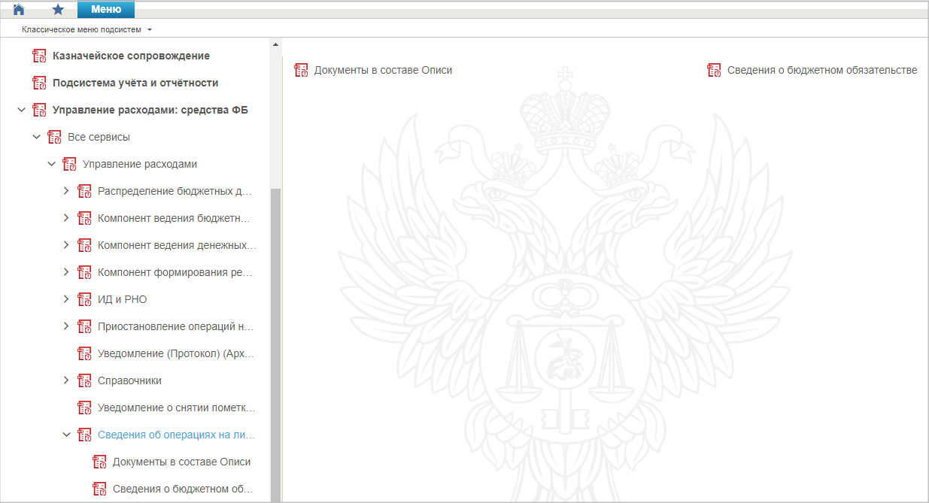
3. Раздел «Меню»
Для перехода к списковой форме документов определенного вида необходимо выполнить следующие действия:
- На панели «Меню» выбрать подсистему: «Управление расходами: средства ФБ» или «Управление расходами: СВР /доведение БД/».
- Далее, перемещаясь по дереву навигации, перейти к искомому виду документов. Например, перейти по пути «Управление расходами: средства ФБ – Все сервисы – Управление расходами – Сведения об операциях на лицевых счетах – Сведения о бюджетном обязательстве – Сведения о бюджетном обязательстве» (рис. 4). Откроется списковая форма всех документов «Сведения о бюджетном обязательстве» (рис. 5).
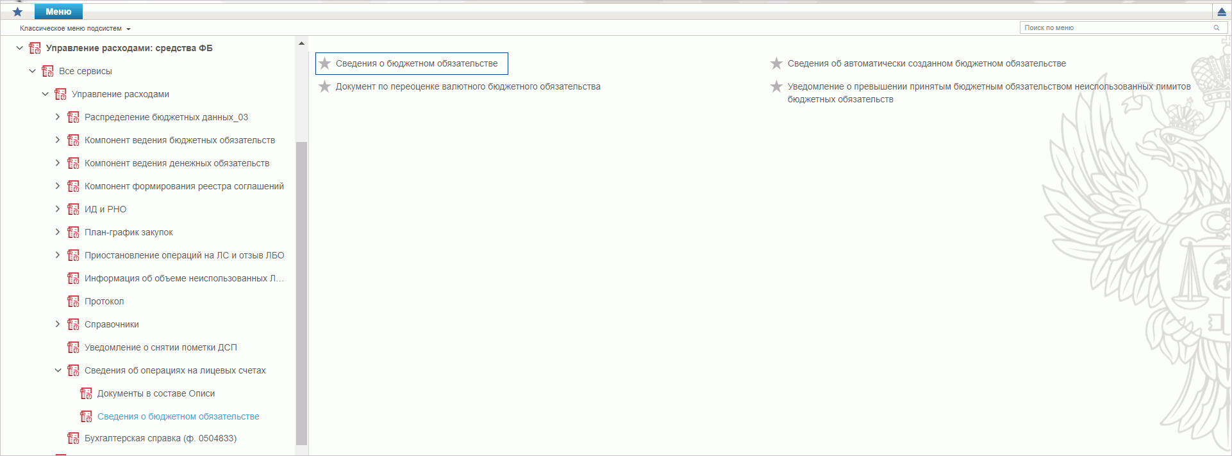
4. Переход к списковой форме документов

Списковая форма документов
Списковая форма содержит перечень экземпляров документов данного типа, доступных пользователю (рис. 5). Набор полей списковой формы зависит от атрибутов формируемых документов и может быть различным, в зависимости от выбранного справочника или документа.
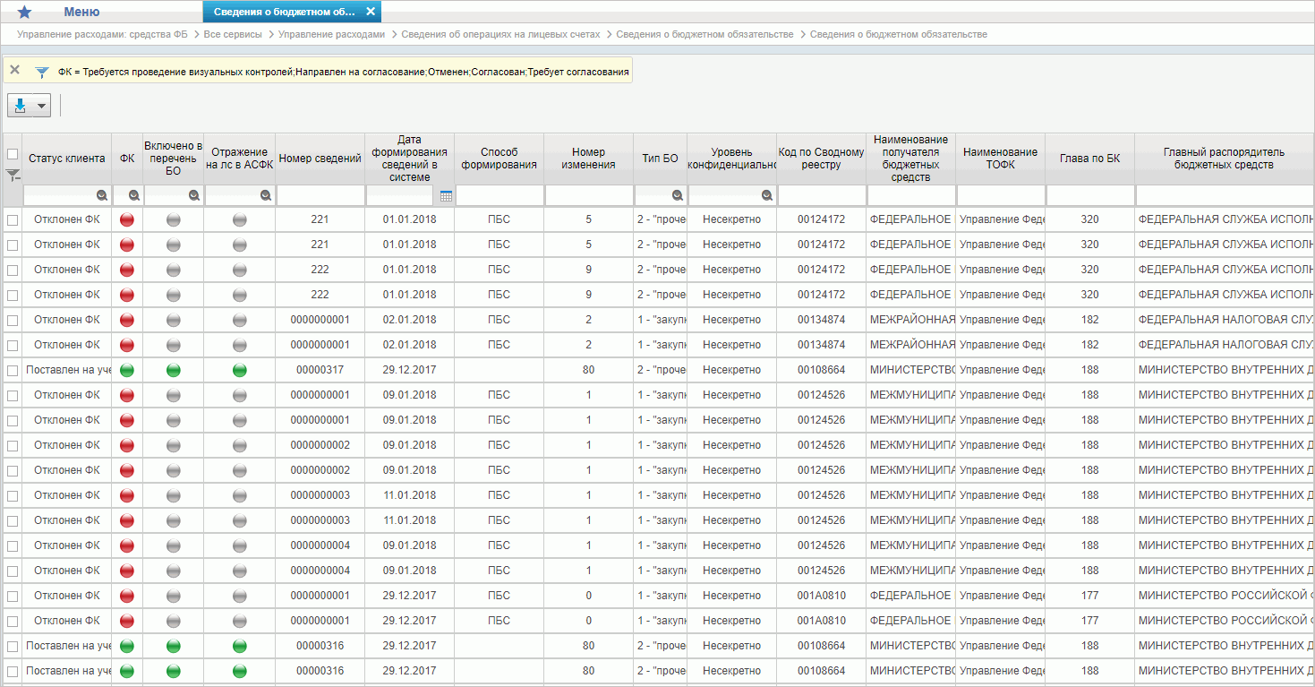
5. Списковая форма документов «Сведения о бюджетном обязательстве»
Набор отображаемых столбцов в табличной части можно изменить, используя инструмент настройки списка. Для этого нужно нажать правой кнопкой мыши на шапке таблицы списковой формы и в открывшемся списке выбрать опцию «Выбор колонок» (рис. 6).
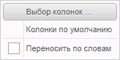
6. Меню действий с колонками
Появится окно с перечнем колонок: те реквизиты, рядом с которыми стоит галочка, отображаются в списковой форме. На рисунке 7 приведен пример выбора колонок для списковой формы всех документов «Сведения о бюджетном обязательстве».
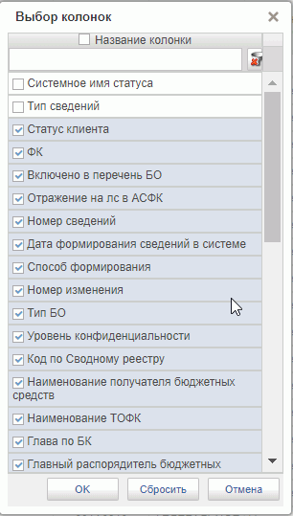
7. Окно «Выбор колонок» для выбора колонок СФ «Сведения о бюджетном обязательстве»

Преднастроенный фильтр глубины отбора документов
Для каждого формуляра при открытии СФ предусмотрен преднастроенный фильтр глубины отбора документов «Актуальный список документов» за последний год/месяц/неделю с учетом настроек фильтр-папок, из которых вызывается СФ документа.
При вызове пользователем формуляра из меню навигации открывается СФ документа. По умолчанию в параметрах СФ указывается преднастроенный фильтр глубины отбора документов «Год»/«Месяц»/«Неделя» с учетом настроек фильтр-папок, из которых вызывается СФ документа (рис. 8).
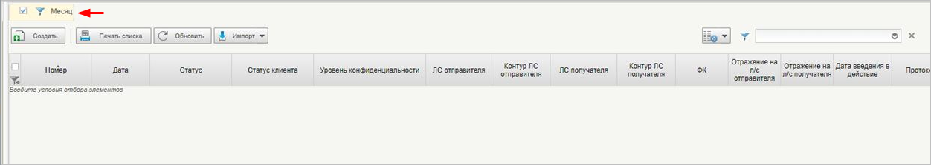
8. Списковая форма формуляра с предустановленным фильтром
Например: при поиске документов по статусам с преднастроенным фильтром «Месяц» на СФ будут выведены только документы за прошедший 31 календарный день.
При необходимости поиска документов за пределами преднастроенного фильтра пользователь может сбросить настройки посредством снятия галочки на преднастроенном фильтре (рис. 9).
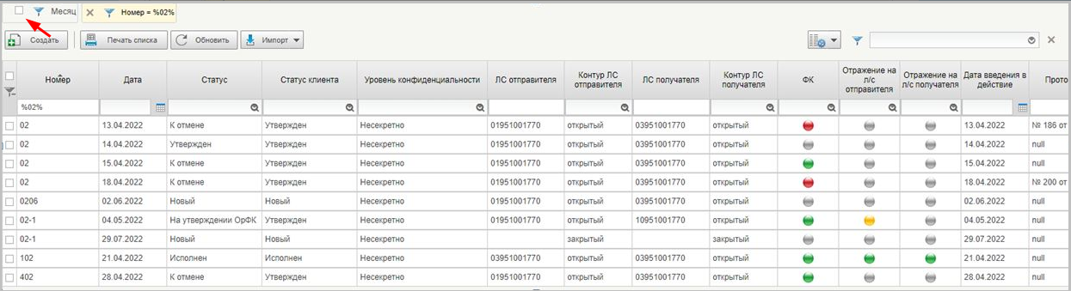
9. Сброс настройки на преднастроенном фильтре
К документам применяются фильтры:
- «Год» – равен: текущая системная дата минус 365 календарных дней;
- «Квартал» – равен: текущая системная дата минус 92 календарных дня;
- «Месяц» – равен: текущая системная дата минус 31 календарный день;
- «Неделя» – равен: текущая системная дата минус 7 календарных дней.
Для настройки фильтров необходимо выполнить следующие действия:
- Включить или отключить чекбокс преднастроенного фильтра в зависимости от необходимости.
- Осуществить фильтрацию документов по колонкам с помощью поля фильтров.
- При необходимости удалить ненужную фильтрацию в поле отображения сохраненных фильтров, нажав на крестик.
- Нажать на кнопку в рабочей области СФ.
Также есть возможность вывода на списковую форму всех реквизитов формуляра, не относящихся к табличной части.

Панель инструментов
На панели инструментов списковой формы находится набор функций (кнопок), вызывающих доступные действия над экземплярами документов, и элементы настройки формы. Описание кнопок панели инструментов представлено в таблице 4.
4. Описание функциональных кнопок
Вид кнопки на интерфейсе | Значение кнопки (действия, функции)
 | Создать новый документ – при нажатии на кнопку открывается окно с активными полями для ввода данных
 | Открыть документ на редактирование – при нажатии на кнопку открывается окно для просмотра введенных данных
 | Открыть документ на просмотр – при нажатии на кнопку открывается окно для просмотра введенных данных без возможности редактирования
 | Удалить – удаление документа из Системы.  В корзину – удаление документа в корзину
 | Печать списка – вывод на печать выбранных документов
 | Пользовательский фильтр – вызывает окно для задания параметров поиска по документам
 | Обновить список документов – обновление списка документов на интерфейсе
 | Применить фильтр
 | Сбросить фильтр (находится справа от элемента «Пользовательский фильтр»)
 | Печать документа
 | Экспорт – выгрузка документа в формате текстового файла или XML-файла в утвержденных форматах ТФО
 | Импорт – загрузка файла в текстовом формате или XML-файла в Систему в утвержденных форматах ТФО
 | Копия с вложениями – создать новый документ с данными, скопированными из выбранного документа
 | Подписать – наложение на документ электронной подписи
 | Проверка подписи – проверка наличия электронной подписи у документа
 | Удаление подписи – удаление наложенной ранее на документ электронной подписи
 | «Направить на согласование» – при нажатии на кнопку открывается диалоговое окно заполнения сведений по согласующим и утверждающим документ пользователям
 | «Согласовать» – при нажатии на кнопку открывается диалоговое окно с вариантами решения.  «Утвердить» – при нажатии на кнопку открывается диалоговое окно с вариантами решения.  «Взять в работу» – при нажатии на кнопку документ на статусе «Не согласован» переводится на статус «Черновик».  «Создать новую версию документа» – при нажатии на кнопку текущему документу проставляется флаг актуальности «Не актуален», создаётся новый документ на основе текущего с флагом актуальности «Актуален»
 | Редактировать лист согласования – при нажатии на кнопку открывается окно для указания Согласующего и Утверждающего
 | Настройки списковой формы – при нажатии на кнопку открывается окно для задания параметров списковой формы

Работа с формуляром (визуальной формой документа)
Перечень типовых операций при работе с формуляром (визуальной формой документа) представлен ниже:
- заполнение полей данными путем ручного ввода;
- заполнение полей данными путем выбора из выпадающего списка;
- заполнение полей данными путем выбора из справочника/календаря;
- заполнение табличной части формуляра;
- сохранение документа.
Для заполнения поля с помощью ручного ввода необходимо выбрать курсором доступное поле с белым фоном (рис. 10) и вручную ввести необходимую информацию. Поля с серым фоном недоступны для ручного заполнения, данные в них отображаются автоматически.
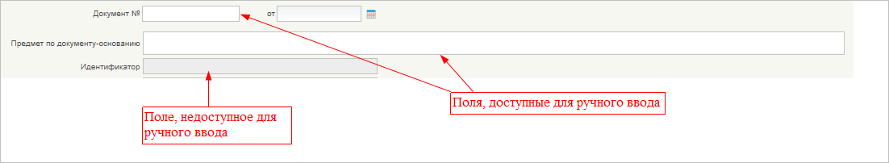
10. Пример полей ВФ для ручного ввода
Для заполнения полей путем выбора из выпадающего списка необходимо нажать курсором на знак стрелки внутри поля документа и в выпадающем списке выбрать необходимый вариант. Пример работы представлен на рисунке 11.
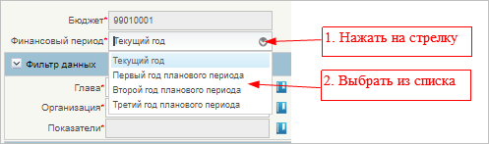
11. Пример полей ВФ с выбором из выпадающего списка
Для заполнения полей данными путем выбора из справочника или календаря необходимо нажать курсором на значок справа от поля:
- – для открытия справочника;
– для открытия календаря.
Пример приведен на рисунке 12.
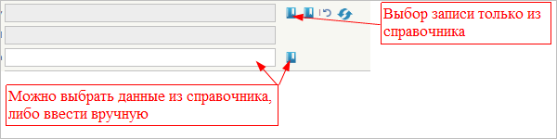
12. Пример заполнения поля с помощью выбора данных из справочника
После нажатия на кнопку вызова справочника откроется визуальная форма для выбора необходимых данных из перечня в справочнике. Требуется с помощью курсора выбрать нужную запись и нажать кнопку «Ок». Пример приведен на рисунке 13.
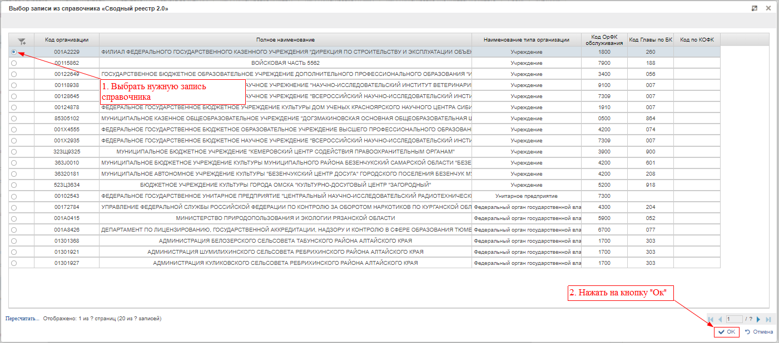
13. Действия при выборе данных из справочника
После нажатия на кнопку вызова календаря откроется справочник «Календарь». С помощью стрелок в шапке справочника необходимо выбрать месяц и год, а в табличной части справочника – число месяца. Пример представлен на рисунке 14.
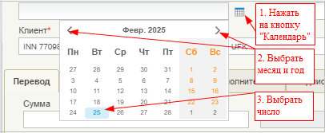
14. Пример выбора даты в календаре
На визуальной форме помимо блока с полями для заполнений данными нередко присутствует табличная часть. Это блок, сформированный в виде построчной таблицы. Пример табличного блока приведен на рисунке 15.
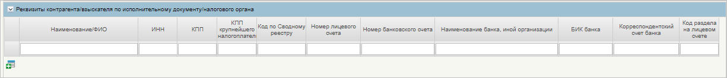
15. Пример табличной части на визуальной форме формуляра
По умолчанию в табличной части доступна для заполнения только одна строка. Правила заполнения полей строки аналогичны общим правилам заполнения полей формуляра, описанным выше.
Для добавления последующих строк в таблице необходимо нажать на кнопку , расположенную под нижней строкой таблицы. Добавится новая строка, доступная для заполнения данными.
При наличии двух и более строк с данными возможно копирование или удаление выбранной строки. Пример работы с табличной частью приведен на рисунке 16.
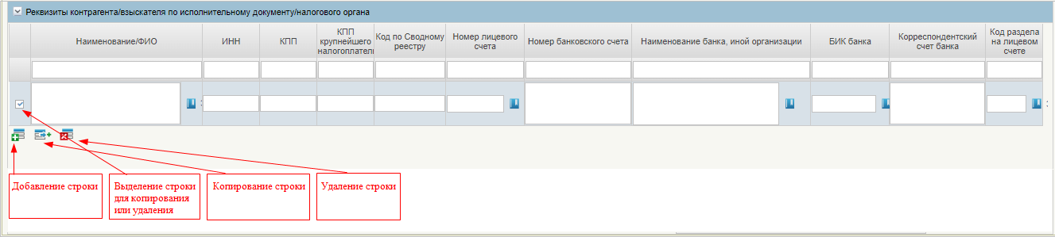
16. Возможные действия в табличной части
После заполнения/редактирования полей формуляра (визуальной формы документа) требуется сохранить данные. Для этого необходимо нажать на одну из следующих кнопок, расположенных в правом верхнем углу визуальной формы:
– сохранить данные;
– сохранить данные и закрыть окно;
– закрыть без сохранения.

Просмотр истории выгрузки/загрузки документа
Для просмотра статуса и истории выгрузки/загрузки документа в различных системах/подсистемах требуется открыть списковую форму нужного документа (см. п. 5.3.2) и выделить необходимый формуляр. Внизу экрана загрузится краткая форма документа, после чего требуется перейти на вкладку «Содержание» и подвкладку «История загрузки/выгрузки». Также вкладка доступна на ВФ документа.
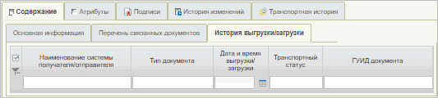
17. Вкладка «История выгрузки/загрузки»
Вкладка содержит следующие информационные поля:
- «Наименование системы получателя/отправителя»;
- «Тип документа»;
- «Дата и время выгрузки/загрузки»;
- «Транспортный статус»;
- «ГУИД документа».

Формирование и ведение справочников
Для автоматического заполнения Листа согласования используется справочник «Шаблон листа согласования», который ведется самостоятельно пользователями.

Заполнение справочника «Шаблон листа согласования»

Условия выполнения операции
Для автоматического заполнения Листа согласования документов, используемых для учета операций на лицевых счетах, формирования отчетности по лицевым счетам на основании указанной информации, а также для централизации сведений об операциях на лицевых счетах получателей бюджетных средств и иных неучастников бюджетного процесса, применяется справочник «Шаблон листа согласования», который ведется самостоятельно пользователями.

Порядок заполнения справочника «Шаблон листа согласования»
Для начала работы со справочником «Шаблон листа согласования» необходимо выполнить следующие действия:
- На панели «Меню» выбрать ветку:
- «Управление расходами: СВР – Все сервисы»;
- «Управление расходами: доведение БД – Все сервисы»;
- «Управление расходами: средства ФБ – Все сервисы – Управление расходами».
- Далее, перемещаясь по дереву навигации, развернуть ветку «Справочники» и выбрать справочник «Шаблон листа согласования (Клиент)».
- Нажать кнопку (Создать новый документ).
Откроется визуальная форма экземпляра формуляра «Шаблон листа согласования» с возможностью ее редактирования (рис. 18 – 19).
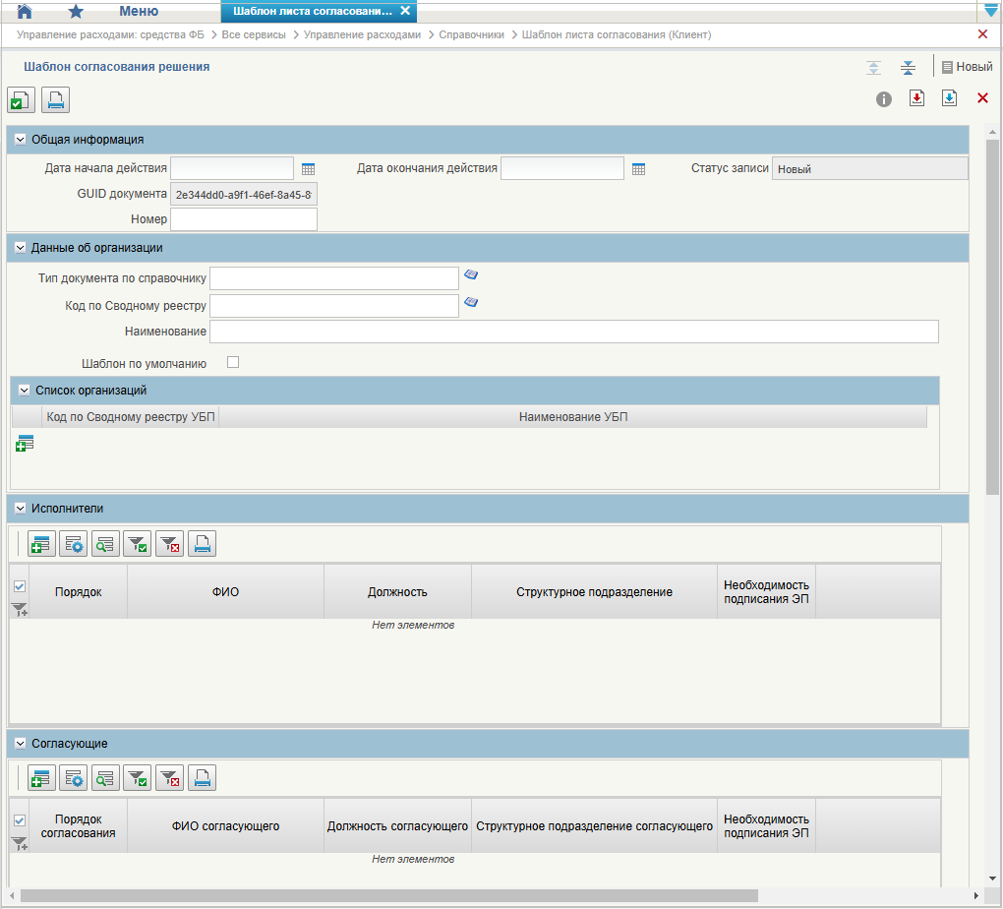
18. Визуальная форма экземпляра формуляра «Шаблон листа согласования» (начало)
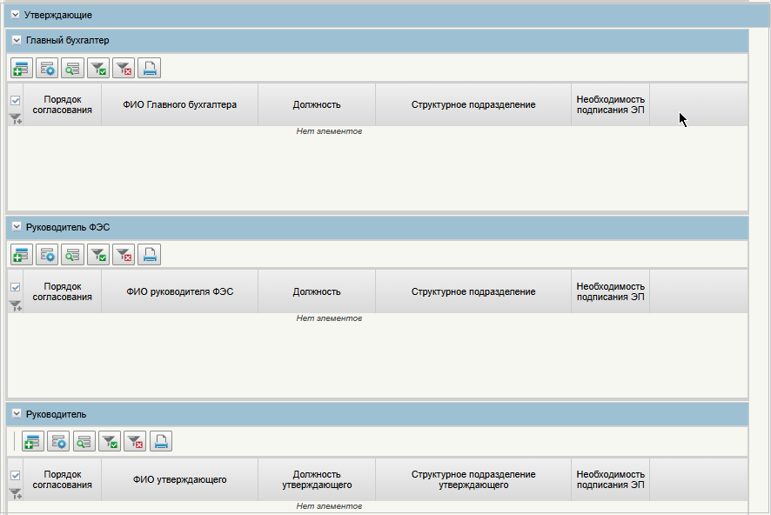
19. Визуальная форма экземпляра формуляра «Шаблон листа согласования» (окончание)
- В открывшейся визуальной форме экземпляра формуляра «Шаблон листа согласования» необходимо вручную заполнить реквизиты, приведённые в таблице 5. Реквизиты, не указанные в таблице, заполняются автоматически.
5. Описание полей формуляра «Шаблон листа согласования»
Наименование реквизита | Описание реквизита
Блок «Общая информация»
Дата начала действия | Выбор из календаря или автоматическое заполнение текущей датой
Дата окончания действия | Выбор из календаря или автоматическое заполнение текущей датой
Номер | Указывается вручную
Блок «Данные об организации»
Тип документа по справочнику | Выбор значения из справочника «Типы документов
Код по Сводному реестру | Указывается код по Сводному реестру. Заполняется вручную выбором актуальной записи из справочника «Сводный реестр»
Наименование | Заполняется автоматически наименованием организации, от имени которой заполняется текущий ШЛС, на основании указанного кода в реквизите «Код по Сводному реестру»
Шаблон по умолчанию | Чекбокс. В положении «Да» (вкл.) устанавливает данный ШЛС как шаблон по умолчанию
Табличная часть
Блок «Список организаций»
Код по Сводному реестру УБП | Указывается код УБП по Сводному реестру. Заполняется вручную выбором актуальной записи из справочника «Сводный реестр»
Наименование УБП | Заполняется автоматически наименованием УБП на основании указанного кода в реквизите «Код по Сводному реестру УБП»
Блок «Исполнители»
Порядок | Указывается очередность исполнения от 1 по порядку. При параллельном исполнении указываются одинаковые цифры, при последовательном цифры по порядку
ФИО | Выбор из списка справочника «Организационно-штатная структура»
Необходимость подписания ЭП | Чекбокс. В положении «Да» (вкл.) указывается необходимость подписания ЭП пользователя
Блок «Согласующие»
Порядок согласования | Указывается очередность согласования от 1 по порядку. При параллельном согласовании указываются одинаковые цифры, при последовательном цифры по порядку
ФИО согласующего | Выбор из списка справочника «Организационно-штатная структура»
Необходимость подписания ЭП | Указывается необходимость подписания ЭП пользователя (выбор из значений «Да»/«Нет»)
Блок «Утверждающие»
Табличная часть «Главный бухгалтер»
Порядок согласования | Указывается очередность согласования от 1 по порядку. При параллельном согласовании указываются одинаковые цифры, при последовательном цифры по порядку
ФИО Главного бухгалтера | Выбор из списка справочника «Организационно-штатная структура»
Необходимость подписания ЭП | Чекбокс. В положении «Да» (вкл.) указывается необходимость подписания ЭП пользователя
Табличная часть «Руководитель ФЭС»
Порядок согласования | Указывается очередность согласования от 1 по порядку. При параллельном согласовании указываются одинаковые цифры, при последовательном цифры по порядку
ФИО Руководителя ФЭС | Выбор из списка справочника «Организационно-штатная структура»
Необходимость подписания ЭП | Чекбокс. В положении «Да» (вкл.) указывается необходимость подписания ЭП пользователя
Табличная часть «Руководитель»
Порядок согласования | Указывается очередность согласования от 1 по порядку. При параллельном согласовании указываются одинаковые цифры, при последовательном цифры по порядку
ФИО утверждающего | Выбор из списка справочника «Организационно-штатная структура»
Необходимость подписания ЭП | Чекбокс. В положении «Да» (вкл.) указывается необходимость подписания ЭП пользователя
- При необходимости в разделах «Исполнители», «Согласующие», «Утверждающие» добавить в табличную часть строки для указания пользователей, имеющих на это права. После добавления пользователя в табличную часть в нужном формуляре заполнится вкладка «Лист согласования».
Примечание. В случае если в организации отсутствует главный бухгалтер (организации с неполным составом утверждающих), то руководитель, помимо утверждающего, должен получить роль главного бухгалтера. Допустимые для главного бухгалтера роли перечислены в табличной части «Описание набора ЭП» справочника «Типы документов» (для типа документа, на который создается шаблон).
- Существуют последовательные и параллельные процессы исполнения/согласования/утверждения.
Последовательное согласование необходимо в случае, если нескольким пользователям нужно выполнить операцию по исполнению/согласованию/утверждению друг за другом. Для этого в поле «Порядок согласования» указывают цифры по порядку, например, «1, 2, 3», в зависимости от количества пользователей.
Процесс параллельного исполнения/согласования/утверждения необходим в случае:
- если у нескольких пользователей есть возможность исполнения/согласования/утверждения, но при этом выполнять данную функцию должен один;
- если один из пользователей отсутствует, например, в отпуске.
В поле «Порядок согласования» указываются одинаковые цифры, например, «1, 1, 1», в зависимости от количества пользователей. В этом случае последовательный характер процессов исполнения/согласования/утверждения отсутствует и операции выполняются независимо друг от друга.
- Для проверки документа нажать кнопку (Проверить документ).
- После прохождения всех контролей необходимо сохранить экземпляр формуляра «Шаблон листа согласования», нажав на кнопку «Сохранить» окна «Результаты проверки».
- Далее необходимо закрыть экземпляр формуляра «Шаблон листа согласования», нажав на кнопку (Закрыть окно редактирования) в верхнем правом углу.
Можно также воспользоваться кнопкой (Сохранить изменения и закрыть окно) или кнопкой (Сохранить изменения) и кнопкой (Закрыть окно редактирования).

Использование сохраненных записей справочника «Шаблон листа согласования»
При создании новых документов, используемых при учете операций на лицевых счетах, для настройки листа согласования можно воспользоваться сохраненными записями справочника «Шаблон листа согласования». Для этого необходимо на вкладке «Лист согласования» в верхнем левом углу нажать на активную ссылку . Для выбора будут доступны шаблоны, в которых исполнителем указан текущий пользователь.

Общие справочники
Общие справочники, приведенные в данном разделе в качестве обзорной информации, доступны пользователям ПУР ЭБ исключительно для просмотра.
Для просмотра справочников необходимо выполнить следующие действия:
- На панели «Меню» выбрать ветку:
- «Управление расходами: СВР – Все сервисы»;
- «Управление расходами: доведение БД – Все сервисы»;
- «Управление расходами: средства ФБ – Все сервисы – Управление расходами».
- Далее, перемещаясь по дереву навигации, развернуть ветку «Справочники» (рис. 20).
- Выбрать нужный справочник из списка доступных. Список доступных справочников может меняться в зависимости от пользовательских настроек.
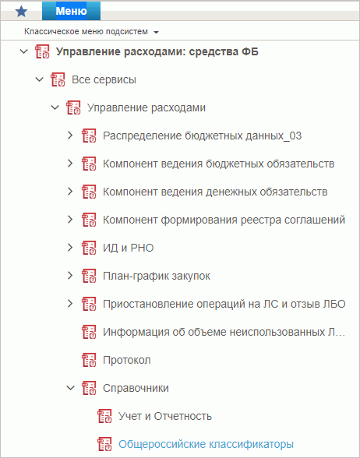
20. Пункт меню «Справочники»
Перечень справочников, присутствующих в списке:
- Учет и Отчетность:
- Структуры документов для учета;
- Справочник отчетов по ЛС;
- Настройка запросов к ПУиО;
- Перечень показателей состояния лицевого счета;
- Показатели состояния лицевого счета;
- Общероссийские классификаторы:
- Общероссийский классификатор территорий муниципальных образований (ОКТМО);
- Общероссийский классификатор стран мира (ОКСМ);
- Общероссийский классификатор единиц измерения (ОКЕИ);
- Общероссийский классификатор валют (ОКВ);
- Таблица соответствия КБК;
- ГРБС, необслуживающиеся в ЭБ;
- Шаблон листа согласования (Клиент);
- Виды НПА (Законодательные и иные правовые акты, определяющие расходные обязательства РФ);
- Объекты капитальных вложений (ОКВ/ОКС);
- Коды глав (ведомств);
- Коды видов расходов;
- Коды по ФКР;
- Коды целей субсидий/субвенций;
- Коды направлений расходов;
- Коды по КЦСР;
- Коды бюджетной классификации (КБК);
- Коды бюджетной классификации Расходы (КБК);
- Коды бюджетной классификации Доходы (КБК);
- Единый государственный реестр юридических лиц (ЕГРЮЛ);
- Сводный реестр;
- Лицевые счета;
- ТОФК;
- Бюджеты;
- Таблица соответствия кодов ОКАТО кодам ОКТМО;
- Таблица соответствия Видов Типам;
- Виды соглашений МФ;
- Схема кооперации;
- Группировка показателей ЛС;
- Календарь;
- КБК Виды источников 2.0;
- Причины отказа;
- Типы контролей;
- Сферы бюджетного планирования;
- Департаменты МФ РФ;
- Виды специальных указаний;
- БА, ЛБО за счет целевых иностранных кредитов и перечень ПНО;
- Виды дополнительной информации для внесения в роспись;
- Виды изменений СБР;
- Виды оснований для внесения изменений в Роспись (По вопросу);
- Аналитические коды;
- Количество лет бюджетного планирования;
- Иерархия КБК;
- Перечень кодов мероприятий по информатизации;
- Взаимодействие с внешними системами;
- Период действия ПОФР;
- КБК Источники;
- Контрольные сроки обработки документов;
- Центр компетенции;
- Связи документов;
- Список организаций, которым не доступны функции формирования документов в ЕИС;
- Соответствие групп расходов и допустимых авансовых платежей;
- Настройки;
- Перечень НПА;
- Соответствие типов БС и ЛС;
- Банковские счета ФК;
- Российские Банки;
- Соответствие центров специализации и расчётных центров;
- Соответствие банковского счёта ТОФК (40116) организации, включённой в Сводный реестр;
- Составы управлений Федерального Казначейства;
- Банковские карты;
- Основания платежа;
- Статусы плательщика;
- Реестр ИП и КФХ;
- Версии документов (отчетов);
- Правила определения группы рискоемкости;
- Разделы лицевого счета;
- Национальные (федеральные) проекты;
- Реестр приостанавливаемых операций;
- Аналитические коды доходов и источников;
- Виды деятельности (источники средств);
- Символы кассовой отчетности;
- Книга регистрации казначейских счетов;
- Перечень специализаций;
- Соответствия кодов видов расходов кодам видов выплат на банковские карты «Мир» физических лиц;
- Коды субсидий НУБП;
- Курсы валют;
- Склонения валютных единиц;
- Информационные системы.

Справочник «Структуры документов для учета»
- На панели «Меню» выбрать ветку:
- «Управление расходами: СВР – Все сервисы»;
- «Управление расходами: доведение БД – Все сервисы»;
- «Управление расходами: средства ФБ – Все сервисы – Управление расходами».
- Далее, перемещаясь по дереву навигации, развернуть ветку «Справочники – Учет и Отчетность».
- Выбрать справочник «Структуры документов для учета» (рис. 21).
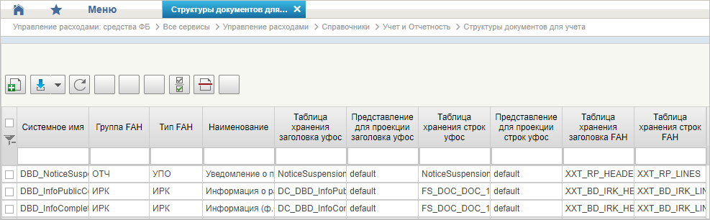
21. Справочник «Структуры документов для учета»
Перечень полей списковой формы, присутствующих в справочнике по умолчанию:
- Системное имя;
- Группа FAH;
- Тип FAH;
- Наименование;
- Таблица хранения заголовка УФОС;
- Представление для проекции заголовка УФОС;
- Таблица хранения строк УФОС;
- Представление для проекции строк УФОС;
- Таблица хранения заголовка FAH;
- Таблица хранения строк FAH.

Справочник «Справочник отчетов по ЛС»
- На панели «Меню» выбрать ветку:
- «Управление расходами: СВР – Все сервисы»;
- «Управление расходами: доведение БД – Все сервисы»;
- «Управление расходами: средства ФБ – Все сервисы – Управление расходами».
- Далее, перемещаясь по дереву навигации, развернуть ветку «Справочники – Учет и Отчетность».
- Выбрать справочник «Справочник отчетов по ЛС» (рис. 22).
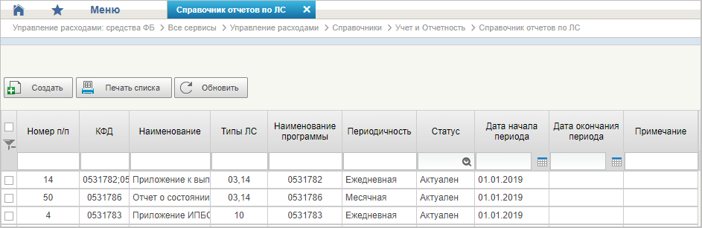
22. Справочник «Справочник отчетов по ЛС»
Перечень полей, присутствующих в справочнике по умолчанию:
- Номер п/п;
- КФД;
- Наименование;
- Типы ЛС;
- Наименование программы;
- Периодичность;
- Статус;
- Дата начала периода;
- Дата окончания периода;
- Примечание.

Справочник «Настройка запросов к ПУиО»
- На панели «Меню» выбрать ветку:
- «Управление расходами: СВР – Все сервисы»;
- «Управление расходами: доведение БД – Все сервисы»;
- «Управление расходами: средства ФБ – Все сервисы – Управление расходами».
- Далее, перемещаясь по дереву навигации, развернуть ветку «Справочники – Учет и Отчетность».
- Выбрать справочник «Настройка запросов к ПУиО» (рис. 23).
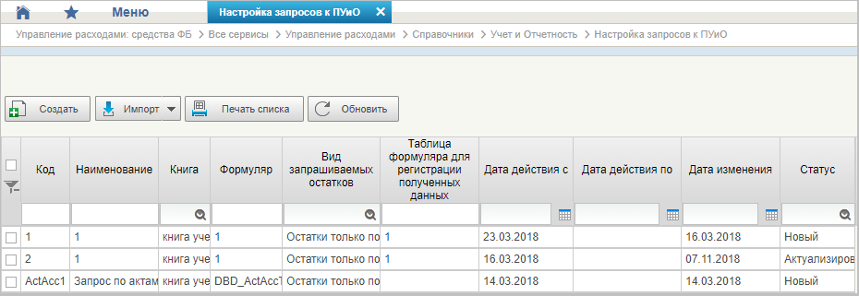
23. Справочник «Настройка запросов к ПУиО»
Перечень полей, присутствующих в справочнике по умолчанию:
- Код;
- Наименование;
- Книга;
- Формуляр;
- Вид запрашиваемых остатков;
- Таблица формуляра для регистрации полученных данных;
- Дата действия с;
- Дата действия по;
- Дата изменения;
- Статус.

Справочник «Перечень показателей состояния лицевого счета»
- На панели «Меню» выбрать ветку:
- «Управление расходами: СВР – Все сервисы»;
- «Управление расходами: доведение БД – Все сервисы»;
- «Управление расходами: средства ФБ – Все сервисы – Управление расходами».
- Далее, перемещаясь по дереву навигации, развернуть ветку «Справочники – Учет и Отчетность».
- Выбрать справочник «Перечень показателей состояния лицевого счета» (рис. 24).
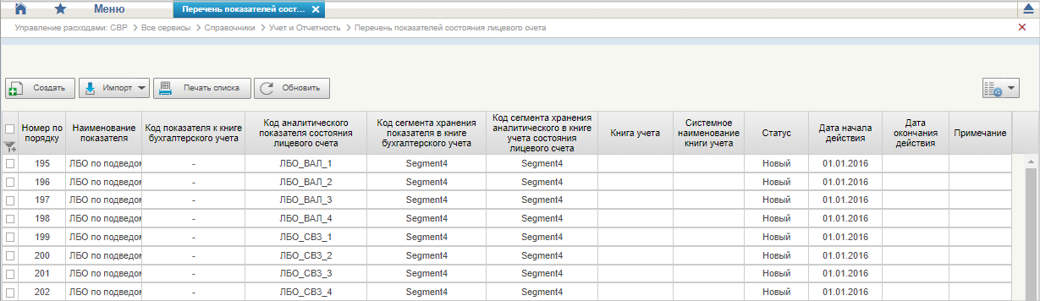
24. Справочник «Перечень показателей состояния лицевого счета»
Перечень полей, присутствующих в справочнике по умолчанию:
- Номер по порядку;
- Наименование показателя;
- Код показателя к книге бухгалтерского учета;
- Код аналитического показателя состояния лицевого счета;
- Код сегмента хранения показателя в книге бухгалтерского учета;
- Код сегмента хранения аналитического в книге учета состояния лицевого счета;
- Книга учета;
- Системное наименование книги учета;
- Статус;
- Дата начала действия;
- Дата окончания действия;
- Примечание.

Справочник «Показатели состояния лицевого счета»
- На панели «Меню» выбрать ветку:
- «Управление расходами: СВР – Все сервисы»;
- «Управление расходами: доведение БД – Все сервисы»;
- «Управление расходами: средства ФБ – Все сервисы – Управление расходами».
- Далее, перемещаясь по дереву навигации, развернуть ветку «Справочники – Учет и Отчетность».
- Выбрать справочник «Показатели состояния лицевого счета» (рис. 25).
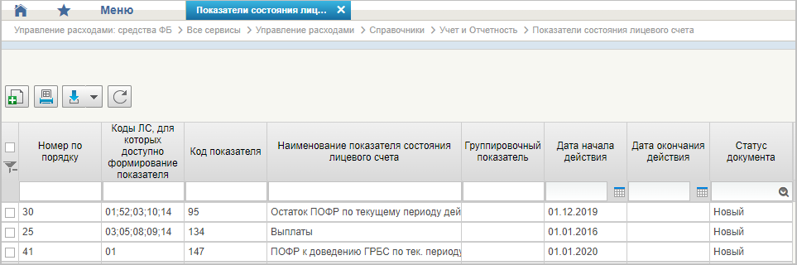
25. Справочник «Показатели состояния лицевого счета»
Перечень полей, присутствующих в справочнике по умолчанию:
- Номер по порядку;
- Коды ЛС, для которых доступно формирование показателя;
- Код показателя;
- Наименование показателя состояния лицевого счета;
- Группировочный показатель;
- Дата начала действия;
- Дата окончания действия;
- Статус документа.

Справочник «Общероссийский классификатор территорий муниципальных образований (ОКТМО)»
- На панели «Меню» выбрать ветку:
- «Управление расходами: СВР – Все сервисы»;
- «Управление расходами: доведение БД – Все сервисы»;
- «Управление расходами: средства ФБ – Все сервисы – Управление расходами».
- Далее, перемещаясь по дереву навигации, развернуть ветку «Справочники – Общероссийские классификаторы».
- Выбрать справочник «Общероссийский классификатор территорий муниципальных образований (ОКТМО)» (рис. 26).
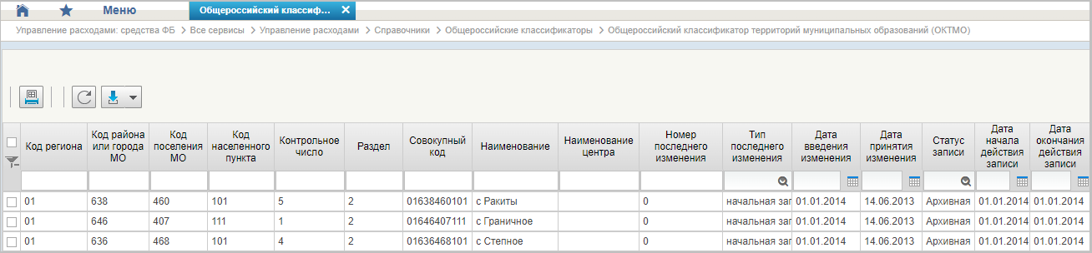
26. Справочник «Общероссийский классификатор территорий муниципальных образований (ОКТМО)»
Перечень полей, присутствующих в справочнике по умолчанию:
- Код региона;
- Код района или города МО;
- Код поселения МО;
- Код населенного пункта;
- Контрольное число;
- Раздел;
- Совокупный код;
- Наименование;
- Наименование центра;
- Номер последнего изменения;
- Тип последнего изменения;
- Дата введения изменения;
- Дата принятия изменения;
- Статус записи;
- Дата начала действия записи;
- Дата окончания действия записи.

Справочник «Общероссийский классификатор стран мира (ОКСМ)»
- На панели «Меню» выбрать ветку:
- «Управление расходами: СВР – Все сервисы»;
- «Управление расходами: доведение БД – Все сервисы»;
- «Управление расходами: средства ФБ – Все сервисы – Управление расходами».
- Далее, перемещаясь по дереву навигации, развернуть ветку «Справочники – Общероссийские классификаторы».
- Выбрать справочник «Общероссийский классификатор стран мира (ОКСМ)» (рис. 27).
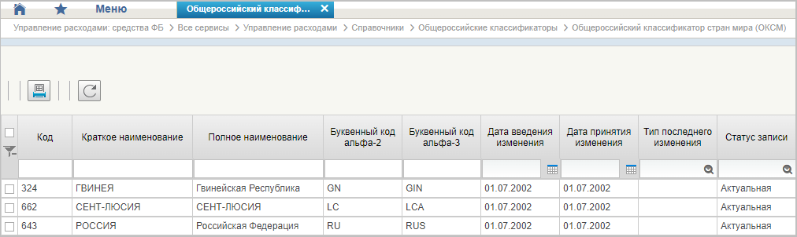
27. Справочник «Общероссийский классификатор стран мира (ОКСМ)»
Перечень полей, присутствующих в справочнике по умолчанию:
- Код;
- Краткое наименование;
- Полное наименование;
- Буквенный код альфа-2;
- Буквенный код альфа-3;
- Дата введения изменения;
- Дата принятия изменения;
- Тип последнего изменения;
- Статус записи.

Справочник «Общероссийский классификатор единиц измерения (ОКЕИ)»
- На панели «Меню» выбрать ветку:
- «Управление расходами: СВР – Все сервисы»;
- «Управление расходами: доведение БД – Все сервисы»;
- «Управление расходами: средства ФБ – Все сервисы – Управление расходами».
- Далее, перемещаясь по дереву навигации, развернуть ветку «Справочники – Общероссийские классификаторы».
- Выбрать справочник «Общероссийский классификатор единиц измерения (ОКЕИ)» (рис. 28).
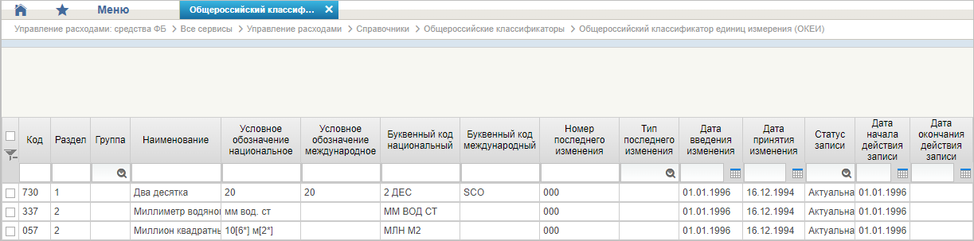
28. Справочник «Общероссийский классификатор единиц измерения (ОКЕИ)»
Перечень полей, присутствующих в справочнике по умолчанию:
- Код;
- Раздел;
- Группа;
- Наименование;
- Условное обозначение национальное;
- Условное обозначение международное;
- Буквенный код национальный;
- Буквенный код международный;
- Номер последнего изменения;
- Тип последнего изменения;
- Дата введения изменения;
- Дата принятия изменения;
- Статус записи;
- Дата начала действия записи;
- Дата окончания действия записи.

Справочник «Общероссийский классификатор валют (ОКВ)»
- На панели «Меню» выбрать ветку:
- «Управление расходами: СВР – Все сервисы»;
- «Управление расходами: доведение БД – Все сервисы»;
- «Управление расходами: средства ФБ – Все сервисы – Управление расходами».
- Далее, перемещаясь по дереву навигации, развернуть ветку «Справочники – Общероссийские классификаторы».
- Выбрать справочник «Общероссийский классификатор валют (ОКВ)» (рис. 29).
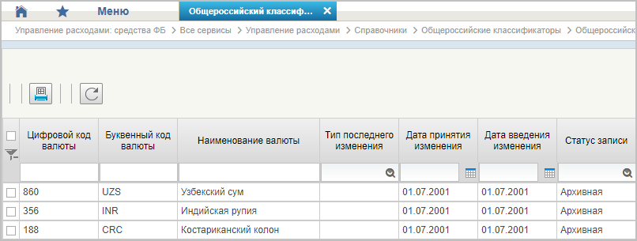
29. Справочник «Общероссийский классификатор валют (ОКВ)»
Перечень полей, присутствующих в справочнике по умолчанию:
- Цифровой код валюты;
- Буквенный код валюты;
- Наименование валюты;
- Тип последнего изменения;
- Дата принятия изменения;
- Дата введения изменения;
- Статус записи.

Справочник «Таблица соответствия КБК»
- На панели «Меню» выбрать ветку:
- «Управление расходами: СВР – Все сервисы»;
- «Управление расходами: доведение БД – Все сервисы»;
- «Управление расходами: средства ФБ – Все сервисы – Управление расходами».
- Далее, перемещаясь по дереву навигации, развернуть ветку «Справочники».
- В рабочей области выбрать справочник «Таблица соответствия КБК» (рис. 30).
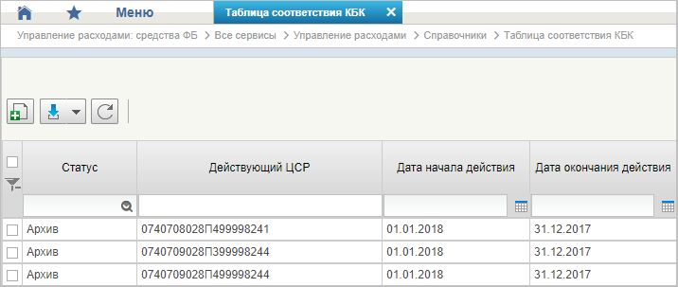
30. Справочник «Таблица соответствия КБК»
Перечень полей, присутствующих в справочнике по умолчанию:
- Статус;
- Действующий ЦСР;
- Дата начала действия;
- Дата окончания действия.

Справочник «ГРБС, необслуживающиеся в ЭБ»
- На панели «Меню» выбрать ветку:
- «Управление расходами: СВР – Все сервисы»;
- «Управление расходами: доведение БД – Все сервисы»;
- «Управление расходами: средства ФБ – Все сервисы – Управление расходами».
- Далее, перемещаясь по дереву навигации, развернуть ветку «Справочники».
- Выбрать справочник «ГРБС, необслуживающиеся в ЭБ» (рис. 31).
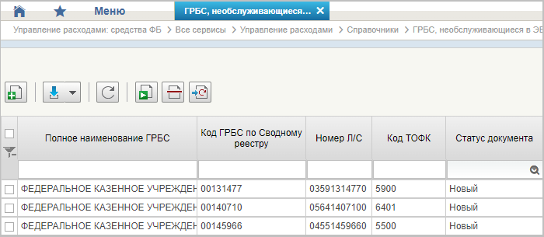
31. Справочник «ГРБС, необслуживающиеся в ЭБ»
Перечень полей, присутствующих в справочнике по умолчанию:
- Полное наименование ГРБС;
- Код ГРБС по Сводному реестру;
- Номер Л/С;
- Код ТОФК;
- Статус документа.

Справочник «Виды НПА (Законодательные и иные правовые акты, определяющие расходные обязательства РФ)»
- На панели «Меню» выбрать ветку:
- «Управление расходами: СВР – Все сервисы»;
- «Управление расходами: доведение БД – Все сервисы»;
- «Управление расходами: средства ФБ – Все сервисы – Управление расходами».
- Далее, перемещаясь по дереву навигации, развернуть ветку «Справочники».
- Выбрать справочник «Виды НПА (Законодательные и иные правовые акты, определяющие расходные обязательства РФ)» (рис. 32).
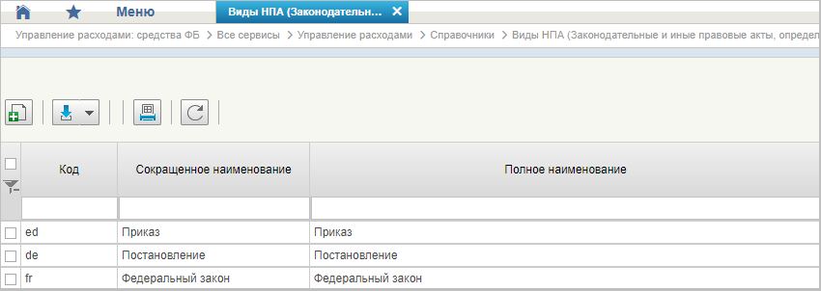
32. Справочник «Виды НПА (Законодательные и иные правовые акты, определяющие расходные обязательства РФ)»
Перечень полей, присутствующих в справочнике по умолчанию:
- Код;
- Сокращенное наименование;
- Полное наименование.

Справочник «Объекты капитальных вложений (ОКВ/ОКС)»
- На панели «Меню» выбрать ветку:
- «Управление расходами: СВР – Все сервисы»;
- «Управление расходами: доведение БД – Все сервисы»;
- «Управление расходами: средства ФБ – Все сервисы – Управление расходами».
- Далее, перемещаясь по дереву навигации, развернуть ветку «Справочники».
- Выбрать справочник «Объекты капитальных вложений (ОКВ/ОКС)» (рис. 33).
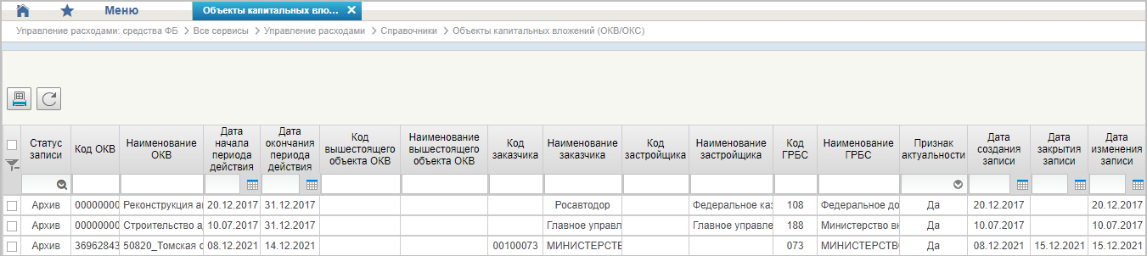
33. Справочник «Объекты капитальных вложений (ОКВ/ОКС)»
Перечень полей, присутствующих в справочнике по умолчанию:
- Статус записи;
- Код ОКВ;
- Наименование ОКВ;
- Дата начала периода действия;
- Дата окончания периода действия;
- Код вышестоящего объекта ОКВ;
- Наименование вышестоящего объекта ОКВ;
- Код заказчика;
- Наименование заказчика;
- Код застройщика;
- Наименование застройщика;
- Код ГРБС;
- Наименование ГРБС;
- Признак актуальности;
- Дата создания записи;
- Дата закрытия записи;
- Дата изменения записи.

Справочник «Коды глав (ведомств)»
- На панели «Меню» выбрать ветку:
- «Управление расходами: СВР – Все сервисы»;
- «Управление расходами: доведение БД – Все сервисы»;
- «Управление расходами: средства ФБ – Все сервисы – Управление расходами».
- Далее, перемещаясь по дереву навигации, развернуть ветку «Справочники».
- Выбрать справочник «Коды глав (ведомств)» (рис. 34).
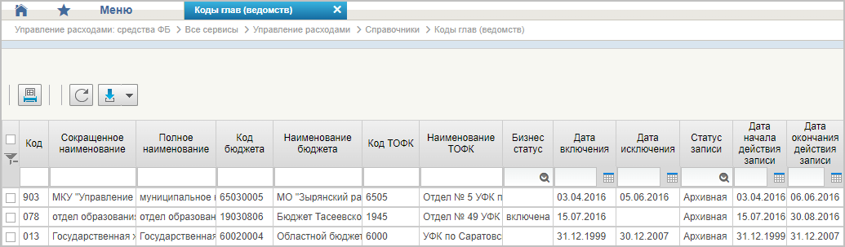
34. Справочник «Коды глав (ведомств)»
Перечень полей, присутствующих в справочнике по умолчанию:
- Код;
- Сокращенное наименование;
- Полное наименование;
- Код бюджета;
- Наименование бюджета;
- Код ТОФК;
- Наименование ТОФК;
- Бизнес-статус;
- Дата включения;
- Дата исключения;
- Статус записи;
- Дата начала действия записи;
- Дата окончания действия записи.

Справочник «Коды видов расходов»
- На панели «Меню» выбрать ветку:
- «Управление расходами: СВР – Все сервисы»;
- «Управление расходами: доведение БД – Все сервисы»;
- «Управление расходами: средства ФБ – Все сервисы – Управление расходами».
- Далее, перемещаясь по дереву навигации, развернуть ветку «Справочники».
- Выбрать справочник «Коды видов расходов» (рис. 35).
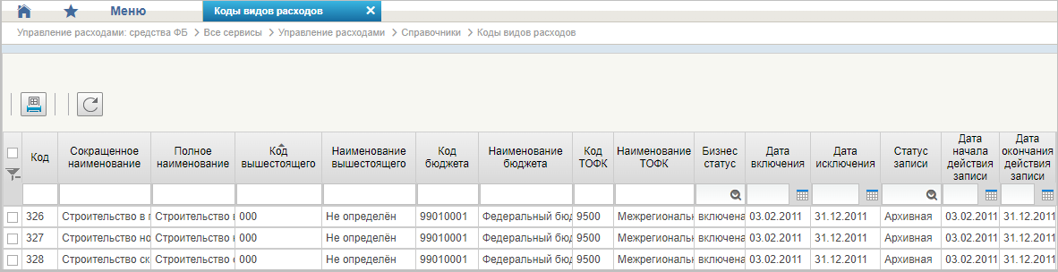
35. Справочник «Коды видов расходов»
Перечень полей, присутствующих в справочнике по умолчанию:
- Код;
- Сокращенное наименование;
- Полное наименование;
- Код вышестоящего;
- Наименование вышестоящего;
- Код бюджета;
- Наименование бюджета;
- Код ТОФК;
- Наименование ТОФК;
- Бизнес-статус;
- Дата включения;
- Дата исключения;
- Статус записи;
- Дата начала действия записи;
- Дата окончания действия записи.

Справочник «Коды по ФКР»
- На панели «Меню» выбрать ветку:
- «Управление расходами: СВР – Все сервисы»;
- «Управление расходами: доведение БД – Все сервисы»;
- «Управление расходами: средства ФБ – Все сервисы – Управление расходами».
- Далее, перемещаясь по дереву навигации, развернуть ветку «Справочники».
- Выбрать справочник «Коды по ФКР» (рис. 36).
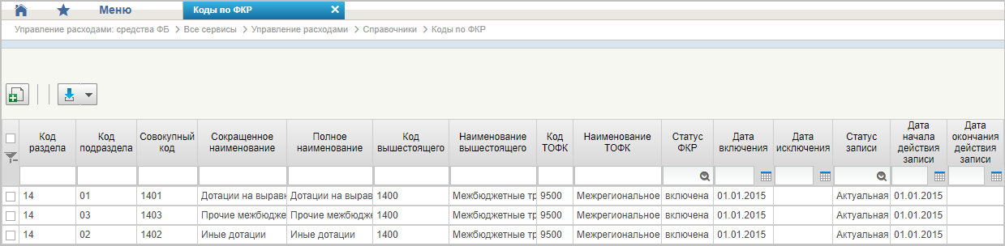
36. Справочник «Коды по ФКР»
Перечень полей, присутствующих в справочнике по умолчанию:
- Код раздела;
- Код подраздела;
- Совокупный код;
- Сокращенное наименование;
- Полное наименование;
- Код вышестоящего;
- Наименование вышестоящего;
- Код ТОФК;
- Наименование ТОФК;
- Статус ФКР;
- Дата включения;
- Дата исключения;
- Статус записи;
- Дата начала действия записи;
- Дата окончания действия записи.

Справочник «Коды целей субсидий/субвенций»
- На панели «Меню» выбрать ветку:
- «Управление расходами: СВР – Все сервисы»;
- «Управление расходами: доведение БД – Все сервисы»;
- «Управление расходами: средства ФБ – Все сервисы – Управление расходами».
- Далее, перемещаясь по дереву навигации, развернуть ветку «Справочники».
- Выбрать справочник «Коды целей субсидий/субвенций» (рис. 37).
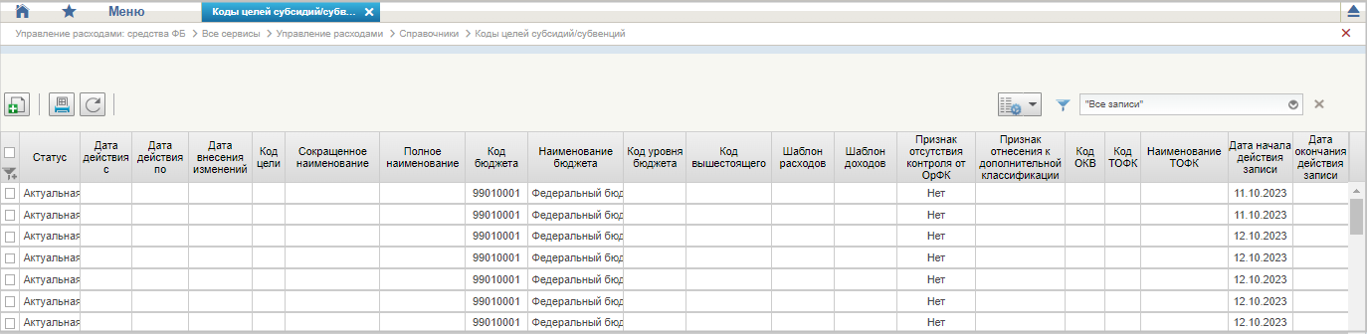
37. Справочник «Коды целей субсидий/субвенций»
Перечень полей, присутствующих в справочнике по умолчанию:
- Статус;
- Дата действия с;
- Дата действия по;
- Дата внесения изменений;
- Код цели;
- Сокращенное наименование;
- Полное наименование;
- Код бюджета;
- Наименование бюджета;
- Код уровня бюджета;
- Код вышестоящего;
- Шаблон расходов;
- Шаблон доходов;
- Признак отсутствия контроля от ОрФК;
- Признак отнесения к дополнительной классификации;
- Код ОКВ;
- Код ТОФК;
- Наименование ТОФК;
- Дата начала действия записи;
- Дата окончания действия записи.

Справочник «Коды направлений расходов»
- На панели «Меню» выбрать ветку:
- «Управление расходами: СВР – Все сервисы»;
- «Управление расходами: доведение БД – Все сервисы»;
- «Управление расходами: средства ФБ – Все сервисы – Управление расходами».
- Далее, перемещаясь по дереву навигации, развернуть ветку «Справочники».
- Выбрать справочник «Коды направлений расходов» (рис. 38).
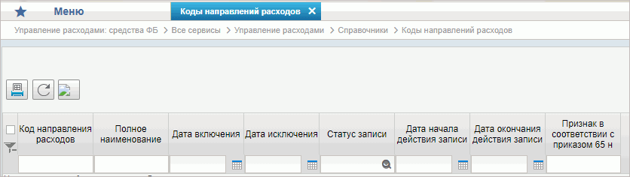
38. Справочник «Коды направлений расходов»
Перечень полей, присутствующих в справочнике по умолчанию:
- Код направления расходов;
- Полное наименование;
- Дата включения;
- Дата исключения;
- Статус записи;
- Дата начала действия записи;
- Дата окончания действия записи;
- Признак в соответствии с приказом 65н.

Справочник «Коды по КЦСР»
- На панели «Меню» выбрать ветку:
- «Управление расходами: СВР – Все сервисы»;
- «Управление расходами: доведение БД – Все сервисы»;
- «Управление расходами: средства ФБ – Все сервисы – Управление расходами».
- Далее, перемещаясь по дереву навигации, развернуть ветку «Справочники».
- Выбрать справочник «Коды по КЦСР» (рис. 39).
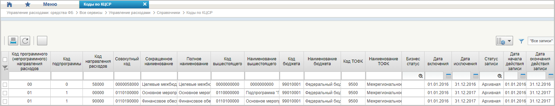
39. Справочник «Коды по КЦСР»
Перечень полей, присутствующих в справочнике по умолчанию:
- Код программного (непрограммного) направления расходов;
- Код подпрограммы;
- Код направления расходов;
- Совокупный код;
- Сокращенное наименование;
- Полное наименование;
- Код вышестоящего;
- Наименование вышестоящего;
- Код бюджета;
- Наименование бюджета;
- Код ТОФК;
- Наименование ТОФК;
- Бизнес-статус;
- Дата включения;
- Дата исключения;
- Статус записи;
- Дата начала действия записи;
- Дата окончания действия записи.

Справочник «Коды бюджетной классификации (КБК)»
- На панели «Меню» выбрать ветку:
- «Управление расходами: СВР – Все сервисы»;
- «Управление расходами: доведение БД – Все сервисы»;
- «Управление расходами: средства ФБ – Все сервисы – Управление расходами».
- Далее, перемещаясь по дереву навигации, развернуть ветку «Справочники».
- Выбрать справочник «Коды бюджетной классификации (КБК)» (рис. 40).
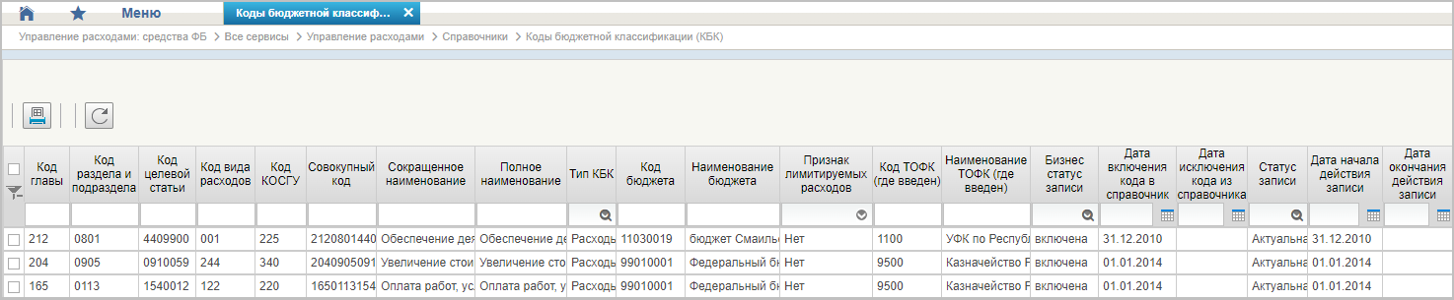
40. Справочник «Коды бюджетной классификации (КБК)»
Перечень полей, присутствующих в справочнике по умолчанию:
- Код главы;
- Код раздела и подраздела;
- Код целевой статьи;
- Код вида расходов;
- Код КОСГУ;
- Совокупный код;
- Сокращенное наименование;
- Полное наименование;
- Тип КБК;
- Код бюджета;
- Наименование бюджета;
- Признак лимитируемых расходов;
- Код ТОФК (где введен);
- Наименование ТОФК (где введен);
- Бизнес-статус записи;
- Дата включения кода в справочник;
- Дата исключения кода из справочника;
- Статус записи;
- Дата начала действия записи;
- Дата окончания действия записи.

Справочник «Коды бюджетной классификации Расходы (КБК)»
- На панели «Меню» выбрать ветку:
- «Управление расходами: СВР – Все сервисы»;
- «Управление расходами: доведение БД – Все сервисы»;
- «Управление расходами: средства ФБ – Все сервисы – Управление расходами».
- Далее, перемещаясь по дереву навигации, развернуть ветку «Справочники».
- Выбрать справочник «Коды бюджетной классификации Расходы (КБК)» (рис. 41).
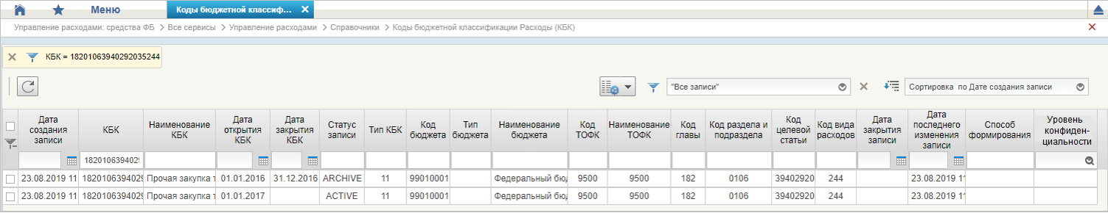
41. Справочник «Коды бюджетной классификации Расходы (КБК)»
Перечень полей, присутствующих в справочнике по умолчанию:
- Дата создания записи;
- КБК;
- Наименование КБК;
- Дата открытия КБК;
- Дата закрытия КБК;
- Статус записи;
- Тип КБК;
- Код бюджета;
- Тип бюджета;
- Наименование бюджета;
- Код ТОФК;
- Наименование ТОФК;
- Код главы;
- Код раздела и подраздела;
- Код целевой статьи;
- Код вида расходов;
- Дата закрытия записи;
- Дата последнего изменения записи;
- Способ формирования;
- Уровень конфиденциальности.

Справочник «Коды бюджетной классификации Доходы (КБК)»
- На панели «Меню» выбрать ветку:
- «Управление расходами: СВР – Все сервисы»;
- «Управление расходами: доведение БД – Все сервисы»;
- «Управление расходами: средства ФБ – Все сервисы – Управление расходами».
- Далее, перемещаясь по дереву навигации, развернуть ветку «Справочники».
- Выбрать справочник «Коды бюджетной классификации Доходы (КБК)» (рис. 42).
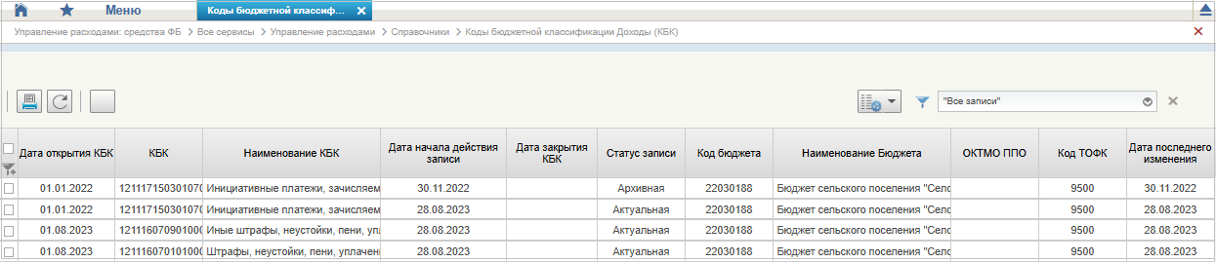
42. Справочник «Коды бюджетной классификации Доходы (КБК)»
Перечень полей, присутствующих в справочнике по умолчанию:
- Дата открытия КБК;
- КБК;
- Наименование КБК;
- Дата начала действия записи;
- Дата закрытия КБК;
- Статус записи;
- Код бюджета;
- Наименование бюджета;
- ОКТМО ППО;
- Код ТОФК;
- Дата последнего изменения.

Справочник «Единый государственный реестр юридических лиц (ЕГРЮЛ)»
- На панели «Меню» выбрать ветку:
- «Управление расходами: СВР – Все сервисы»;
- «Управление расходами: доведение БД – Все сервисы»;
- «Управление расходами: средства ФБ – Все сервисы – Управление расходами».
- Далее, перемещаясь по дереву навигации, развернуть ветку «Справочники».
- Выбрать справочник «Единый государственный реестр юридических лиц (ЕГРЮЛ)» (рис. 43).
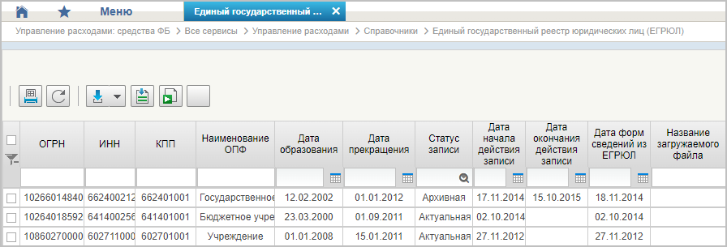
43. Справочник «Единый государственный реестр юридических лиц (ЕГРЮЛ)»
Перечень полей, присутствующих в справочнике по умолчанию:
- ОГРН;
- ИНН;
- КПП;
- Наименование ОПФ;
- Дата образования;
- Дата прекращения;
- Статус записи;
- Дата начала действия записи;
- Дата окончания действия записи;
- Дата форм сведений из ЕГРЮЛ;
- Название загружаемого файла.

Справочник «Сводный реестр»
- На панели «Меню» выбрать ветку:
- «Управление расходами: СВР – Все сервисы»;
- «Управление расходами: доведение БД – Все сервисы»;
- «Управление расходами: средства ФБ – Все сервисы – Управление расходами».
- Далее, перемещаясь по дереву навигации, развернуть ветку «Справочники».
- Выбрать справочник «Сводный реестр» (рис. 44).
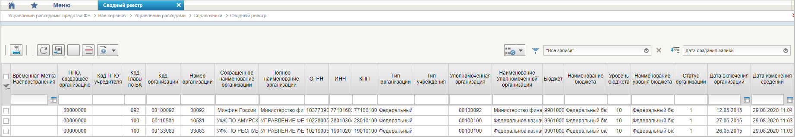
44. Справочник «Сводный реестр»
Перечень полей, присутствующих в справочнике по умолчанию:
- Временная Метка Распространения;
- ППО, создавшее организацию;
- Код ППО²⁶ учредителя;
- Код Главы по БК;
- Код организации;
- Номер организации;
- Сокращенное наименование организации;
- Полное наименование организации;
- ОГРН;
- ИНН;
- КПП;
- Тип организации;
- Тип учреждения;
- Уполномоченная организация;
- Наименование Уполномоченной организации;
- Бюджет;
- Наименование бюджета;
- Уровень бюджета;
- Наименование уровня бюджета;
- Статус организации;
- Дата включения организации;
- Дата изменения сведений;
- Дата исключения;
- Дата прекращения деятельности;
- Уникальный номер реестровой записи;
- Статус записи;
- Заявка на включение организации;
- Заявка на изменение сведений;
- Заявка на включение организации (GUID);
- Заявка на изменение сведений (GUID);
- Код ОрФК обслуживания;
- Дата начала действия записи;
- Организация находится в процессе реорганизации. Мероприятие 2;
- Организация находится в процессе реорганизации. Мероприятие 3;
- Организация находится в процессе реорганизации. Мероприятие 4;
- Не подлежит размещению Интернет;
- Опубликовано на ЕПБС;
- Опубликовано на ОС ГМУ.
Примечание. При формировании СБО организацией, передавшей полномочия ПБС, важно, чтобы в справочнике для данной организации были указаны счета по л/с с кодом 14. В противном случае система выдаст предупреждение «У организации <код по СвР> отсутствуют лицевые счета по переданным полномочиям».
Работа с записями данного справочника ведется в Подсистеме НСИ ЭБ и описана в документе «Руководство работников (представителей) участников системы «Электронный бюджет» по работе с подсистемой (компонентом, модулем) (том 1. Руководство для сотрудников УО, том 2. Руководство для сотрудников ТОФК)» на модуль формирования и ведения реестра участников бюджетного процесса, а также юридических лиц, не являющихся участниками бюджетного процесса, подсистемы ведения нормативной справочной информации государственной интегрированной информационной системы управления общественными финансами «Электронный бюджет».

Справочник «Лицевые счета»
- На панели «Меню» выбрать ветку:
- «Управление расходами: СВР – Все сервисы»;
- «Управление расходами: доведение БД – Все сервисы»;
- «Управление расходами: средства ФБ – Все сервисы – Управление расходами».
- Далее, перемещаясь по дереву навигации, развернуть ветку «Справочники».
- Выбрать справочник «Лицевые счета» (рис. 45).
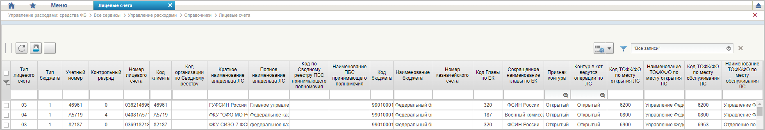
45. Справочник «Лицевые счета»
Перечень полей, присутствующих в справочнике по умолчанию:
- Тип лицевого счета;
- Тип бюджета;
- Учетный номер;
- Контрольный разряд;
- Номер лицевого счета;
- Код клиента;
- Код организации по Сводному реестру;
- Краткое наименование владельца ЛС;
- Полное наименование владельца ЛС;
- Код по Сводному реестру ПБС, принимающего полномочия;
- Наименование ПБС, принимающего полномочия;
- Код бюджета;
- Наименование бюджета;
- Номер казначейского счета;
- Код Главы по БК;
- Сокращенное наименование главы по БК;
- Признак контура;
- Контур, в кот. ведутся операции по ЛС;
- Код ТОФК/ФО по месту открытия ЛС;
- Наименование ТОФК/ФО по месту открытия ЛС;
- Код ТОФК/ФО по месту обслуживания ЛС;
- Наименование ТОФК/ФО по месту обслуживания ЛС;
- Код ТОФК по месту нахождения клиента;
- Наименование ТОФК по месту нахождения клиента;
- Обслуживается в Фин. органе;
- Бизнес-статус записи;
- Дата открытия;
- Дата закрытия;
- Статус записи;
- Дата начала действия записи;
- Дата окончания действия записи;
- Признак ПИМ;
- Код системы.
Примечание. При формировании СБО организацией, передавшей полномочия ПБС, важно, чтобы в справочнике для данной организации (код организации по СвР) были указаны счета по л/с с кодом 14. В противном случае документ будет переведен на статус «К отмене».
Работа с записями данного справочника ведется в Подсистеме НСИ ЭБ и описана в документе «Руководство работников (представителей) участников системы «Электронный бюджет» по работе с подсистемой (компонентом, модулем) (том 1. Руководство для сотрудников Клиента, том 2. Руководство для сотрудников ТОФК)» на модуль ведения лицевых счетов подсистемы ведения нормативной справочной информации государственной интегрированной информационной системы управления общественными финансами «Электронный бюджет».

Справочник «ТОФК»
- На панели «Меню» выбрать ветку:
- «Управление расходами: СВР – Все сервисы»;
- «Управление расходами: доведение БД – Все сервисы»;
- «Управление расходами: средства ФБ – Все сервисы – Управление расходами».
- Далее, перемещаясь по дереву навигации, развернуть ветку «Справочники».
- Выбрать справочник «ТОФК» (рис. 46).
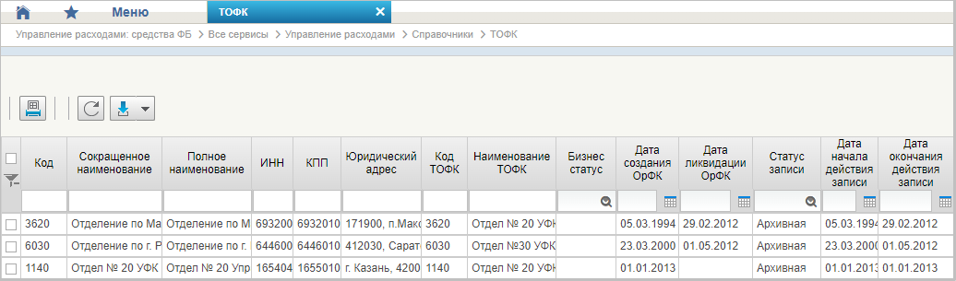
46. Справочник «ТОФК»
Перечень полей, присутствующих в справочнике по умолчанию:
- Код;
- Сокращенное наименование;
- Полное наименование;
- ИНН;
- КПП;
- Юридический адрес;
- Код ТОФК;
- Наименование ТОФК;
- Бизнес-статус;
- Дата создания ОрФК;
- Дата ликвидации ОрФК;
- Статус записи;
- Дата начала действия записи;
- Дата окончания действия записи.

Справочник «Бюджеты»
- На панели «Меню» выбрать ветку:
- «Управление расходами: СВР – Все сервисы»;
- «Управление расходами: доведение БД – Все сервисы»;
- «Управление расходами: средства ФБ – Все сервисы – Управление расходами».
- Далее, перемещаясь по дереву навигации, развернуть ветку «Справочники».
- Выбрать справочник «Бюджеты» (рис. 47).
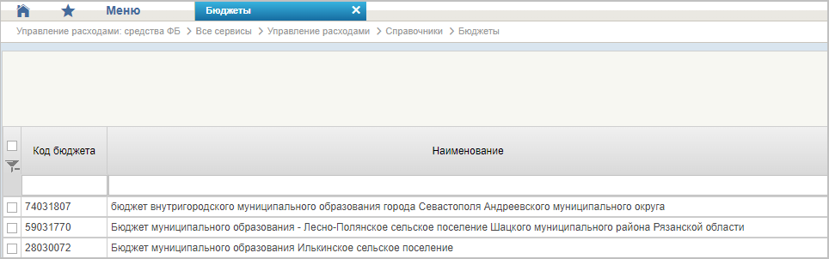
47. Справочник «Бюджеты»
Перечень полей, присутствующих в справочнике по умолчанию:
- Код бюджета;
- Наименование.

Справочник «Таблица соответствия кодов ОКАТО кодам ОКТМО»
- На панели «Меню» выбрать ветку:
- «Управление расходами: СВР – Все сервисы»;
- «Управление расходами: доведение БД – Все сервисы»;
- «Управление расходами: средства ФБ – Все сервисы – Управление расходами».
- Далее, перемещаясь по дереву навигации, развернуть ветку «Справочники».
- Выбрать справочник «Таблица соответствия кодов ОКАТО кодам ОКТМО» (рис. 48).
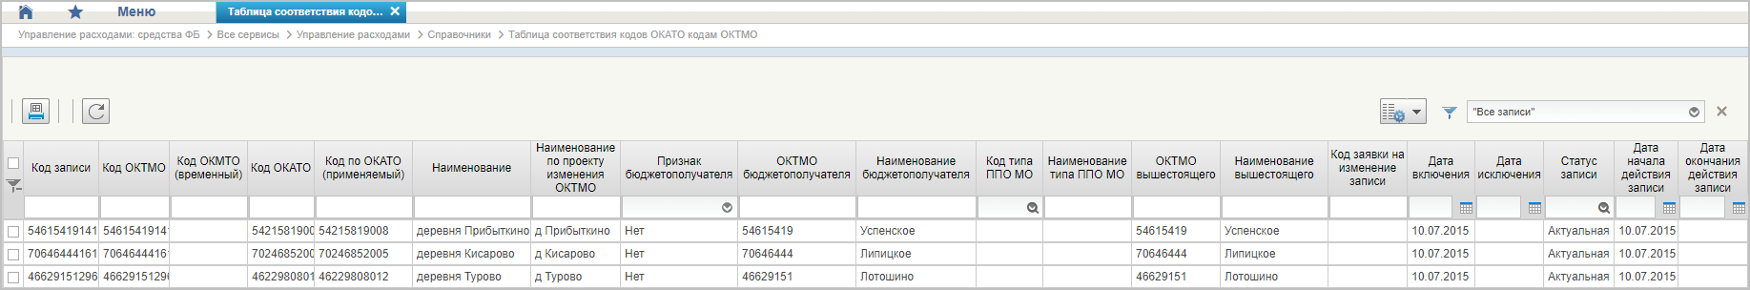
48. Справочник «Таблица соответствия кодов ОКАТО кодам ОКТМО»
Перечень полей, присутствующих в справочнике по умолчанию:
- Код записи;
- Код ОКТМО;
- Код ОКТМО (временный);
- Код ОКАТО;
- Код по ОКАТО (применяемый);
- Наименование;
- Наименование по проекту изменения ОКТМО;
- Признак бюджетополучателя;
- ОКТМО бюджетополучателя;
- Наименование бюджетополучателя;
- Код типа ППО^{26/}МО;
- Наименование типа ППО^{26/}МО;
- ОКТМО вышестоящего;
- Наименование вышестоящего;
- Код заявки на изменение записи;
- Дата включения;
- Дата исключения;
- Статус записи;
- Дата начала действия записи;
- Дата окончания действия записи.

Справочник «Таблица соответствия Видов Типам»
- На панели «Меню» выбрать ветку:
- «Управление расходами: СВР – Все сервисы»;
- «Управление расходами: доведение БД – Все сервисы»;
- «Управление расходами: средства ФБ – Все сервисы – Управление расходами».
- Далее, перемещаясь по дереву навигации, развернуть ветку «Справочники».
- Выбрать справочник «Таблица соответствия Видов Типам» (рис. 49).
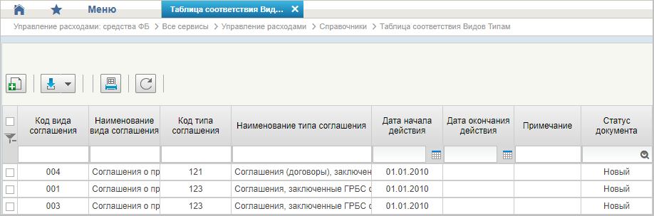
49. Справочник «Таблица соответствия Видов Типам»
Перечень полей, присутствующих в справочнике по умолчанию:
- Код вида соглашения;
- Наименование вида соглашения;
- Код типа соглашения;
- Наименование типа соглашения;
- Дата начала действия;
- Дата окончания действия;
- Примечание;
- Статус документа.

Справочник «Виды соглашений МФ»
- На панели «Меню» выбрать ветку:
- «Управление расходами: СВР – Все сервисы»;
- «Управление расходами: доведение БД – Все сервисы»;
- «Управление расходами: средства ФБ – Все сервисы – Управление расходами».
- Далее, перемещаясь по дереву навигации, развернуть ветку «Справочники».
- Выбрать справочник «Виды соглашений МФ» (рис. 50).
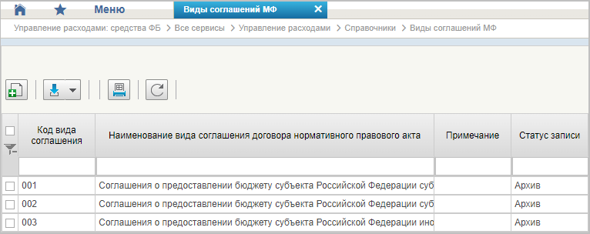
50. Справочник «Виды соглашений МФ»
Перечень полей, присутствующих в справочнике по умолчанию:
- Код вида соглашения;
- Наименование вида соглашения (договора)/нормативного правового акта;
- Примечание;
- Статус записи.

Справочник «Схема кооперации»
- На панели «Меню» выбрать ветку:
- «Управление расходами: СВР – Все сервисы»;
- «Управление расходами: доведение БД – Все сервисы»;
- «Управление расходами: средства ФБ – Все сервисы – Управление расходами».
- Далее, перемещаясь по дереву навигации, развернуть ветку «Справочники».
- Выбрать справочник «Схема кооперации» (рис. 51).
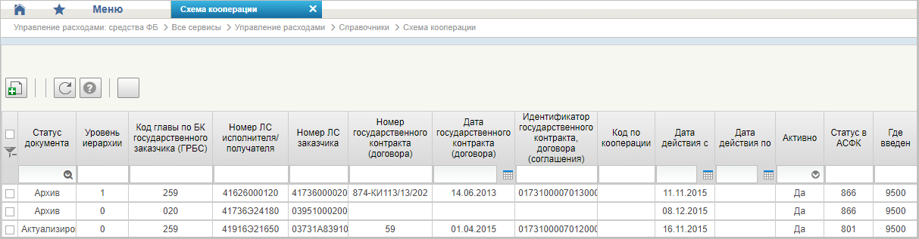
51. Справочник «Схема кооперации»
Перечень полей, присутствующих в справочнике по умолчанию:
- Статус документа;
- Уровень иерархии;
- Код главы по БК государственного заказчика (ГРБС);
- Номер ЛС исполнителя/получателя;
- Номер ЛС заказчика;
- Номер государственного контракта (договора);
- Дата государственного контракта (договора);
- Идентификатор государственного контракта, договора (соглашения);
- Код по кооперации;
- Дата действия с;
- Дата действия по;
- Активно;
- Статус в АСФК;
- Где введен.

Справочник «Группировка показателей ЛС»
- На панели «Меню» выбрать ветку:
- «Управление расходами: СВР – Все сервисы»;
- «Управление расходами: доведение БД – Все сервисы»;
- «Управление расходами: средства ФБ – Все сервисы – Управление расходами».
- Далее, перемещаясь по дереву навигации, развернуть ветку «Справочники».
- Выбрать справочник «Группировка показателей ЛС» (рис. 52).
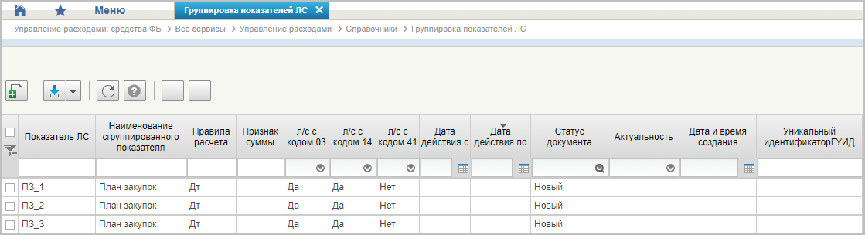
52. Справочник «Группировка показателей ЛС»
Перечень полей, присутствующих в справочнике по умолчанию:
- Показатель ЛС;
- Наименование сгруппированного показателя;
- Правила расчета;
- Признак суммы;
- л/с с кодом 03;
- л/с с кодом 14;
- л/с с кодом 41;
- Дата действия с;
- Дата действия по;
- Статус документа;
- Актуальность;
- Дата и время создания;
- Уникальный идентификатор (ГУИД).

Справочник «Календарь»
- На панели «Меню» выбрать ветку:
- «Управление расходами: СВР – Все сервисы»;
- «Управление расходами: доведение БД – Все сервисы»;
- «Управление расходами: средства ФБ – Все сервисы – Управление расходами».
- Далее, перемещаясь по дереву навигации, развернуть ветку «Справочники».
- Выбрать справочник «Календарь» (рис. 53).
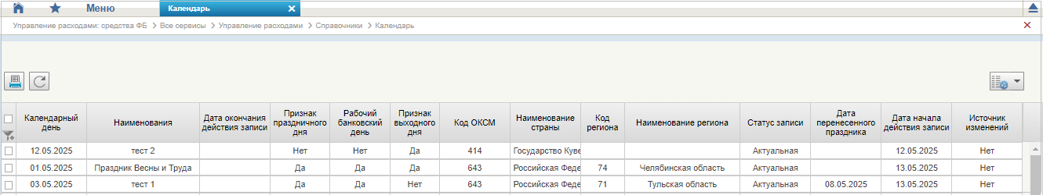
53. Справочник «Календарь»
Перечень полей, присутствующих в справочнике по умолчанию:
- Календарный день;
- Наименования;
- Дата окончания действия записи;
- Признак праздничного дня;
- Рабочий банковский день;
- Признак выходного дня;
- Код ОКСМ;
- Наименование страны;
- Код региона;
- Наименование региона;
- Статус записи;
- Дата перенесенного праздника;
- Дата начала действия записи;
- Источник изменений.

Справочник «КБК Виды источников 2.0»
- На панели «Меню» выбрать ветку:
- «Управление расходами: СВР – Все сервисы»;
- «Управление расходами: доведение БД – Все сервисы»;
- «Управление расходами: средства ФБ – Все сервисы – Управление расходами».
- Далее, перемещаясь по дереву навигации, развернуть ветку «Справочники».
- Выбрать справочник «КБК Виды источников 2.0» (рис. 54).
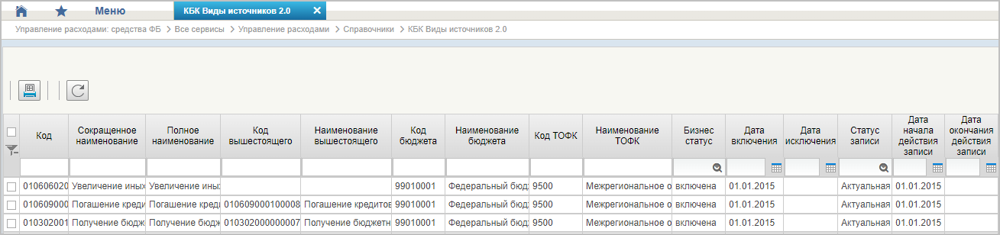
54. Справочник «КБК Виды источников 2.0»
Перечень полей, присутствующих в справочнике по умолчанию:
- Код;
- Сокращенное наименование;
- Полное наименование;
- Код вышестоящего;
- Наименование вышестоящего;
- Код бюджета;
- Наименование бюджета;
- Код ТОФК;
- Наименование ТОФК;
- Бизнес-статус;
- Дата включения;
- Дата исключения;
- Статус записи;
- Дата начала действия записи;
- Дата окончания действия записи.

Справочник «Причины отказа»
- На панели «Меню» выбрать ветку:
- «Управление расходами: СВР – Все сервисы»;
- «Управление расходами: доведение БД – Все сервисы»;
- «Управление расходами: средства ФБ – Все сервисы – Управление расходами».
- Далее, перемещаясь по дереву навигации, развернуть ветку «Справочники».
- Выбрать справочник «Причины отказа» (рис. 55).
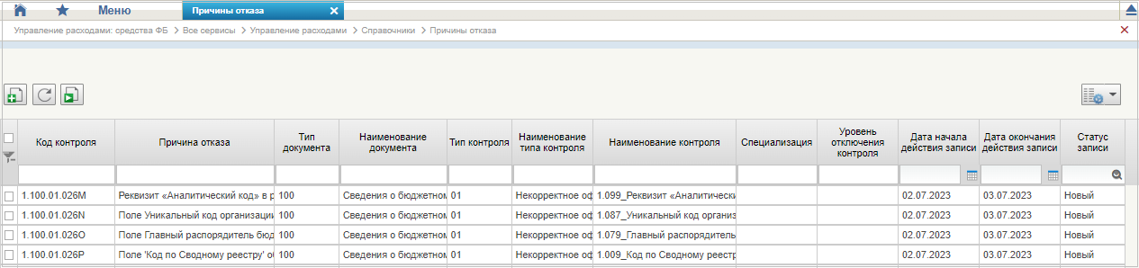
55. Справочник «Причины отказа»
Перечень полей, присутствующих в справочнике по умолчанию:
- Код контроля;
- Причина отказа;
- Тип документа;
- Наименование документа;
- Тип контроля;
- Наименование типа контроля;
- Наименование контроля;
- Специализация;
- Уровень отключения контроля;
- Дата начала действия записи;
- Дата окончания действия записи;
- Статус записи.

Справочник «Типы контролей»
- На панели «Меню» выбрать ветку:
- «Управление расходами: СВР – Все сервисы»;
- «Управление расходами: доведение БД – Все сервисы»;
- «Управление расходами: средства ФБ – Все сервисы – Управление расходами».
- Далее, перемещаясь по дереву навигации, развернуть ветку «Справочники».
- Выбрать справочник «Типы контролей» (рис. 56).
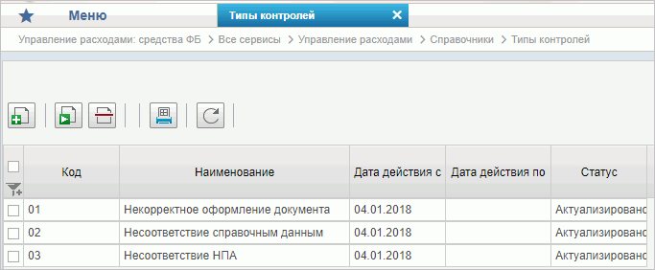
56. Справочник «Типы контролей»
Перечень полей, присутствующих в справочнике по умолчанию:
- Код;
- Наименование;
- Дата действия с;
- Дата действия по;
- Статус.

Справочник «Сферы бюджетного планирования»
- На панели «Меню» выбрать ветку:
- «Управление расходами: СВР – Все сервисы»;
- «Управление расходами: доведение БД – Все сервисы»;
- «Управление расходами: средства ФБ – Все сервисы – Управление расходами».
- Далее, перемещаясь по дереву навигации, развернуть ветку «Справочники».
- Выбрать справочник «Сферы бюджетного планирования» (рис. 57).
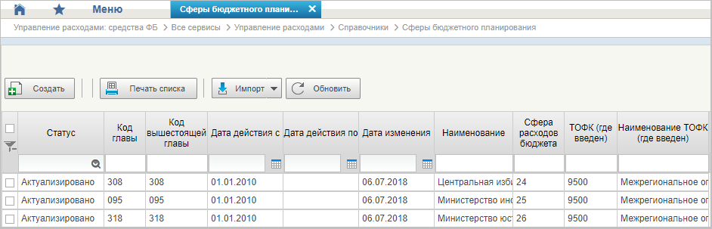
57. Справочник «Сферы бюджетного планирования»
Перечень полей, присутствующих в справочнике по умолчанию:
- Статус;
- Код главы;
- Код вышестоящей главы;
- Дата действия с;
- Дата действия по;
- Дата изменения;
- Наименование;
- Сфера расходов бюджета;
- ТОФК (где введен);
- Наименование ТОФК (где введен).

Справочник «Департаменты МФ РФ»
- На панели «Меню» выбрать ветку:
- «Управление расходами: СВР – Все сервисы»;
- «Управление расходами: доведение БД – Все сервисы»;
- «Управление расходами: средства ФБ – Все сервисы – Управление расходами».
- Далее, перемещаясь по дереву навигации, развернуть ветку «Справочники».
- Выбрать справочник «Департаменты МФ РФ» (рис. 58).
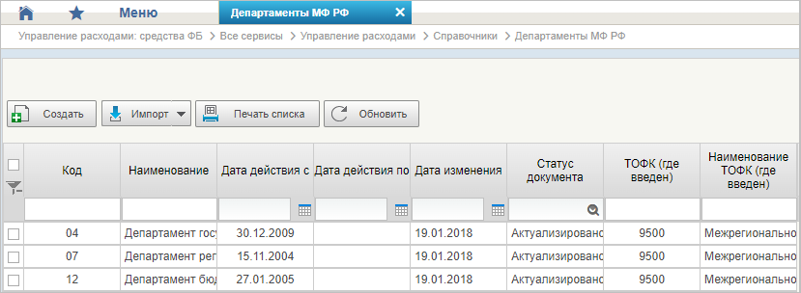
58. Справочник «Департаменты МФ РФ»
Перечень полей, присутствующих в справочнике по умолчанию:
- Код;
- Наименование;
- Дата действия с;
- Дата действия по;
- Дата изменения;
- Статус документа;
- ТОФК (где введен);
- Наименование ТОФК (где введен).

Справочник «Виды специальных указаний»
- На панели «Меню» выбрать ветку:
- «Управление расходами: СВР – Все сервисы»;
- «Управление расходами: доведение БД – Все сервисы»;
- «Управление расходами: средства ФБ – Все сервисы – Управление расходами».
- Далее, перемещаясь по дереву навигации, развернуть ветку «Справочники».
- Выбрать справочник «Виды специальных указаний» (рис. 59).
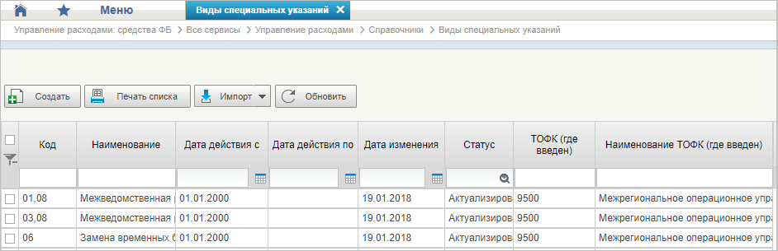
59. Справочник «Виды специальных указаний»
Перечень полей, присутствующих в справочнике по умолчанию:
- Код;
- Наименование;
- Дата действия с;
- Дата действия по;
- Дата изменения;
- Статус;
- ТОФК (где введен);
- Наименование ТОФК (где введен).

Справочник «БА, ЛБО за счет целевых иностранных кредитов и перечень ПНО»
- На панели «Меню» выбрать ветку:
- «Управление расходами: СВР – Все сервисы»;
- «Управление расходами: доведение БД – Все сервисы»;
- «Управление расходами: средства ФБ – Все сервисы – Управление расходами».
- Далее, перемещаясь по дереву навигации, развернуть ветку «Справочники».
- Выбрать справочник «БА, ЛБО за счет целевых иностранных кредитов и перечень ПНО» (рис. 60).
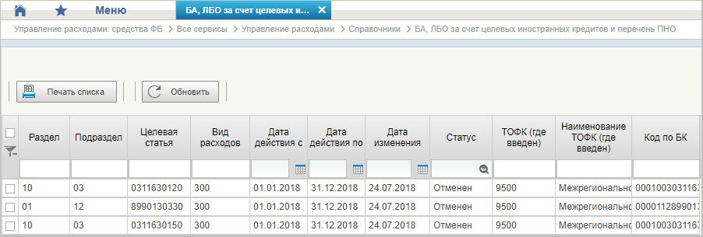
60. Справочник «БА, ЛБО за счет целевых иностранных кредитов и перечень ПНО»
Перечень полей, присутствующих в справочнике по умолчанию:
- Раздел;
- Подраздел;
- Целевая статья;
- Вид расходов;
- Дата действия с;
- Дата действия по;
- Дата изменения;
- Статус;
- ТОФК (где введен);
- Наименование ТОФК (где введен);
- Код по БК.

Справочник «Виды дополнительной информации для внесения в роспись»
- На панели «Меню» выбрать ветку:
- «Управление расходами: СВР – Все сервисы»;
- «Управление расходами: доведение БД – Все сервисы»;
- «Управление расходами: средства ФБ – Все сервисы – Управление расходами».
- Далее, перемещаясь по дереву навигации, развернуть ветку «Справочники».
- Выбрать справочник «Виды дополнительной информации для внесения в роспись» (рис. 61).
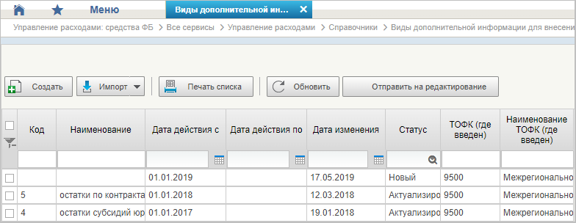
61. Справочник «Виды дополнительной информации для внесения в роспись»
Перечень полей, присутствующих в справочнике по умолчанию:
- Код;
- Наименование;
- Дата действия с;
- Дата действия по;
- Дата изменения;
- Статус;
- ТОФК (где введен);
- Наименование ТОФК (где введен).

Справочник «Виды изменений СБР»
- На панели «Меню» выбрать ветку:
- «Управление расходами: СВР – Все сервисы»;
- «Управление расходами: доведение БД – Все сервисы»;
- «Управление расходами: средства ФБ – Все сервисы – Управление расходами».
- Далее, перемещаясь по дереву навигации, развернуть ветку «Справочники».
- Выбрать справочник «Виды изменений СБР» (рис. 62).
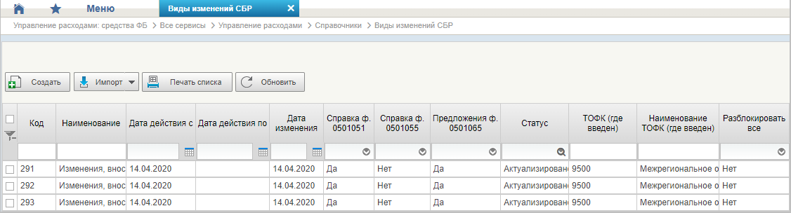
62. Справочник «Виды изменений СБР»
Перечень полей, присутствующих в справочнике по умолчанию:
- Код;
- Наименование;
- Дата действия с;
- Дата действия по;
- Дата изменения;
- Справка ф. 0501051;
- Справка ф. 0501055;
- Предложения ф. 0501065;
- Статус;
- ТОФК (где введен);
- Наименование ТОФК (где введен);
- Разблокировать все.

Справочник «Виды оснований для внесения изменений в Роспись (По вопросу)»
- На панели «Меню» выбрать ветку:
- «Управление расходами: СВР – Все сервисы»;
- «Управление расходами: доведение БД – Все сервисы»;
- «Управление расходами: средства ФБ – Все сервисы – Управление расходами».
- Далее, перемещаясь по дереву навигации, развернуть ветку «Справочники».
- Выбрать справочник «Виды оснований для внесения изменений в Роспись (По вопросу)» (рис. 63).
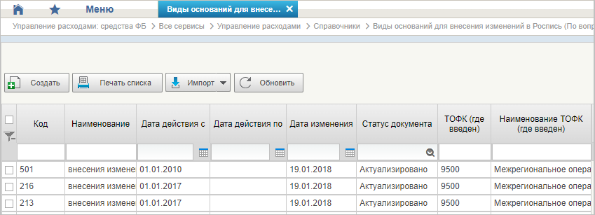
63. Справочник «Виды оснований для внесения изменений в Роспись (По вопросу)»
Перечень полей, присутствующих в справочнике по умолчанию:
- Код;
- Наименование;
- Дата действия с;
- Дата действия по;
- Дата изменения;
- Статус документа;
- ТОФК (где введен);
- Наименование ТОФК (где введен).

Справочник «Аналитические коды»
- На панели «Меню» выбрать ветку:
- «Управление расходами: СВР – Все сервисы»;
- «Управление расходами: доведение БД – Все сервисы»;
- «Управление расходами: средства ФБ – Все сервисы – Управление расходами».
- Далее, перемещаясь по дереву навигации, развернуть ветку «Справочники».
- Выбрать справочник «Аналитические коды» (рис. 64).
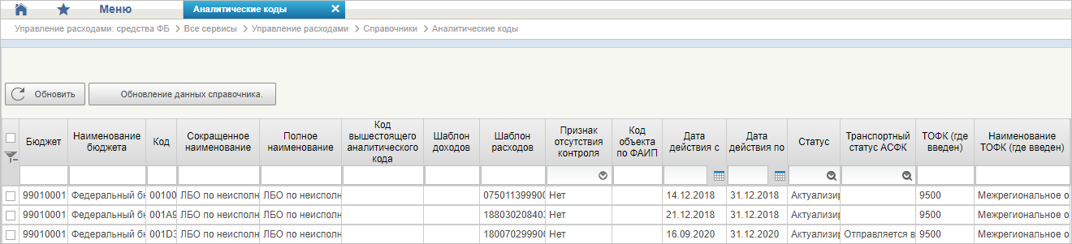
64. Справочник «Аналитические коды»
Перечень полей, присутствующих в справочнике по умолчанию:
- Бюджет;
- Наименование бюджета;
- Код;
- Сокращенное наименование;
- Полное наименование;
- Код вышестоящего аналитического кода;
- Шаблон доходов;
- Шаблон расходов;
- Признак отсутствия контроля;
- Код объекта ФАИП;
- Дата действия с;
- Дата действия по;
- Статус;
- Транспортный статус АСФК;
- ТОФК (где введен);
- Наименование ТОФК (где введен).

Справочник «Количество лет бюджетного планирования»
- На панели «Меню» выбрать ветку:
- «Управление расходами: СВР – Все сервисы»;
- «Управление расходами: доведение БД – Все сервисы»;
- «Управление расходами: средства ФБ – Все сервисы – Управление расходами».
- Далее, перемещаясь по дереву навигации, развернуть ветку «Справочники».
- Выбрать справочник «Количество лет бюджетного планирования» (рис. 65).
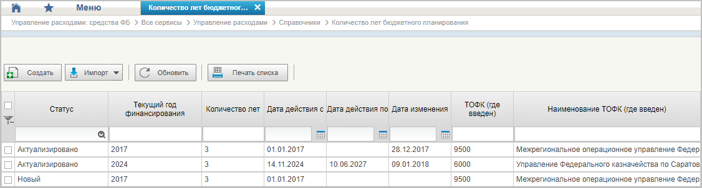
65. Справочник «Количество лет бюджетного планирования»
Перечень полей, присутствующих в справочнике по умолчанию:
- Статус;
- Текущий год финансирования;
- Количество лет;
- Дата действия с;
- Дата действия по;
- Дата изменения;
- ТОФК (где введен);
- Наименование ТОФК (где введен).

Справочник «Иерархия КБК»
- На панели «Меню» выбрать ветку:
- «Управление расходами: СВР – Все сервисы»;
- «Управление расходами: доведение БД – Все сервисы»;
- «Управление расходами: средства ФБ – Все сервисы – Управление расходами».
- Далее, перемещаясь по дереву навигации, развернуть ветку «Справочники».
- Выбрать справочник «Иерархия КБК» (рис. 66).
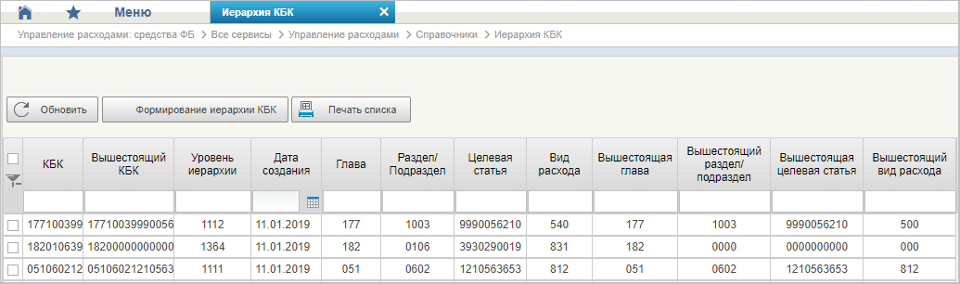
66. Справочник «Иерархия КБК»
Перечень полей, присутствующих в справочнике по умолчанию:
- КБК;
- Вышестоящий КБК;
- Уровень иерархии;
- Дата создания;
- Глава;
- Раздел/Подраздел;
- Целевая статья;
- Вид расхода;
- Вышестоящая глава;
- Вышестоящий раздел/подраздел;
- Вышестоящая целевая статья;
- Вышестоящий вид расхода.

Справочник «Перечень кодов мероприятий по информатизации»
- На панели «Меню» выбрать ветку:
- «Управление расходами: СВР – Все сервисы»;
- «Управление расходами: доведение БД – Все сервисы»;
- «Управление расходами: средства ФБ – Все сервисы – Управление расходами».
- Далее, перемещаясь по дереву навигации, развернуть ветку «Справочники».
- Выбрать справочник «Перечень кодов мероприятий по информатизации» (рис. 67).
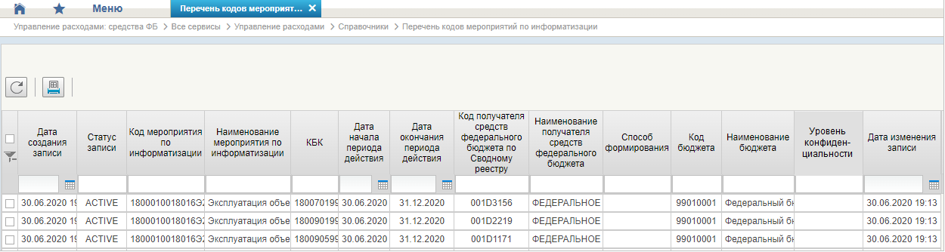
67. Справочник «Перечень кодов мероприятий по информатизации»
Перечень полей, присутствующих в справочнике по умолчанию:
- Дата создания записи;
- Статус записи;
- Код мероприятия по информатизации;
- Наименование мероприятия по информатизации;
- КБК;
- Дата начала периода действия;
- Дата окончания периода действия;
- Код получателя средств федерального бюджета по Сводному реестру;
- Наименование получателя средств федерального бюджета;
- Способ формирования;
- Код бюджета;
- Наименование бюджета;
- Уровень конфиденциальности;
- Дата изменения записи.

Справочник «Взаимодействие с внешними системами»
- На панели «Меню» выбрать ветку:
- «Управление расходами: СВР – Все сервисы»;
- «Управление расходами: доведение БД – Все сервисы»;
- «Управление расходами: средства ФБ – Все сервисы – Управление расходами».
- Далее, перемещаясь по дереву навигации, развернуть ветку «Справочники».
- Выбрать справочник «Взаимодействие с внешними системами» (рис. 68).
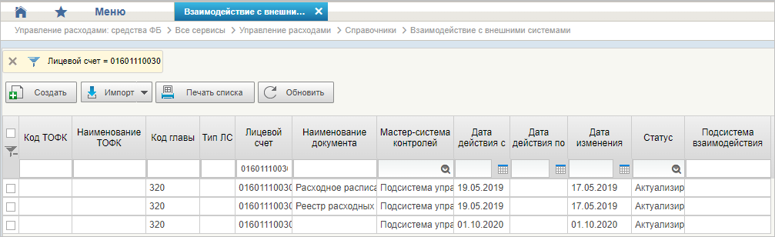
68. Справочник «Взаимодействие с внешними системами»
Перечень полей, присутствующих в справочнике по умолчанию:
- Код ТОФК;
- Наименование ТОФК;
- Код главы;
- Тип ЛС;
- Лицевой счет;
- Наименование документа;
- Мастер-система контролей;
- Дата действия с;
- Дата действия по;
- Дата изменения;
- Статус;
- Подсистема взаимодействия.

Справочник «Период действия ПОФР»
- На панели «Меню» выбрать ветку:
- «Управление расходами: СВР – Все сервисы»;
- «Управление расходами: доведение БД – Все сервисы»;
- «Управление расходами: средства ФБ – Все сервисы – Управление расходами».
- Далее, перемещаясь по дереву навигации, развернуть ветку «Справочники».
- Выбрать справочник «Период действия ПОФР» (рис. 69).
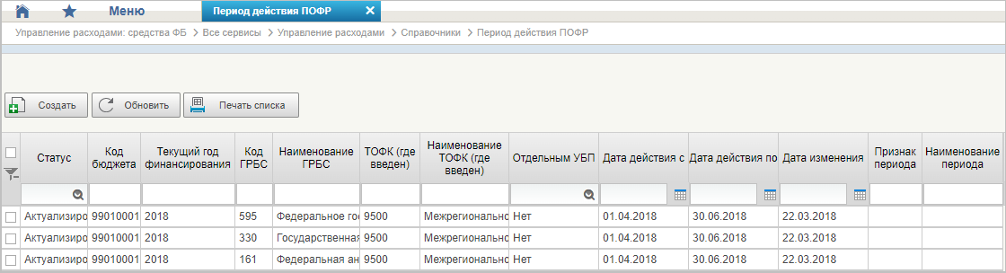
69. Справочник «Период действия ПОФР»
Перечень полей, присутствующих в справочнике по умолчанию:
- Статус;
- Код бюджета;
- Текущий год финансирования;
- Код ГРБС;
- Наименование ГРБС;
- ТОФК (где введен);
- Наименование ТОФК (где введен);
- Отдельным УБП;
- Дата действия с;
- Дата действия по;
- Дата изменения;
- Признак периода;
- Наименование периода.

Справочник «КБК Источники»
- На панели «Меню» выбрать ветку:
- «Управление расходами: СВР – Все сервисы»;
- «Управление расходами: доведение БД – Все сервисы»;
- «Управление расходами: средства ФБ – Все сервисы – Управление расходами».
- Далее, перемещаясь по дереву навигации, развернуть ветку «Справочники».
- Выбрать справочник «КБК Источники» (рис. 70).
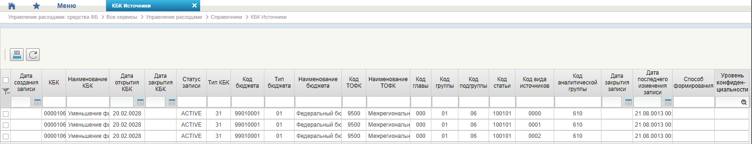
70. Справочник «КБК Источники»
Перечень полей, присутствующих в справочнике по умолчанию:
- Дата создания записи;
- КБК;
- Наименование КБК;
- Дата открытия КБК;
- Дата закрытия КБК;
- Статус записи;
- Тип КБК;
- Код бюджета;
- Тип бюджета;
- Наименование бюджета;
- Код ТОФК;
- Наименование ТОФК;
- Код главы;
- Код группы;
- Код подгруппы;
- Код статьи;
- Код вида источников;
- Код аналитической группы;
- Дата закрытия записи;
- Дата последнего изменения записи;
- Способ формирования;
- Уровень конфиденциальности.

Справочник «Контрольные сроки обработки документов»
- На панели «Меню» выбрать ветку:
- «Управление расходами: СВР – Все сервисы»;
- «Управление расходами: доведение БД – Все сервисы»;
- «Управление расходами: средства ФБ – Все сервисы – Управление расходами».
- Далее, перемещаясь по дереву навигации, развернуть ветку «Справочники».
- Выбрать справочник «Контрольные сроки обработки документов» (рис. 71).
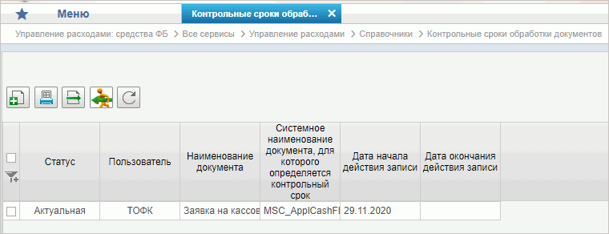
71. Справочник «Контрольные сроки обработки документов»
Перечень полей, присутствующих в справочнике по умолчанию:
- Статус;
- Пользователь;
- Наименование документа;
- Системное наименование документа, для которого определяется контрольный срок;
- Дата начала действия записи;
- Дата окончания действия записи.

Справочник «Центр компетенции»
- На панели «Меню» выбрать ветку:
- «Управление расходами: СВР – Все сервисы»;
- «Управление расходами: доведение БД – Все сервисы»;
- «Управление расходами: средства ФБ – Все сервисы – Управление расходами».
- Далее, перемещаясь по дереву навигации, развернуть ветку «Справочники».
- Выбрать справочник «Центр компетенции» (рис. 72).
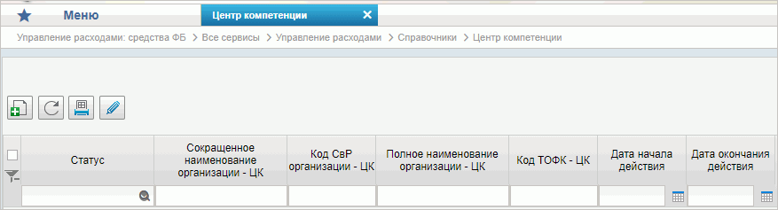
72. Справочник «Центр компетенции»
Перечень полей, присутствующих в справочнике по умолчанию:
- Статус;
- Сокращенное наименование организации – ЦК;
- Код СвР организации – ЦК;
- Полное наименование организации – ЦК;
- Код ТОФК – ЦК;
- Дата начала действия;
- Дата окончания действия.

Справочник «Связи документов»
- На панели «Меню» выбрать ветку:
- «Управление расходами: СВР – Все сервисы»;
- «Управление расходами: доведение БД – Все сервисы»;
- «Управление расходами: средства ФБ – Все сервисы – Управление расходами».
- Далее, перемещаясь по дереву навигации, развернуть ветку «Справочники».
- Выбрать справочник «Связи документов» (рис. 73).
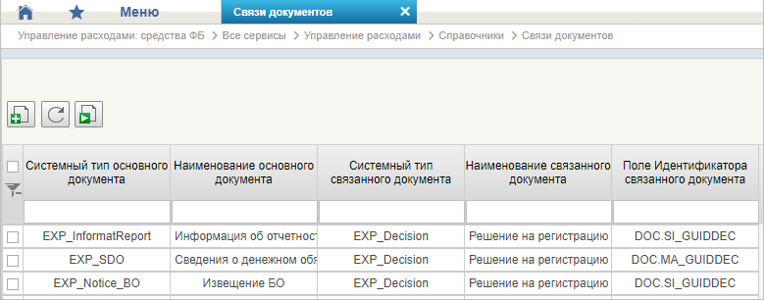
73. Справочник «Связи документов»
Перечень полей, присутствующих в справочнике по умолчанию:
- Системный тип основного документа;
- Наименование основного документа;
- Системный тип связанного документа;
- Наименование связанного документа;
- Поле Идентификатора связанного документа.

Справочник «Список организаций, которым не доступны функции формирования документов в ЕИС»
- На панели «Меню» выбрать ветку:
- «Управление расходами: СВР – Все сервисы»;
- «Управление расходами: доведение БД – Все сервисы»;
- «Управление расходами: средства ФБ – Все сервисы – Управление расходами».
- Далее, перемещаясь по дереву навигации, развернуть ветку «Справочники».
- Выбрать справочник «Список организаций, которым не доступны функции формирования документов в ЕИС» (рис. 74).
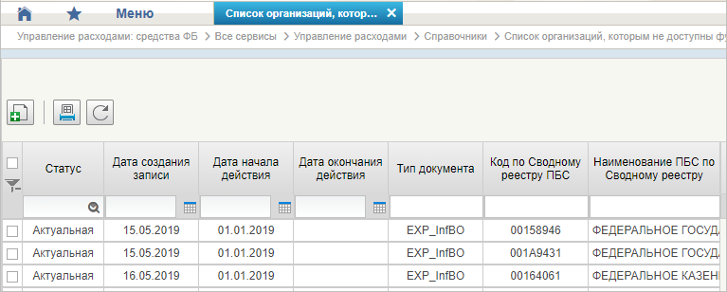
74. Справочник «Список организаций, которым не доступны функции формирования документов в ЕИС»
Перечень полей, присутствующих в справочнике по умолчанию:
- Статус;
- Дата создания записи;
- Дата начала действия;
- Дата окончания действия;
- Тип документа;
- Код по Сводному реестру ПБС;
- Наименование ПБС по Сводному реестру.

Справочник «Соответствие групп расходов и допустимых авансовых платежей»
- На панели «Меню» выбрать ветку:
- «Управление расходами: СВР – Все сервисы»;
- «Управление расходами: доведение БД – Все сервисы»;
- «Управление расходами: средства ФБ – Все сервисы – Управление расходами».
- Далее, перемещаясь по дереву навигации, развернуть ветку «Справочники».
- Выбрать справочник «Соответствие групп расходов и допустимых авансовых платежей» (рис. 75).
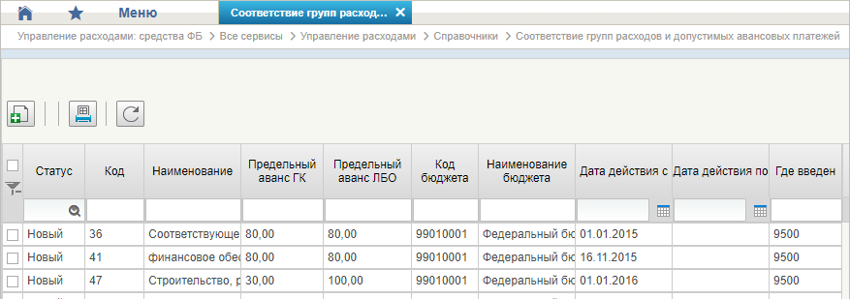
75. Справочник «Соответствие групп расходов и допустимых авансовых платежей»
Перечень полей, присутствующих в справочнике по умолчанию:
- Статус;
- Код;
- Наименование;
- Предельный аванс ГК;
- Предельный аванс ЛБО;
- Код бюджета;
- Наименование бюджета;
- Дата действия с;
- Дата действия по;
- Где введен.

Справочник «Настройки»
- На панели «Меню» выбрать ветку:
- «Управление расходами: СВР – Все сервисы»;
- «Управление расходами: доведение БД – Все сервисы»;
- «Управление расходами: средства ФБ – Все сервисы – Управление расходами».
- Далее, перемещаясь по дереву навигации, развернуть ветку «Справочники».
- Выбрать справочник «Настройки» (рис. 76).
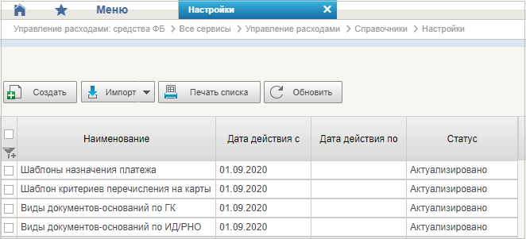
76. Справочник «Настройки»
Перечень полей, присутствующих в справочнике по умолчанию:
- Наименование;
- Дата действия с;
- Дата действия по;
- Статус.

Справочник «Перечень НПА»
- На панели «Меню» выбрать ветку:
- «Управление расходами: СВР – Все сервисы»;
- «Управление расходами: доведение БД – Все сервисы»;
- «Управление расходами: средства ФБ – Все сервисы – Управление расходами».
- Далее, перемещаясь по дереву навигации, развернуть ветку «Справочники».
- Выбрать справочник «Перечень НПА» (рис. 77).
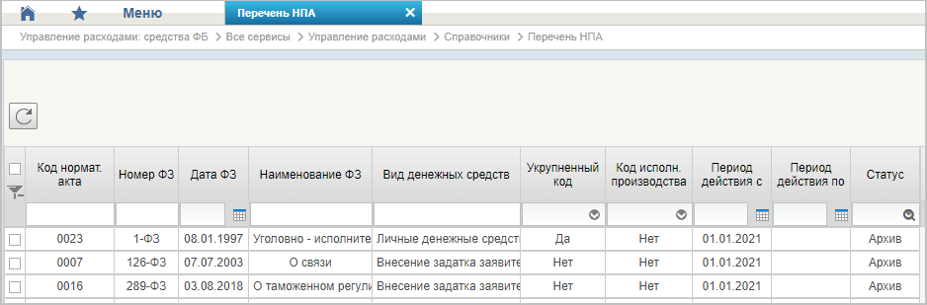
77. Справочник «Перечень НПА»
Перечень полей, присутствующих в справочнике по умолчанию:
- Код нормат. акта;
- Номер ФЗ;
- Дата ФЗ;
- Наименование ФЗ;
- Вид денежных средств;
- Укрупненный код;
- Код исполн. производства;
- Период действия с;
- Период действия по;
- Статус.

Справочник «Соответствие типов БС и ЛС»
- На панели «Меню» выбрать ветку:
- «Управление расходами: СВР – Все сервисы»;
- «Управление расходами: доведение БД – Все сервисы»;
- «Управление расходами: средства ФБ – Все сервисы – Управление расходами».
- Далее, перемещаясь по дереву навигации, развернуть ветку «Справочники».
- Выбрать справочник «Соответствие типов БС и ЛС» (рис. 78).
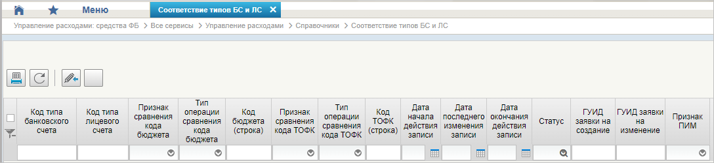
78. Справочник «Соответствие типов БС и ЛС»
Перечень полей, присутствующих в справочнике по умолчанию:
- Код типа банковского счета;
- Код типа лицевого счета;
- Признак сравнения кода бюджета;
- Тип операции сравнения кода бюджета;
- Код бюджета (строка);
- Признак сравнения кода ТОФК;
- Тип операции сравнения кода ТОФК;
- Код ТОФК (строка);
- Дата начала действия записи;
- Дата последнего изменения записи;
- Дата окончания действия записи;
- Статус;
- ГУИД заявки на создание;
- ГУИД заявки на изменение;
- Признак ПИМ.

Справочник «Банковские счета ФК»
- На панели «Меню» выбрать ветку:
- «Управление расходами: СВР – Все сервисы»;
- «Управление расходами: доведение БД – Все сервисы»;
- «Управление расходами: средства ФБ – Все сервисы – Управление расходами».
- Далее, перемещаясь по дереву навигации, развернуть ветку «Справочники».
- Выбрать справочник «Банковские счета ФК» (рис. 79).
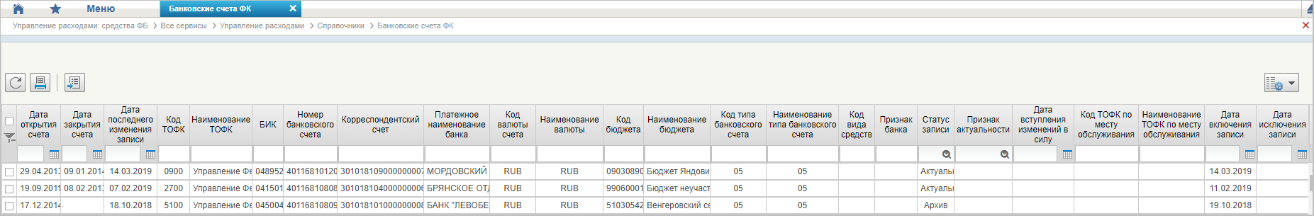
79. Справочник «Банковские счета ФК»
Перечень полей, присутствующих в справочнике по умолчанию:
- Дата открытия счета;
- Дата закрытия счета;
- Дата последнего изменения записи;
- Код ТОФК;
- Наименование ТОФК;
- БИК;
- Номер банковского счета;
- Корреспондентский счет;
- Платежное наименование банка;
- Код валюты счета;
- Наименование валюты;
- Код бюджета;
- Наименование бюджета;
- Код типа банковского счета;
- Наименование типа банковского счета;
- Код вида средств;
- Признак банка;
- Статус записи;
- Признак актуальности;
- Дата вступления изменений в силу;
- Код ТОФК по месту обслуживания;
- Наименование ТОФК по месту обслуживания;
- Дата включения записи;
- Дата исключения записи.

Справочник «Российские Банки»
- На панели «Меню» выбрать ветку:
- «Управление расходами: СВР – Все сервисы»;
- «Управление расходами: доведение БД – Все сервисы»;
- «Управление расходами: средства ФБ – Все сервисы – Управление расходами».
- Далее, перемещаясь по дереву навигации, развернуть ветку «Справочники».
- Выбрать справочник «Российские Банки» (рис. 80).
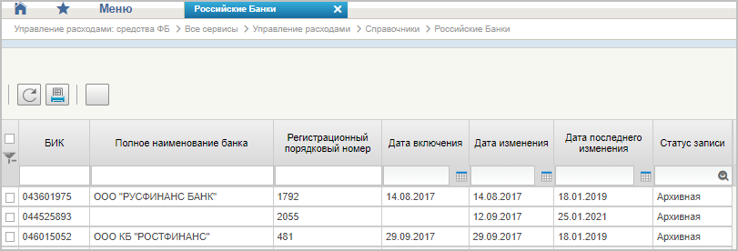
80. Справочник «Российские Банки»
Перечень полей, присутствующих в справочнике по умолчанию:
- БИК;
- Полное наименование банка;
- Регистрационный порядковый номер;
- Дата включения;
- Дата изменения;
- Дата последнего изменения;
- Статус записи.

Справочник «Соответствие центров специализации и расчетных центров»
- На панели «Меню» выбрать ветку:
- «Управление расходами: СВР – Все сервисы»;
- «Управление расходами: доведение БД – Все сервисы»;
- «Управление расходами: средства ФБ – Все сервисы – Управление расходами».
- Далее, перемещаясь по дереву навигации, развернуть ветку «Справочники».
- Выбрать справочник «Соответствие центров специализации и расчетных центров» (рис. 81).
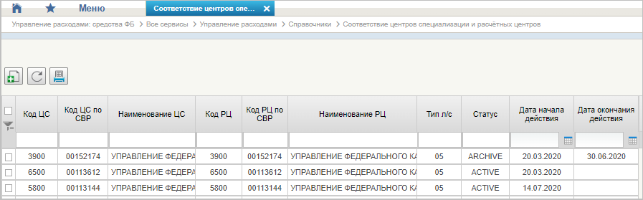
81. Справочник «Соответствие центров специализации и расчетных центров»
Перечень полей, присутствующих в справочнике по умолчанию:
- Код ЦС;
- Код ЦС по СВР;
- Наименование ЦС;
- Код РЦ;
- Код РЦ по СВР;
- Наименование РЦ;
- Тип л/с;
- Статус;
- Дата начала действия;
- Дата окончания действия.

Справочник «Соответствие банковского счета ТОФК (40116) организации, включенной в Сводный реестр»
- На панели «Меню» выбрать ветку:
- «Управление расходами: СВР – Все сервисы»;
- «Управление расходами: доведение БД – Все сервисы»;
- «Управление расходами: средства ФБ – Все сервисы – Управление расходами».
- Далее, перемещаясь по дереву навигации, развернуть ветку «Справочники».
- Выбрать справочник «Соответствие банковского счета ТОФК (40116) организации, включенной в Сводный реестр» (рис. 82).
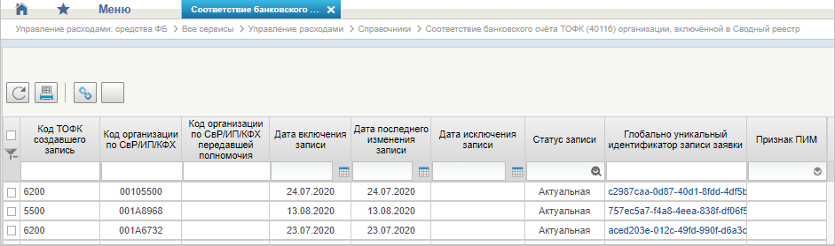
82. Справочник «Соответствие банковского счета ТОФК (40116) организации, включенной в Сводный реестр»
Перечень полей, присутствующих в справочнике по умолчанию:
- Код ТОФК, создавшего запись;
- Код организации по СвР/ИП/КФХ;
- Код организации по СвР/ИП/КФХ, передавшей полномочия;
- Дата включения записи;
- Дата последнего изменения записи;
- Дата исключения записи;
- Статус записи;
- Глобально уникальный идентификатор записи заявки;
- Признак ПИМ.

Справочник «Составы управлений Федерального Казначейства»
- На панели «Меню» выбрать ветку:
- «Управление расходами: СВР – Все сервисы»;
- «Управление расходами: доведение БД – Все сервисы»;
- «Управление расходами: средства ФБ – Все сервисы – Управление расходами».
- Далее, перемещаясь по дереву навигации, развернуть ветку «Справочники».
- Выбрать справочник «Составы управлений Федерального Казначейства» (рис. 83).
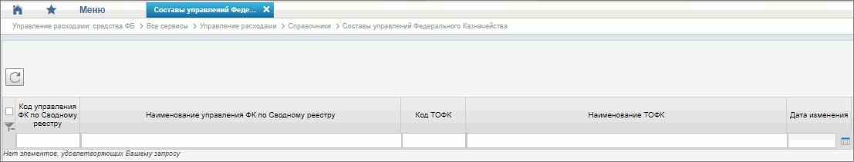
83. Справочник «Составы управлений Федерального Казначейства»
Перечень полей, присутствующих в справочнике по умолчанию:
- Код управления ФК по Сводному реестру;
- Наименование управления ФК по Сводному реестру;
- Код ТОФК;
- Наименование ТОФК;
- Дата изменения.

Справочник «Банковские карты»
- На панели «Меню» выбрать ветку:
- «Управление расходами: СВР – Все сервисы»;
- «Управление расходами: доведение БД – Все сервисы»;
- «Управление расходами: средства ФБ – Все сервисы – Управление расходами».
- Далее, перемещаясь по дереву навигации, развернуть ветку «Справочники».
- Выбрать справочник «Банковские карты» (рис. 84).
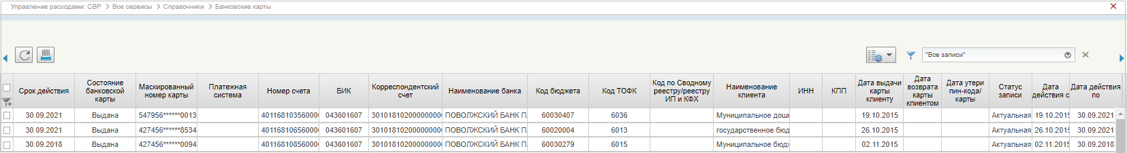
84. Справочник «Банковские карты»
Перечень полей, присутствующих в справочнике по умолчанию:
- Номер банковской карты;
- Срок действия;
- Состояние банковской карты;
- Маскированный номер карты;
- Платежная система;
- Номер счета;
- БИК;
- Корреспондентский счет;
- Наименование банка;
- Код бюджета;
- Код ТОФК;
- Код по Сводному реестру/реестру ИП и КФХ;
- Наименование клиента;
- ИНН;
- КПП;
- Дата выдачи карты клиенту;
- Дата возврата карты клиентом;
- Дата утери пин-кода/карты;
- Статус записи;
- Дата действия с;
- Дата действия по.

Справочник «Основания платежа»
- На панели «Меню» выбрать ветку:
- «Управление расходами: СВР – Все сервисы»;
- «Управление расходами: доведение БД – Все сервисы»;
- «Управление расходами: средства ФБ – Все сервисы – Управление расходами».
- Далее, перемещаясь по дереву навигации, развернуть ветку «Справочники».
- Выбрать справочник «Основания платежа» (рис. 85).
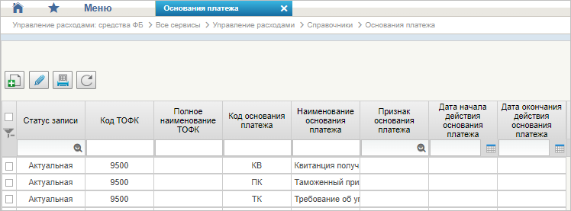
85. Справочник «Основания платежа»
Перечень полей, присутствующих в справочнике по умолчанию:
- Статус записи;
- Код ТОФК;
- Полное наименование ТОФК;
- Код основания платежа;
- Наименование основания платежа;
- Признак основания платежа;
- Дата начала действия основания платежа;
- Дата окончания действия основания платежа.

Справочник «Статусы плательщика»
- На панели «Меню» выбрать ветку:
- «Управление расходами: СВР – Все сервисы»;
- «Управление расходами: доведение БД – Все сервисы»;
- «Управление расходами: средства ФБ – Все сервисы – Управление расходами».
- Далее, перемещаясь по дереву навигации, развернуть ветку «Справочники».
- Выбрать справочник «Статусы плательщика» (рис. 86).
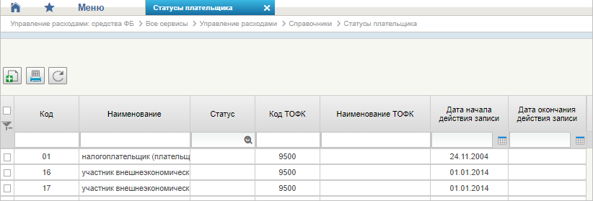
86. Справочник «Статусы плательщика»
Перечень полей, присутствующих в справочнике по умолчанию:
- Код;
- Наименование;
- Статус;
- Код ТОФК;
- Наименование ТОФК;
- Дата начала действия записи;
- Дата окончания действия записи.

Справочник «Реестр ИП и КФХ»
- На панели «Меню» выбрать ветку:
- «Управление расходами: СВР – Все сервисы»;
- «Управление расходами: доведение БД – Все сервисы»;
- «Управление расходами: средства ФБ – Все сервисы – Управление расходами».
- Далее, перемещаясь по дереву навигации, развернуть ветку «Справочники».
- Выбрать справочник «Реестр ИП и КФХ» (рис. 87).
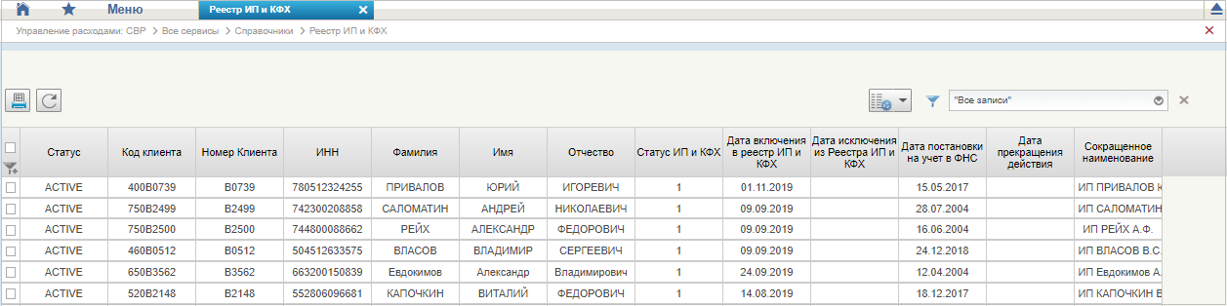
87. Справочник «Реестр ИП и КФХ»
Перечень полей, присутствующих в справочнике по умолчанию:
- Статус;
- Код клиента;
- Номер Клиента;
- ИНН;
- Фамилия;
- Имя;
- Отчество;
- Статус ИП и КФХ;
- Дата включения в реестр ИП и КФХ;
- Дата постановки на учет в ФНС;
- Дата прекращения действия;
- Сокращенное наименование.

Справочник «Версии документов (отчетов)»
- На панели «Меню» выбрать ветку:
- «Управление расходами: СВР – Все сервисы»;
- «Управление расходами: доведение БД – Все сервисы»;
- «Управление расходами: средства ФБ – Все сервисы – Управление расходами».
- Далее, перемещаясь по дереву навигации, развернуть ветку «Справочники».
- Выбрать справочник «Версии документов (отчетов)» (рис. 88).
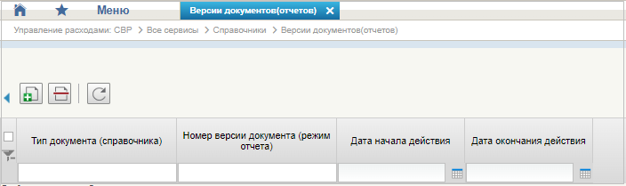
88. Справочник «Версии документов (отчетов)»
Перечень полей, присутствующих в справочнике по умолчанию:
- Тип документа (справочника);
- Номер версии документа (режим отчета);
- Дата начала действия;
- Дата окончания действия.

Справочник «Правила определения группы рискоемкости»
- На панели «Меню» выбрать ветку:
- «Управление расходами: СВР – Все сервисы»;
- «Управление расходами: доведение БД – Все сервисы»;
- «Управление расходами: средства ФБ – Все сервисы – Управление расходами».
- Далее, перемещаясь по дереву навигации, развернуть ветку «Справочники».
- Выбрать справочник «Правила определения группы рискоемкости» (рис. 89).
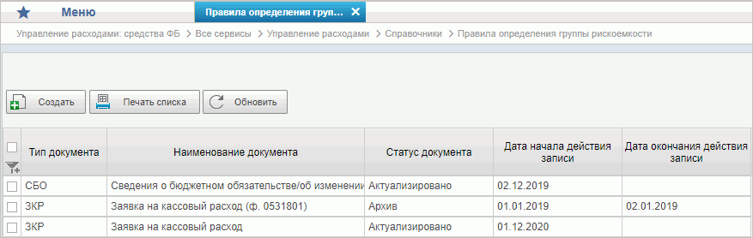
89. Справочник «Правила определения группы рискоемкости»
Перечень полей, присутствующих в справочнике по умолчанию:
- Тип документа;
- Наименование документа;
- Статус документа;
- Дата начала действия записи;
- Дата окончания действия записи.

Справочник «Разделы лицевого счета»
- На панели «Меню» выбрать ветку:
- «Управление расходами: СВР – Все сервисы»;
- «Управление расходами: доведение БД – Все сервисы»;
- «Управление расходами: средства ФБ – Все сервисы – Управление расходами».
- Далее, перемещаясь по дереву навигации, развернуть ветку «Справочники».
- Выбрать справочник «Разделы лицевого счета» (рис. 90).
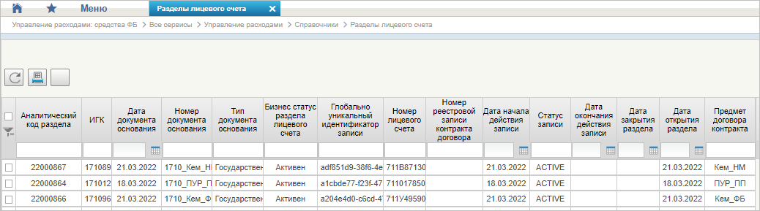
90. Справочник «Разделы лицевого счета»
Перечень полей, присутствующих в справочнике по умолчанию:
- Аналитический код раздела;
- ИГК;
- Дата документа-основания;
- Номер документа-основания;
- Тип документа-основания;
- Бизнес-статус раздела лицевого счета;
- Глобально уникальный идентификатор записи;
- Номер лицевого счета;
- Номер реестровой записи контракта договора;
- Дата начала действия записи;
- Статус записи;
- Дата окончания действия записи;
- Дата закрытия раздела;
- Дата открытия раздела;
- Предмет договора контракта.

Справочник «Национальные (федеральные) проекты»
- На панели «Меню» выбрать ветку:
- «Управление расходами: СВР – Все сервисы»;
- «Управление расходами: доведение БД – Все сервисы»;
- «Управление расходами: средства ФБ – Все сервисы – Управление расходами».
- Далее, перемещаясь по дереву навигации, развернуть ветку «Справочники».
- Выбрать справочник «Национальные (федеральные) проекты» (рис. 91).
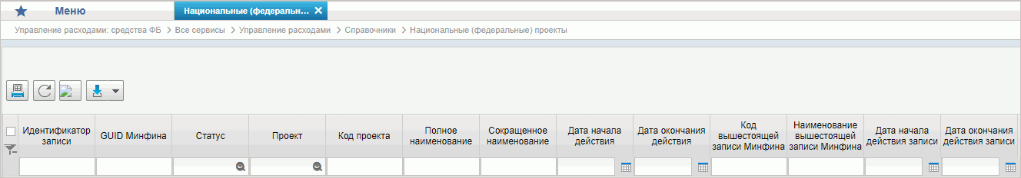
91. Справочник «Национальные (федеральные) проекты»
Перечень полей, присутствующих в справочнике по умолчанию:
- Идентификатор записи;
- GUID Минфина;
- Статус;
- Проект;
- Код проекта;
- Полное наименование;
- Сокращенное наименование;
- Дата начала действия;
- Дата окончания действия;
- Код вышестоящей записи Минфина;
- Наименование вышестоящей записи Минфина;
- Дата начала действия записи;
- Дата окончания действия записи.

Справочник «Реестр приостанавливаемых операций»
- На панели «Меню» выбрать ветку:
- «Управление расходами: СВР – Все сервисы»;
- «Управление расходами: доведение БД – Все сервисы»;
- «Управление расходами: средства ФБ – Все сервисы – Управление расходами».
- Далее, перемещаясь по дереву навигации, развернуть ветку «Справочники».
- Выбрать справочник «Реестр приостанавливаемых операций» (рис. 92).
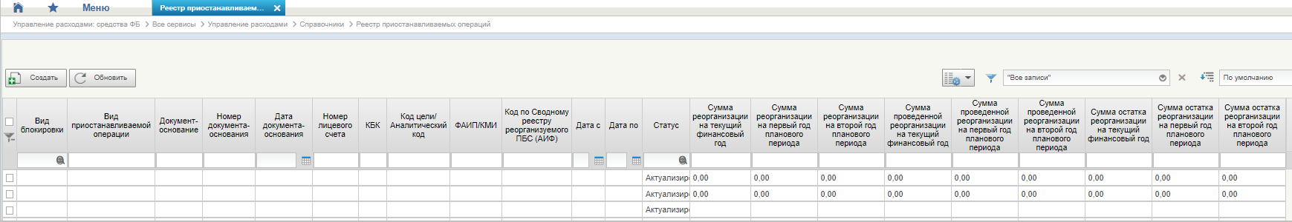
92. Справочник «Реестр приостанавливаемых операций»
Перечень полей, присутствующих в справочнике по умолчанию:
- Вид блокировки;
- Вид приостанавливаемой операции;
- Документ-основание;
- Номер документа-основания;
- Дата документа-основания;
- Номер лицевого счета;
- КБК;
- Код цели/Аналитический код;
- ФАИП/КМИ;
- Код по Сводному реестру реорганизуемого ПБС (АИФ);
- Дата с;
- Дата по;
- Статус;
- Сумма реорганизации на текущий финансовый год;
- Сумма реорганизации на первый год планового периода;
- Сумма реорганизации на второй год планового периода;
- Сумма проведенной реорганизации на текущий финансовый год;
- Сумма проведенной реорганизации на первый год планового периода;
- Сумма проведенной реорганизации на второй год планового периода;
- Сумма остатка реорганизации на текущий финансовый год;
- Сумма остатка реорганизации на первый год планового периода;
- Сумма остатка реорганизации на второй год планового периода.

Справочник «Аналитические коды доходов и источников»
- На панели «Меню» выбрать ветку:
- «Управление расходами: СВР – Все сервисы»;
- «Управление расходами: доведение БД – Все сервисы»;
- «Управление расходами: средства ФБ – Все сервисы – Управление расходами».
- Далее, перемещаясь по дереву навигации, развернуть ветку «Справочники».
- Выбрать справочник «Аналитические коды доходов и источников» (рис. 93).
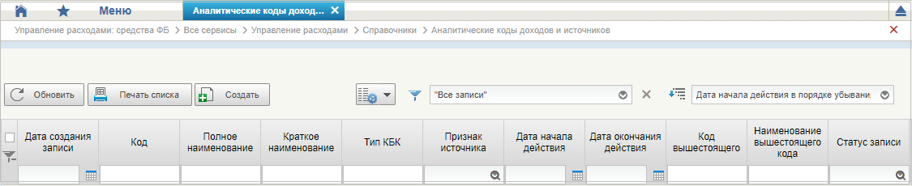
93. Справочник «Аналитические коды доходов и источников»
Перечень полей, присутствующих в справочнике по умолчанию:
- Дата создания записи;
- Код;
- Полное наименование;
- Краткое наименование;
- Тип КБК;
- Признак источника;
- Дата начала действия;
- Дата окончания действия;
- Код вышестоящего;
- Наименование вышестоящего кода;
- Статус записи.

Справочник «Виды деятельности (источники средств)»
- На панели «Меню» выбрать ветку:
- «Управление расходами: СВР – Все сервисы»;
- «Управление расходами: доведение БД – Все сервисы»;
- «Управление расходами: средства ФБ – Все сервисы – Управление расходами».
- Далее, перемещаясь по дереву навигации, развернуть ветку «Справочники».
- Выбрать справочник «Виды деятельности (источники средств)» (рис. 94).
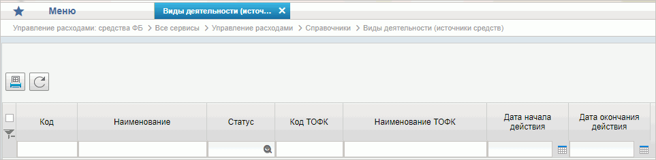
94. Справочник «Виды деятельности (источники средств)»
Перечень полей, присутствующих в справочнике по умолчанию:
- Код;
- Наименование;
- Статус;
- Код ТОФК;
- Наименование ТОФК;
- Дата начала действия;
- Дата окончания действия.

Справочник «Символы кассовой отчетности»
- На панели «Меню» выбрать ветку:
- «Управление расходами: СВР – Все сервисы»;
- «Управление расходами: доведение БД – Все сервисы»;
- «Управление расходами: средства ФБ – Все сервисы – Управление расходами».
- Далее, перемещаясь по дереву навигации, развернуть ветку «Справочники».
- Выбрать справочник «Символы кассовой отчетности» (рис. 95).
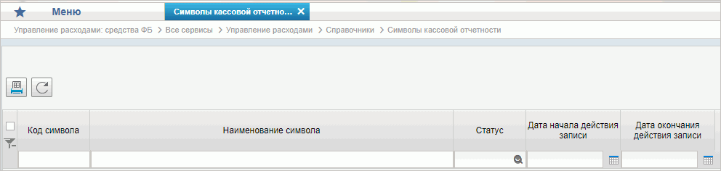
95. Справочник «Символы кассовой отчетности»
Перечень полей, присутствующих в справочнике по умолчанию:
- Код символа;
- Наименование символа;
- Статус;
- Дата начала действия записи;
- Дата окончания действия записи.

Справочник «Книга регистрации казначейских счетов»
- На панели «Меню» выбрать ветку:
- «Управление расходами: СВР – Все сервисы»;
- «Управление расходами: доведение БД – Все сервисы»;
- «Управление расходами: средства ФБ – Все сервисы – Управление расходами».
- Далее, перемещаясь по дереву навигации, развернуть ветку «Справочники».
- Выбрать справочник «Книга регистрации казначейских счетов» (рис. 96).
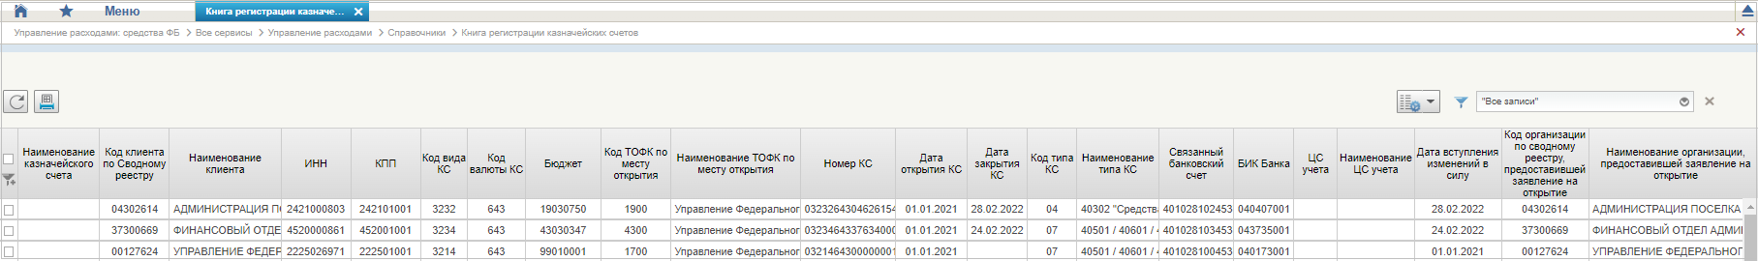
96. Справочник «Книга регистрации казначейских счетов»
Перечень полей, присутствующих в справочнике по умолчанию:
- Наименование казначейского счета;
- Код клиента по Сводному реестру;
- Наименование клиента;
- ИНН;
- КПП;
- Код вида КС;
- Код валюты КС;
- Бюджет;
- Код ТОФК по месту открытия;
- Наименование ТОФК по месту открытия;
- Номер КС;
- Дата открытия КС;
- Дата закрытия КС;
- Код типа КС;
- Наименование типа КС;
- Связанный банковский счет;
- БИК банка;
- ЦС учета;
- Наименование ЦС учета;
- Дата вступления изменений в силу;
- Код организации по сводному реестру, предоставившей заявление на открытие;
- Наименование организации, предоставившей заявление на открытие;
- Статус КС;
- Статус записи;
- Признак актуальности;
- Дата начала действия записи;
- Дата окончания действия записи;
- Основание изменения записи;
- Признак перехода Клиента на НПС;
- Дата перехода Клиента на НПС.

Справочник «Перечень специализаций»
- На панели «Меню» выбрать ветку:
- «Управление расходами: СВР – Все сервисы»;
- «Управление расходами: доведение БД – Все сервисы»;
- «Управление расходами: средства ФБ – Все сервисы – Управление расходами».
- Далее, перемещаясь по дереву навигации, развернуть ветку «Справочники».
- Выбрать справочник «Перечень специализаций» (рис. 97).
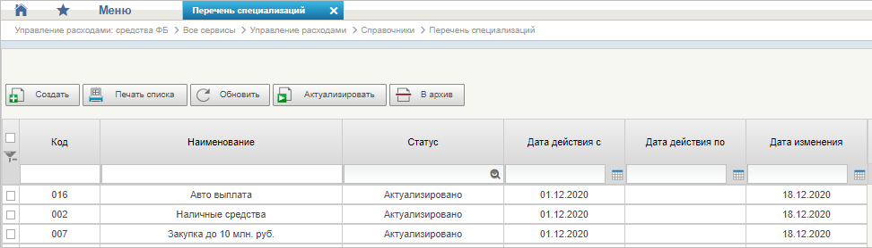
97. Справочник «Перечень специализаций»
Перечень полей, присутствующих в справочнике по умолчанию:
- Код;
- Наименование;
- Статус;
- Дата действия с;
- Дата действия по;
- Дата изменения.

Справочник «Соответствия кодов видов расходов кодам видов выплат на банковские карты «Мир» физических лиц»
- На панели «Меню» выбрать ветку:
- «Управление расходами: СВР – Все сервисы»;
- «Управление расходами: доведение БД – Все сервисы»;
- «Управление расходами: средства ФБ – Все сервисы – Управление расходами».
- Далее, перемещаясь по дереву навигации, развернуть ветку «Справочники».
- Выбрать справочник «Соответствия кодов видов расходов кодам видов выплат на банковские карты «Мир» физических лиц» (рис. 98).
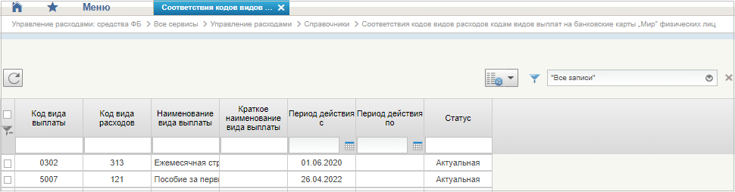
98. Справочник «Соответствия кодов видов расходов кодам видов выплат на банковские карты «Мир» физических лиц»
Перечень полей, присутствующих в справочнике по умолчанию:
- Код вида выплаты;
- Код вида расходов;
- Наименование вида выплаты;
- Краткое наименование вида выплаты;
- Период действия с;
- Период действия по;
- Статус.

Справочник «Коды субсидий НУБП»
- На панели «Меню» выбрать ветку:
- «Управление расходами: СВР – Все сервисы»;
- «Управление расходами: доведение БД – Все сервисы»;
- «Управление расходами: средства ФБ – Все сервисы – Управление расходами».
- Далее, перемещаясь по дереву навигации, развернуть ветку «Справочники».
- Выбрать справочник «Коды субсидий НУБП» (рис. 99).
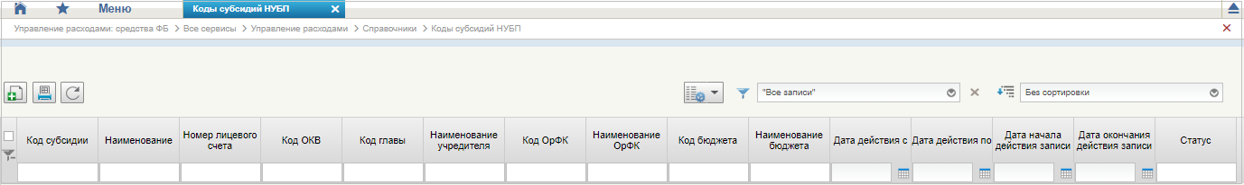
99. Справочник «Коды субсидий НУБП»
Перечень полей, присутствующих в справочнике по умолчанию:
- Код субсидии;
- Наименование;
- Номер лицевого счета;
- Код ОКВ;
- Код главы;
- Наименование учредителя;
- Код ОрФК;
- Наименование ОрФК;
- Код бюджета;
- Наименование бюджета;
- Дата действия с;
- Дата действия по;
- Дата начала действия записи;
- Дата окончания действия записи;
- Статус.

Справочник «Курсы валют»
- На панели «Меню» выбрать ветку:
- «Управление расходами: СВР – Все сервисы»;
- «Управление расходами: доведение БД – Все сервисы»;
- «Управление расходами: средства ФБ – Все сервисы – Управление расходами».
- Далее, перемещаясь по дереву навигации, развернуть ветку «Справочники».
- Выбрать справочник «Курсы валют» (рис. 100).
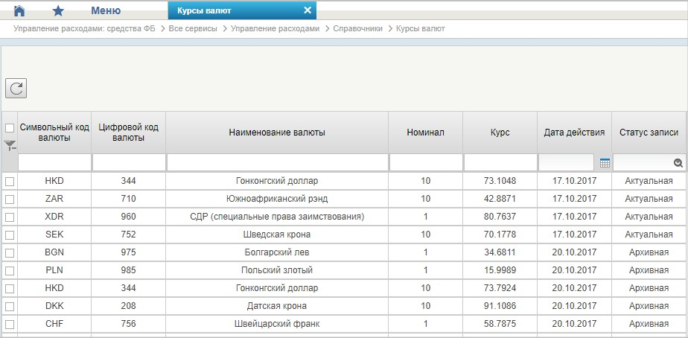
100. Справочник «Курсы валют»
Перечень полей, присутствующий в справочнике по умолчанию:
- Символьный код валюты;
- Цифровой код валюты;
- Наименование валюты;
- Номинал;
- Курс;
- Дата действия;
- Статус записи.

Справочник «Склонения валютных единиц»
- На панели «Меню» выбрать ветку:
- «Управление расходами: СВР – Все сервисы»;
- «Управление расходами: доведение БД – Все сервисы»;
- «Управление расходами: средства ФБ – Все сервисы – Управление расходами».
- Далее, перемещаясь по дереву навигации, развернуть ветку «Справочники».
- Выбрать справочник «Склонения валютных единиц» (рис. 101).
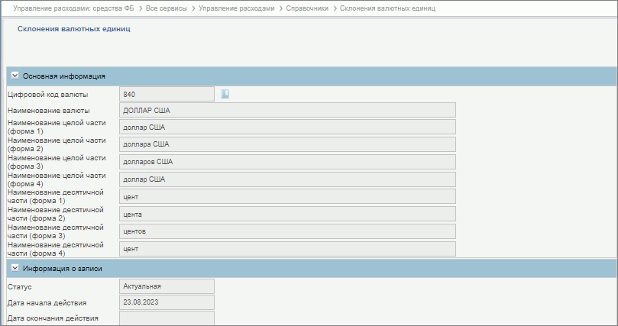
101. Справочник «Склонения валютных единиц»
Перечень полей, присутствующий в справочнике по умолчанию:
- раздел «Основная информация»:
- Цифровой код валюты;
- Наименование валюты;
- Наименование целой части (форма 1/2/3/4);
- Наименование десятичной части (форма 1/2/3/4);
- раздел «Информация о записи»:
- Статус;
- Дата начала действия;
- Дата окончания действия.

Справочник «Информационные системы»
- На панели «Меню» выбрать ветку:
- «Управление расходами: СВР – Все сервисы»;
- «Управление расходами: доведение БД – Все сервисы»;
- «Управление расходами: средства ФБ – Все сервисы – Управление расходами».
- Далее, перемещаясь по дереву навигации, развернуть ветку «Справочники».
- Выбрать справочник «Информационные системы» (рис. 102).
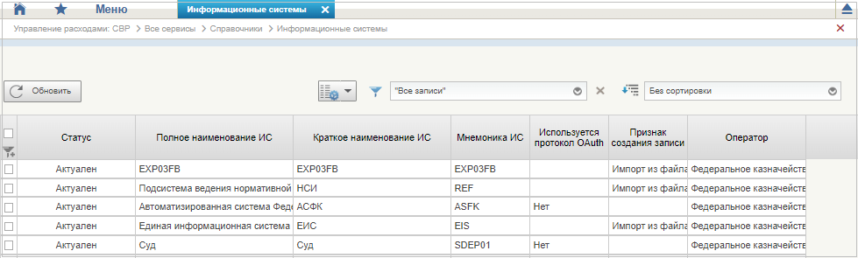
102. Справочник «Информационные сиситемы»
Перечень полей, присутствующих в справочнике по умолчанию:
- Статус;
- Полное наименование ИС;
- Краткое наименование ИС;
- Мнемоника ИС;
- Используется протокол OAuth;
- Оператор.

Справочник «Перечень бюджетов (МинФин)»
- На панели «Меню» выбрать ветку:
- «Управление расходами: СВР – Все сервисы»;
- «Управление расходами: доведение БД – Все сервисы»;
- «Управление расходами: средства ФБ – Все сервисы – Управление расходами».
- Далее, перемещаясь по дереву навигации, развернуть ветку «Справочники».
- Выбрать справочник «Перечень бюджетов (МинФин)» (рис. 103).
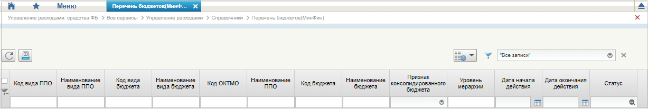
103. Справочник «Перечень бюджетов (МинФин)»
Перечень полей, присутствующих в справочнике по умолчанию:
- Код вида ППО;
- Наименование вида ППО;
- Код вида бюджета;
- Наименование вида бюджета;
- Код ОКТМО;
- Наименование ППО;
- Код бюджета;
- Наименование бюджета;
- Признак консолидированного бюджета;
- Уровень иерархии;
- Дата начала действия;
- Дата окончания действия;
- Статус.

Работа с документом «Протокол»
Документ «Протокол» формируется в случае отклонения документов.
Для начала работы с экземпляром формуляра «Протокол» необходимо выполнить следующие действия:
- Войти в пункт меню «Управление расходами: средства ФБ – Все сервисы – Управление расходами – Протокол – Все протоколы». Откроется пустая списковая форма с набором полей для фильтрации списка документов (рис. 104).
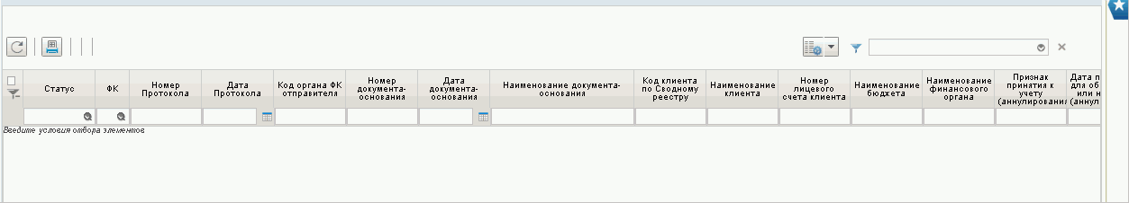
104. Списковая форма с набором полей для фильтрации списка протоколов
- Указать необходимые параметры в полях фильтра для выгрузки списка протоколов. Например, для отображения протоколов, согласованных ФК, требуется в выпадающем списке поля «ФК» выбрать пункт «Согласован» и нажать кнопку «ОК» (рис. 105).
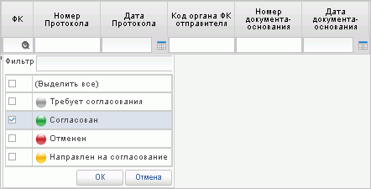
105. Пример указания параметров фильтров
- После указания параметров нажать кнопку (Обновить список документов). В списковой форме отобразится перечень протоколов, отобранных по заданным параметрам (рис. 106).
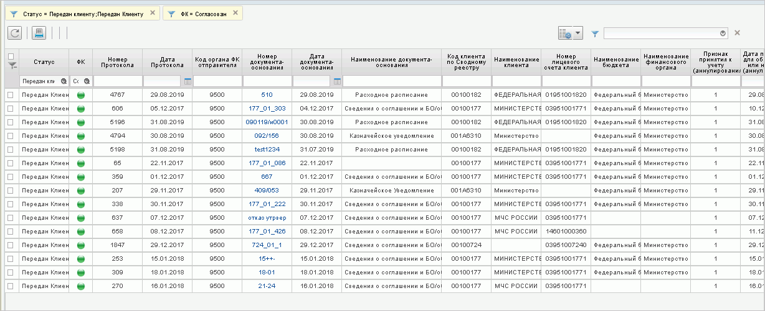
106. Списковая форма с перечнем протоколов, отобранных по заданным параметрам фильтров
- Для просмотра протокола выбрать требуемый документ на списковой форме и нажать кнопку (Открыть документ на просмотр). Откроется визуальная форма документа «Протокол» (рис. 107).
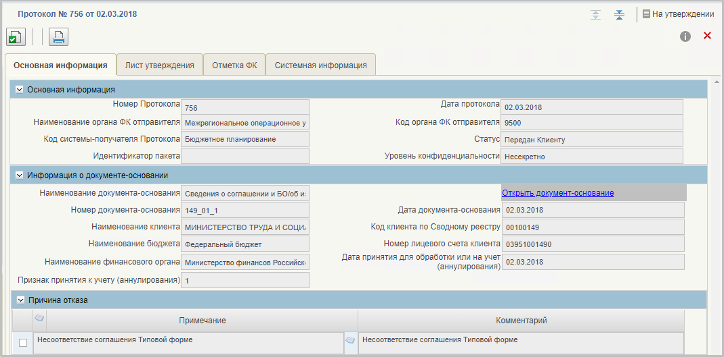
107. Визуальная форма экземпляра формуляра «Протокол»
- Для вывода протокола на печать необходимо выделить его на списковой форме и нажать кнопку (Печать документа).

Описание операций формуляра «Акт приемки-передачи показателей ЛС»

Согласование и утверждение документа «Акт приемки-передачи показателей ЛС»
Для согласования и утверждения документа «Акт приемки-передачи показателей ЛС» необходимо выполнить следующие действия:
- Выбрать подсистему «Управление расходами: СВР /доведение БД/» или «Управление расходами: средства ФБ» и развернуть ветку «Все сервисы – Перевод лицевых счетов в другой ТОФК (контур) и реорганизация УБП – Акт приемки-передачи показателей лицевого счета – Все документы (Клиент)».
- В списковой форме выделить экземпляр формуляра на статусе «На исполнении Клиента» и нажать копку «Направить на согласование».
В зависимости от настройки справочника «Шаблон листа согласования» документ перейдет на один из соответствующих статусов: «На согласовании Клиента» или «На утверждении Клиента». На этих статусах доступно редактирование листа согласования и направление Акта на доработку.
- Выполнить операцию многоуровневого утверждения. Для согласования необходимо нажать кнопку «Согласование» (в случае, если справочником «Шаблон листа согласования» предусмотрено подписание согласующим), для утверждения – «Утвердить главным бухгалтером»/«Утвердить руководителем».
После согласования и утверждения всеми участниками Акт приемки-передачи показателей ЛС перейдет на статус «На исполнении в ТОФК принимающем» (при переводе ЛС на обслуживание в другой ТОФК без смены контура) или «Утвержден Клиентом» (при переводе ЛС на обслуживание в другой ТОФК и контур).
На ВФ на вкладке «Подписи» будут заполнены реквизиты утверждающих в блоке «Подписи клиента».

Просмотр проводок
Для просмотра проводок необходимо выполнить следующие действия:
- Выбрать подсистему «Управление расходами: СВР /доведение БД/» или «Управление расходами: средства ФБ» и развернуть ветку «Все сервисы – Перевод лицевых счетов в другой ТОФК (контур) и реорганизация УБП – Акт приемки-передачи показателей лицевого счета – Все документы (Клиент)».
- В списковой форме выделить курсором экземпляр утвержденного формуляра. Нажать кнопку (Просмотреть).
- Нажать кнопку (Просмотр записей учета).
Отобразится информация о сформированных проводках и об отражении операций на ЛС в предварительном режиме (рис. 108).
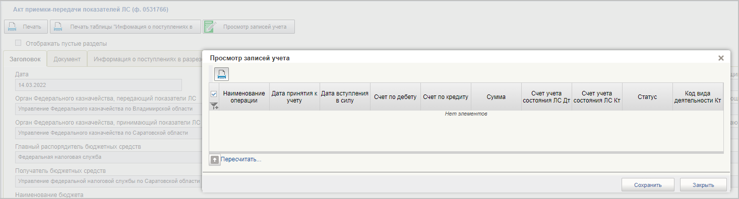
108. Визуальная форма «Просмотр записей учета»

Печать экземпляра формуляра «Акт приемки-передачи показателей на ЛС»
Для выполнения операции необходимо выполнить следующие действия:
- Выбрать подсистему «Управление расходами: СВР /доведение БД/» или «Управление расходами: средства ФБ» и развернуть ветку «Все сервисы – Перевод лицевых счетов в другой ТОФК (контур) и реорганизация УБП – Акт приемки-передачи показателей лицевого счета – Все документы (Клиент)».
- В списковой форме выделить экземпляр формуляра и на панели инструментов нажать кнопку «Печать». В появившемся окне выбрать нужный формат и нажать кнопку «Ок».
- На ВФ формуляра доступна функция печати вкладки «Информация о поступлениях в разрезе ИКП» в формате XLS, ODS по кнопке «Печать таблицы «Информация о поступлениях в разрезе ИКП».

Описание операций по формированию и обработке отчетности по ЛС ГРБС (РБС), ГАИФДБ (АИФДБ с полномочиями ГАИФДБ)
В рамках выполнения данной операции формируются следующие отчеты:
- «Отчет о состоянии лицевого счета главного администратора источников финансирования дефицита бюджета (администратора источников финансирования дефицита бюджета с полномочиями главного администратора)»;
- «Выписка из лицевого счета главного администратора источников финансирования дефицита бюджета (администратора источников финансирования дефицита бюджета с полномочиями главного администратора)»;
- «Приложение к Выписке из лицевого счета главного администратора источников финансирования дефицита бюджета (администратора источников финансирования дефицита бюджета полномочиями главного администратора)» (ф. 0531781);
- «Отчет о состоянии лицевого счета главного распорядителя бюджетных средств (ф. 0531785)»;
- «Выписка из лицевого счета главного распорядителя бюджетных средств (ф. 0531758)»;
- «Приложение к выписке из лицевого счета главного распорядителя бюджетных средств (ф. 0531777)».

Ручное формирование отчетности по ЛС ГРБС (РБС), ГАИФДБ (АИФДБ с полномочиями ГАИФДБ)
Для формирования отчетности по ЛС ГРБС (РБС), ГАИФДБ (АИФДБ с полномочиями ГАИФДБ) необходимо выполнить следующие действия:
- Выбрать подсистему «Управление расходами: доведение БД» и развернуть ветку «Все сервисы – Отчетность по ЛС – Отчетность по ЛС ГРБС (РБС), ГАИФДБ (АИФДБ с полномочиями ГАИФДБ) – <необходимый отчет из перечня> – Все документы (Клиент)» и нажать кнопку «Создать». Откроется диалоговое окно ввода входных параметров для создания отчета.
- В открывшемся окне создания отчета (рис. 109, 110, 111) заполнить входные параметры (набор входных параметров может различаться в зависмости от типа отчета):
- «Номер лицевого счета» – выбрать л/с с кодом 01 (для отчетов по ЛС ГРБС (РБС) либо 06/07 (для отчетов ГАИФДБ (АИФДБ с полномочиями ГАИФДБ)) из справочника «Книга регистрации лицевых счетов»;
- «Отчетная дата» – указать дату, за/на которую формируется отчет;
- «Режим формирования» – «Промежуточный» для Приложений и Выписок, и «Итоговый» для Отчетов;
- «Формировать при отсутствии данных» – выбор из значений: «ДА» или «НЕТ»;
- «Показывать строки с нулями» – выбор из значений: «ДА» или «НЕТ»;
- «Формировать с пакетом вложенных документов» (для отчета Выписка из ЛС) – выбор из значений: «ДА» или «НЕТ»;
- «Формировать Приложение к Выписке из ЛС» – при формировании Выписки из ЛС ГРБС (РБС) при выборе значения «ДА» будет запущено автоматическое формирование отчета «Приложение к Выписке из лицевого счета главного распорядителя (распорядителя) бюджетных средств» с аналогичными входными параметрами.
При формировании Выписки из ЛС ГАИФДБ (АИФ с полномочиями ГАИФ) будет сформировано «Приложение к Выписке из лицевого счета главного администратора источников финансирования дефицита бюджета (администратора источников финансирования дефицита бюджета полномочиями главного администратора)».
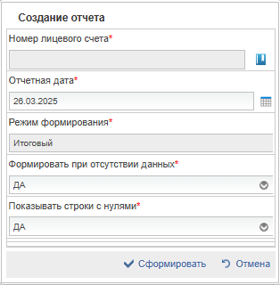
109. Окно входных параметров для формирования Отчета о состоянии ЛС ГРБС (РБС), ГАИФДБ (АИФДБ с полномочиями ГАИФДБ)
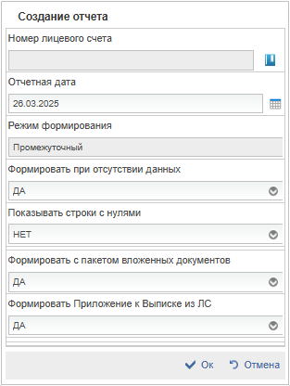
110. Окно входных параметров для формирования Выписки из ЛС ГРБС (РБС), ГАИФДБ (АИФДБ с полномочиями ГАИФДБ)
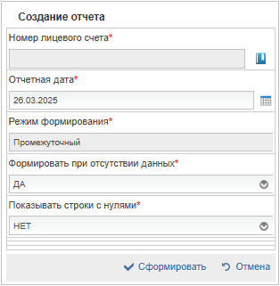
111. Окно входных параметров для формирования Приложения к Выписке из ЛС ГРБС (РБС), ГАИФДБ (АИФДБ с полномочиями ГАИФДБ)
- Нажать кнопку «Сформировать». Отчет сохранится на статусе «Новый».
В Модуль учета ПУиО ЭБ отправляется запрос на отбор данных согласно заданным входным параметрам. Статус документа – «Ожидает формирования».
По результатам получения запроса на расчет данных учета состояния ЛС в ПУР выполняются арифметические расчеты показателей отчета, и производится наполнение табличной части формуляра. Статус документа сменится на «Сформирован».
Если режим формирования был выбран «Промежуточный», то отчет перейдет на статус «Отправлено клиенту».
Если режим формирования был выбран «Предварительный», то отчет останется на статусе «Сформирован».
Если режим формирования был выбран «Итоговый», то обработка документа происходит далее.
В случае если операций на данную дату не было, то документ перейдет на статус «Данные отсутствуют».
Автоматически заполнился реквизит «Уровень конфиденциальности» значением «Не секретно» или «Для служебного пользования». По умолчанию указывается значение «Несекретно».
Если в выписку попал хотя бы один документ с уровнем конфиденциальности «Для служебного пользования», то в текущем реквизите проставляется значение «Для служебного пользования». Данный реквизит доступен для редактирования только на статусе «Сформирован». Изменения данного реквизита отражаются во вкладке «История изменений» в области быстрого просмотра.
Если в Приложении к выписке есть связанная Выписка из ЛС, то значение уровня конфиденциальности заполняется из соответствующего одноименного реквизита. Данный реквизит не доступен для редактирования.
- Отчет доступен для просмотра, обработки и печати с помощью СФ по пути в навигации «Управление расходами: доведение БД – Все сервисы – Отчетность по ЛС – Отчетность по ЛС ГРБС (РБС) ГАИФДБ (АИФДБ с полномочиями ГАИФДБ) – <необходимый отчет из перечня> – Все документы (Клиент)».
Для просмотра связанного отчета «Приложение к выписке» на ВФ отчета «Выписка из ЛС» нажать ссылку «Открыть связанный документ Приложение к Выписке из ЛС».
Для просмотра связанного отчета «Выписка из ЛС» на ВФ отчета «Приложение к выписке» нажать ссылку «Открыть связанный документ Выписка из ЛС».
При печати отчета с меткой «Для служебного пользования» печатная форма сохраняется с данной меткой на первой и последней страницах.

Экспорт отчетности по ЛС ГРБС (РБС), ГАИФДБ (АИФДБ с полномочиями ГАИФДБ)
Для экспорта отчетности необходимо выполнить следующие действия:
- Выбрать подсистему «Управление расходами: доведение БД/» и развернуть ветку «Все сервисы – Отчетность по ЛС – Отчетность по ЛС ГРБС (РБС) ГАИФДБ (АИФДБ с полномочиями ГАИФДБ) – <необходимый отчет из перечня> – Все документы (Клиент)».
- В СФ формуляра Отчет/Выписка/Приложение к выписке выделить необходимый документ, нажать кнопку «Экспорт» и выбрать формат «Сформировать в ТФФ». Сформируется файл, который отображается на вкладке «Вложения».
- Выделить документ, нажать кнопку «Экспорт» и выбрать «Сформировать выписку с приложениями (XLS, PDF, RTF, ODS, ODT)» (недоступно для Отчета и Приложения к выписке). Сформируется архив с вложениями, который отображается на вкладке «Вложения».
- Выделить документ, нажать кнопку «Экспорт» и выбрать «Скачать выписку с вложениями». В случае если документ имеет метку «Для служебного пользования», то появится окно с предупреждением. Необходимо подтвердить действие либо отменить. Сохранится архив со всеми вложениями.

Печать отчетности по ЛС ГРБС (РБС), ГАИФДБ (АИФДБ с полномочиями ГАИФДБ)
Для печати отчетности необходимо выполнить следующие действия:
- Выбрать подсистему «Управление расходами: доведение БД» и развернуть ветку «Все сервисы – Отчетность по ЛС – Отчетность по ЛС ГРБС (РБС) ГАИФДБ (АИФДБ с полномочиями ГАИФДБ) – <необходимый отчет из перечня> – Все документы (Клиент)».
- В СФ выбранного формуляра выделить необходимый документ, нажать кнопку «Печать документа».
- В открывшемся окне выбора шаблона печати, пример которого приведен на рисунке 112, выбрать соответствующий шаблон и нажать кнопку «ОК».
При печати отчета с меткой «Для служебного пользования» печатная форма сохраняется с данной меткой на первой и последней страницах.
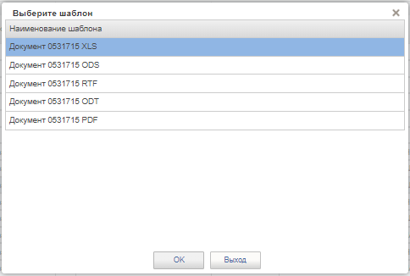
112. Окно выбора шаблона печати отчета

Описание операций по формированию и обработке отчетности по ЛС ПБС, ИПБС, АИФБД
В рамках выполнения данной операции доступна работа со следующими отчетами:
- «Отчет о состоянии лицевого счета получателя бюджетных средств»;
- «Выписка из лицевого счета получателя бюджетных средств»;
- «Приложение к выписке из лицевого счета получателя бюджетных средств» (ф. 0531778);
- «Отчет о состоянии лицевого счета администратора источников финансирования дефицита бюджета» (ф. 0531791);
- «Выписка из лицевого счета администратора источников финансирования дефицита бюджета» (ф. 0531764);
- «Приложение к выписке из лицевого счета администратора источников финансирования дефицита бюджета» (ф. 0531782);
- «Отчет о состоянии лицевого счета иного получателя бюджетных средств» (ф. 0531797);
- «Выписка из лицевого счета иного получателя бюджетных средств» (ф. 0531765);
- «Приложение к выписке из лицевого счета иного получателя бюджетных средств» (ф. 0531783).

Ручное формирование отчетности по ЛС ПБС, ИПБС, АИФБД
- Выбрать подсистему «Управление расходами: средства ФБ» и развернуть ветку «Все сервисы – Отчетность по ЛС – Отчетность ЛС ПБС, ИПБС, АИФДБ – <необходимый отчет из перечня> – Все документы (Клиент)» и нажать кнопку «Создать».
- В открывшемся окне создания отчета заполнить входные параметры. Пример окна ввода параметров приведен на рисунке 114.
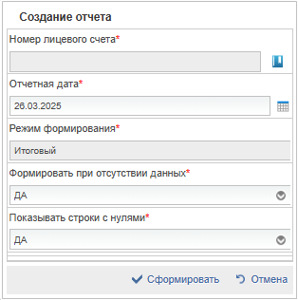
113. Окно входных параметров для формирования Отчета по ЛС ПБС, ИПБС, АИФБД

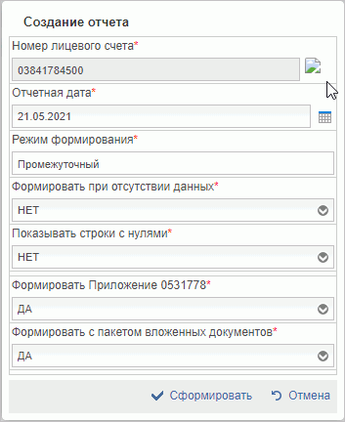
114. Окно входных параметров для формирования Выписки из ЛС ПБС, ИПБС, АИФБД
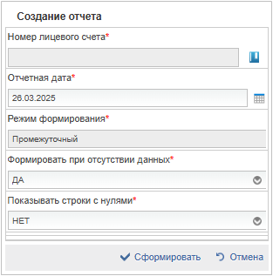
115. Окно входных параметров для формирования Приложения к Выписке из ЛС ПБС, ИПБС, АИФБД
- Нажать кнопку «Сформировать». Отчет сохранится на статусе «Новый».
Автоматически в Модуль учета ПУиО ЭБ отправится запрос на отбор данных согласно заданным входным параметрам. Статус документа – «Ожидает формирования».
По результатам получения запроса на расчет данных учета состояния ЛС в ПУР выполняются арифметические расчеты показателей отчета и производится наполнение табличной части формуляра. Статус документа сменится на «Сформирован».
Если режим формирования был выбран «Промежуточный», то отчет перейдет на статус «Отправлено клиенту».
Если режим формирования был выбран «Предварительный», то отчет останется на статусе «Сформирован».
Если режим формирования был выбран «Итоговый», то обработка документа происходит далее.
Для Отчетов о состоянии ЛС ПБС, АИФ, ИПБС режим формирования устанавливается «Итоговый», и недоступен для редактирования. Утверждение данных отчетов происходит автоматически с переходом на статус «Отправлено клиенту».
В случае если операций на данную дату не было, то документ перейдет на статус «Данные отсутствуют».
Автоматически заполнился реквизит «Уровень конфиденциальности» значением «Не секретно» или «Для служебного пользования». По умолчанию указывается значение «Несекретно».
Если в выписку попал хотя бы один документ с уровнем конфиденциальности «Для служебного пользования», то в текущем реквизите проставляется значение «Для служебного пользования». Данный реквизит доступен для редактирования только на статусах «Сформирован», «На согласовании ФК», «На утверждении ФК». Изменения данного реквизита отражаются во вкладке «История изменений» в области быстрого просмотра.
Если в Приложении к выписке есть связанная Выписка из ЛС, то значение уровня конфиденциальности заполняется из соответствующего одноименного реквизита. Данный реквизит не доступен для редактирования.
- В списковой форме нажать кнопку «Направить на согласование».
При этом выполняется поиск идентичного отчета за соответствующую дату. При обнаружении такого отчета, сформированный отчет останется на статусе «Сформирован». При этом можно отменить предыдущий отчет и далее повторно направить на согласование сформированный отчет.
В зависимости от настройки шаблона листа согласования, документ перейдет на один из соответствующих статусов: «На согласовании ФК», «На утверждении ФК», «Утвержден ФК».
При наличии шаблона листа согласования необходимо выполнить процедуру многоуровневого утверждения, в результате чего будет выполнено подписание отчета ЭП.
При отсутствии шаблона листа согласования документ подписывается только Исполнителем и переходит на статус «Утвержден ФК».
Документ автоматически переходит на статус «Отправлено клиенту».
- Отчет доступен для просмотра, обработки и печати с помощью СФ по пути в навигации «Управление расходами – Все сервисы – Отчетность по ЛС – Отчетность ЛС ПБС, ИПБС, АИФДБ – <необходимый отчет из перечня> – Все документы (Клиент)».
Для просмотра связанного отчета «Приложение к выписке» на ВФ отчета «Выписка из ЛС» нажать ссылку «Открыть связанный документ Приложение (ф. хххххх)».
Для просмотра связанного отчета «Выписка из ЛС» на ВФ отчета «Приложение к выписке» нажать ссылку «Открыть связанный документ Выписка из ЛС (ф. 0531759)».
При печати отчета с меткой «Для служебного пользования» печатная форма сохраняется с данной меткой на первой и последней страницах.

Экспорт отчетности по ЛС ПБС, ИПБС, АИФДБ
Для экспорта отчетов необходимо выполнить следующие действия:
- Выбрать подсистему «Управление расходами: средства ФБ» и развернуть ветку «Все сервисы – Отчетность по ЛС – Отчетность ЛС ПБС, ИПБС, АИФДБ – <необходимый отчет из перечня> – Все документы (Клиент)».
- В СФ формуляра Отчет/Выписка/Приложение к выписке выделить необходимый документ, нажать кнопку «Экспорт» и выбрать формат «Сформировать в ТФФ». Сформируется файл, который отображается на вкладке «Вложения».
- Выделить документ, нажать кнопку «Экспорт» и выбрать «Сформировать выписку с приложениями (XLS, PDF, RTF, ODS, ODT)» (недоступно для Отчета и Приложения к выписке). Сформируется архив с вложениями, который отображается на вкладке «Вложения».
- Выделить документ, нажать кнопку «Экспорт» и выбрать «Скачать выписку с вложениями». В случае если документ имеет метку «Для служебного пользования», то появится окно с предупреждением. Необходимо подтвердить действие либо отменить. Сохранится архив со всеми вложениями.

Печать отчетности по ЛС ПБС, ИПБС, АИФДБ
- Выбрать подсистему «Управление расходами: средства ФБ» и развернуть ветку «Все сервисы – Отчетность по ЛС – Отчетность по ЛС ПБС, ИПБС, АИФДБ – <необходимый отчет из перечня> – Все документы (Клиент)».
- В СФ выбранного формуляра выделить необходимый документ, нажать кнопку «Печать документа».
- В открывшемся окне выбора шаблона печати выбрать соответствующий шаблон и нажать кнопку «ОК».
При печати отчета с меткой «Для служебного пользования» печатная форма сохраняется с данной меткой на первой и последней страницах.
- При необходимости печати приложения к выписке с меткой «Для служебного пользования» в форматах RTF, XLS, ODS, ODT выполнить действие «Экспорт» и выбрать формат.
Вывелось диалоговое окно с уведомлением: «Внимание! Выполняется попытка выгрузки документа с пометкой «Для служебного пользования». Обращаем внимание, что обработка документов с пометкой «Для служебного пользования» должна осуществляться с использованием средств вычислительной техники, имеющих действующие аттестаты соответствия требованиям безопасности информации, в том числе с использованием выделенного для указанных целей серверного оборудования» с возможностью продолжения операции выгрузки при нажатии на кнопку «Ок» или отмены выгрузки документа при нажатии на кнопку «Отмена» в диалоговом окне. Операция выгрузки документа с уровнем конфиденциальности «Для служебного пользования» отражается в истории операций формуляра.
Если в появившемся окне выбрано «Ок», то будет сформирована выписка с вложениями. Вложения отражаются на визуальной форме, на вкладке «Вложения» или на панели быстрого просмотра.
- На вкладке «Вложения» выделить нужный формат и нажать кнопку «Просмотреть».
Выполнилось сохранение печатной формы отчета в выбранном формате.

Просмотр отчетности по ЛС ПБС в ЛК ПУР ЭБ финансовыми органами субъекта Российской Федерации
Для просмотра отчетности по ЛС ПБС финансовыми органами (далее ФО) субъекта РФ следующие отчеты:
- «Выписка из лицевого счета получателя бюджетных средств»;
- «Приложение к выписке из лицевого счета получателя бюджетных средств».
Чтобы открыть сформированные в ЛК ТОФК отчеты на просмотр в ЛК Клиент ФО, необходимо выполнить следующие действия:
- Авторизоваться в ЛК ЭБ. Доступ к отчетам доступен для роли пользователя ФО.001.Просмотр данных.
- Выбрать фильтр-папку «Управление расходами: средства ФБ – Все сервисы –Отчетность ЛС ПБС, ИПБС, АИФДБ – Выписка из лицевого счета получателя бюджетных средств/Приложение к выписке из лицевого счета получателя бюджетных средств – Все документы (ФО)».
- На списковой форме будут доступны отчеты для просмотра по л/с с кодом 14, сформированные в итоговом режиме, с заполненным реквизитом «Признак МБТ». Требуется выбрать необходимый отчет и нажать на кнопку «Просмотреть».

Описание операций по формированию и обработке отчетности по ЛС СВР
В рамках выполнения данной операции доступна работа со следующими отчетами:
- «Отчет о состоянии лицевого счета для учета операций со средствами, поступающими во временное распоряжение получателя бюджетных средств» (ф. 0531788);
- «Выписка из лицевого счета для учета операций со средствами, поступающими во временное распоряжение получателя бюджетных средств» (ф. 0531762).

Ручное формирование отчета «Отчет о состоянии лицевого счета для учета операций со средствами, поступающими во временное распоряжение получателя бюджетных средств» (ф. 0531788)
Для ручного формирования отчета «Отчет о состоянии лицевого счета для учета операций со средствами, поступающими во временное распоряжение получателя бюджетных средств» (ф. 0531788) требуется выполнить следующие действия:
- Выбрать подсистему «Управление расходами: СВР» и развернуть ветку «Все сервисы – Отчетность по ЛС – Отчетность по ЛС СВР – Отчет о состоянии лицевого счета для учета операций со средствами, поступающими во временное распоряжение получателя бюджетных средств (ф. 0531788) – Все документы (Клиент)». Откроется списковая форма отчетов.
- Нажать кнопку (Новый документ). Откроется ВФ отчета (рис. 116).
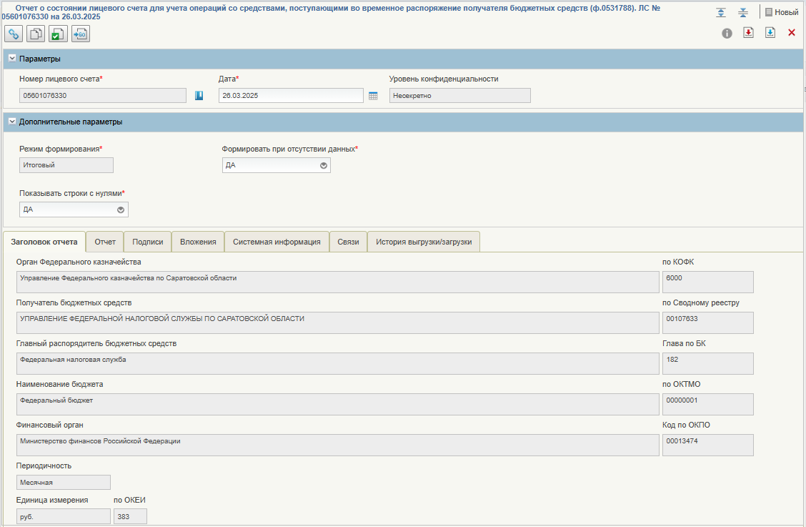
116. Визуальная форма Отчета о состоянии ЛС СВР
- В открывшейся ВФ требуется заполнить входные параметры отчета следующим образом:
- Блок «Параметры»:
- «Дата» – указывается дата отчета; поле доступно для редактирования с возможностью указания любой даты выбором из календаря; по умолчанию заполняется текущей системной датой;
- «Номер лицевого счета» – указывается значение лицевого счета; выбор из справочника «Книга регистрации лицевых счетов», отображается значение реквизита «Номер лицевого счета»; для отбора доступны актуальные на отчетную дату записи справочника по ЛС с кодом 05.
- Блок «Дополнительные параметры» (по умолчанию свернут):
- «Формировать при отсутствии данных» – выбор из значений «Да» или «Нет»;
- «Показывать строки с нулями» – выбор из значений «Да» или «Нет».
- Сохранить документ и закрыть ВФ. Документ успешно сохранится в системе на статусе «Новый».
- Нажать кнопку «Сформировать отчетность». Выполнится запрос согласно указанным параметрам на расчет данных учета состояния ЛС в хранилище учетных данных. Статус документа изменится на «Ожидает формирования».
По результатам получения запроса на расчет данных учета состояния ЛС в ПУР выполняются арифметические расчеты показателей отчета и производится наполнение табличной части формуляра. Статус документа сменится на «Сформирован».
После перехода отчета на статус «Сформирован» выполняется автоматическое подписание ЭП ФК. После подписания отчет принимает статус «Утвержден ФК», далее автоматически переходит в статус «Отправлен клиенту».
- Отчет доступен для просмотра и обработки с помощью СФ по пути в навигаторе «Управление расходами: СВР– Все сервисы – Отчетность по ЛС – Отчетность по ЛС СВР – Отчет о состоянии лицевого счета для учета операций со средствами, поступающими во временное распоряжение получателя бюджетных средств (ф. 0531788) – Все документы (Клиент)».

Ручное формирование отчета «Выписка из лицевого счета для учета операций со средствами, поступающими во временное распоряжение получателя бюджетных средств» (ф. 0531762)
Для ручного формирования отчета «Выписка из лицевого счета для учета операций со средствами, поступающими во временное распоряжение получателя бюджетных средств» (ф. 0531762) требуется выполнить следующие действия:
- Выбрать подсистему «Управление расходами: СВР» и развернуть ветку «Все сервисы – Отчетность по ЛС – Отчетность по ЛС СВР – Выписка из лицевого счета для учета операций со средствами, поступающими во временное распоряжение получателя бюджетных средств (ф. 0531762) – Все документы (Клиент)» и нажать кнопку «Создать».
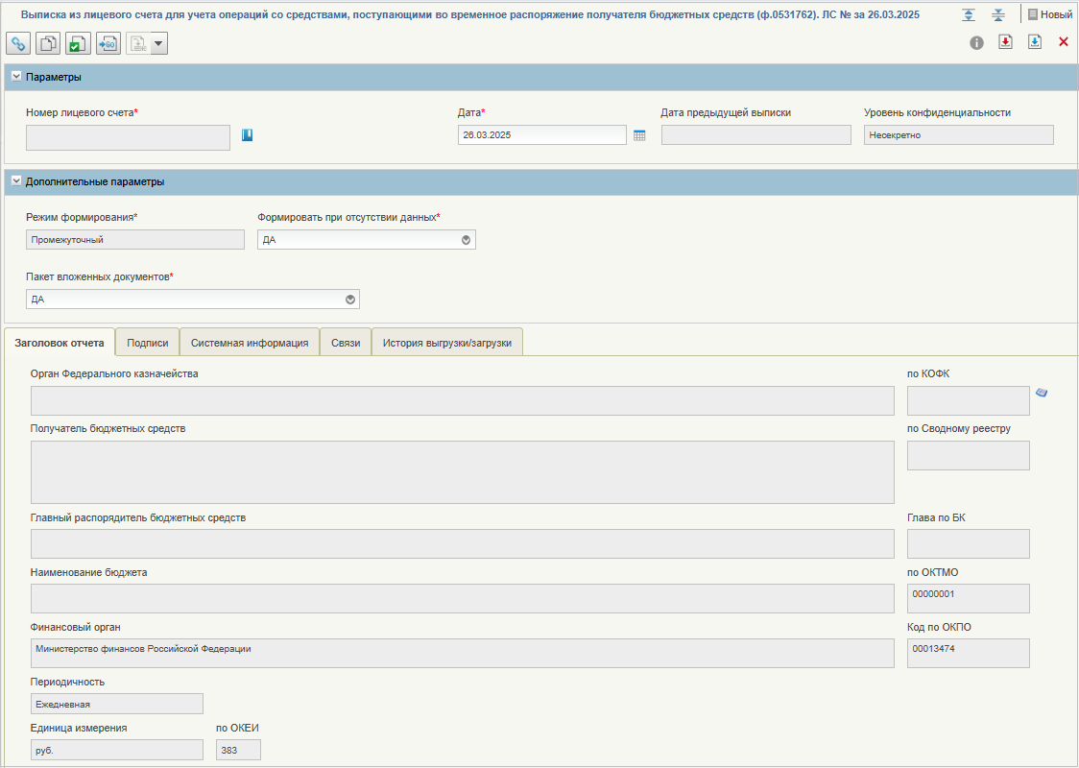
117. Визуальная форма Выписки из ЛС СВР
- В открывшейся ВФ Выписки (рис. 117) требуется заполнить входные параметры отчета следующим образом:
- Блок «Параметры»:
- «Дата» – указывается дата отчета; поле доступно для редактирования с возможностью указания любой даты выбором из календаря; по умолчанию заполняется текущей системной датой;
- «Дата предыдущей Выписки» – рассчитывается автоматически; заполняется значением максимальной даты, предшествующей дате Выписки, за которую в системе была сформирована и утверждена Выписка по данному л/с; поле недоступно для редактирования;
- «Номер лицевого счета» – указывается значение лицевого счета; выбор из справочника «Книга регистрации лицевых счетов», отображается значение реквизита «Номер лицевого счета»; для отбора доступны актуальные на отчетную дату записи справочника по ЛС с кодом 05;
- Блок «Дополнительные параметры»:
- «Режим формирования» – доступны значения «Предварительный» и «Промежуточный». По умолчанию указывается значение «Промежуточный». При выборе значения «Предварительный» отбираются все записи учета состояния ЛС. При выборе значения «Промежуточный» отбираются записи учета состояния ЛС, зарегистрированные в книге учета.
- «Формировать при отсутствии данных» – выбор из значений «Да» или «Нет»;
- «Пакет вложенных документов» – выбор из значений «Да» или «Нет».
- Сохранить документ и закрыть ВФ. Документ успешно сохранится в системе на статусе «Новый».
- Нажать кнопку «Сформировать отчетность». Выполнится запрос согласно указанным параметрам на расчет данных учета состояния ЛС в хранилище учетных данных. Статус документа изменится на «Ожидает формирования».
По результатам получения запроса на расчет данных учета состояния ЛС в ПУР ЭБ выполняются арифметические расчеты показателей отчета и производится наполнение табличной части формуляра. Статус документа сменится на «Сформирован».
Если выписка не содержит данных, то статус сменится на «Данные отсутствуют».
Если тип отчета указан «Промежуточный», то документ автоматически перейдет на статус «Отправлено клиенту».
- Отчет доступен для просмотра и обработки с помощью СФ по пути в навигаторе «Управление расходами: СВР – Все сервисы – Отчетность по ЛС – Отчетность по ЛС СВР – Выписка из лицевого счета для учета операций со средствами, поступающими во временное распоряжение получателя бюджетных средств (ф. 0531762) – Все документы (Клиент)».

Экспорт отчетности по ЛС СВР
Для экспорта отчетов необходимо выполнить следующие действия:
- Выбрать подсистему «Управление расходами: СВР» и развернуть ветку «Все сервисы – Отчетность по ЛС – Отчетность по ЛС СВР – <необходимый отчет из перечня> – Все документы (Клиент)».
- В СФ формуляра Отчет/Выписка/Приложение к выписке выделить необходимый документ, нажать кнопку «Экспорт» и выбрать формат «Сформировать в ТФФ». Сформируется файл, который отображается на вкладке «Вложения».
- Выделить документ, нажать кнопку «Экспорт» и выбрать «Сформировать выписку с приложениями (XLS, PDF, RTF, ODS, ODT)» (недоступно для Отчета и Приложения к выписке). Сформируется архив с вложениями, который отображается на вкладке «Вложения».
- Выделить документ, нажать кнопку «Экспорт» и выбрать «Скачать выписку с вложениями». В случае если документ имеет метку «Для служебного пользования», то появится окно с предупреждением. Необходимо подтвердить действие либо отменить. Сохранится архив со всеми вложениями.

Печать отчетности по ЛС СВР
- Выбрать подсистему «Управление расходами: СВР» и развернуть ветку «Все сервисы – Отчетность по ЛС – Отчетность по ЛС СВР – <необходимый отчет из перечня> – Все документы (Клиент)».
- В СФ выбранного формуляра выделить необходимый документ, нажать кнопку «Печать документа».
- В открывшемся окне выбора шаблона печати выбрать соответствующий шаблон и нажать кнопку «ОК».
При печати отчета с меткой «Для служебного пользования» печатная форма сохраняется с данной меткой на первой и последней страницах.
- При необходимости печати приложения к выписке с меткой «Для служебного пользования» в форматах RTF, XLS, ODS, ODT выполнить действие «Экспорт» и выбрать формат.
Вывелось диалоговое окно с уведомлением: «Внимание! Выполняется попытка выгрузки документа с пометкой «Для служебного пользования». Обращаем внимание, что обработка документов с пометкой «Для служебного пользования» должна осуществляться с использованием средств вычислительной техники, имеющих действующие аттестаты соответствия требованиям безопасности информации, в том числе с использованием выделенного для указанных целей серверного оборудования» с возможностью продолжения операции выгрузки при нажатии на кнопку «Ок» или отмены выгрузки документа при нажатии на кнопку «Отмена» в диалоговом окне. Операция выгрузки документа с уровнем конфиденциальности «Для служебного пользования» отражается в истории операций формуляра.
Если в появившемся окне выбрано «Ок», то будет сформирована выписка с вложениями. Вложения отражаются на визуальной форме, на вкладке «Вложения» или на панели быстрого просмотра.
- На вкладке «Вложения» выделить нужный формат и нажать кнопку «Просмотреть».
- Выполнилось сохранение печатной формы отчета в выбранном формате.

Просмотр информации об оперативном состоянии лицевого счета с помощью формуляра «Просмотр состояния лицевого счета»
Для осуществления просмотра информации об оперативном состоянии лицевого счета в системе требуется наличие следующих документов:
- формуляры по операциям доведения (изменения) показателей сводной бюджетной росписи, в т.ч. КУ;
- формуляры РР;
- формуляры «Сведения о БО» по операциям постановки на учет принимаемых БО, принятых БО по закупкам и прочих принятых БО;
- формуляры «Сведения о ДО»;
- формуляры платежных документов (ЗКР, СЗКР, Сводная ЗКР, ПВЗ, УВиПП) и расчетных документов (Платежное поручение (ф. 0401060)).
Для осуществления просмотра информации об оперативном состоянии лицевого счета в системе требуется выполнить следующие действия:
- Осуществить вход в ЛК ЭБ. Перейти в главное меню ЛК ЭБ, выбрать подсистемы «Управление расходами: средства ФБ» и «Управление расходами: СВР /доведение БД/».
- Развернуть необходимую ветку каталогов в зависимости от типа отчетности:
- «Управление расходами: средства ФБ – Все сервисы – Отчетность по ЛС – Просмотр состояния лицевого счета ПБС, АИФДБ, ИПБС»;
- «Управление расходами: СВР /доведение БД/ – Все сервисы – Отчетность по ЛС – Просмотр состояния лицевого счета ГРБС (РБС), ГАИФДБ (АИФДБ с полномочиями ГАИФДБ), СВР».
- Откроется форма ввода входных параметров (рис. 118).
Отображается формуляр без настроенных ограничений доступных значений входных параметров (фильтров) в зависимости от типа организации пользователя.
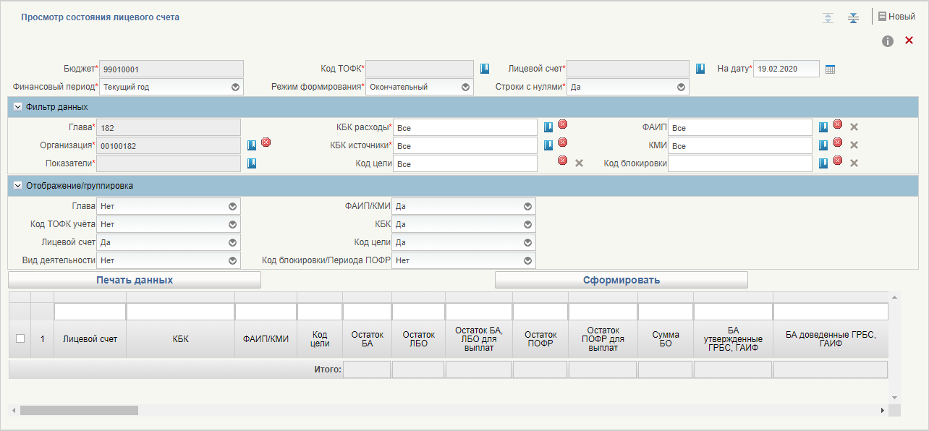
118. Формуляр «Просмотр состояния лицевого счета»
- Заполнить обязательные реквизиты в блоке входных параметров и фильтров формуляра путем ручного ввода данных или выбором из справочника/списка, так, как это описано в таблице 6. Обязательные для заполнения реквизиты отмечены красной звездочкой.
6. Описание обязательных входных параметров и фильтров формуляра «Просмотр состояния лицевого счета»
Наименование входного параметра/фильтра | Заполнение входного параметра
Блок «Заголовок»
Бюджет | Указывается код бюджета, по операциям со средствами которого требуется выполнить расчет показателей состояния лицевого счета.  Заполняется выбором значения из справочника «Бюджеты», отображается значение реквизита «Код бюджета».  По умолчанию отображается значение «99010001» (федеральный бюджет)
Код ТОФК | Указывается код ТОФК, где открыты или обслуживаются ЛС, по которым требуется выполнить расчет показателей состояния лицевого счета.  Заполняется выбором значения из справочника «Территориальные органы Федерального казначейства», отображается значение реквизита «Код ОрФК».  Есть возможность выбора нескольких значений
Лицевой счет | Указывается номер лицевого счета. Выбор из справочника «Лицевые счета учреждений», отображается значение реквизита «Номер счета».  Для отбора доступны только записи справочника, действующие на дату, указанную в поле «На дату» визуальной формы
На дату | Указывается дата, на которую требуется выполнить расчет показателей состояния лицевого счета.  Заполняется выбором из календаря или ручным вводом.  По умолчанию заполняется текущей системной датой
Финансовый период | Указывается финансовый период.  Поле доступно для редактирования при выборе лицевого счета с типом 01, 03, 06, 07, 08, 09, 10, 14, 52 в поле «Лицевой счет» визуальной формы.  Возможен выбор из списка:  - Текущий год;  - Первый год планового периода;  - Второй год планового периода;  - Третий год планового периода;  - Иные очередные годы за пределами планового периода.  По умолчанию указывается значение «Текущий год»
Режим формирования | Указывается режим формирования показателей состояния лицевого счета. Заполняется выбором из списка значений:  - Предварительный;  - Окончательный.  При выборе значения «Предварительный» отбираются все записи учета состояния ЛС.  При выборе значения «Окончательный» отбираются записи учета состояния ЛС, зарегистрированные в Книге учета.  По умолчанию указывается значение «Окончательный»
Строки с нулями | Выбор из списка:  - «Да» – нулевые значения отражаются в списковой форме результата отбора. Значение по умолчанию;  - «Нет» – строки с нулями не отображаются
Блок «Фильтр данных»
Глава | Указывается Код главы по БК.  По умолчанию указывается значение поля «Код главы по БК» блока «Информация о юридическом лице, в ведении которого находится организация (вышестоящий участник бюджетного процесса)» записи справочника «Сводный реестр» по организации пользователя.  Поле недоступно для редактирования
Организация | Указывается код организации по Сводному реестру.  Заполняется выбором из справочника «Сводный реестр»
Показатели | Указывается перечень показателей, отражаемых в блоке «Таблица показателей». При заполнении параметра «Лицевой счет» поле «Показатели» автоматически заполняется значениями всех показателей, допустимых для выбранных типов лицевых счетов согласно справочнику «Показатели состояния лицевого счета».  Поле доступно для редактирования.  Перечень показателей приведен в таблице 7
Тип КБК | Для заполнения фильтра по кнопке открывается диалоговое окно, содержащее поля КБК-расходов. Значения выбираются из справочника «Коды классификации расходов». Возможен выбор нескольких значений. По умолчанию указано значение «Все»
КБК-расходы | Для заполнения фильтра по кнопке открывается диалоговое окно, содержащее поля КБК источников финансирования дефицита бюджета. Значения выбираются из справочника «Коды бюджетной классификации ИФДБ». Возможен выбор нескольких значений. По умолчанию указано значение «Все»
КБК-источники | Указывается Код главы по БК.  По умолчанию указывается значение поля «Код главы по БК» блока «Информация о юридическом лице, в ведении которого находится организация (вышестоящий участник бюджетного процесса)» записи справочника «Сводный реестр» по организации пользователя.  Поле недоступно для редактирования
Код цели | По умолчанию указывается значение «Все».  Заполняется ручным вводом, также доступен выбор значения «Все» и очистки поля для задания пустого значения
ФАИП | По умолчанию указывается значение «Все».  Указывается код ФАИП. Выбор из справочника «Коды объектов ФАИП», возможен выбор нескольких значений либо выбор значения «Все»
КМИ | По умолчанию указывается значение «Все».  Указывается код мероприятия по информатизации. Выбор из справочника «Перечень кодов мероприятий по информатизации», возможен выбор нескольких значений либо выбор значения «Все»
Код блокировки | Указывается код вида изменений Сводной бюджетной росписи, по которому осуществляется блокировка бюджетных данных при внесении изменений, предполагающих уменьшение показателей. Выбор из справочника «Виды изменений СБР», возможен выбор нескольких значений либо выбор значения «Все»
Блок «Отображение/группировка»
Глава | Выбор из списка:  - «Да»;  - «Нет».  При выборе значения «Да» значение кода главы отражается в списковой форме результата отбора.  Значение по умолчанию: «Нет»
Код ТОФК учета | Выбор из списка:  - «Да»;  - «Нет».  При выборе значения «Да» значение кода ТОФК отражается в списковой форме результата отбора.  Значение по умолчанию: «Нет»
Лицевой счет | Выбор из списка:  - «Да»;  - «Нет».  При выборе значения «Да» значение лицевого счета отражается в списковой форме результата отбора.  Значение по умолчанию: «Да»
Вид деятельности | Выбор из списка:  - «Да»;  - «Нет».  При выборе значения «Да» значение источника средств отражается в списковой форме результата отбора.  Значение по умолчанию: «Нет»
КБК | Выбор из списка:  - «Да»;  - «Нет».  При выборе значения «Да» значение КБК отражается в списковой форме результата отбора.  Значение по умолчанию: «Нет» для л/с с кодом 05, «Да» – для остальных ЛС
ФАИП/КМИ | Выбор из списка:  - «Да»;  - «Нет».  При выборе значения «Да» значение ФАИП и КМИ отражается в списковой форме результата отбора.  Значение по умолчанию: «Нет» для л/с с кодом 05, «Да» – для остальных ЛС
Код цели | Выбор из списка:  - «Да»;  - «Нет».  При выборе значения «Да» значение Кода цели отражается в списковой форме результата отбора.  Значение по умолчанию: «Нет» для л/с с кодом 05, «Да» – для остальных ЛС
Код блокировки | Выбор из списка:  - «Да»;  - «Нет».  При выборе значения «Да» значение Кода блокировки отражается в списковой форме результата отбора.  Значение по умолчанию: «Да» для л/с с кодом 01, 06, 07, «Нет» – для остальных ЛС
7. Перечень показателей состояния ЛС для отражения в формуляре «Просмотр состояния лицевого счета»
Наименование показателя состояния ЛС | Описание показателя состояния ЛС | Тип лицевого счета
Наименование показателя состояния ЛС | Описание показателя состояния ЛС | 01 | 06 | 07 | 03 | 10 | 14 | 08 | 09 | 52
БА утвержденные ГРБС, ГАИФ | Сумма БА, утвержденных Минфином России для ГРБС, ГАИФ | + | + | + | - | - | - | - | - | -
БА доведенные ГРБС, ГАИФ | Сумма БА, доведенных ФК до ГРБС, ГАИФ | + | + | + | - | - | - | - | - | -
БА заблокированные | Сумма БА, доведенных до ГРБС, ГАИФ и заблокированных при внесении изменений, предполагающих уменьшение бюджетных данных, и/или до выполнения условий финансирования | + | + | + | - | - | - | - | - | -
БА к доведению ГРБС, ГАИФ | Величина разности БА, утвержденных Минфином России для ГРБС, ГАИФ, и БА, доведенных ФК до ГРБС, ГАИФ | + | + | + | - | - | - | - | - | -
БА распределенные | Сумма БА, распределенных ГРБС, ГАИФ, РБС, уполномоченным АИФ по подведомственным УБП | + | + | + | - | - | - | - | - | -
Остаток БА ГРБС, ГАИФ (с учетом блокированных) | Величина разности БА, доведенных до ГРБС, ГАИФ, и БА, распределенных им по подведомственным УБП, уменьшенная на сумму заблокированных БА | + | + | + | - | - | - | - | - | -
БА доведенные | Сумма БА, доведенных до РБС, уполномоченного АИФ, ПБС, ИПБС, АИФ через ОрФК | + | + | + | + | + | + | + | + | -
Остаток БА | Для л/с с кодом 01, 06, 07 – величина разности БА, доведенных до ГРБС, РБС, ГАИФ, уполномоченных АИФ, и БА, распределенных им по подведомственным УБП.  Для л/с с кодом 03, 14 – величина разности БА, доведенных до ПБС (с учетом детализации), и поставленных на учет БО.  Для л/с с кодом 10, 08, 09 – величина БА, доведенных до ИПБС, АИФ.  Для л/с с кодом 52 – величина БА, утвержденных в бюджете | + | + | + | + | + | + | + | + | +
ЛБО утвержденные ГРБС | Сумма ЛБО, утвержденных Минфином России для ГРБС | + | - | - | - | - | - | - | - | -
ЛБО доведенные ГРБС | Сумма ЛБО, доведенных ФК до ГРБС | + | - | - | - | - | - | - | - | -
ЛБО заблокированные | Сумма ЛБО, доведенных ГРБС и заблокированных при внесении изменений, предполагающих уменьшение бюджетных данных | + | - | - | - | - | - | - | - | -
ЛБО к доведению ГРБС | Величина разности ЛБО, утвержденных Минфином России для ГРБС, и ЛБО, доведенных ФК до ГРБС | + | - | - | - | - | - | - | - | -
ЛБО распределенные | Сумма ЛБО, распределенных ГРБС, РБС по подведомственным УБП | + | - | - | - | - | - | - | - | -
Остаток ЛБО ГРБС (с учетом блокированных) | Величина разности ЛБО, доведенных до ГРБС, и ЛБО, распределенных им по подведомственным УБП, уменьшенная на сумму заблокированных ЛБО | + | - | - | - | - | - | - | - | -
ЛБО доведенные | Сумма ЛБО, доведенных до РБС, ПБС, ИПБС через ОрФК | + | - | - | + | + | + | - | - | -
Остаток ЛБО | Для л/с с кодом 01 – величина разности ЛБО, доведенных до ГРБС, РБС, и ЛБО, распределенных им по подведомственным УБП.  Для л/с с кодом 03, 14 – величина разности ЛБО, доведенных до ПБС (с учетом детализации), и поставленных на учет БО.  Для л/с с кодом 10 – величина ЛБО, доведенных до ИПБС.  Для л/с с кодом 52 – величина ЛБО, утвержденных в бюджете | + | - | - | + | + | + | - | - | +
ПОФР утвержденные ГРБС | Сумма ПОФР, утвержденных Минфином России для ГРБС | + | - | - | - | - | - | - | - | -
ПОФР доведенные ГРБС | Сумма ПОФР, доведенных ФК до ГРБС | + | - | - | - | - | - | - | - | -
ПОФР к доведению ГРБС | Величина разности ПОФР, утвержденных Минфином России для ГРБС, и ПОФР, доведенных ФК до ГРБС | + | - | - | - | - | - | - | - | -
ПОФР доведенные ГРБС + 5% | Сумма ПОФР, доведенных ФК до ГРБС, увеличенная на 5% | + | - | - | - | - | - | - | - | -
ПОФР распределенные | Сумма ПОФР, распределенных ГРБС, РБС по подведомственным УБП | + | - | - | - | - | - | - | - | -
Остаток ПОФР ГРБС + 5% | Величина разности ПОФР, доведенных ФК до ГРБС, увеличенная на 5%, и ПОФР, распределенных ГРБС по подведомственным УБП | + | - | - | - | - | - | - | - | -
ПОФР доведенные | Сумма ПОФР, доведенных до РБС, ПБС, ИПБС через ОрФК | + | - | - | + | + | + | - | - | -
Остаток ПОФР | Для л/с с кодом 01 – величина разности ПОФР, доведенных до ГРБС, РБС, и ПОФР, распределенных им по подведомственным УБП.  Для л/с с кодом 03, 10, 14 – величина ПОФР, доведенных до ПБС, ИПБС.  Для л/с с кодом 52 – величина ПОФР, утвержденных в бюджете | + | - | - | + | + | + | - | - | +
Сумма БО | Сумма поставленных на учет БО (принимаемых, принятых по закупкам, принятых прочих) | - | - | - | + | - | + | - | - | -
БО принимаемые | Сумма поставленных на учет принимаемых БО | - | - | - | + | - | + | - | - | -
БО принятые | Сумма поставленных на учет принятых БО (по закупкам и прочих) | - | - | - | + | - | + | - | - | -
В т.ч. БО принятые по закупкам | Сумма поставленных на учет принятых БО по закупкам | - | - | - | + | - | + | - | - | -
В т.ч. прочие БО | Сумма поставленных на учет принятых БО прочих | - | - | - | + | - | + | - | - | -
Сумма ДО | Сумма поставленных на учет ДО | - | - | - | + | - | + | - | - | -
Остаток ЛБО для закупок | Величина разности ЛБО, доведенных до ПБС (с учетом детализации), и поставленных на учет БО, принятых по закупкам | - | - | - | + | - | + | - | - | -
Остаток БА, ЛБО для выплат | Величина разности БА, ЛБО, доведенных до ПБС, АИФ (с учетом детализации), и кассовых выплат (с учетом восстановления кассовых выплат).  На текущем этапе развития ПУР ЭБ отражается только увеличение остатка при доведении бюджетных данных | - | - | - | + | + | + | + | + | -
Остаток ПОФР для выплат | Величина разности ПОФР, доведенных до ПБС, и кассовых выплат (с учетом восстановления кассовых выплат).  На текущем этапе развития ПУР ЭБ отражается только увеличение остатка при доведении бюджетных данных | - | - | - | + | + | + | - | - | -
- Нажать кнопку «Сформировать» для расчета показателей состояния ЛС.
Полученная из хранилища учетных данных информация отобразится в табличной части формуляра (рис. 119).
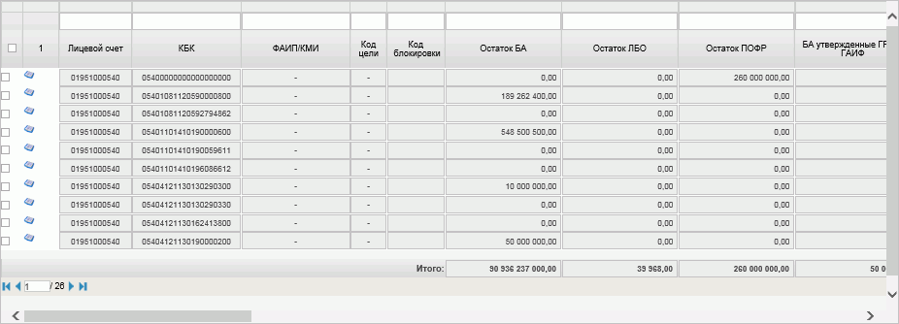
119. Табличная часть формуляра «Просмотр состояния лицевого счета»
- Для детализации информации нажать кнопку в нужной выделенной строке.
В форме детализированной информации отображаются результаты расчета, полученные из хранилища учетных данных (рис. 120).
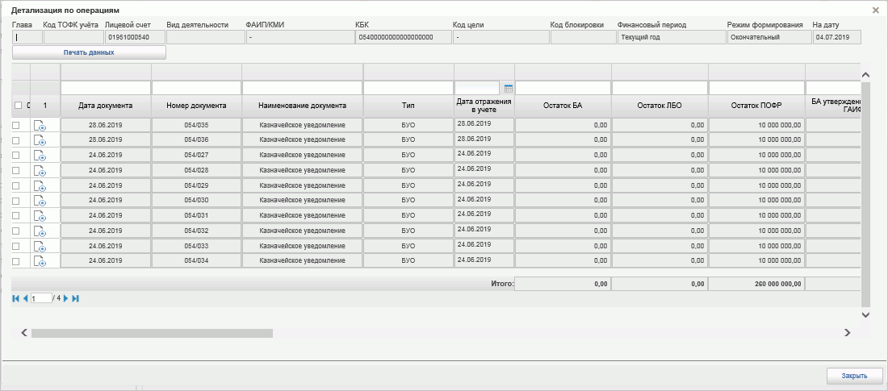
120. Окно «Детализация по операциям»
- Для создания печатной формы необходимо на визуальной форме документа нажать кнопку «Печать данных». Печатная форма формуляра сформировалась в формате XLS, ODS.

Виджеты «Анализ сводных данных по ЛС» и «Анализ показателей лицевого счета»
Для работы с отчетностью по анализу сводных данных по ЛС и показателей ЛС необходимо выполнить следующие действия:
- Авторизироваться в ЛК ЭБ. Перейти в пункт меню «Нерегламентированная отчетность». Откроется рабочая область виджета.
- На панели настройки отчетов (слева в рабочей области виджета) выбрать вид отчета:
- для просмотра сводных данных по ЛС:
- «Анализ сводных данных ГРБС (РБС)» – по счетам л/с с кодом 01, 03, 14, 10;
- «Анализ сводных данных ГАИФ (АИФ с полномочиями ГАИФ)» – по счетам л/с с кодом 06, 07, 08, 09;
- «Анализ сводных данных СВР» – по счетам л/с с кодом 05;
- для просмотра состояния лицевого счета:
- «Анализ состояния лицевого счета АИФ»;
- «Анализ состояния лицевого счета ГАИФ (АИФ с полномочиями ГАИФ)»;
- «Анализ состояния лицевого счета ГРБС (РБС)»;
- «Анализ состояния лицевого счета ИПБС»;
- «Анализ состояния лицевого счета ПБС»;
- «Анализ состояния лицевого счета СВР»;
- для просмотра информации о суммах остатков по поступлениям на л/с с кодом 05 на текущую дату в разрезе ИКП:
- «Мониторинг остатков по поступлению СВР».
Внимание! Если пользователь является Клиентом с полномочиями ГРБС, РБС, то автоматически устанавливается вид отчета «Анализ сводных данных ГРБС (РБС)» и также доступен для выбора вид отчета «Анализ сводных данных СВР». Если пользователь является Клиентом с полномочиями ГАИФ, АИФ с полномочиями ГАИФ, то автоматически устанавливается вид отчета «Анализ сводных данных ГАИФ (АИФ с полномочиями ГАИФ)», без возможности изменения.
- Осуществится переход к форме заполнения параметров отчета.
- Заполнить параметры отчета. При этом следует учитывать, что набор отображаемых параметров зависит от выбранного вида отчета. Ниже приведен перечень доступных для заполнения параметров для всех видов отчета:
- «На дату» – указывается дата 1-го числа выбранного месяца;
- «Код организации по Сводному реестру» – осуществляется выбор из соответствующего справочника;
- «Бюджет» – указывается код бюджета, по операциям со средствами которого требуется выполнить расчет показателей состояния лицевого счета;
- «Глава» – указывается код главы по БК;
- «КИФ» – указывается код и/или наименование кода источника финансирования дефицитов бюджета. Предоставлена возможность ввода и отбора данных по кодам вида расходов и их наименованию;
- «Учитывать собственные ЛС ГРБС (РБС), ГАИФ» – указывается необходимость включения в расчет отчета информации по л/с с кодом 01, 03, 05, 06, 07, 08, 09, 10, 14, открытых организации, для которой формируются сводные данные по ЛС подведомственных УБП;
- «Код НПА» – заполняется выбором из справочника «Перечень НПА»;
- «Код направления выплат» – заполняется выбором из перечня значений:
- 01 – возврат денежных средств;
- 11 – возврат денежных средств по уточненным реквизитам плательщика;
- 02 – перечисление денежных средств по назначению;
- 03 – перечисление денежных средств в доход соответствующего бюджета бюджетной системы РФ;
- «Код валюты» – указывается код валюты;
- «ФКР» – указывается код функциональной классификации расходов бюджета;
- «ЦСР» – указывается код целевой статьи функционального классификатора расходов бюджета;
- «КВР» – указывается код вида расходов бюджета;
- «Аналитический код» – доступен выбор «все значения» или «пустые значения» (в данном случае выбираются строки, у которых не проставлено значение «Аналитический код»);
- «Отчетная дата» – указывается дата, на которую требуется выполнить расчет показателей состояния лицевого счета;
- «Лицевой счет» – осуществляется выбор из справочника «Лицевые счета»;
- «Режим формирования» – указывается значение «Окончательный»;
- «Код блокировки» – осуществляется выбор из справочника «Виды изменений СБР»;
- «Код – Наименование ОКС» – доступен выбор «все значения» или «пустые значения» (в данном случае выбираются строки, у которых не проставлено значение «ОКС»);
- «Код – Наименование КМИ» – доступен выбор «все значения» или «пустые значения» (в данном случае выбираются строки, у которых не проставлено значение «КМИ»);
- «ИКП» – указывается идентификационный код поступления. Заполняется значением из справочной таблицы «Контрольная таблица сумм в разрезе ИКП»;
- «Период зачисления на ЛС по ИКП с» – указывается дата, с которой отбираются поступления. Заполняется выбором значения из календаря или вручную;
- «по» – указывается дата, по которую отбираются поступления. Заполняется выбором значения из календаря или вручную;
- «Поступления с нулевым остатком» – заполняется выбором из списка: «Да», «Нет». Введенный ИКП может иметь нулевой остаток.
- После заполнения всех обязательных параметров отчета нажать на кнопку «Сформировать отчет».
- Сформированный отчет отобразится в рабочей области виджета. При необходимости на панели параметров отчета перейти в пункт «Показатели отчета» и настроить отображение необходимых для работы показателей.
- На панели настроек в блоке «Группировка» есть возможность настроить порядок группировки данных путем перетаскивания полей.
- Для печати отчета в нижнем правом углу нажать на кнопку «Выгрузить». Появится всплывающее окно с сообщением, что печатная форма формируется.
- Открыть вкладку печати, нажав на соответствующую кнопку справа . На открывшейся вкладке найти ПФ отчета и нажать кнопку «Скачать». Печатная форма будет сохранена в выбранном формате.
- Для просмотра детализированной информации в разрезе нужного значения (в разрезе лицевых счетов, первичных документов, по конкретному показателю) необходимо выполнить двойной клик по строке, содержащей это значение.
- В случае, если выполнен переход на взаимодействие с ИХУД, на ВФ детализированной формы отражается сворачиваемая панель «Параметры отображения данных», на которой доступно включение/выключение параметров:
- Номер БО;
- Номер ДО;
- Номер ДО дополнительный.
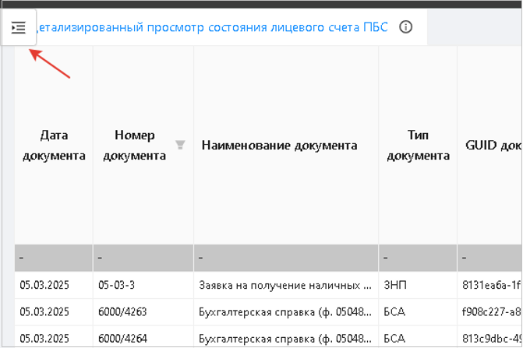
1. Сворачиваемая панель «Параметры отображения данных»
- После изменения параметров становится доступна кнопка «Сформировать отчет», и требуется повторно запустить формирование детализированной информации. После успешного формирования информация в табличной части детализированной формы отражается в разрезе выбранных параметров. По указанным параметрам доступна фильтрация.
На панели настройки фильтров (по сегментам КБК, аналитическому коду (коду цели), коду ОКС, коду мероприятия по информатизации, коду блокировки, коду НПА, коду направления выплат) имеется возможность указания значений по маске с использованием значений «%» и «_».
- Доступна печать формы просмотра детализированной информации, содержащей список первичных документов.
- Для перехода к визуальной форме первичного документа необходимо выполнить двойной клик по строке с нужным документом.

Просмотр электронной подписи документа
Описание функциональности по визуальному отображению электронного документа, подписанного электронной подписью, включая визуализацию данной электронной подписи, содержащую информацию о подписании документа электронной подписью, а также о номере, владельце и периоде действия сертификата ключа проверки электронной подписи, приведено в документе «Руководство работников (представителей) участников системы «Электронный бюджет» по работе с подсистемой системы «Электронный бюджет»» на ПОИ. Указанная функциональность реализована средствами ПОИ для всех функциональных подсистем ГИИС «Электронный бюджет».

Описание функциональности для обмена пользовательскими информационными сообщениями
Описание функциональности для обмена пользовательскими информационными сообщениями представлено в документе «Руководство работников (представителей) участников системы «Электронный бюджет» по работе с подсистемой системы «Электронный бюджет» на подсистему обеспечения интеграции подсистем (компонентов, модулей) государственной интегрированной информационной системы управления общественными финансами «Электронный бюджет», оператором которых является Федеральное казначейство.

Описание действий работника в случае аварийных ситуаций
С целью оперативного уведомления службы сопровождения о возникающих сбоях и инцидентах в работе системы используется функция отправки пользователем сообщения о возникшей проблеме в систему управления эксплуатации ФК. На основании полученного сообщения о нештатном функционировании системы СУЭ автоматически зарегистрирует инцидент в системе учета. Доставка сообщения в СУЭ осуществляется по протоколу электронной почты SMTP. Адрес электронной почты получателя сообщения о проблеме указывается в настройках системы, доступных администратору Портала. Тема электронного письма будет содержать следующий текст: «[EB Portal] Личный кабинет ЭБ – Постановка на сопровождение».
Основными способами обращений пользователей в диспетчерскую службу УФК/Единый контактный центр являются:
- телефон службы поддержки 8 (800) 301-07-77;
- электронная почта support_eb@roskazna.ru;
- Портал самообслуживания СУЭ (ПУПЭ);
- Портал УФОС – в случае частичной неработоспособности;
- иной способ связи.
Прием, регистрацию и первичную обработку заявок, поступивших по телефону, осуществляют Диспетчер УФК/Операторы ЕКЦ. Заявки, поступающие посредством электронной почты и через Портал самообслуживания СУЭ (ПУПЭ), регистрируются в ПУПЭ СУЭ ФК автоматически, Диспетчер УФК/Операторы ЕКЦ осуществляют их последующую обработку.
Вызов формы обращения в техническую поддержку с помощью Портала возможен по кнопке «Техническая поддержка», расположенной на панели главного меню портала в верхнем правом углу (рис. 121).
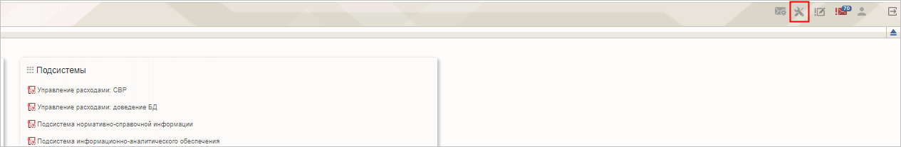
121. Кнопка «Техническая поддержка»
Откроется диалоговое окно для создания обращения (рис. 122).
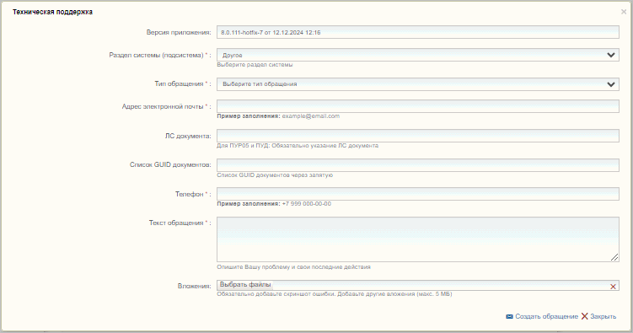
122. Диалоговое окно «Техническая поддержка»
В открывшемся диалоговом окне необходимо заполнить следующие обязательные поля:
- «Раздел системы (подсистема)» – выбирается подсистема, в рамках работы с которой возникли затруднения, по умолчанию заполняется значением текущей открытой подсистемы;
- «Тип обращения» – выбирается из значений: «Запрос на консультацию», «Инцидент», «Запрос на обслуживание»;
- «Адрес электронной почты» – указывается актуальный e-mail пользователя;
- «Телефон» – указывается номер телефона пользователя;
- «Текст обращения» – заполняется описанием проблемы с пошаговым описанием действий;
- «ЛС документа» – обязательно заполнение для обращений в рамках ПУР по 05 ЛС и ПУД.
При желании заполняются поля: Список GUID документов, также к обращению можно добавить вложения.
После заполнения формы требуется нажать на кнопку «Создать обращение». Обращение будет создано и направлено в соответствующую службу технической поддержки.
Кроме данных, заполненных пользователем, сообщение будет содержать следующие автоматически заполняемые сведения:
- снимок экрана пользователя, сделанный в момент инициации функции отправки сообщения о возникшей проблеме;
- идентификатор клиента;
- нода Портала;
- операционная система пользователя;
- наименование и версия браузера пользователя;
- сведения о пользователе:
- ФИО;
- организация;
- подразделение;
- должность;
- полномочия;
- сведения об организации:
- ИНН;
- КПП;
- ОГРН;
- код ТОФК;
- код по СПЗ.

СОГЛАСОВАНО
Наименование организации, предприятия | Должность исполнителя | Фамилия, имя, отчество | Подпись | Дата

ЛИСТ РЕГИСТРАЦИИ ИЗМЕНЕНИЙ
№ версии док-та | Дата изменения | Автор изменений | Изменения
1.0 | 17.10.2017 | Иванова О. С. | Документ разработан на основании Государственного контракта от 11.10.2017 № ФКУ0533/10/2017
2.0 | 03.11.2017 | Иванова О. С. | Внесены изменения по замечаниям Заказчика
3.0 | 13.12.2017 | Егорова Е. И. | Документ доработан на основании Письма ФКУ «ЦОКР» от 29.11.2017 № 99-27-15/8250 «О направлении запроса на актуализацию документации» в рамках исполнения Государственного контракта от 11.10.2017 № ФКУ0533/10/2017
3.1 | 27.12.2017 | Егорова Е. И. | Документ актуализирован в части п. 3
4.0 | 27.12.2017 | Егорова Е. И. | Документ доработан на основании Государственного контракта от 11.10.2017 № ФКУ0533/10/2017 (2-й этап работ по развитию)
5.0 | 12.03.2018 | Егорова Е. И. | Внесены изменения по замечаниям Заказчика
6.0 | 07.05.2018 | Егорова Е. И. | Внесены изменения по замечаниям Заказчика
7.0 | 07.06.2018 | Егорова Е. И. | Внесены изменения по замечаниям Заказчика
7.1 | 19.06.2018 | Егорова Е. И. | Доработаны п. 5.2.4, 5.2.5
8.0 | 12.02.2019 | Егорова Е. И. | Документ актуализирован на основании Государственного контракта от 03.12.2018 № ФКУ0678/12/2018/ИС (1-й период работ по развитию подсистемы управления расходами)
8.1 | 06.05.2019 | Егорова Е. И. | Внесены изменения по замечаниям Заказчика
8.2 | 05.07.2019 | Тяпкина О. В. | Документ актуализирован. Добавлены пп. 5.7.2, 5.8
8.3 | 16.08.2019 | Тяпкина О. В. | Документ актуализирован. Добавлен п. 4.1, внесены изменения в пп. 5.1, 5.7.2, 5.8.  Внесены исправления по замечаниям УФК Саратова
8.4 | 05.09.2019 | Тяпкина О. В. | В раздел 4 добавлен перечень ролей пользователей
08.05 | 17.10.2019 | Сафронова А. В. | Документ актуализирован на основании Государственного контракта от 03.12.2018 № ФКУ0678/12/2018/ИС (2-й период работ по развитию подсистемы управления расходами)
09.00 | 16.12.2019 | Тяпкина О. В. | Актуализирован п. 5.7.2
09.01 | 22.03.2020 | Тяпкина О. В. | Внесены изменения в п. 4
09.02 | 27.05.2020 | Степанова Э. В., Петрова Н. В. | Документ актуализирован в ходе проведения опытной эксплуатации в рамках Государственного контракта от 03.12.2018 № ФКУ0678/12/2018/ИС (2-й период работ по развитию подсистемы управления расходами)
09.03 | 07.08.2020 | Тяпкина О. В. | Внесены изменения по замечаниям Заказчика в рамках Государственного контракта от 03.12.2018 № ФКУ0678/12/2018/ИС (2-й период работ по развитию подсистемы управления расходами)
10.00 | 17.08.2020 | Петрова Н. В. | Документ актуализирован на основании Государственного контракта от 09.06.2020 № ФКУ0173/06/2020/РИС (1-й период работ по развитию подсистемы управления расходами)
10.01 | 15.12.2020 | Тяпкина О. В. | Внесены изменения по результатам ОЭ в рамках Государственного контракта от 09.06.2020 № ФКУ0173/06/2020/РИС (1-й период работ по развитию подсистемы управления расходами).  Актуализирован перечень браузеров в разделе 1.2.  Актуализирован раздел 4, внесены изменения в описание бизнес-процессов.  Актуализирован раздел 4.4, внесены изменения в описание порядка работы пользователя со справочниками и документами
10.02 | 12.07.2021 | Тяпкина О. В. | Документ актуализирован на основании Государственного контракта от 09.06.2020 № ФКУ0173/06/2020/РИС (1-й период работ по развитию подсистемы управления расходами).  Проведена актуализация рисунков в связи с переходом на импортозамещенное ПО
11.00 | 28.02.2022 | Степанова Э. В. | Документ актуализирован на основании Государственного контракта от 15.02.2022 № ФКУ0062/02/2022/РИС (1-й период работ по развитию подсистемы управления расходами)
11.01 | 18.03.2022 | Тяпкина О. В. | Документ актуализирован на основании Государственного контракта от 15.02.2022 № ФКУ0062/02/2022/РИС (1-й период работ по развитию подсистемы управления расходами). По тексту документа добавлено описание работы с форматами open office document
11.02 | 01.04.2022 | Тяпкина О. В. | Документ актуализирован по итогам проведения опытной эксплуатации в рамках Государственного контракта от 15.02.2022 № ФКУ0062/02/2022/РИС (1-й период работ по развитию подсистемы управления расходами). Внесены изменения в раздел 4
11.03 | 15.04.2022 | Тяпкина О. В. | Внесены изменения по замечаниям Заказчика в рамках Государственного контракта от 15.02.2022 № ФКУ0062/02/2022/РИС (1-й период работ по развитию подсистемы управления расходами). Актуализирован раздел 5.3.2
12.00 | 10.10.2022 | Степанова Э. В. | Документ актуализирован на основании Государственного контракта от 15.02.2022 № ФКУ0062/02/2022/РИС (2-й период работ по развитию подсистемы управления расходами в части ведения лицевых счетов с типами счетов «01», «03», «05», «06», «07», «08», «09», «10», «14»). Внесены уточнения по тексту документа с учетом требований государственного контракта
13.00 | 14.12.2022 | Тяпкина О. В. | Документ актуализирован на основании Государственного контракта от 02.11.2022 № ФКУ0572/11/2022/РИС (1-й период работ по развитию подсистемы управления расходами в части развития функций ведения аналитического и казначейского учета средств во временном распоряжении). Внесены изменения по тексту документа с учетом требований государственного контракта
13.01 | 02.05.2023 | Степанова Э. В. | Документ актуализирован по замечаниям Заказчика на основании письма ФКУ «ЦОКР» от 27.12.2022 № 99-24-16/14186 и по итогам ПДИ на основании Государственного контракта от 02.11.2022 № ФКУ0572/11/2022/РИС (1-й период работ по развитию подсистемы управления расходами в части развития функций ведения аналитического и казначейского учета средств во временном распоряжении). Внесены изменения в раздел 1.2 и по тексту документа с учетом требований государственного контракта
14.00 | 01.06.2023 | Тяпкина О. В. | Документ актуализирован на основании Государственного контракта от 02.11.2022 № ФКУ0572/11/2022/РИС (2-й период работ по развитию подсистемы управления расходами в части развития функций ведения аналитического и казначейского учета средств во временном распоряжении). Внесены изменения в раздел 4 и по тексту документа с учетом требований государственного контракта
15.00 | 04.10.2023 | Тяпкина О. В. | Документ актуализирован на основании Государственного контракта от 12.07.2023 № ФКУ0249/07/2023/РИС (работы по развитию подсистемы управления расходами в части ведения лицевых счетов с типами счетов «01», «03», «05», «06», «07», «08», «09», «10», «14»). Внесены уточнения в разделы 1.2, 1.3, 4 и по тексту документа с учетом требований государственного контракта
16.00 | 22.02.2024 | Степанова Э. В. | Документ актуализирован на основании Государственного контракта от 29.01.2024 № ФКУ0017/01/2024/РИС (1-й этап работ по развитию подсистемы управления расходами в части ведения лицевых счетов с типами счетов «01», «03», «05», «06», «07», «08», «09», «10», «14»). Внесены уточнения в разделы 1.2, 1.3 и по тексту документа в связи с требованиями государственного контракта
17.00 | 26.02.2024 | Степанова Э. В. | Документ актуализирован на основании Государственного контракта от 29.01.2024 № ФКУ0018/01/2024/РИС (1-й этап работ по развитию подсистемы управления расходами в части ведения лицевых счетов с типами счетов «01», «03», «05», «06», «07», «08», «09», «10», «14»). Внесены уточнения в раздел 1.2 и по тексту документа в связи с требованиями государственного контракта
17.01 | 19.03.2024 | Степанова Э. В. | Документ актуализирован на основании Государственного контракта от 29.01.2024 № ФКУ0018/01/2024/РИС (1-й этап работ по развитию подсистемы управления расходами в части ведения лицевых счетов с типами счетов «01», «03», «05», «06», «07», «08», «09», «10», «14»). Внесены уточнения в раздел 1.2
18.00 | 16.07.2024 | Степанова Э. В. | Документ актуализирован на основании Государственного контракта от 29.01.2024 № ФКУ0017/01/2024/РИС (2-й этап работ по развитию подсистемы управления расходами в части ведения лицевых счетов с типами счетов «01», «03», «05», «06», «07», «08», «09», «10», «14»). Внесены уточнения в разделы 1.2, 4.1 и по тексту документа в связи с требованиями государственного контракта
18.01 | 15.08.2024 | Тяпкина О. В. | Документ актуализирован на основании Государственного контракта от 10.10.2023 № ФКУ0345/10/2023/ЭГИС (4-й период оказания услуг по обеспечению эксплуатации государственной интегрированной информационной системы управления общественными финансами «Электронный бюджет»). Внесены уточнения в разделы 1.2, 5.13 и по тексту документа в рамках требований государственного контракта
18.02 | 27.08.2024 | Степанова Э. В. | Документ актуализирован по замечаниям Заказчика на основании письма ФКУ «ЦОКР» от 22.08.2024 № 99-23-14/9605 на основании Государственного контракта от 29.01.2024 № ФКУ0017/01/2024/РИС (2-й этап работ по развитию подсистемы управления расходами в части ведения лицевых счетов с типами счетов «01», «03», «05», «06», «07», «08», «09», «10», «14»). Внесены изменения в раздел 1.2
19.00 | 02.10.2024 | Тяпкина О. В. | Документ актуализирован на основании Государственного контракта от 08.07.2024 № ФКУ0236/07/2024/РИС (работы по развитию подсистемы управления расходами в части ведения лицевых счетов с типами счетов «01», «03», «05», «06», «07», «08», «09», «10», «14»). Внесены изменения в разделы 4, 5.1, 5.11 и по тексту документа в рамках требований государственного контракта
20.00 | 18.10.2024 | Степанова Э. В. | Документ актуализирован на основании Государственного контракта от 06.05.2024 № ФКУ0134/05/2024/РИС (работы по развитию подсистемы управления расходами). Внесены изменения в раздел 4 и по тексту документа в рамках требований государственного контракта
20.01 | 26.11.2024 | Степанова Э. В. | Документ актуализирован на основании Государственного контракта от 06.05.2024 № ФКУ0134/05/2024/РИС (работы по развитию подсистемы управления расходами). Внесены изменения в раздел 1.2
20.02 | 28.01.2025 | Тяпкина О. В. | Документ актуализирован по итогам проведения предварительных испытаний в рамках Государственного контракта от 06.05.2024 № ФКУ0134/05/2024/РИС (работы по развитию подсистемы управления расходами). Внесены изменения в раздел 6 и уточнения в перечень терминов и сокращений
20.03 | 28.02.2025 | Степанова Э. В. | Документ актуализирован по итогам проведения опытной эксплуатации в рамках Государственного контракта от 06.05.2024 № ФКУ0134/05/2024/РИС (работы по развитию подсистемы управления расходами). Внесены изменения в раздел 1.2
21.00 | 11.07.2025 | Тяпкина О. В. | Документ актуализирован на основании Государственного контракта от 09.06.2025 № ФКУ0173/2025/РИС (работы по развитию подсистемы управления расходами в части ведения лицевых счетов с типами счетов «01», «03», «05», «06», «07», «08», «09», «10», «14» уровня федерального бюджета). Внесены изменения в раздел 4 и по тексту документа в рамках требований государственного контракта
21.01 | 23.07.2025 | Степанова Э. В. | Внесены изменения в разделы 4.3.1.1, 4.4, 5.4.2.78, 5.11
22.00 | 29.09.2025 | Степанова Э. В. | Документ актуализирован на основании Государственного контракта от 08.07.2025 № ФКУ0257/2025/РИС (1-й период работ по развитию подсистемы управления расходами в части ведения лицевых счетов с типами счетов «01», «03», «05», «06», «07», «08», «09», «10», «14» (1 этап)). Внесены изменения в разделы 4.1, 4.3, 4.4
23.00 | 06.10.2025 | Степанова Э. В. | Документ актуализирован на основании Государственного контракта от 04.07.2025 № ФКУ0247/2025/РИС (1-й период работ по развитию подсистемы управления расходами в части ведения лицевых счетов с типами счетов «01», «03», «05», «06», «07», «08», «09», «10», «14» (1 этап)). Внесены изменения в разделы 4.1, 4.3, 4.4
23.01 | 31.10.2025 | Степанова Э. В. | Внесены изменения в раздел 5.4.2.64
23.02 | 02.02.2026 | Степанова Э. В. | Внесены изменения в разделы 5.4.2

В случае утверждения новой версии документации, взамен указанной в настоящем перечне, необходимо использовать более новые документы. Вся информация о новых версиях документов отражена в Аналитической записке.
Для СКЗИ «КриптоПро CSP» следует установить плагин «КриптоПро ЭЦП Browser plug-in»
Внешняя информационная система, в которую требуется передавать отчет, определятся по справочнику «Взаимодействие с внешними системами».
Под первичным документом подразумеваются документы, подтверждающие проведение операций на лицевом счете и документы получателя бюджетных средств.
В формулярах отчетов, созданных в ПУР ЭБ до реализации функциональности обработки и хранения документов ограниченного распространения, структура которых не предусматривала хранения информации об уровне конфиденциальности, в поле «Уровень конфиденциальности» автоматически устанавливается значение «Несекретно».
При необходимости Клиенту может открываться новый ЛС того же типа в противоположном контуре в дополнение к уже открытому ЛС, т.е. обеспечивается функционирование 2-х ЛС одного типа в разных контурах.
В настоящее время операции по источникам финансирования дефицита бюджета в закрытом контуре не осуществляются.
При переводе ЛС ИПБС Акт приемки-передачи показателей согласовывается и подписывается ГРБС (РБС), в ведении которого находится ИПБС.
ИКП/ИКВ может заполняться только по операциям текущего года. Сумма остатка на начало года отображается отдельной строкой без указания ИКВ/ИКП. Ограничение обусловлено способом хранения значения ИКВ/ИКП в данных учета ПУиО ЭБ: во вспомогательных атрибутах записи учета, которые не участвуют в расчете остатков по счетам.
В виджете не предусмотрена возможность отбора данных учета по заданному на панели фильтров значению реквизитов первичных документов, в т.ч. ИКВ/ИКП. Ограничение обусловлено способом хранения значений реквизитов первичного документа в данных учета ПУиО ЭБ: в описательных или вспомогательных атрибутах записи учета, которые не могут использоваться в качестве параметра отбора данных учета, а могут быть лишь предоставлены из ПУиО ЭБ в ПУР ЭБ в составе ответа на запрос данных учета «по документам» в качестве дополнительной информации о записи учета.
Реквизиты «Дата первичного зачисления на ЛС», «ИНН плательщика», «КПП плательщика», «Наименование плательщика», «Назначение платежа» не заполняются по поступлениям, принятым из ИС АСФК. По таким поступлениям на агрегированной форме при наведении на ИКП (значок i) выводится сообщение вида «Принято из ИС АСФК. Просмотр информации и первичного документа по поступлению осуществляется в ИС АСФК».
Назначается для формирования отчетности по ЛС, документа «Акт приемки-передачи ЛС» по ЛС с кодом 01, 06, 07, формирования сводных данных по ЛС.
Назначается ГРБС.
Назначается РБС, АИФ с полномочиями ГАИФ.
Назначается ГАИФДБ.
Назначается для утверждения документа «Акт приемки-передачи ЛС» по ЛС с кодом 01, 06, 07.
Назначается для формирования отчетности по ЛС, согласования документа «Акт приемки-передачи ЛС», просмотра состояния ЛС по ЛС с кодом 05, формирования отчета «Мониторинг остатков по поступлениям СВР».
Назначается для утверждения документа «Акт приемки-передачи ЛС», просмотра состояния ЛС по ЛС с кодом 05.
Назначается для формирования отчетности по ЛС, согласования документа «Акт приемки-передачи ЛС», просмотра состояния ЛС по ЛС с кодом 03, 14, 05, 08, 09, 10.
Назначается для утверждения документа «Акт приемки-передачи ЛС», просмотра состояния ЛС по ЛС с кодом 03, 14, 05, 08, 09, 10.
Назначается для формирования отчетности по ЛС, согласования документа «Акт приемки-передачи ЛС» по ЛС с кодом 03, 14.
Назначается для утверждения отчетности по ЛС, документа «Акт приемки-передачи ЛС» по ЛС с кодом 03, 14.
Назначается для формирования отчетности по ЛС, согласования документа «Акт приемки-передачи ЛС» по ЛС с кодом 03, 14, 05. Для специалистов ГРБС, ПБС ФБ при условии ведения ЛС с кодом 14 (или 05) посредством НСИ ЭБ.
Назначается для утверждения документа «Акт приемки-передачи ЛС» по ЛС с кодом 03, 14, 05.
Назначается для утверждения документа «Акт приемки-передачи ЛС» по ЛС с кодом 03, 14, 05.
Здесь: Публично-правовое образование.
Выписка из ЛС и Приложение к выписке из ЛС формируются ЗА дату, Отчет о состоянии ЛС формируется НА дату.
Документы «Выписка из лицевого счета получателя бюджетных средств» (ф. 0531759) и «Приложение к выписке из лицевого счета получателя бюджетных средств» (ф. 0531778) по ЛС с кодом 14, сформированные в итоговом режиме, с заполненным реквизитом «Признак МБТ», доступны для просмотра финансовому органу под ролью «ФО.001.Просмотр данных» в фильтр-папке «Все документы (ФО).
На текущем этапе развития ПУР ЭБ отражается только увеличение остатка при доведении бюджетных данных.

